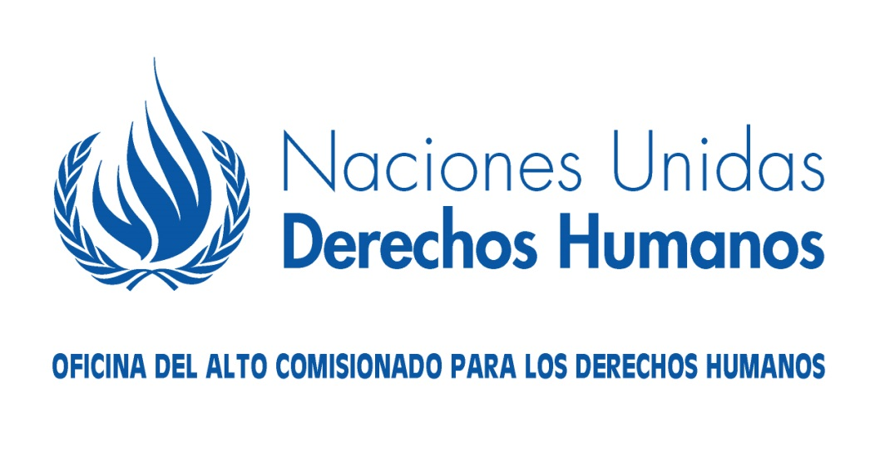
“Respuesta desde Argentina al Llamado a contribuciones para informe:
Género, orientación sexual e identidad de género”.

Lic. & Prof. Pastrana Mar. Persona de Género Trans No Binarie, de pronombres Ella/Elle-.Graduade de la Licenciatura en Psicología –Universidad de Buenos Aires-(2016) & del Profesorado de Enseñanza Media y Superior en Psicología –Universidad de Buenos Aires-(2018) AT del Centro Psicosocial Argentino. Acreditada institucionalmente en el “Curso sobre temática de Géneros para estudiantes de la UBA (2019). Docente de Psicología y de Filosofía del Plan Fines 2, del Distrito Quilmes desde el año 2012, y Docente Novel ad honorem desde el Rol de Registro de Observación Silente, en la materia Didáctica Especial de la Psicología-903- del Profesorado de Enseñanza Media y Superior en Psicología de la UBA-. (2019-2020). Actualmente dedicada y/o dedicade a la escritura, la investigación científica interdisciplinaria socioanalítica y la producción epistémica interseccional de manera independiente, desde una Perspectiva de Género Trans No Binarie y Decolonial (2020-2021).

Link: https://www.ohchr.org/SP/Issues/SexualOrientationGender/Pages/GenderTheory.aspx
Cuestionario disponible en Inglés | Francés | Español
Cómo y dónde someter comunicaciones
Las comunicaciones deberán enviarse electrónicamente a más tardar el 28 February 2021.
Correo electrónico:
ie-sogi@ohchr.org
registry@ohchr.org
Asunto del correo electrónico:
“Presentación del informe sobre el género, orientación sexual e identidad de género”
Formatos de archivo:
Word
Idiomas aceptados:
Inglés, francés, español
Cómo se usarán las comunicaciones:
Todas las respuestas y comunicaciones recibidas en formato accesible se publicarán en línea, salvo que se solicite explícitamente la confidencialidad de la comunicación.
“Las presentaciones recibidas en formato PDF no se publicarán, pero se pondrán a disposición de quienes las soliciten”.

Fecha límite: -Se amplía el plazo hasta el 14 de marzo de 2021-.
Emitido por:
Experta Independiente sobre la protección contra la violencia y la discriminación por motivos de orientación sexual o identidad de género.
Objetivo:
Informar el informe de la Experta Independiente que se presentará al 47º período de sesiones del Consejo de Derechos Humanos.

Contexto

Los enfoques de género reconocen que éste está inextricablemente ligado a la construcción social: que los significados vinculados a las diferencias de sexo (y otras) se crean socialmente. Cuestionan el supuesto de que la identidad de género tenga correlación directa y necesaria con el sexo biológico y reconocen la validez de una amplia gama de orientaciones sexuales e identidades de género. El reconocimiento del género determinado por la construcción social es común a muchos feminismos, así como la teoría LGTTBIQANB+, al igual que el reconocimiento de que el género, el sexo y la sexualidad se interconectan con otros ejes de poder e identificación como la raza, la edad, la etnia, la religión, la Diversidad Funcional/ Neurodiversidad y el estado de salud, entre otros. Este enfoque prevé el reconocimiento de la forma en que la raza y el género están interconectados entre ellos y con muchos otros factores que afectan a la forma en que se asignan derechos, privilegios o déficits y límites a los derechos mediante la regulación del género.

El análisis de género exhaustivo e interseccional ha influido en la interpretación de los derechos reconocidos en las normas internacionales de derechos humanos, y muchos Estados han adoptado el género como concepto clave en las leyes y políticas destinadas a proteger a las mujeres y a las personas homosexuales, lesbianas, bisexuales y transexuales contra la violencia y la discriminación. No obstante, en las organizaciones multilaterales y regionales, entre otros foros, existen actualmente relatos que, bajo diferentes líneas de caracterización (incluida la acusación de la denominada "ideología de género"), tratan de eliminar el marco de género de los instrumentos y procesos de la normativa internacional de derechos humanos y de los documentos legislativos y normativos nacionales. Esos intentos podrían repercutir en los progresos logrados en los últimos cuatro decenios en materia de igualdad entre los géneros y el reconocimiento de la violencia sexual y de género, así como de la violencia y la discriminación basadas en la orientación sexual y la identidad de género.

Objetivos del informe

El informe trata de documentar la forma en que estas narrativas están siendo utilizadas para alimentar la violencia y la discriminación con base en la orientación sexual y la identidad de género y sus repercusiones particulares en los derechos sexuales y reproductivos; así como las repercusiones del pensamiento feminista en el análisis de estos fenómenos y sus contribuciones a las posibles soluciones. En el informe también examinaré la forma en que la incorporación de la teoría integral del género permite considerar de manera más precisa y apropiada la dinámica de la negación y el estigma, y el papel fundamental del derecho, las políticas públicas y el acceso a la justicia en la promoción de la continuidad de la injusticia o el cambio social.

En el informe también se pondrá de relieve la posición del mandato en relación con las narrativas y construcciones actuales mediante las cuales se cuestiona la aplicación de los enfoques de género, especialmente su promesa de igualdad entre los géneros a través de personas diversas. Con ese fin, se trata de aprovechar los conceptos de género y el análisis feminista para fundamentar aún más la comprensión que tiene el mandato de las causas profundas y la dinámica de la violencia y la discriminación basadas en la orientación sexual y la identidad de género, así como los esfuerzos por resistir a los estereotipos de género y su relación con las condiciones materiales y culturales que determinan el disfrute de los derechos en la vida de las personas.

El informe se situará en el marco de los esfuerzos por reducir al mínimo las lagunas de protección y reflejar la rica comprensión de las cuestiones de género que los movimientos sociales, los defensores de los derechos humanos y los académicos han identificado, documentado y articulado por igual. Por lo tanto, se invita a contribuir a muchos grupos diferentes que trabajan en las intersecciones entre el género y los derechos.
Cuestiones y tipo de contribuciones buscados

La Experta Independiente invita a los Estados, los gobiernos regionales y locales, las organizaciones internacionales y regionales, las instituciones nacionales de derechos humanos, los órganos de igualdad, las organizaciones de la sociedad civil, los organismos, fondos y programas de las Naciones Unidas y otras partes interesadas a compartir la información pertinente para su informe.

- ¿Ha adoptado el Estado medidas de política pública, legislación o acceso a la justicia que incluyan definiciones de género y conceptos conexos (por ejemplo, la teoría del género, los enfoques basados en el género, la perspectiva de género, la incorporación transversal de la perspectiva de género) con el fin de abordar la violencia y la discriminación basadas en la orientación sexual y la identidad de género? En caso afirmativo, sírvase dar ejemplos para explicar el contexto, el alcance y la aplicación.
Link: http://servicios.infoleg.gob.ar/infolegInternet/anexos/195000-199999/197860/norma.htm

Sí. En el Estado de la República Argentina existe la Ley de Identidad de Género N° 26.743. Sancionada en Mayo 9 de 2012. Promulgada en Mayo 23 de 2012.
“El Senado y Cámara de Diputados de la Nación Argentina reunidos en Congreso, etc. sancionan con fuerza de Ley:

ARTICULO 1º — Derecho a la identidad de género. Toda persona tiene derecho:

a) Al reconocimiento de su identidad de género;

b) Al libre desarrollo de su persona conforme a su identidad de género;

c) A ser tratada de acuerdo con su identidad de género y, en particular, a ser identificada de ese modo en los instrumentos que acreditan su identidad respecto de el/los nombre/s de pila, imagen y sexo con los que allí es registrada.

ARTÍCULO 2° — Definición. Se entiende por identidad de género a la vivencia interna e individual del género tal como cada persona la siente, la cual puede corresponder o no con el sexo asignado al momento del nacimiento, incluyendo la vivencia personal del cuerpo. Esto puede involucrar la modificación de la apariencia o la función corporal a través de medios farmacológicos, quirúrgicos o de otra índole, siempre que ello sea libremente escogido. También incluye otras expresiones de género, como la vestimenta, el modo de hablar y los modales.
ARTÍCULO 3º — Ejercicio. Toda persona podrá solicitar la rectificación registral del sexo, y el cambio de nombre de pila e imagen, cuando no coincidan con su identidad de género autopercibida.

ARTÍCULO 4º — Requisitos. Toda persona que solicite la rectificación registral del sexo, el cambio de nombre de pila e imagen, en virtud de la presente ley, deberá observar los siguientes requisitos:

1. Acreditar la edad mínima de dieciocho (18) años de edad, con excepción de lo establecido en el artículo 5° de la presente ley.

2. Presentar ante el Registro Nacional de las Personas o sus oficinas seccionales correspondientes, una solicitud manifestando encontrarse amparada por la presente ley, requiriendo la rectificación registral de la partida de nacimiento y el nuevo documento nacional de identidad correspondiente, conservándose el número original.

3. Expresar el nuevo nombre de pila elegido con el que solicita inscribirse.

En ningún caso será requisito acreditar intervención quirúrgica por reasignación genital total o parcial, ni acreditar terapias hormonales u otro tratamiento psicológico o médico.

ARTÍCULO 5° — Personas menores de edad. Con relación a las personas menores de dieciocho (18) años de edad la solicitud del trámite a que refiere el artículo 4º deberá ser efectuada a través de sus representantes legales y con expresa conformidad del menor, teniendo en cuenta los principios de capacidad progresiva e interés superior del niño/a de acuerdo con lo estipulado en la Convención sobre los Derechos del Niño y en la Ley 26.061 de protección integral de los derechos de niñas, niños y adolescentes. Asimismo, la persona menor de edad deberá contar con la asistencia del abogado del niño prevista en el artículo 27 de la Ley 26.061.

Cuando por cualquier causa se niegue o sea imposible obtener el consentimiento de alguno/a de los/as representantes legales del menor de edad, se podrá recurrir a la vía sumarísima para que los/as jueces/zas correspondientes resuelvan, teniendo en cuenta los principios de capacidad progresiva e interés superior del niño/a de acuerdo con lo estipulado en la Convención sobre los Derechos del Niño y en la Ley 26.061 de protección integral de los derechos de niñas, niños y adolescentes.

ARTÍCULO 6° — Trámite. Cumplidos los requisitos establecidos en los artículos 4° y 5°, el/la oficial público procederá, sin necesidad de ningún trámite judicial o administrativo, a notificar de oficio la rectificación de sexo y cambio de nombre de pila al Registro Civil de la jurisdicción donde fue asentada el acta de nacimiento para que proceda a emitir una nueva partida de nacimiento ajustándola a dichos cambios, y a expedirle un nuevo documento nacional de identidad que refleje la rectificación registral del sexo y el nuevo nombre de pila. Se prohíbe cualquier referencia a la presente ley en la partida de nacimiento rectificada y en el documento nacional de identidad expedido en virtud de la misma.

Los trámites para la rectificación registral previstos en la presente ley son gratuitos, personales y no será necesaria la intermediación de ningún gestor o abogado.

ARTÍCULO 7° — Efectos. Los efectos de la rectificación del sexo y el/los nombre/s de pila, realizados en virtud de la presente ley serán oponibles a terceros desde el momento de su inscripción en el/los registro/s.

La rectificación registral no alterará la titularidad de los derechos y obligaciones jurídicas que pudieran corresponder a la persona con anterioridad a la inscripción del cambio registral, ni las provenientes de las relaciones propias del derecho de familia en todos sus órdenes y grados, las que se mantendrán inmodificables, incluida la adopción.

En todos los casos será relevante el número de documento nacional de identidad de la persona, por sobre el nombre de pila o apariencia morfológica de la persona.

ARTÍCULO 8° — La rectificación registral conforme la presente ley, una vez realizada, sólo podrá ser nuevamente modificada con autorización judicial.

ARTÍCULO 9° — Confidencialidad. Sólo tendrán acceso al acta de nacimiento originaria quienes cuenten con autorización del/la titular de la misma o con orden judicial por escrito y fundada.

No se dará publicidad a la rectificación registral de sexo y cambio de nombre de pila en ningún caso, salvo autorización del/la titular de los datos. Se omitirá la publicación en los diarios a que se refiere el artículo 17 de la Ley 18.248.

ARTÍCULO 10. — Notificaciones. El Registro Nacional de las Personas informará el cambio de documento nacional de identidad al Registro Nacional de Reincidencia, a la Secretaría del Registro Electoral correspondiente para la corrección del padrón electoral y a los organismos que reglamentariamente se determine, debiendo incluirse aquéllos que puedan tener información sobre medidas precautorias existentes a nombre del interesado.
ARTÍCULO 11. — Derecho al libre desarrollo personal. Todas las personas mayores de dieciocho (18) años de edad podrán, conforme al artículo 1° de la presente ley y a fin de garantizar el goce de su salud integral, acceder a intervenciones quirúrgicas totales y parciales y/o tratamientos integrales hormonales para adecuar su cuerpo, incluida su genitalidad, a su identidad de género auto percibida, sin necesidad de requerir autorización judicial o administrativa.

Para el acceso a los tratamientos integrales hormonales, no será necesario acreditar la voluntad en la intervención quirúrgica de reasignación genital total o parcial. En ambos casos se requerirá, únicamente, el consentimiento informado de la persona. En el caso de las personas menores de edad regirán los principios y requisitos establecidos en el artículo 5° para la obtención del consentimiento informado. Sin perjuicio de ello, para el caso de la obtención del mismo respecto de la intervención quirúrgica total o parcial se deberá contar, además, con la conformidad de la autoridad judicial competente de cada jurisdicción, quien deberá velar por los principios de capacidad progresiva e interés superior del niño o niña de acuerdo con lo estipulado por la Convención sobre los Derechos del Niño y en la Ley 26.061 de protección integral de los derechos de las niñas, niños y adolescentes. La autoridad judicial deberá expedirse en un plazo no mayor de sesenta (60) días contados a partir de la solicitud de conformidad.

Los efectores del sistema público de salud, ya sean estatales, privados o del subsistema de obras sociales, deberán garantizar en forma permanente los derechos que esta ley reconoce.

Todas las prestaciones de salud contempladas en el presente artículo quedan incluidas en el Plan Médico Obligatorio, o el que lo reemplace, conforme lo reglamente la autoridad de aplicación.

ARTÍCULO 12. — Trato digno. Deberá respetarse la identidad de género adoptada por las personas, en especial por niñas, niños y adolescentes, que utilicen un nombre de pila distinto al consignado en su documento nacional de identidad. A su solo requerimiento, el nombre de pila adoptado deberá ser utilizado para la citación, registro, legajo, llamado y cualquier otra gestión o servicio, tanto en los ámbitos públicos como privados.

Cuando la naturaleza de la gestión haga necesario registrar los datos obrantes en el documento nacional de identidad, se utilizará un sistema que combine las iniciales del nombre, el apellido completo, día y año de nacimiento y número de documento y se agregará el nombre de pila elegido por razones de identidad de género a solicitud del interesado/a. En aquellas circunstancias en que la persona deba ser nombrada en público deberá utilizarse únicamente el nombre de pila de elección que respete la identidad de género adoptada.
ARTÍCULO 13. — Aplicación. Toda norma, reglamentación o procedimiento deberá respetar el derecho humano a la identidad de género de las personas. Ninguna norma, reglamentación o procedimiento podrá limitar, restringir, excluir o suprimir el ejercicio del derecho a la identidad de género de las personas, debiendo interpretarse y aplicarse las normas siempre a favor del acceso al mismo.

Link:https://www.fundacionhenrydunant.org/images/stories/biblioteca/derechos-personas-lgtbi/Ley%20Derecho%20a%20la%20Identidad%20de%20G%C3%A9nero.Argentina.pdf.pdf

- De ser así, ¿ha llevado a cabo el Estado evaluaciones, valoraciones o recopilación de pruebas acerca de los efectos de la aplicación de esas medidas? y, de ser así, ¿cuáles son las principales tendencias identificadas? Si no es así, sírvase proporcionar información sobre las razones.
Link: https://www.aacademica.org/emiliano.litardo/2.pdf
Litardo, Emiliano (2018). “El derecho a la identidad de género. Interpretación y desafío de la Ley 26743.” Revista de actualidad. Derecho de familia, 7, 19-63.

“(…) en Argentina antes de la entrada en vigencia de la ley ya citada era habitual la judicialización y consiguiente patologización de la diferencia a los efectos de alcanzar reconocimiento legal de la identidad autopercibida. Las prácticas judiciales se caracterizaban por asumir lógicas retóricas, burocráticas y violentas porque los marcos judiciales seguían los efectos colonizadores del género normativo, que prescribía que el sexo materializaba el género binario varón-mujer como la forma exclusiva de ser-estar en sociedad. 1) La retórica estaba presente en las lecturas judiciales de las corporalidades trans: la idea de comprender al sujeto transexual como una persona encerrada en un cuerpo equivocado, implicaba mantener incólume el criterio de femineidad y masculinidad hegemónica, como únicas alternativas dentro del campo de los géneros. La alegoría del encierro presuponía un cuerpo discapacitante y anormal. La identidad y el cuerpo pasaban a ser situados en lugares de o estados de tránsito que iba de algo falso hacia algo verdadero; 2) la burocracia se evidenciaba a través del trayecto que debía recorrer la persona en busca de su reconocimiento legal asociadas a las imposiciones autoritarias determinadas por el/la sentenciante de la causa: cuanto más clausurada estaba la opción por la autonomía del sujeto, mayores requisitos se imponía para certificar la veracidad de su palabra. Los niveles altos de burocratización llevaban a que los juicios durasen más de cinco años, salvo contadas excepciones. A ello se sumaban las pericias invasivas y patologizantes que los juzgados ordenaban; y 3) respecto a la violencia, se encontraba en todos los intersticios del proceso, en tanto la violencia de género operaba desde el mismo momento en que la persona solicitante debía acreditar su “trastorno de identidad” y su palabra estaba en constante cuestionamiento o directamente desacreditada. Los mecanismos de violencia, no sólo eran simbólicos sino materiales. Así, el sometimiento a peritajes biomédicos implicaban la realización de un escrutinio corporal invasivo y violatorio a los estándares en derechos humanos, además significaba legitimar al cuerpo médico en el rol tutelar del género de ciertos grupos sociales.(…)”
“La patologización de la diferencia (racial, de género, de clase, de corporalidad) es un ejemplo de una práctica política efectiva para excluir, objetualizar, desprestigiar y enclosetar a determinados sujetos subalternizados. El efecto primario de esta práctica es la deshumanización y recurre, no por casualidad, a la retórica de la naturaleza. Por eso ha sido y sigue siendo tan fuerte la discriminación social e institucional hacia las personas travestis trans, incluso en países donde existe legislación antidiscriminatoria.”
“III.- Informes estadísticos Existen determinadas violencias a los derechos fundamentales de las personas trans y en general hacia aquellas que afirman o expresan un género distinto al sexo-género asignado al nacer, o que aparece en los certificados oficiales o que se identifican por fuera del binario compuesto por las categorías mujer-varón. La organización internacional Global Action for Trans Equality (GATE), sintetiza tales violencias en cinco ámbitos: 1) Familiar (violencia doméstica, amenazas, acoso, exclusión); 2) Educación, empleo y vivienda (abandono de la escuela y expulsión, estigmatización y discriminación, pérdida de empleo cuando se da a conocer la identidad de género, negación de uso de los sanitarios separados por género); 3) Institucionales (estipulaciones en contra del travestismo, contravenciones, persecución y detención arbitrarias); 4) Salud (acceso limitado o nulo a los servicios generales de salud, alto riesgo de contraer VIH/SIDA, acceso limitado o nulo a los procedimientos de afirmación de género) y 5) Reconocimiento legal (en muchos países los pasaportes y las actas de nacimiento no pueden modificarse, existencia de requisitos de esterilización, diagnósticos psiquiátricos o procedimientos compulsivos para reconocer el género legal escogido)”.
“(…) En el Informe La Revolución de las Mariposas quedó registrado, por ejemplo, que uno de los impactos positivos posterior a la sanción de la ley 26.743 fue para las personas travestis y mujeres trans el crecimiento de la confianza en sí mismas (75%) y mayor conocimiento de tener derechos (71.9%). Para los varones trans se trató en igual proporción la confianza en uno mismo y el conocimiento de derechos (ambos 84%). El documento arrojó en una de sus conclusiones que “Con relación a la salud, luego de la sanción de la Ley de Identidad de Género se sentaron las bases para un efectivo acceso a la salud. Aun cuando este acceso sigue siendo limitado, sobre todo en materia de prevención y atención de salud general y para mujeres trans/travestis, ha mejorado respecto de 2005 (...) Los hombres trans controlan sus salud en menor porcentaje que las mujeres trans/travestis y, además, a diferencia de ellas acuden al sistema de salud por razones de tratamiento hormonal” Como se advierte, la ley es útil porque mejora la calidad de vida de las personas y en especial fortalece los aspectos ligados a la ciudadanía tales como la identidad registral o el uso del sistema de salud o educativo sin avasallar la integridad personal mediante prácticas judiciales o imposiciones biomédicas que eran habituales antes de la entrada en vigencia de la ley (…)”
----------------------------------------------------------------------------------------------------------
“(…) La ley 26.743 instituye un régimen de reconocimiento de la identidad de género sostenido, sustancialmente, en los derechos humanos. En efecto, el reconocimiento que propicia el art. 1 y los mecanismos destinados a garantizarlos invocan derechos humanos tradicionales tales como el derecho a la identidad, al nombre, a la personalidad jurídica, a la no discriminación e igualdad, a ser oído, o a la salud. Todos ellos se articulan de manera tal que se garanticen y respeten los criterios de la despatologización y de la desjudicialización en el ámbito de la expresión de las identidades de género. La ley sancionada, reubica el poder constituyente del discurso médico-legal que, durante largo tiempo, operó en la construcción de situaciones de vulnerabilidad para las subjetividades trans en el marco de las habilitaciones o clausuras al reconocimiento del derecho a la identidad de género. La constitución del derecho a la identidad de género basada en el sistema internacional de los derechos humanos (ya no en los derechos personalísimos de la dogmática civil) implica obligaciones y responsabilidades concretas para el Estado y los agentes no estatales en el marco de su cumplimiento efectivo. El derecho a la identidad se presenta con una definición de la identidad de género (art. 2) y un modo de interpretarla (art. 13) que es inédita en nuestra legislación y determina obligaciones específicas que deben cumplirse, tal como la de permitir administrativamente la rectificación del nombre y del sexo a partir de la declaración de la persona respecto de su género. De esta manera, el género es una cuestión declarativa para nuestro ordenamiento civil. Ello se desprende de la definición de identidad que prevé el art. 2. Dicha definición tiene como fuente directa a Los Principios sobre la aplicación de legislación internacional de derechos humanos en relación con la orientación sexual y la identidad de género, Principios de Yogyakarta. Los Principios fueron elaborados y adoptados por un grupo de personas especialistas en derechos humanos y derechos sexuales, de distintas disciplinas, en el año 2006 en Yogyakarta, Indonesia. Se conformó una comisión técnica y tal como lo exponen Sonia Onufer Correa y Vitit Muntarbhorn en la introducción al documento, “los Principios de Yogyakarta” se ocupan de una amplia gama de normas de derechos humanos y de su aplicación a las cuestiones relativas a la orientación sexual y la identidad de género...afirman la obligación primordial que cabe a los Estados en cuanto a la implementación de los derechos humanos. Cada Principio se acompaña de recomendaciones detalladas dirigidas a los Estados. (…)”

Nota: Los datos estadísticos de casos de transfemicidios y crímenes de odio por motivo del género y orientación sexoafectiva no están debidamente sistematizados gubernamentalmente.
Razón por la cual recurro a otra fuente directa para poder dar cuenta del estado de situación actual del colectivo de disidencias sexogenéricas estando en plena Vigencia la Ley de Identidad de Género N° 26743.
Aún con dicha legislación vigente, el estado de situación es alarmante:
Link:http://anccom.sociales.uba.ar/2019/05/16/cada-96-horas-asesinan-a-una-persona-trans/

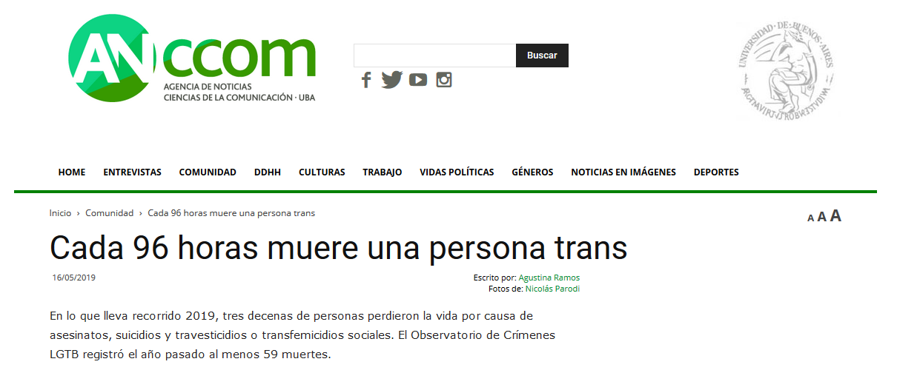En Argentina según la Agencia de Noticias y Ciencias de la Comunicación –UBA- se produce cada 96 horas la muerte de una persona transgénero, siendo las mujeres transgénero las más afectadas y en mayor situación de vulnerabilidad.

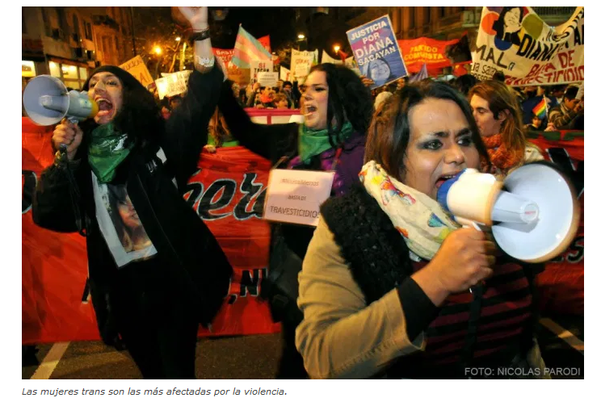

“El Observatorio Nacional de Crímenes de Odio hacia Lesbianas, Gays, Bisexuales y Trans -creado por la Defensoría LGBT, la Federación Argentina LGBT (FALGBT) y la Defensoría del Pueblo de la Nación- publicó su informe anual 2018 sobre crímenes de odio hacia la disidencia sexual. El relevamiento muestra que las mujeres trans son las más afectadas, con 59 muertes. Sin embargo, el informe advierte que los datos recolectados muestran números muy por debajo de los reales dado que existe un subregistro al que no se accedió porque muchos casos no son denunciados o, en otros tantos, no se registra a la persona asesinada como trans porque no se respeta su identidad de género. Por otro lado, un registro que llevan adelante organizaciones sociales como Mujeres Trans Argentina … de Neuquén, contabilizó 79 muertes de mujeres travestis y trans, también para el año pasado. Además, en lo que va de 2019, treinta son los fallecimientos: una muerte cada 96 horas. Las defunciones registradas fueron por causa de asesinatos, suicidios y travesticidios o transfemicidios sociales, siendo estos últimos los más numerosos.”

“Nosotras comenzamos a seguir y a tener un registro de los transfemicidios y los travesticidios sociales. Estos son las muertes de nuestras compañeras que no terminan con un expediente o un rótulo dentro de la Justicia pero que sí dan cuenta de que vivieron en condiciones de extrema vulnerabilidad en donde el Estado no garantizó el acceso a los derechos”, explica a ANCCOM Pía Ceballos, militante trans, referente de la Multisectorial de Mujeres y parte del directorio del Observatorio de Violencia contra las Mujeres de Salta. En relación al tema, Alba Rueda, referente trans y presidenta de Mujeres Trans Argentina detalla: “El travesticidio/transfemicidio social es una cadena de violencias que se inscribe dentro de un sistema opresivo. Tiene como último eslabón la muerte de las personas trans.” La discriminación hacia las mujeres travestis y trans es iniciada desde temprana edad y es una constante a lo largo de sus vidas. La cadena comienza con la exclusión familiar, seguida del acoso escolar, el consecuente abandono de los estudios, la no inclusión laboral y el maltrato en las calles, hospitales y demás instituciones, generando un promedio de esperanza de vida de entre 35 y 40 años.”
“Por otro lado, los asesinatos perpetrados hacia mujeres travestis y trans presentan la especificidad de ser efectuados con especial violencia. Al respecto, el Informe destaca que se realizan con saña, odio y de manera más brutal. A su vez, estas muertes no son aisladas: se encuentran dirigidas también hacia otras personas. En este sentido, Rueda explica: “El perpetrador no sólo violenta un cuerpo trans. Estos crímenes implican un mensaje social a toda la comunidad trans.”
“El ataque a Mirna Antonella Di Marzo, ocurrido el 21 de octubre de 2018, que terminó en su muerte tras tres meses en coma, es un caso, entre otros, que reúne los elementos que caracterizan al transfemicidio o al travesticidio. La hermana de la víctima, Janet Di Marzo, cuenta que Mirna tuvo que abandonar sus estudios luego de haber cursado medio año en el secundario. “Se cansó de la discriminación. Además, las autoridades no hacían nada”, relata a esta agencia. También recibió maltrato en hospitales. Al respecto, Janet mencionó que su hermana tuvo complicaciones luego de operarse y que en los hospitales no la querían atender. El acoso se hizo extensivo a diferentes espacios públicos por lo que cuando salía mayormente iba acompañada de algún familiar. Con respecto a la vida laboral de su hermana, Janet aclara: “No tuvo nunca un trabajo. Llegó a la prostitución, a lo que llegan todas. El año pasado empezó de nuevo el estudio porque se había cansado. Tenía promedio 10. Se enojó conmigo porque yo dejé de estudiar.” El presunto asesino, José Gustavo Gareca, se encuentra detenido con prisión preventiva, y está imputado de haber atacado a golpes a Mirna a la salida de un boliche, provocándole las lesiones que terminaron en la muerte de ella.”
“Para el tratamiento de estos casos, el juicio por el travesticidio de Amancay Diana Sacayán cobra una importancia sin precedentes. Con una sentencia única en Argentina, su asesinato, cometido en 2015, fue calificado como travesticidio, siendo reconocido, de esta manera, como un crimen de odio hacia su identidad de género. Al respecto, la abogada feminista y militante lesbiana Luciana Sánchez explicó la importancia del uso de los términos: “Diana había trabajado sobre la necesidad de considerar los travesticidios y transfemicidios como crímenes con una etiología particular, con algunos puntos en común con los femicidios pero también con sus diferencias. En particular, su epidemiología es diferente: la incidencia del travesticidio en la población trans supera ampliamente la incidencia del femicidio en la población de mujeres cis y trans. Por eso es importante el travesticidio como un fenómeno a ser estudiado de manera particular y no como un femicidio más.” Sin embargo, los obstáculos legales y administrativos siguen efectuándose de manera constante contra los derechos de las personas travestis y trans. “Hablar de crímenes de odio por discriminación hacia el género en la Justicia es todavía un tema pendiente, sobre todo ante la falta de formación técnica de actores con incidencia en estos procesos. Es evidente que los agentes estatales no tienen incorporado el enfoque de derechos humanos con perspectiva en diversidad de género”, señala José Lazarte, abogado de la familia Di Marzo.”
--------------------------------------------------------------------------------------------------------------
Situación Importante sobre el caso Diana Sacayán y el injusto intento de borramiento institucional de las Identidades Travestis:
“Diana Sacayán: una sentencia que invisibiliza el Travesticidio”.
Link:http://www.correpi.org/2020/diana-sacayan-una-sentencia-que-invisibiliza-el-travesticidio/

“El 18 de junio de 2018 se produjo un hecho histórico de reivindicación del colectivo LGBTTIQ+ y en particular de la población trans y travesti. La fuerte campaña de movilización, denuncia pública y visibilización, acompañada por amplios sectores populares, logró que el Tribunal Oral nº 4 definiera el asesinato de la compañera Diana Sacayán como travesticidio. Así, no sólo se logró el objetivo de la condena a prisión perpetua de Gabriel Marino, una de las dos personas que la atacaron y masacraron en su departamento, sino que, por mayoría, el extenso fallo de más de 400 fojas reconoció que el homicidio había estado motivado por su condición de mujer trans. Así, el homicidio fue definido como travesticidio y se aplicaron dos agravantes concurrentes, el odio a la identidad de género y la violencia de género.”
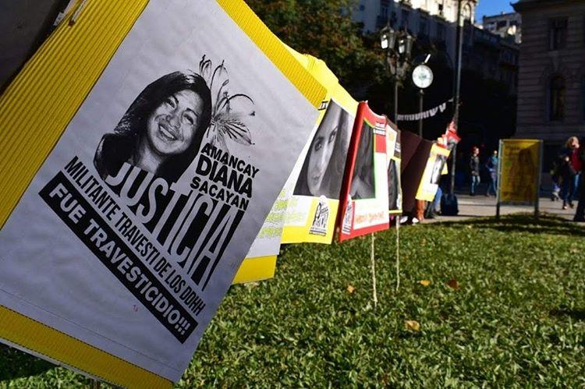
“Llegada la causa a la Cámara Nacional de Casación Penal por el recurso interpuesto por la defensa de Marino, la Sala I, de nuevo por mayoría, confirmó la condena a prisión perpetua por homicidio cometido mediando violencia de género, pero excluyó el agravante por odio a la identidad de género. El primer voto, escrito por el juez Jorge Rimondi, descartó toda incidencia de violencia de género y odio a la identidad travesti, y propuso sostener la condena a prisión perpetua, pero por un homicidio sólo calificado por la alevosía.”
“La jueza Patricia Llerena, a cuyo voto adhirió el juez Gustavo Bruzzone, admitió como agravante la violencia de género, pero sostuvo que no había evidencia de transfobia, de manera que el resultado fue eliminar como motivación del crimen el odio a la identidad travesti, y por ende la palabra travesticidio desapareció de la sentencia.
El retroceso que implica esta sentencia respecto de la lucha por el reconocimiento de las identidades de género, en particular la femineidad travesti, es equivalente, en términos de política judicial, a lo que tantas veces hemos denunciado frente a fallos que condenan a miembros de fuerzas de seguridad, incluso a penas importantes, a la vez que excluyen sistemáticamente el uso de figuras que definen la responsabilidad estatal directa, como la tortura o el homicidio agravado por ser su autor miembro del aparato represivo estatal.”
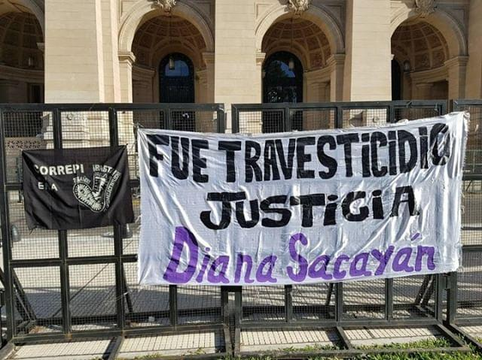
“Mil veces hemos denunciado fallos que ocultan la realidad del gatillo fácil en las calles, a partir de condenar por un delito individual como el homicidio y negar como agravante la condición de policía, gendarme, prefecto o servicio penitenciario. “Condenaron al hombre, absolvieron al funcionario”, solemos decir en esos casos. Lo mismo sucede con la tortura y la tortura seguida de muerte, dos delitos cuya frecuencia no se refleja en las pocas condenas, que siempre recurren a figuras que ocultan y silencien la entidad de crimen de estado, como los apremios ilegales, las severidades o las vejaciones. “Si es tortura, que no se note”, decimos entonces.”
Cuando culminaba el juicio a los oficiales Marcelo Fiordomo y Hernán Gnopko, el suboficial Julio Silva y el subcomisario Rubén Gómez por la tortura seguida de muerte de Diego Gallardo en la comisaría 3ª de Avellaneda, el fiscal se nos acercó momentos antes de los alegatos: “Déjense de embromar con la tortura, acusen como yo por homicidio y severidades y sacamos perpetua igual”, dijo con un guiño cómplice.
Nuestra respuesta fue la misma que dio Say Sacayán, hermano de Diana, después de conocer el fallo de Casación: “Lo que está en juego con esta sentencia no es si Marino va a cumplir prisión perpetua“, sino la correcta calificación del crimen en función de las circunstancias. Después de la sentencia, que naturalmente siguió al fiscal, dijimos: “No calificar el caso Gallardo como tortura seguida de muerte demuestra que la figura está de adorno en el código penal“. Y hoy Say Sacayán denuncia: “Si seguimos el razonamiento de la Cámara de Casación, ningún delito califica para ser crimen de odio“.
Lo que estaba en juego en Gallardo era el reconocimiento de la tortura como crimen de estado, y lo que está en juego en la causa de Diana es el reconocimiento de la identidad de género y del travesticidio como crimen de odio que violenta al colectivo en su conjunto.
Por eso, además del irrestricto apoyo al reclamo que se elevará ahora a la Corte Suprema por vía del recurso extraordinario, nos sumamos al repudio de este fallo transodiante y gritamos bien fuerte:

¡Fue travesticidio!

¡DIANA SACAYÁN PRESENTE!

Situación Importante sobre el impedimento del acceso al real cumplimiento de la Ley de Identidad de Género N°26.743, en las personas No Binarias (transgénero no binaries- non binary-transgender) de Argentina:
“¡Nuestro país nos dejó sin documentos!”.
Link: http://todescondni.com/

¡Nuestro país nos dejó sin documentos!
Somos un grupo de no-binaries que necesita cambiar sus documentos para que se ajusten a nuestras identidades de género. Algunes pudimos rectificar nuestras partidas de nacimiento, pero ahora el Estado Argentino se niega a darnos un DNI no binario, dejándonos indocumentades.
Desde fines de 2018 los Registros Civiles de distintas provincias rectificaron muchas partidas de nacimiento indicando un género diferente a masculino/femenino o no indicando nada en ese campo. Muchos de esos casos no salieron a la luz. Hasta el día de hoy, ninguna de esas personas obtuvo su DNI no binario. Tampoco pueden tramitar su pasaporte.
Paralelamente, muchos Registros Civiles en todo el país se están negando a tomar pedidos de rectificación de partidas de nacimiento. Para muches, sus documentos no dicen ni su nombre ni su género elegidos, no reflejan quiénes son.
Exigimos:
-Que la Ley Nacional de Identidad de Género (LIG) sea respetada en su integridad y que el Estado garantice el ejercicio y el respeto de la identidad de cada ciudadane.
-Que el ReNaPer expida con urgencia DNI y pasaportes que reflejen esas identidades.

-Que todos los Registros Civiles faciliten la rectificación de Partidas de Nacimiento de acuerdo a la identidad de género de cada ciudadane y que el trámite sea resuelto rápidamente por vía administrativa, tal como indica la LIG.
Conocé más…
Lo personal: Te contamos nuestras historias y por qué necesitamos nuestros DNI no binarios.
Lo técnico: Enterate en qué partes del DNI aparece la información sobre sexo, cuáles son sus limitaciones técnicas y cómo proponemos implementar los documentos que no digan ni femenino ni masculino.
Lo legal: Tanto las leyes argentinas, como el Derecho Internacional nos avalan. Leé sobre el sustento jurídico de nuestro reclamo.
Sumá tu adhesión o contactate con nosotres.
Si querés sumar la adhesión de tu organización social o del organismo estatal al que representás escribinos a adhesiones@todescondni.com.
También podés escribirnos por prensa (prensa@todescondni.com) o por otros asuntos (contacto@todescondni.com)
Nos apoyan:
Apoyan este reclamo más de 100 organizaciones de la sociedad civil. Seguimos sumando adhesiones y poco a poco las vamos subiendo a esta sección.
Agrupaciones travesti, trans* y no binarias:
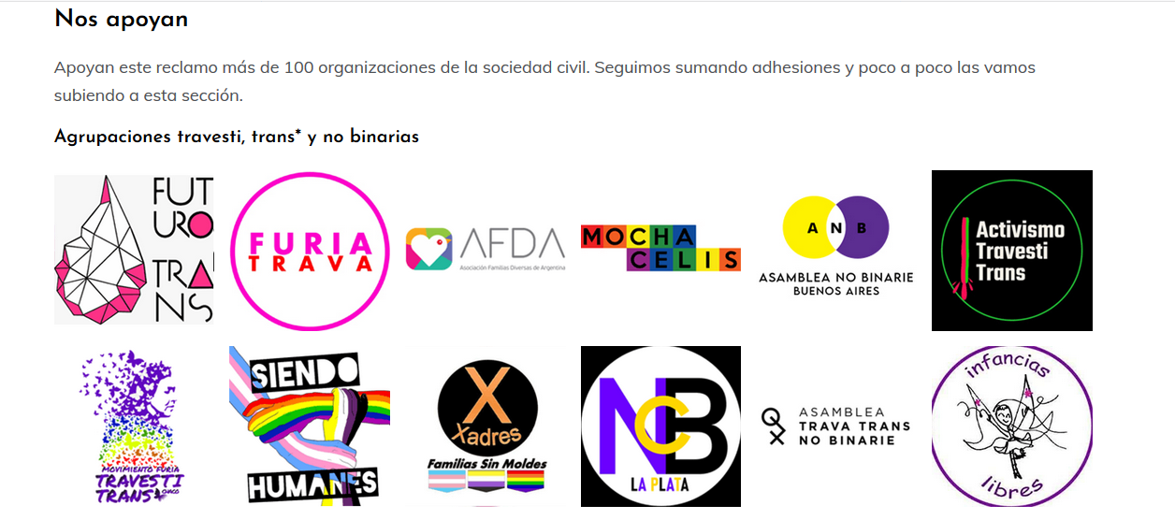

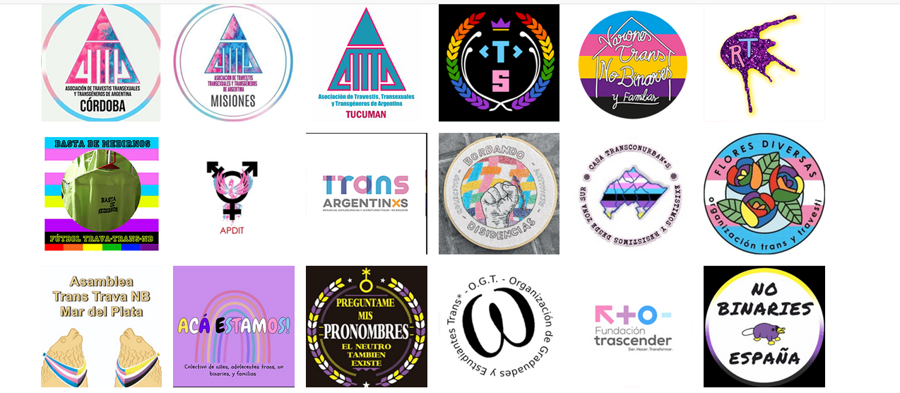
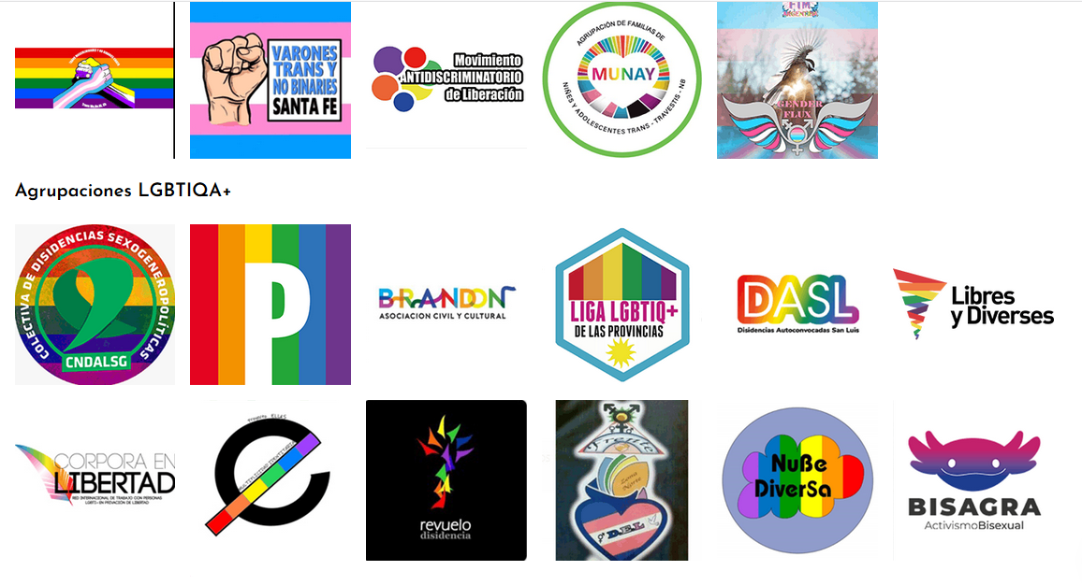
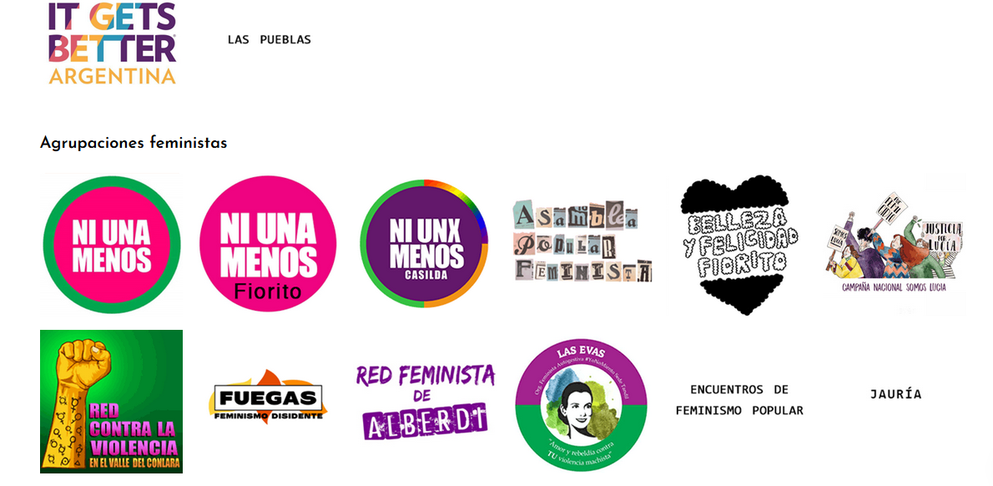
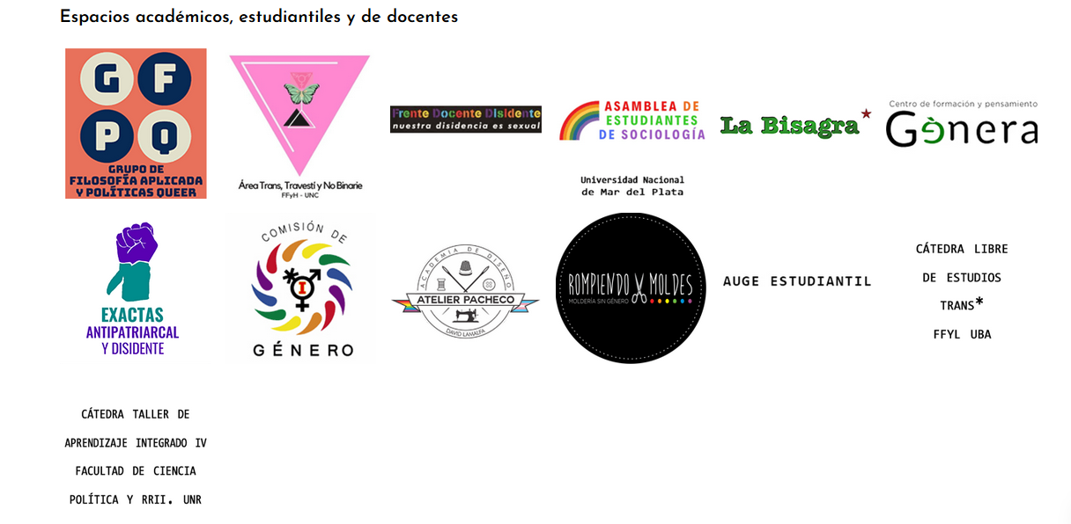
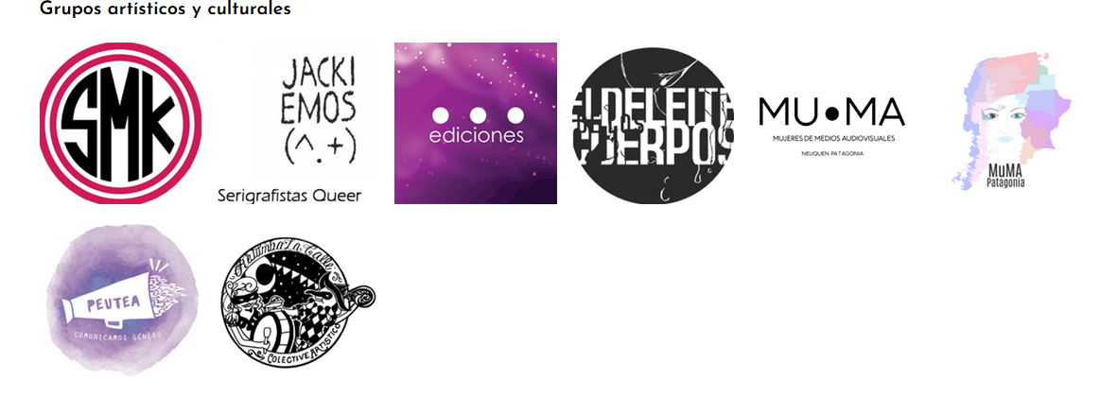
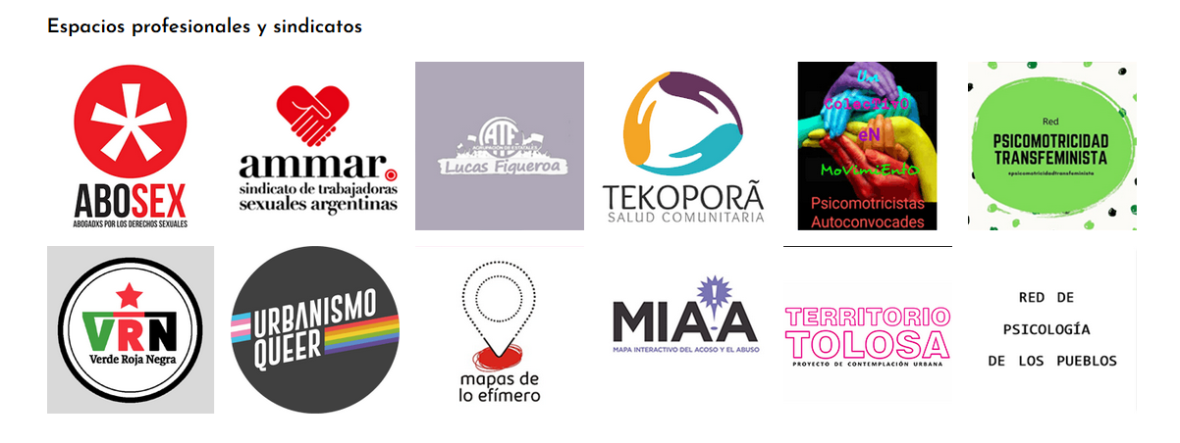
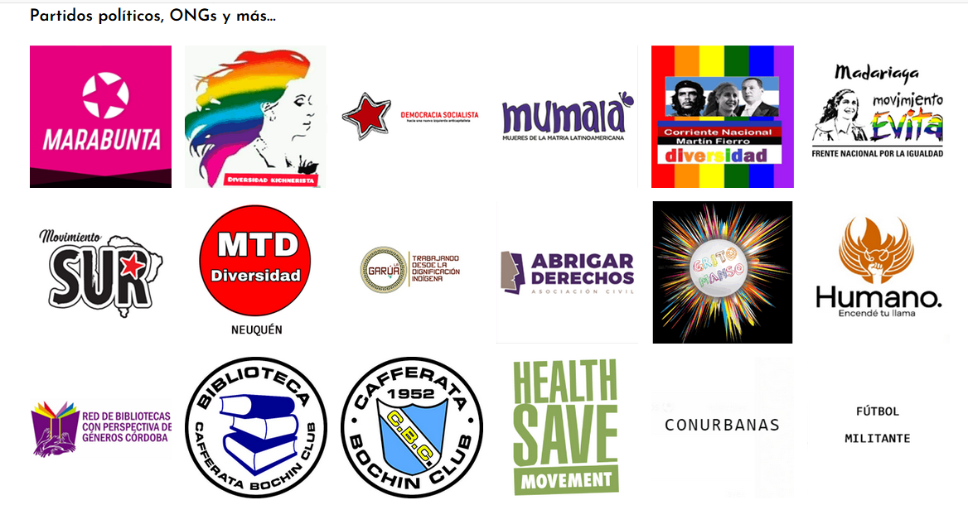
Aclaración 1: Las personas No Binarias, (también llamadas No Binaries, No Binarix, Non Binary) nos encontramos contempladas, contemplades y contemplados dentro del espectro Transgénero, al no identificarnos total y/o parcialmente con los géneros masculino-femenino. Es un amplio colectivo de disidencias sexogenéricas que se encuentra en todo el mundo incluida la Argentina aunque de manera minoritaria. Lo que queda claro es que a pesar de que la Ley de Identidad de Género (LIG) no especifica que las identidades de género tengan que ajustarse a los parámetros de una Matriz Binaria, en términos reales e institucionales, el RENAPER, solamente valida aquellas identidades que se ajustan a los parámetros binarios; es decir, las personas transgénero que se autoperciben como varones trans y aquellas personas que se autoperciben como mujeres trans, han podido acceder sin inconvenientes ni demoras al cambio de nombre apellido y género en sus DNI (Documento Nacional de Identidad). Pero este no ha sido el caso de aquellas personas transgénero que se autoperciben por fuera de esa Matriz Binaria arbitraria. Tal como lo expresan en la Campaña “Todes con DNI”:

Desde fines de 2018 los Registros Civiles de distintas provincias rectificaron muchas partidas de nacimiento indicando un género diferente a masculino/femenino o no indicando nada en ese campo. Muchos de esos casos no salieron a la luz. Hasta el día de hoy, ninguna de esas personas obtuvo su DNI no binario. Tampoco pueden tramitar su pasaporte.
Conclusión Preliminar: Esto quiere decir en resumen que la LIG en Argentina no se está implementando de manera correcta dado que existe un sesgo arbitrariamente binario en la administración pública institucional-gubernamental, que ni siquiera se ha percatado aún de la existencia de las personas No Binaries, y desde el 2018 ha obstaculizado la emisión de los DNI para personas No Binaries, lo cual claramente es una vulneración de DDHH básicos y una omisión de los Principios de Yogyakarta. Tampoco se está respetando con debida diligencia lo estipulado en la CORTE INTERAMERICANA DE DERECHOS HUMANOS OPINIÓN CONSULTIVA OC-24/17 - DE 24 DE NOVIEMBRE DE 2017- SOLICITADA POR LA REPÚBLICA DE COSTA RICA -IDENTIDAD DE GÉNERO, E IGUALDAD Y NO DISCRIMINACIÓN A PAREJAS DEL MISMO SEXO- .
OBLIGACIONES ESTATALES EN RELACIÓN CON EL CAMBIO DE NOMBRE, LA IDENTIDAD DE GÉNERO, Y LOS DERECHOS DERIVADOS DE UN VÍNCULO ENTRE PAREJAS DEL MISMO SEXO (INTERPRETACIÓN Y ALCANCE DE LOS ARTÍCULOS 1.1, 3, 7, 11.2, 13, 17, 18 Y 24, EN RELACIÓN CON EL ARTÍCULO 1 DE LA CONVENCIÓN AMERICANA SOBRE DERECHOS HUMANOS).
Por tales motivos se da comunicación a la ONU, de que se debe instar al Estado de la República Argentina, para que se expida sin demora en la validación de los DNI para las personas NO BINARIAS, NO BINARIES, NO BINARIOS y cese en la vulneración de DDHH de este colectivo de disidencias, dado que sin acceso al DNI, no se puede hacer valer realmente la ciudadanía conforme a la Identidad de Género Autopercibida y garantizada por la LIG.
Aclaración 2: Desde hace por lo menos 10 años aproximadamente en Argentina, y en distintas regiones de habla hispana, se ha ido generando un proceso de modificación y transformación semiótica en función de la consolidación del denominado “LENGUAJE INCLUSIVO”. Primero se comenzó con la expresión “Todos y Todas” cada vez más recurrentemente vista en ámbitos gubernamentales, medios de comunicación e instituciones, para incluir a los varones cisgénero y las mujeres cisgénero. Posteriormente se fue haciendo cada vez más frecuente, en diferentes plataformas y formatos de redacción, el uso del arroba “@”, como una forma de condensar ese “Todos y Todas”, en la expresión “Tod@s”, “Nosotr@s”, “Ell@s”, etcétera. Posteriormente y con la llegada de la LIG, se fue haciendo cada vez más necesario la mención a aquellas personas que no se identificaban dentro de la binariedad, que se autoperciben como personas transgénero y/o no binarixs, y/o diversidades de género dentro del LGTTBIQANB+ (Lesbianas, Gays, Travestis, Trans, Bisexuales, Intersexuales, Queergender, Asexuales/Agénero, No Binaries +). En tal etapa de la evolución comunicacional y sobre todo en la renovación de las modalidades de redacción, se comenzó a utilizar la “X”, como forma de Lenguaje Inclusivo. Por ejemplo: “Todxs”, “Nosotrxs”, “Ellxs”. Es decir que en este punto, la innovación semiótica apuntaba a mencionar e incluir a la pluralidad de las personas sin hacer una referencia específica al género de las mismas. Este fenómeno lingüístico no está presente solamente en el lenguaje español y las comunidades hispanoparlantes, sino que también puede identificarse en el lenguaje anglosajón. Puede verificarse esto, al revisar el Anglicismo que se utiliza en Estados Unidos de Norteamérica para referirse a las personas de Latinoamérica o Iberoamérica. La expresión utilizada allí es “LATINXS”. Esa expresión ampliamente utilizada en EEUU sobre todo en movimientos de disidencias sexogenéricas hace referencia explícita a Los Latinos, Las Latinas y Lxs Latinxs, es decir aquellxs que no se identifican total y/o parcialmente con el género masculino – femenino.
Puede verificarse esto en el siguiente Link:
https://www.bbc.com/mundo/noticias-46502320
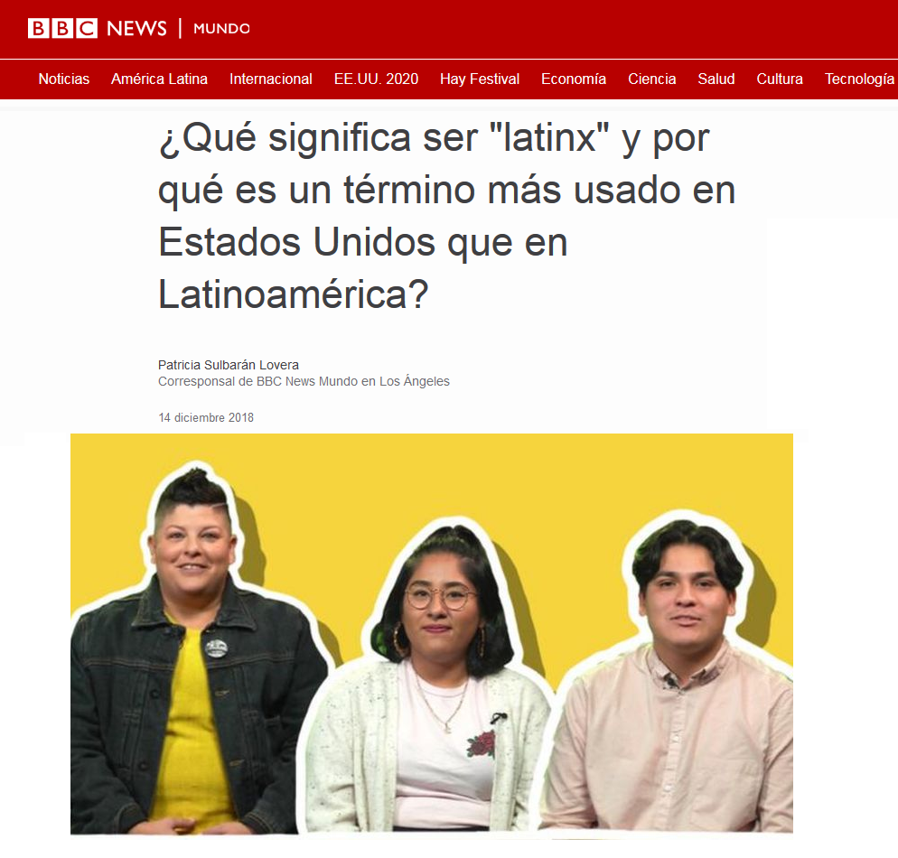

Sin embargo en la Argentina -que es mayoritariamente hispanoparlante-, se han visto dificultades a la hora de expresar verbalmente y de forma oral lo que en términos de redacción escrita se podía llamar hasta hace unos 5 años aproximadamente el Lenguaje Inclusivo basado en el “Todxs, Nosotrxs, Ellxs, etcétera”. En el marco socio-histórico de las luchas por la Interrupción Voluntaria del Embarazo, (actualmente Ley IVE N° 27.610), entre los movimientos feministas, transfeministas, agrupaciones comunitarias, culturales, universitarias y estudiantiles, se comenzó a incoporar la modalidad actual del LENGUAJE INCLUSIVO en la República Argentina, que se basa en la el reemplazo del @ y de la X, por la letra “E”. Esta incorporación surge en realidad desde el colectivo de identidades transgénero No Binaries, quienes desde hace años venimos utilizando la letra E, no sólo para referirnos de forma escrita y verbal a “Todes, Nosotres, Elles, etcétera”, sino que de modo específico, la incorporación de la letra E, tiene por objetivo dar la posibilidad de nombrar de forma escrita y sobre todo de forma verbal/oral a los pronombres no binaries, tales como por ejemplo Elle y Ele, ampliamente utilizados dentro del colectivo no binarie. Elle refiere al pronombre de aquellas personas no binaries que nos autopercibimos parcialmente con la feminidad transgénero –como es en mi Identidad de Género Auto-percibida-. Ele refiere a aquellas personas no binaries que se auto-perciben de forma parcial con la masculinidad transgénero.
(De modo tal que existen pronombres no binaries específicos que se basan en la letra E). La difusión y masificación en la sociedad, de esta última forma de LENGUAJE INCLUSIVO, se dio a partir de memes y entrevistas a estudiantes que se viralizaron por las redes sociales, generando en principio una reacción masificada de burlas, hostigamiento, bullying y ciberbullying hacia las personas que hablamos con LENGUAJE INCLUSIVO con la letra E. A partir de esta intervención mediática de la estudiante Natalia Mira, quien habló por primera vez en la televisión en vivo con la letra E, al decir “Les Diputades”.

"Todes les diputades": La alumna dio una entrevista en lenguaje inclusivo y se volvió viral.

Link: https://telefenoticias.telefe.com/actualidad/todes-les-diputades-la-alumna-dio-una-entrevista-en-lenguaje-inclusivo-y-se-volvio-viral/
- Captura de pantalla de la Entrevista:
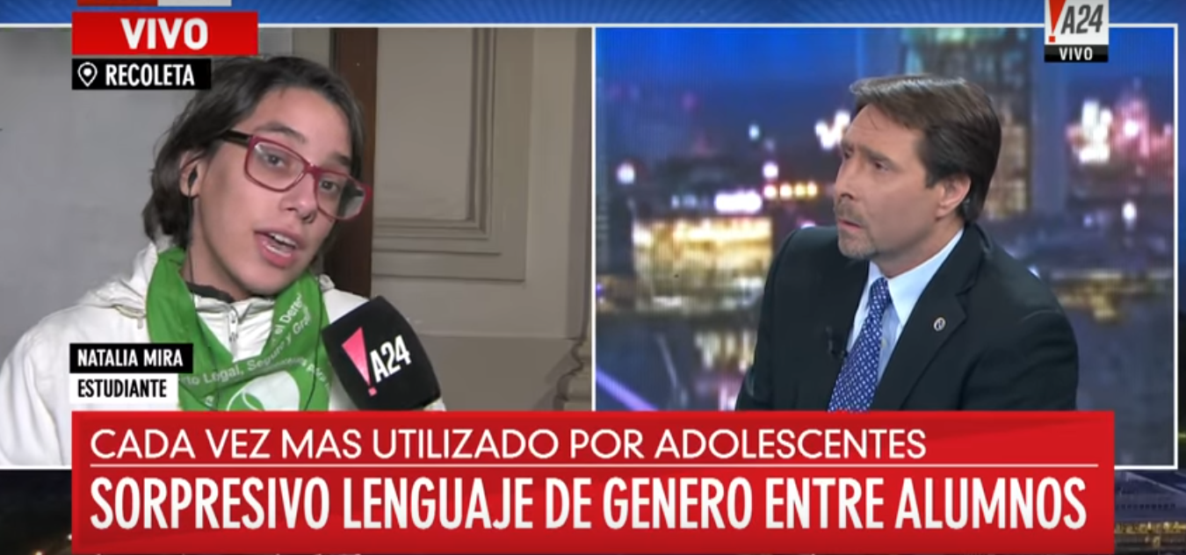
- Captura de pantalla de la Entrevista “corregida” en versión con Lenguaje Inclusivo:
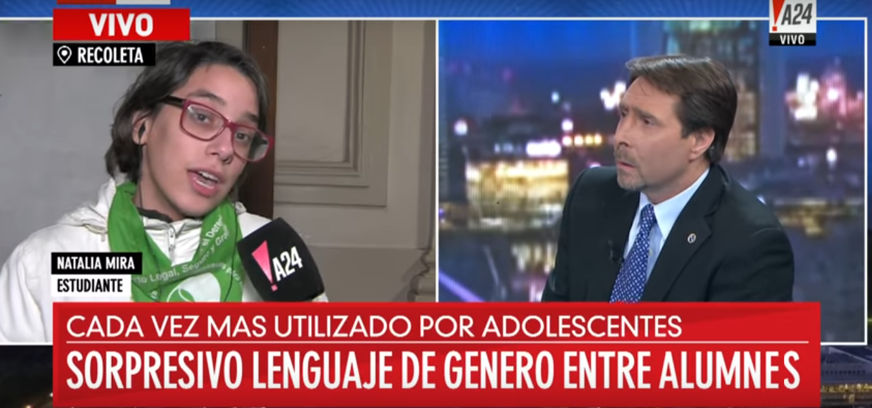
Fue tal la masificación y viralización del LENGUAJE INCLUSIVO a partir de esa entrevista que comenzó a instalarse cada vez más entre la juventud y las agrupaciones que lucharon por la sanción de la IVE, la cual habla específicamente de personas gestantes o identidades con capacidad de gestar en ART. 2 Y 3. Es decir:
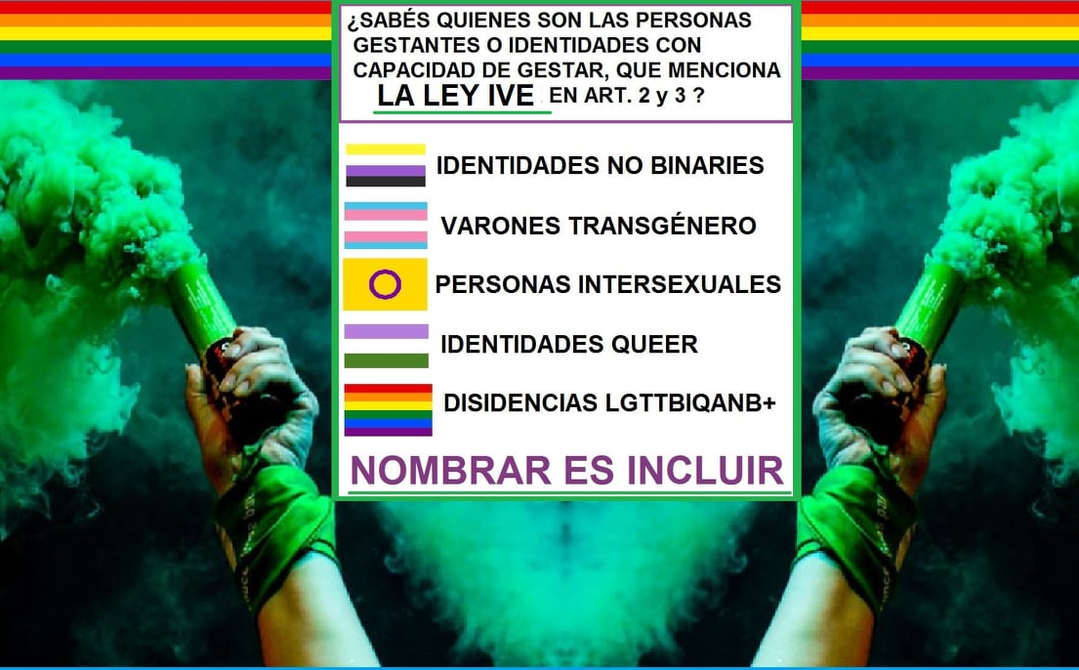
La Ley 27610 entonces contempla, que no solamente las mujeres cisgénero pueden acceder a la Interrupción Voluntaria del embarazo, sino todes aquelles quienes puedan gestar, muches de elles, personas que ni siquiera se identifican como mujeres cisgénero, sino como por ejemplo:
-Identidades No Binaries con capacidad gestante.
-Varones Transgénero con capacidad gestante.
-Personas intersexuales con capacidad gestante.
-Identidades Queergender con capacidad de gestar.
-Y la pluralidad de disidencias sexodivergentes con capacidad de gestar, (por ejemplo, dentro del colectivo LGTTBIQANB+, las Lesbianas sí tienen capacidad de gestar y no todas ellas o elles se autoperciben necesariamente como mujeres cisgénero, algunes se autodenominan Lesbianes).

En este sentido la implementación en Argentina, del Lenguaje Inclusivo con la letra E, nunca ha sido una imposición, sino un proceso progresivo que espontáneamente surge de la lengua viva, develando un nuevo paradigma intergeneracional que ha permitido a muchísimas personas poder nombrarse a sí mismes y nombrar a otres, quienes hemos sido invisibilizades por no ajustarnos a la Matriz Binaria Sexogenérica.
Y en este sentido cabe entonces esta aclaración al respecto del Lenguaje Inclusivo, el cual desde los socioanálisis interseccionales que he realizado, no se masificó para “luchar contra el sexismo en el lenguaje”, ni tampoco para “luchar contra el patriarcado y el machismo del lenguaje”, tal como argumentan de forma reduccionista e imprecisa algunos medios de comunicación, especialistas y figuras públicas.
Desde mis socioanálisis interseccionales pude captar exactamente que el lenguaje inclusivo llegó para superar un sesgo semiótico psicosocial y socio-cognitivo que está muy presente en el Occidente Androcentrista. El LENGUAJE INCLUSIVO, viene espontáneamente para superar por fin al Androcentrismo Semiótico, -concepto de mi autoría, acuñado el 03/12/2019, tal como lo defino a continuación:
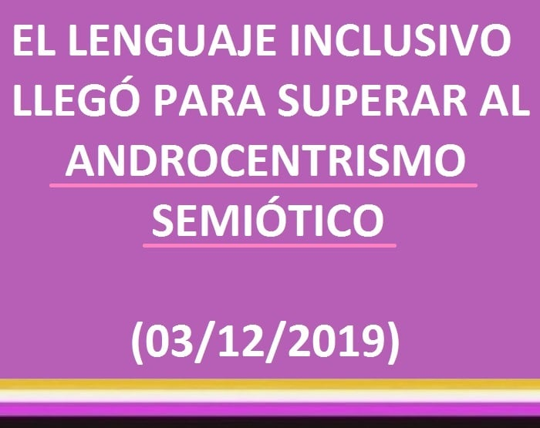
Androcentrismo Semiótico: Refiere a la reproducción arbitraria de un sesgo androcéntrico en el lenguaje en pos de generar la normalización y naturalización androcéntrica en el plano social. La gran mayoría de las personas, se da cuenta y registra que el Lenguaje Inclusivo tensiona "algo". ¿Pero qué es ese "algo" que tensiona tanto “la letra E del todes" y que genera tantas respuestas reaccionarias? ¿Qué es exactamente ese “algo" que se sabe que se está quebrando y superando, pero que no se logra nombrar? Luego de mucho socio-analizarlo profundamente hoy lo comparto de la forma más simple para que se logre captar:
“El Lenguaje Inclusivo, llegó para superar al Androcentrismo Semiótico." 03/12/2019.
Y es el Androcentrismo Semiótico, -A.S.-, lo que se ha normalizado socio-históricamente durante miles de años, siendo el núcleo que reproduce y normaliza la inequidad de género y la exclusión, tanto a nivel comunicacional, cómo a nivel social, dado que el uso generalizado del "Masculino Universal" NO INCLUYE, sino que EXCLUYE, tanto a mujeres cisgénero, cómo a disidencias sexo-genéricas, por ser la forma hegemónica en que se expresa e impone arbitrariamente a través del lenguaje la visión androcéntrica.
Nota complementaria a la definición:
-Androcentrismo: Es la visión del mundo que sitúa al hombre (varón CIS-Hetero), como centro de todas las cosas. Esta concepción de la realidad parte de la idea de que la mirada masculina es la única posible y universal, por lo que se generaliza para toda la humanidad. (Esta concepción, ya había sido ampliamente cuestionada por la filósofa Olympe de Gouges quien durante la Revolución Francesa, identificó críticamente que la "Declaración de los Derechos del Hombre y del Ciudadano" emitida, no incluía los Derechos de las Mujeres -y menos aún de las disidencias sexo-genéricas-).
-Semiótico: Referido al campo de la Semiótica. La Semiótica o Semiología fue estudiada por F. de Saussure en 1908, quien la definió como “la ciencia que estudia la vida de los signos en el seno de la vida social", haciéndola depender de la Psicología General y siendo su rama más importante la Lingüística. (Aw.)
El Lenguaje Inclusivo no viene a reemplazar al “Masculino Universal”, sino que llegó para superar al Androcentrismo Semiótico, y esa superación sólo puede darse efectivamente a partir del reconocimiento de que no se trata meramente de “reemplazar la E por la O y la A”, ni tampoco se trata de plantear al colectivo de les no binaries como “lo universal”, sino que el Lenguaje Inclusivo configura una modalidad comunicacional Inclusiva, Decolonial y Pluriversal, ya que surge en la Transmodernidad.
[Definición extraída del Artículo en proceso de revisión: “Keywords de la Transmodernidad -Palabras Claves de la Transmodernidad Pluriversal- Aportes para el Desarrollo de las Nuevas Epistemologías Trans No-binaries Iberoamericanas del siglo XXI.” - (Lic. & Prof. Pastrana Mar, escrito entre 2020-2021).] E-Mail: psicouba10013@hotmail.com

Por tales, motivos entonces, vale la aclaración de que el LENGUAJE INCLUSIVO, ha generado muchas controversias a nivel socio-histórico en el mundo de habla hispana, llegando incluso la RAE a tomar nota y en consideración del mismo con la entrada de revisión de “Elle”. Lo que desconocen las personas detractoras que se oponen de manera agresiva al Lenguaje Inclusivo, es que la letra E, designa pronombres no binaries específicos, que no se encuentran inscriptos dentro de la Matriz Binaria Sexogenérica, que dicho sea de paso, se impuso mediante la colonización, pues previo al colonialismo existieron en América (Abya Yala), sociedades indígenas preexistentes que fueron inclusivas con las diversidades sexogenéricas, tales como por ejemplo: “Les Epu püllü, Muxhe (Zapoteca) u Omeguit (Kuna), Quewa (Quechua) ; ser Teví (Guaraní), Nàdleehé (Navajo), Winkte (Sioux), Hwame (Mojave)”; etcétera.
-Queda entonces aclarada de forma categórica, que la imposición social del Binarismo en la Matriz Sexogenérica Dicotómica, que hasta estos días se sigue reproduciendo como la supuesta “normalidad”, no responde a la realidad concreta y antropológica de la diversidad sexogenérica y pluriétnica de estos territorios. Sino que más bien, responde a la pretensión Colonial, de instaurar un modelo binario, cisheterosexista, eurocentrista, racista y profundamente androcéntrico cómo “modo de vida normal”, según la Teología Colonial Eclesiástica, que siempre despreció, negó e infravaloró a la diversidad antropológica preexistente de los territorios colonizados.
Por tales razones, el Lenguaje Inclusivo del “todes, nosotres, elles; etcétera”, fue incorporado y muy bien asimilado, por los movimientos, feministas, transfeministas, no binaries y de disidencias sexogénericas, que se reivindican como Decoloniales e Interseccionales por entender que el binarismo, no es representativo de la diversidad de género pluriétnica, y el Androcentrismo Semiótico tampoco.
-Por último, cabe agregar que son muchas las Instituciones públicas y privadas que han instituido la “no penalización institucional del uso del Lenguaje Inclusivo” y su progresiva incorporación optativa (no obligatoria). Por ejemplo: La Escuela Mariano Acosta aprobó para sus tres niveles -primario, secundario y terciario- el uso del lenguaje inclusivo en producciones académicas, la Facultad de Ciencias Sociales de la UBA, la Facultad de Psicología de la Universidad de Rosario y la Facultad de Humanidades y Ciencias Sociales de la Universidad Nacional de la Patagonia San Juan Bosco también lo aprobaron, así como también el Consejo Provincial de Educación de Santa Cruz, para todas las escuelas. El Lenguaje Inclusivo también fue utilizado por autoridades gubernamentales en público durante conferencias de prensa masivas, tales como el Presidente de la República Argentina: Alberto Ángel Fernández, abogado, profesor y político argentino.
- ¿Ha ratificado, firmado o adherido el Estado a tratados, declaraciones, programas o políticas regionales o internacionales de derechos humanos o a cualquier otro instrumento internacional destinado a hacer frente a la violencia y la discriminación basadas en la orientación sexual y la identidad de género que implique la aplicación de un enfoque de género (por ejemplo, la teoría del género, los enfoques basados en el género, la perspectiva de género, la incorporación de la perspectiva de género)?

“Ministerio de las Mujeres, Géneros y Diversidad de la Nación – GESTIÓN 2020”.
Link: https://www.argentina.gob.ar/sites/default/files/210128-mgd-informegestion2020-maquetaweb_simples.pdf
“Políticas de Cooperación y Relaciones Internacionales”

Durante 2020 se trabajó en la readaptación de la agenda de cooperación con los organismos internacionales y en su diversificación y ampliación, a fin de incorporar en ella, además de los temas relativos a las violencias por motivos de género que marcaban la cooperación hasta el momento en temas de género, la atención sobre las políticas para
la igualdad de género, de diversidad, de formación y capacitación en género y diversidad,
de articulación federal con provincias y municipios y de articulación con organizaciones
sociales y participación de la sociedad civil.
Entre otros aspectos, se abordó el fortalecimiento de las capacidades técnicas del MMGyD para la asistencia integral de personas en situación de violencias por motivos de género, como también para el monitoreo de los programas a implementarse durante el año, además de la formación en presupuesto con perspectiva de género y diversidad, tanto para el gobierno nacional como para gobiernos subnacionales.
Es decir que, a partir del cambio de paradigma en la política de género del Gobierno Nacional, la agenda de cooperación internacional del MMGyD se vio fortalecida no sólo en la diversificación de las problemáticas a abordar sino también en la creación de nuevas alianzas con otras agencias de ONU, en especial la CEPAL, como con la Unión Europea a través del programa Eurosocial y con el Banco Mundial. Esto, a su vez, repercutió en un aumento en el presupuesto disponible para la gestión de los apoyos surgidos de la cooperación que fueran requeridos por las áreas del MMGyD.
A su vez, el MMGyD, en articulación con la Cancillería argentina, participó y lideró discusiones en diversos foros internacionales y regionales como la XIV Conferencia Regional sobre la Mujer de América Latina y el Caribe, la 64 Comisión de la Condición Jurídica y Social dela Mujer de las Naciones Unidas, la Reunión de Altas Autoridades en Derechos Humanos y Cancillerías del Mercosur (RAADH), la Reunión de Ministras y Altas Autoridades de la Mujer del Mercosur (RMAAM), eventos en el marco del Foro Generación Igualdad -del cual el MMGyD co-lidera una de las coaliciones-, el Trigésimo octavo período de sesiones de la Comisión Económica para América Latina y el Caribe (CEPAL), y en eventos de alto nivel en el marco del septuagésimo quinto período ordinario de sesiones de la Asamblea General de Naciones Unidas, entre otros.

En el marco de litigio internacional, desde la Dirección de Relaciones Internacionales se
trabajó activamente en once casos en trámite ante organismos internacionales –puntualmente la Comisión Interamericana de Derechos Humanos y ante el Comité de la CEDAW vinculados con peticiones individuales formuladas contra el Estado argentino por violaciones de derechos humanos contra mujeres ocurridas en distintas jurisdicciones del país. Por otro lado, se elaboraron documentos para la confección de informes del Estado nacional ante distintos organismos de protección de derechos humanos.
Finalmente, en materia de política exterior, se participó en la promoción de candidaturas
argentinas para la Relatoría Especial sobre trata de personas, especialmente mujeres y
niñxs del Consejo de Derechos Humanos de la ONU y para el Comité de la CEDAW. En este último caso, se trabajó en el diseño e implementación de la campaña internacional dirigida a conseguir apoyo internacional.

Medidas tomadas en el contexto de la emergencia sanitaria:
“Argentina primera en el ranking mundial de la ONU de países con políticas de género en el contexto de la pandemia COVID-19.”
En virtud de la pandemia de la COVID-19, el Gobierno Nacional adoptó una serie de medidas tendientes a asegurar el ejercicio efectivo de derechos por parte de la ciudadanía, en especial el derecho a la vida, la salud y la integridad física. Según un informe que publicó ONU Mujeres junto al Programa de las Naciones Unidas para el Desarrollo (PNUD) Argentina encabezó el ranking de países que implementaron políticas públicas para enfrentar la crisis, con una sustantiva proporción de ellas sensibles al género. Para establecer el ranking, ONU Mujeres y el PNUD elaboraron un “rastreador” de políticas con enfoque de género, a partir del cual analizaron un total de 1.577 medidas implementadas en 195 países.
El informe de ONU destaca que Argentina adoptó 44 medidas en respuestas a la pandemia, de las cuales 26 fueron diseñadas e implementadas con perspectiva de género y diversidad. De estas, 13 corresponden a políticas específicas contra las violencias por
motivos de género, 8 destinadas a la seguridad económica de las mujeres y LGBTI+ y 5
vinculadas a la economía del cuidado. Desde el MMGyD no solo se tomaron medidas específicas para hacer frente a la crisis, sino que se trabajó conjuntamente con otros organismos del Estado Nacional para incorporar la perspectiva de género y diversidad a todas las medidas implementadas. En este sentido, se advirtió que el aislamiento social, preventivo y obligatorio podía derivar en un aumento de los casos de violencias por motivos de género y una disminución de los recursos sociales y económicos disponibles para las mujeres y LGBTI+.
Por estos motivos se tomó la decisión de reforzar las acciones y dispositivos nacionales
de atención a las personas en situación de violencias por motivos de género en el marco
de la emergencia sanitaria. Por otro lado, también se tomaron medidas orientadas a garantizar una mayor corresponsabilidad y repartición de los trabajos de cuidados al interior de los hogares.
Disponible en: https://data.undp.org/gendertracker/

A continuación, se destacan las principales medidas específicas adoptadas por el MMGyD en el contexto de la emergencia sanitaria:

→ Se reforzaron rápidamente los canales de atención de la Línea 144. Se incorporó personal especializado y mejores recursos tecnológicos para el equipo de atención. Se generaron nuevos canales de comunicación: se incorporó un correo electrónico (línea144@ mingeneros.gob.ar) y se realizó un acuerdo con Facebook para contar con una línea de atención de la Línea 144 a través de WhatsApp: +54 9 11 2771 6463. En la página web del Ministerio se difundió la “Guía de los recursos geolocalizados” con los que trabaja la Línea. Durante el aislamiento social, preventivo y obligatorio, las consultas aumentaron un 39%. Del total de consultas, el 25% ingresan por WhatsApp, por lo cual se decidió que ese canal se convierta en una vía de comunicación permanente.
→ En virtud de la ampliación de la Línea 144, se gestionaron los dispositivos tecnológicos
para los nuevos canales de atención y se capacitó a supervisorxs y operadorxs en el uso de los mismos. En el marco del ASPO se realizaron adquisiciones como alimentos e insumos de limpieza para la confección de módulos alimentarios y el servicio de traslado para el personal afectado a la Línea 144.
→ Se elaboró un documento con recomendaciones en materia de políticas de género y
diversidad en el marco de la Emergencia Sanitaria dirigido a gobiernos provinciales y
municipales a través del Consejo Federal del MMGyD.
→ Se realizó un relevamiento del funcionamiento de los Poderes Judiciales provinciales
en el marco de la emergencia sanitaria y se presentaron notas a los Tribunales Superiores de Justicia de cada provincia para solicitar la prórroga automática de las medidas de protección de las personas en situación de violencias en el marco de la emergencia.
→ Se suscribió, junto al Ministerio de Salud de la Nación y el Ministerio de Desarrollo Social de la Nación, la Decisión Administrativa 703/20 adoptada por Jefatura de Gabinete que incorpora excepciones al aislamiento obligatorio y a la prohibición de circular a fin de permitir el traslado de niñxs y adolescentes. Dicha medida tuvo como objetivo de resguardar los vínculos afectivos de niñxs y adolescentes sin descuidar su salud.
→ Se trabajó junto a la Secretaría Nacional de Niñez, Adolescencia y Familia (SENNAF), en la difusión de una campaña de sensibilización que incluyó recomendaciones respecto
de cómo realizar compras esenciales en compañía de niñxs y adolescentes a cargo en los casos de hogares mono pa/marentales en el marco del aislamiento social, preventivo y obligatorio.
→ La emergencia sanitaria puso de manifiesto la situación de vulnerabilidad de la población travesti y trans. Ante esta situación se suscribió un convenio con el Ministerio de Desarrollo Social de la Nación para la incorporación de personas travesti y trans al programa Potenciar Trabajo, a fin de acompañarlxs desde la asistencia social
y económica.
→ Se asistió a mujeres en situación de violencias y personas travestis y trans, mediante
la compra y distribución de módulos alimentarios. La entrega de alimentos necesarios para el período de aislamiento se articuló con autoridades locales, centros comunitarios, comedores y organizaciones de la sociedad civil.
→ Se conformó una Mesa de Articulación con el Ministerio Público de la Defensa Nacional, la Defensoría del Pueblo de CABA y el Ministerio Público de la Defensa de CABA para abordar las situaciones de desalojo o potenciales desalojos habitacionales y articular la entrega de subsidios.
→ Se lanzó, junto a la Confederación Farmacéutica Argentina, una campaña solidaria para poner a disposición las farmacias como espacios donde las personas en situación
de violencias por motivos de género puedan acudir para solicitar asistencia y ponerse en contacto directo con la Línea 144. A través de la iniciativa “Barbijos Rojos”, se distribuyó una guía de actuación con pautas y criterios para que lxs farmacéuticxs puedan actuar ante la solicitud de personas en situación de violencias por motivos de género frente a la dificultad de las personas que durante el aislamiento social preventivo obligatorio (ASPO) conviven con sus agresores.
→ Se articuló con organizaciones sindicales y universitarias la puesta a disposición de hoteles y otros lugares de alojamiento para ser utilizados por personas en situaciones de violencias extremas por motivos de género que debían dejar sus hogares durante el ASPO. Además, se establecieron canales de contacto específicos para la vinculación directa con gobiernos provinciales, locales y con las organizaciones de la sociedad civil, comunitarias y territoriales a fin de fortalecer los hogares de protección integral y gestionar los recursos necesarios según las demandas que surjan en este marco.
→ Se implementaron acciones de protección de derechos de la población LGBTI+ privada de la libertad. Para ello se reforzó la entrega de kits de limpieza para toda la población travesti y trans en contextos de encierro en el penal de Ezeiza.
→ Se realizaron actividades de prevención para la población travesti y trans que vive con VIH/SIDA, tales como campañas de información sobre COVID-19 y VIH/SIDA, entrega de medicación y acceso a tratamientos para personas que viven con VIH/SIDA para tres meses de tratamiento y la gestión de la logística para disponer de un vacunatorio para personas travestis y trans.
→ Se elaboró una “Guía de actuación para profesionales ante situaciones de violencia por razones de género en contexto del aislamiento social, preventivo y obligatorio”.
→ Se realizó la “Campaña Redes Solidarias en contexto COVID”, para la visibilización de estrategias y redes colectivas de organización y la campaña “Cuarentena con Derechos” para promover la corresponsabilidad en las tareas de cuidado.
Además, la Secretaría de Políticas contra la Violencia por Razones de Género y la Secretaría de Políticas de Igualdad y Diversidad del MMGyD participaron del reporte diario del Ministerio de Salud de la Nación para informar acerca de las medidas que se adoptaron en el marco de la emergencia sanitaria.
→ Se realizó un relevamiento del desempeño del trabajo remoto en el Ministerio con el
propósito de perfeccionar esta modalidad en ocasión del ASPO.
→ Se respondieron diversos pedidos de información sobre las medidas impulsadas por Argentina en el contexto de la crisis sanitaria formulados por la Comisión Interamericana de Derechos Humanos (CIDH) y por distintos Procedimientos Especiales del Consejo de Derechos Humanos de la ONU (como por ejemplo, de la Relatora Especial sobre la violencia contra la mujer, sus causas y consecuencias).
→ Se difundió, a través de las embajadas argentinas en el exterior a nivel internacional,
información sobre las medidas impulsadas por el MMGyD en el contexto de la crisis sanitaria. También se relevaron las acciones adoptadas por otros países en esta materia y se compartió este material con otras áreas del MMGyD.
→ Se realizó un acuerdo con la CEPAL para ser contrapartes en la definición del contenido de estudios que esta organización financiará acerca del impacto de la COVID-19 en mujeres y LGBTI+ en Argentina.
→ Se impulsó, junto con ONU Mujeres, la creación de espacios participativos para la ciudadanía, organizaciones de la sociedad civil y organismos públicos nacionales y subnacionales para intercambiar experiencias sobre medidas y políticas para abordar el impacto de la COVID-19 en materia de género y diversidad.
→ Se realizaron distintos webinarios para discutir estrategias para transversalizar la perspectiva de género ante la emergencia por la COVID-19, que contaron con gran participación y adhesión.
El MMGyD participó activamente de diversos foros internacionales en relación a la pandemia por COVID-19, tales como:
→ La Reunión de Altas Autoridades de Género de la Región sobre “Desafíos, implicaciones y el rol de los mecanismos para el adelanto de las mujeres ante la pandemia del COVID-19” organizada por la Comisión Interamericana de Mujeres (CIM) y el Banco Interamericano de Desarrollo (BID).
→ La reunión informativa entre las Ministras y Altas Autoridades de los Mecanismos para el Adelanto de las Mujeres de América Latina y el Caribe acerca de “La respuesta a la crisis de la pandemia COVID-19 desde la perspectiva de género”, organizada por la Comisión Económica para América Latina y el Caribe (CEPAL) y la Entidad de las Naciones Unidas para la Igualdad de Género y el Empoderamiento de las Mujeres (ONU-Mujeres).
→ La IX Consulta Pública del Foro de Participación Social del Instituto de Políticas Públicas en Derechos Humanos del Mercosur (IPPDH): Protección de las mujeres contra la violencia y el feminicidio e impacto de la crisis del COVID-19.
→ La actividad sobre “Buenas prácticas de los Estados en relación con las personas LGBTI en el contexto de la Pandemia Covid-19”, organizada en marco de la sesión de la
Comisión de Asuntos Jurídicos y Políticos de la OEA (CAJP).
→ El webinar organizado por la Comisión Interamericana de la Mujer (CIM) en seguimiento de la publicación del documento “COVID-19 en la vida de las mujeres: Razones para reconocer los impactos diferenciados”.

- En caso afirmativo, ¿ha llevado a cabo el Estado evaluaciones, valoraciones o recopilación de pruebas acerca de los efectos de la aplicación de esas medidas y, de ser así, cuáles son las principales tendencias identificadas? Si no es así, sírvase proporcionar información sobre los motivos.

-Las Evaluaciones, valoraciones y recopilación de pruebas, para dar cuenta de los efectos de la aplicación de tales medidas, se realizan mediante la Articulación Bilateral Interministerial permanente:
“Ministerio de las Mujeres, Géneros y Diversidad de la Nación – GESTIÓN 2020”.
Link: https://www.argentina.gob.ar/sites/default/files/210128-mgd-informegestion2020-maquetaweb_simples.pdf
Articulación bilateral permanente con todos los Ministerios
La incorporación de la perspectiva de género y diversidad en las políticas públicas del
Estado nacional. Partiendo de esta premisa, el MMGyD forma parte de, entre otros espacios, la Comisión de Igualdad de Oportunidades y Tratos, la Mesa Interinstitucional sobre delitos contra la integridad sexual, Mesa Interinstitucional por búsqueda de personas desaparecidas en contexto de violencia por motivos de género y sospechas de femicidio, transfemicidio, travesticidio, la Mesa de Trabajo y Elaboración del Informe “Relevamiento sobre la criminalización de mujeres cis, mujeres trans y travestis en los códigos contravencionales, de faltas y de convivencia en Argentina”, el Gabinete Nacional de Cambio Climático, la Mesa Interministerial del Programa por la Igualdad de Género en Ciencia y Técnica, la Comisión Nacional por la Conservación de la Diversidad Biológica, la Mesa Nacional de Planificación Minera, la Mesa Nacional tripartita con Ministerio del Interior y partidos políticos nacionales, el Consejo de Coordinación de la Inclusión Financiera (CCIF), y la Mesa Interinstitucional con el Área de Mujeres y Diversidad indígena, el Observatorio Federal de la Educación Sexual Integral, el Observatorio
de Género de la Auditoría General de la Nación, la Mesa Interministerial sobre violencia obstétrica, la Mesa Interinstitucional con la Dirección de Control y Asistencia de Ejecución Penal y la Mesa Interinstitucional con la Dirección Nacional de Salud Sexual y Reproductiva. Asimismo, se trabaja bilateralmente con todos los Ministerios nacionales. Esto incluye la suscripción de diversos convenios. Durante 2020 se suscribieron convenios con Administración Federal de Ingresos Públicos (AFIP), Administración Nacional de la Seguridad Social (ANSES), Banco Nación (BNA), Comisión Nacional de Valores (CNV), Consejo Nacional de Investigaciones Científicas y Técnicas de Argentina (CONICET), Dirección General de Audiencias Presidenciales (DGAU), Instituto Nacional contra la Discriminación, la Xenofobia y el Racismo (INADI) - Ente Nacional de Comunicaciones (ENACOM), Instituto Nacional de Asuntos Indígenas (INAI), Instituto Nacional de Estadística y Censos (INDEC), Instituto Nacional de las Juventudes (INJUVE), Mercado Central, Ministerio de Agricultura, Ganadería y Pesca, Ministerio de Cultura de la Nación, Ministerio de Desarrollo Social de la Nación, Ministerio de
Desarrollo Territorial y Hábitat de la Nación, Ministerio de Educación de la Nación, Ministerio de Obras Públicas de la Nación, Ministerio de Transporte de la Nación, Operadora Ferroviaria Sociedad del Estado (SOFSE), Registro Nacional de las Personas (RENAPER), y la Secretaría de Medios y Comunicación Pública de la Nación.
93
- ¿Qué tipos de información y data reúne el Estado para identificar las formas de violencia y discriminación a las que se enfrentan las personas por su orientación sexual e identidad de género? ¿Están los datos diseñados para captar las causas y las pautas de la violencia y la discriminación contra las lesbianas, los hombres homosexuales, las mujeres bisexuales, los hombres bisexuales, las mujeres trans, los hombres trans y las personas género diversas?

Para verificar los tipos de información y data que reúne reúne el Estado para identificar las formas de violencia y discriminación a las que se enfrentan las personas por su orientación sexual e identidad de género se pueden seguir los siguientes 2 links:

- Ministerio de las Mujeres, Géneros y Diversidad de la Nación –GESTIÓN 2020, RESUMEN EJECUTIVO-.
Link: https://www.argentina.gob.ar/sites/default/files/gestion_2020.pdf
- Instituto Nacional contra la Discriminación, la Xenofobia y el Racismo Memoria anual de Gestión.
Link:https://www.argentina.gob.ar/sites/default/files/memoria_anual_del_inadi_22-12-2020-convertido.pdf

No se visibiliza un diseño explícito de los datos para captar las causas y las pautas de la violencia y la discriminación contra las lesbianas, los hombres homosexuales, las mujeres bisexuales, los hombres bisexuales, las mujeres trans, los hombres trans y las personas género diversas.

- ¿Se adopta en este recabo de data un enfoque intersectorial (por ejemplo, la conexión de las múltiples categorías sociales de una persona para permitir un análisis más preciso (por ejemplo, la reunión de datos sobre personas LGBT por identidades como la raza, la edad, la condición nacional y el origen étnico)? ¿Incluyen la data información sobre la relación entre las víctimas y los autores de los delitos? ¿Se imparte una educación sexual integral en las escuelas?

“Ministerio de las Mujeres, Géneros y Diversidad de la Nación – GESTIÓN 2020”.
Link: https://www.argentina.gob.ar/sites/default/files/210128-mgd-informegestion2020-maquetaweb_simples.pdf
Políticas de gestión de la información Sistema integrado de información y registro:

Para robustecer y fortalecer el eje de gestión de información como prioridad en las políticas públicas para abordar las violencias por motivos de género, y en pos de la igualdad de género, el MMGyD creó la Dirección Técnica de Registros y Bases de Datos. La creación de la Dirección es un aporte sustantivo para sumar valor a las políticas públicas, con la función específica de crear, desarrollar y optimizar sistemas de información y bases de datos. En ese marco, debe destacarse como proyecto central de esta dirección el Sistema Integrado de Casos de Violencia por Motivos de Género (SICVG). El SICVG, incluido como un compromiso en el Plan Nacional de Acción Contra las Violencias por Motivos de Género 2020-2022, tiene entre sus objetivos específicos:
→ Reunir la información existente en diferentes fuentes de registro de casos, consultas
y denuncias de violencias por motivos de género en todo el país, con foco en el Poder
Ejecutivo.
→ Implementar la utilización progresiva de indicadores y/o formas de medición comunes
para avanzar en sumar la perspectiva de género y diversidad a las formas existentes
de registro.
→ Constituir una herramienta de registro de información en la materia, para todos los
Organismos que así lo requieran.
→ Propender a la integración de registros de consultas o solicitudes de asistencia que
pueden no estar directamente vinculados a una persona física y su identificación y proponer mecanismos de análisis diferenciales para las fuentes anonimizadas y fuentes
con datos personales.
→ Asociar la información ingresada a un sistema estandarizado de indicadores para la
medición del riesgo para la pronta intervención.
75
→ Facilitar la trazabilidad de los casos. El sistema asentará el historial de registros e intervenciones que se hayan hecho desde los distintos ingresos de la información.
→ Por último, permitirá avanzar en la evaluación del riesgo, a partir de establecer cuáles
son los contextos en los cuales es más probable que la violencia se incremente y ponga
en riesgo la vida o la integridad física y psicológica de las personas que denuncian o hacen consultas. Durante el 2020 se realizaron 43 reuniones de Mesas Técnicas para gestionar el ingreso de datos (por carga o ingesta, según el diagnóstico conjunto con las jurisdicciones provinciales) y existen mesas técnicas activas en 21 de las 24 provincias. Por otro lado, en el marco del SICVG, se trabajó en el desarrollo del sistema de información del Programa Acompañar, que ya se encuentra operativo y en el módulo predictor de riesgo. También se están terminando los últimos detalles de programación del nuevo aplicativo de la Línea 144 y la guía de recursos. Durante 2021, se avanzará en terminar de desarrollar el módulo de información para los dispositivos de protección, el módulo de violencias extremas que incluye un sistema de alertas de casos de alto riesgo, entre otros.

Observatorio de las violencias y desigualdades por razones de género:

Desde el MMGyD se impulsan diversas acciones para promover el diseño, desarrollo, procesamiento y sistematización de datos para acompañar las políticas públicas. En este
sentido, se creó a través de la Resolución MMGyD 6/202060 el Observatorio de las violencias y desigualdades por razones de género, para jerarquizar e impulsar esta línea de trabajo, profundizando y ampliando el análisis sobre las situaciones de violencias y desigualdad por motivos de género que atraviesan las mujeres y LGBTI+.
En 2020 se suscribió un convenio con el Instituto Nacional contra la Discriminación, la
Xenofobia y el Racismo (INADI) y el Ente Nacional de Comunicaciones (ENACOM) a través del cual los tres organismos establecen un ámbito de trabajo conjunto para desarrollar líneas de investigación y análisis sobre violencia simbólica, con el objetivo de trabajar en
la prevención y erradicación de mensajes que promueven y sostienen las violencias y desigualdades por motivos de género en los medios de comunicación.
Disponible en: https://www.boletinoficial.gob.ar/detalleAviso/primera/229440/20200518

Políticas de articulación federal con provincias y municipios –Consejo Federal del Ministerio de las Mujeres, Géneros y Diversidad.

Desde el inicio de la gestión se trabajó en forma prioritaria para la creación y conformación del Consejo Federal del MMGyD, oficializado por Resolución MMGyD 4/202061 cuya primera reunión tuvo lugar en febrero y mantuvo, a lo largo del año, cuatro reuniones ordinarias y tres extraordinarias. El Consejo está conformado por ministrxs y funcionarixs que ocupan los máximos cargos en cada una de las provincias del país y en la Ciudad Autónoma de Buenos Aires con competencia en materia de género, igualdad y diversidad. El objetivo del espacio es articular, coordinar y promover políticas de alcance federal para dar cumplimiento a las obligaciones que asumió el Estado nacional en el avance y promoción de los derechos humanos de las mujeres y LGBTI+.

Programa Generar
El fortalecimiento de la institucionalidad de género y diversidad en las provincias y municipios del país es una política central del MMGyD y una apuesta estratégica para garantizar la perspectiva y el alcance federal en cada política pública que se implementa.
En tal sentido, mediante la Resolución 108/202063, entró en vigencia el Programa Generar. A través de este programa se busca promover la creación de áreas de género y diversidad a nivel provincial y municipal, y fortalecer las áreas ya existentes promoviendo su jerarquización y consolidación institucional en todos los niveles del Estado y en todo el país. El programa brinda asistencia técnica y capacitación, y mediante acciones y proyectos específicos, apoya con recursos nacionales el trabajo de las áreas de género y diversidad de las provincias y los municipios. A través de este programa, además de fortalecer las políticas públicas en materia de género y diversidad en todos los niveles estatales, el MMGyD busca garantizar desde los territorios una articulación virtuosa con los recursos, herramientas y dispositivos que están a disposición de una vida más igualitaria y libre de violencias para las mujeres y LGBTI+. En el 2020 se inició la primera etapa de ejecución y transferencia de recursos a provincias y municipios de todo el país.
Disponible en:
https://www.boletinoficial.gob.ar/detalleAviso/primera/229439/20200518

Más información en:
https://www.argentina.gob.ar/generos/plan_nacional_de_accion_contra_las_violencias_
por_motivos_de_genero/programa_generar

Disponible en: https://www.boletinoficial.gob.ar/detalleAviso/primera/232653/20200728

La Educación Sexual Integral (ESI) se impartió durante el año 2020 a través de la Modalidad Virtual en los diferentes niveles, por motivo de la Pandemia del COVID-19, que impidió la asistencia presencial, en función de las medidas adoptadas de “ASPO y DISPO”. [AISLAMIENTO SOCIAL PREVENTIVO Y OBLIGATORIO - Decreto 297/2020 & DISTANCIAMIENTO SOCIAL, PREVENTIVO Y OBLIGATORIO Y AISLAMIENTO SOCIAL, PREVENTIVO Y OBLIGATORIO Decreto 1033/2020.].

La Educación Sexual Integral (ESI), está garantizada por Ley 26.150 - PROGRAMA NACIONAL DE EDUCACION SEXUAL INTEGRAL -.
Sancionada: Octubre 4 de 2006 Promulgada: Octubre 23 de 2006

Link: https://www.argentina.gob.ar/sites/default/files/ley26150-58ad9d8c6494a.pdf

Link: https://www.argentina.gob.ar/educacion/esi

- En caso afirmativo, por favor proporcione información sobre los programas respectivos. Sírvase proporcionar ejemplos (por ejemplo, copias de los planes de estudio, citas de las políticas).

Ejemplos de Materiales sobre ESI en la República Argentina.
Link: “Diseño Curricular y transversalidad de contenidos ESI”.
https://isfd147-bue.infd.edu.ar/aula/archivos/repositorio//250/294/disen_o_curricular_y_transversalidad_de_contenidos_esi_12018.pdf

Link: “Lineamientos Curriculares para la Educación Sexual Integral Programa Nacional de Educación Sexual Integral Ley Nacional N-26.150”.

http://www.bnm.me.gov.ar/giga1/documentos/EL001659.pdf

Link: “EJE: RECONOCER LA PERSPECTIVA DEGÉNERO”.

https://www.argentina.gob.ar/sites/default/files/eje-reconocer-la-perspectiva-de-genero.pdf

Link: EJE: “VALORAR LA AFECTIVIDAD”.
https://www.argentina.gob.ar/sites/default/files/eje-valorar-la-afectividad.pdf
- En caso negativo, ¿hay esfuerzos desplegados por el Estado para establecer y promover una Educación Sexual Integral, que incorpore diversas perspectivas de orientación sexual e identidad de género? (…) ¿Cuáles han sido los obstáculos para adoptar tales políticas o programas? Asimismo, ¿el Estado está adoptando alguna medida alternativa?
“Descripción gráfica de Los «obstáculos» para la real implementación de la ESI (LEY 26.150) en la República Argentina”: Toda la información es de acceso público.
Bandera de la Campaña: #ConMisHijosNoTeMetas
“Con mis hijos no te metas (CMHNTM) es un movimiento social que nació en Lima, Perú, el 26 de diciembre de 2016, como oposición a las políticas públicas del gobierno peruano por su implementación del Enfoque de Género en la educación y en otras áreas de la administración pública como parte del Currículo Nacional 2017. Al igual que otros movimientos cristianos conservadores, nombran a esas medidas con el término despectivo de «Ideología de Género». El movimiento CMHNTM sostiene que las medidas de esta «ideología de género» buscan desestabilizar la familia heteroparental (varón y mujer) siguiendo una agenda, supuestamente “promovida por George Soros,​ que pretende instaurar un Nuevo Orden Mundial cuya finalidad sería promover la homosexualización de la niñez, la legalización de las industrias abortista y del cambio de sexo, el matrimonio homosexual, así como el control de la población y la merma de sus valores morales. Todo ello con el propósito de dominar la economía mundial.”
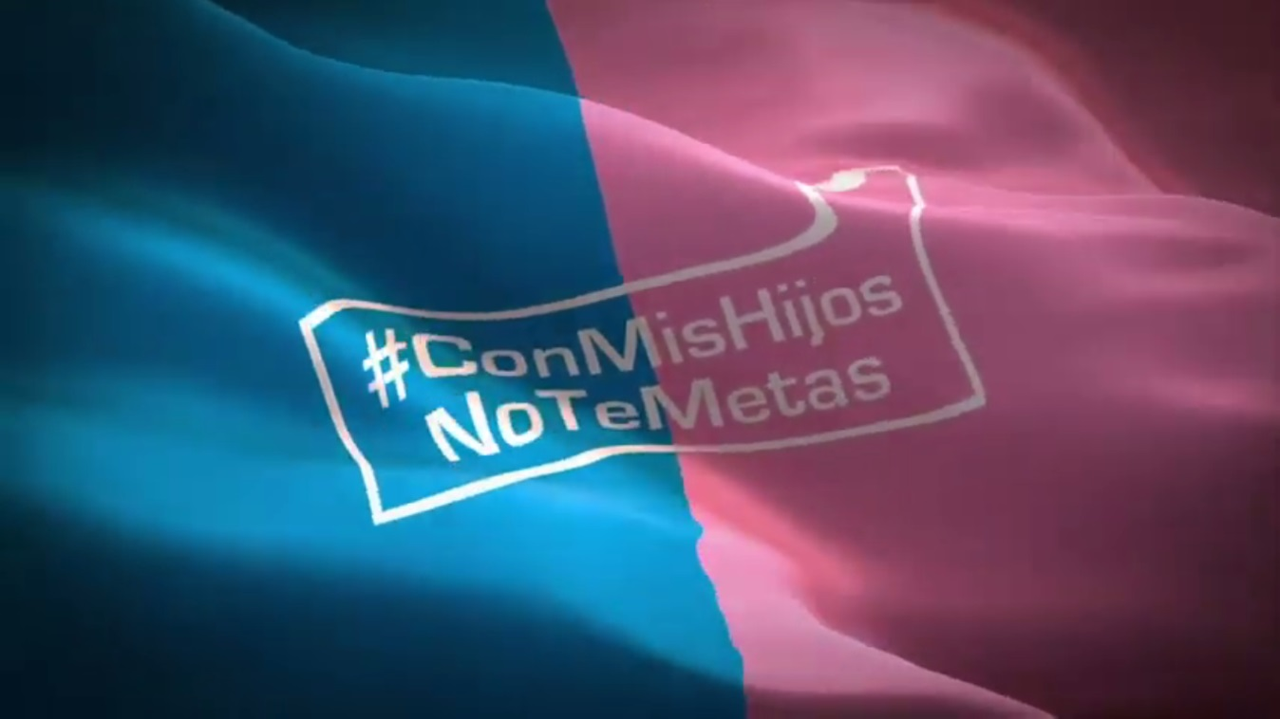

-Link de la Página Argentina de #ConMisHijosNoTeMetas
https://conmishijosnotemetas.com.ar/#!/-inicio/

Link: Broncas, insultos y malos ejemplos en marcha del colectivo "Con mis hijos no te metas".
https://www.youtube.com/watch?v=XzxwYBqrj1A

Polémica en Argentina: "Con mis hijos no te metas"

https://www.youtube.com/watch?v=qqTtK8jkaRE

Un grupo de padres “pro vida” interrumpe violentamente una clase de ESI

https://www.youtube.com/watch?v=aeS9cbFPUx4

(Padres “Pro Vida” refiere al grupo y conjunto de organizaciones civiles y eclesiásticas de derecha conservadora Anti DDHH, que se opusieron de manera agresiva y violenta a la sanción de la actual LEY IVE 27610 –LEY DE INTERRUPCIÓN VOLUNTARIA DEL EMBARAZO-). Estos grupos se hacen llamar Celestes “Pro Vida”. En este ejemplo, se observa una pareja celeste “pro vida” yendo a una institución educativa a gritar e increpar al personal presente en la institución, manifestándose mediante violencia simbólica en contra de la implementación de la ESI y la supuesta “Ideología de Género”.).
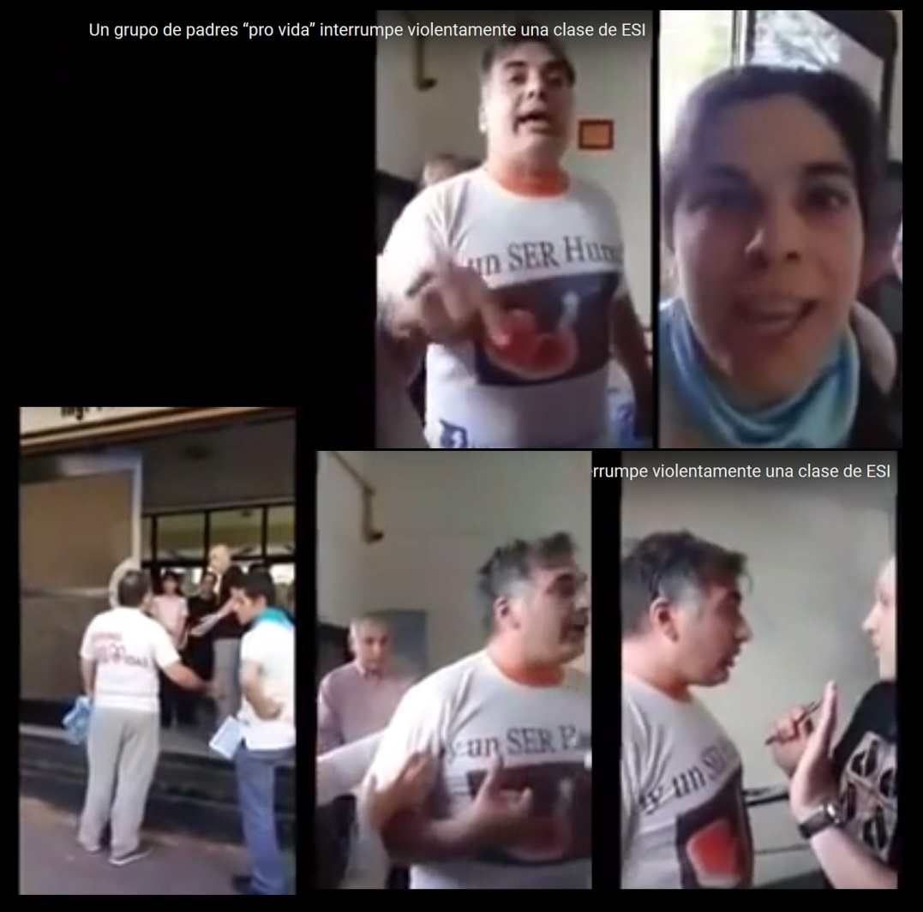
-Movilización típica de la Organización Anti DDHH y Anti ESI: #ConMisHijosNoTeMetas
Nótese el mensaje homofóbico, homo-odiante, lesbofóbico, lesbo-odiante.

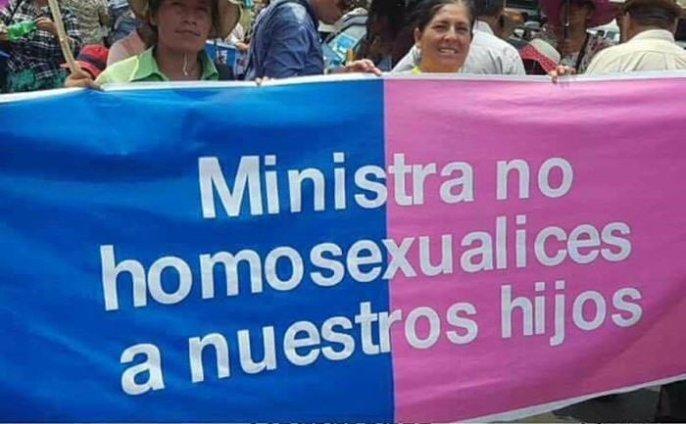

-Movilización de la Organización Anti DDHH y Anti ESI: #ConMisHijosNoTeMetas
Nótese el mensaje en la bandera en clave de rechazo y prohibición de lo que estos sectores llaman como la conspiración internacional de la “Ideología de Género”.

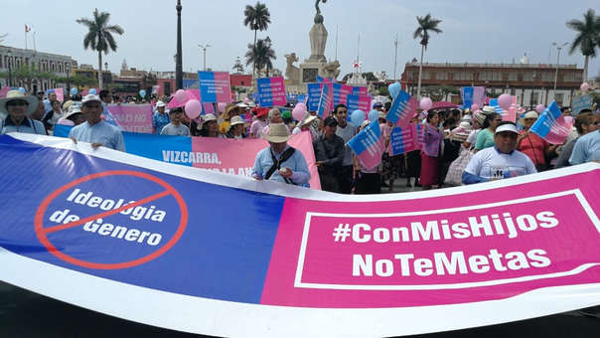

Si bien el movimiento de la Organización Anti DDHH y Anti ESI: #ConMisHijosNoTeMetas, surgió en Perú, llegó a la Argentina en los últimos años en alianza con el movimiento Celeste “Pro Vida”, en contra de la Ley IVE, y se despliega también por los distintos países de América Latina, con un fuerte impulso del Presidente ultraderechista Jair Bolsonaro. El Logo de esta campaña representa básicamente a la Matriz Binaria Cisheterosexista. Se plantea que el color celeste azulado es para los niños / adolecentes varones cisgénero y el color rosado es para las niñas / adolescentes mujeres cisgénero. De esa manera se niegan rotundamente y se rechaza a la existencia de infancias transgénero, adolescencias transgénero, así como se rechaza la existencia de toda persona transgénero y diversidades sexogenéricas del colectivo LGTTBIQANB+ y por tanto se oponen a que se brinde ESI en las instituciones educativas con Enfoque de Género (En Argentina se suele mencionar en ámbitos profesionales como Perspectiva de Género Transversal).



Sectores Eclesiásticos realizando un ritual de apoyo al movimiento en la vía Pública. #ConMisHijosNoTeMetas,

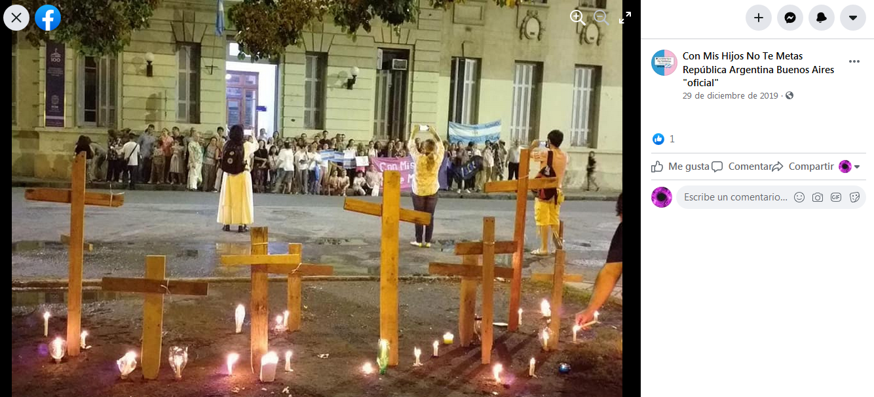

Logo Oficial de la Campaña #ConMisHijosNoTeMetas en la República Argentina.


Una de las consignas de esta “Campaña Nacional” es la “erradicación de la Ideología de Género de la República Argentina”.
Se promueve desde esta Organización Eclesiástica el hashtag mediante las redes sociales
#DerogaciónLeyDeIdentidadDeGeneroYa
Es decir que no sólo rechazan la ESI (LEY N°26150), sino que pretenden “derogar” la Ley de Identidad de Género (LIG) N° 26.743, lo cual directamente se traduce en una propaganda pública para la Violación de los DDHH del Colectivo LGTTBIQANB+.

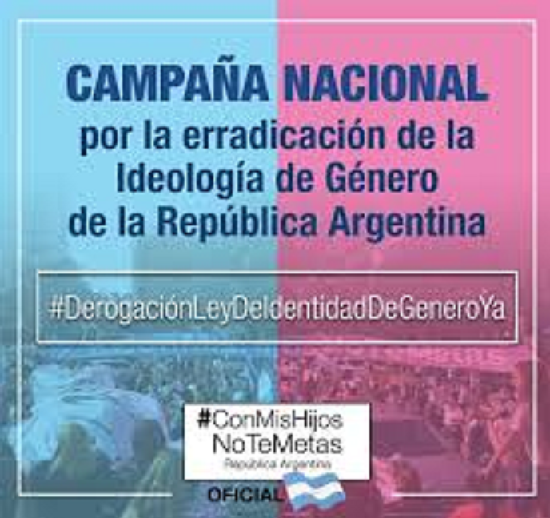

Flyer de la convocatoria Oficial a la Primera Manifestación Nacional de: #ConMisHijosNoTeMetas



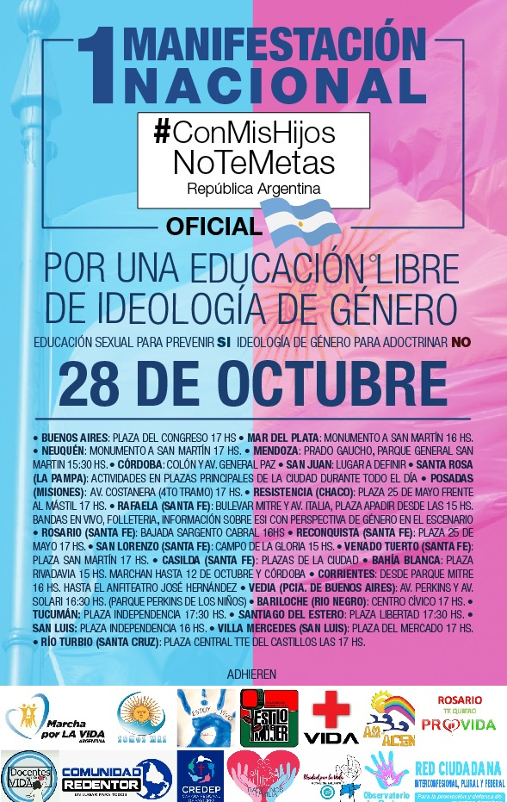
Fotografías de la movilización #ConMisHijosNoTeMetas en la República Argentina.

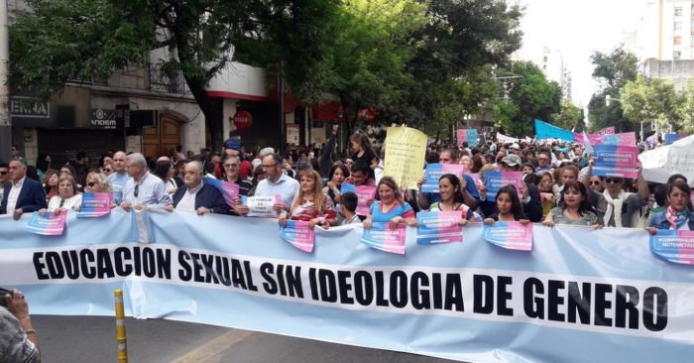

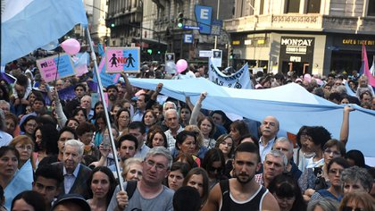

Campañas de desinformación mediante redes sociales de #ConMisHijosNoTeMetas

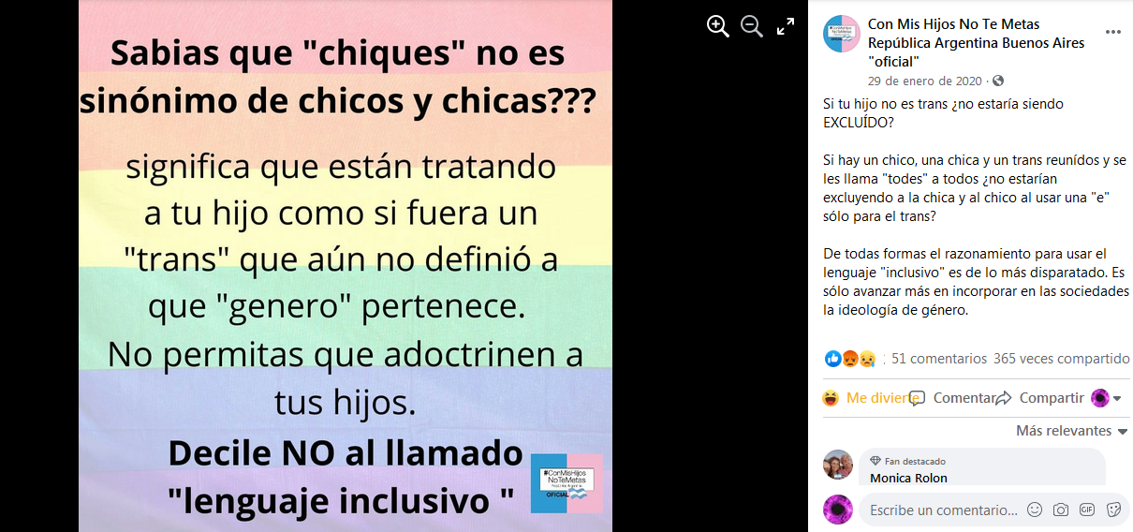

Campañas discriminatorias, de burla y desinformación sobre las personas transgénero, realizadas por redes sociales desde la Organización #ConMisHijosNoTeMetas

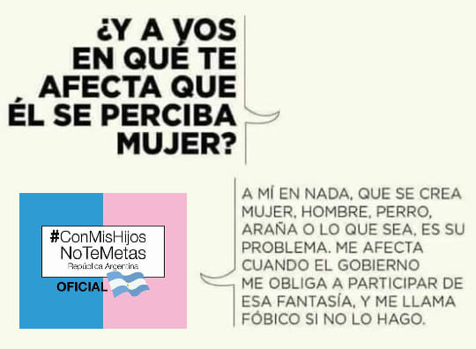

Campañas de Desinformación sobre el Programa Nacional de Educación Sexual Integral, mediante las redes sociales, difundido por #ConMisHijosNoTeMetas.
-La desinformación difundida por esta organización no coincide y se contradice con los verdaderos Diseños Curriculares sobre ESI, que son ministerialmente de acceso público.-

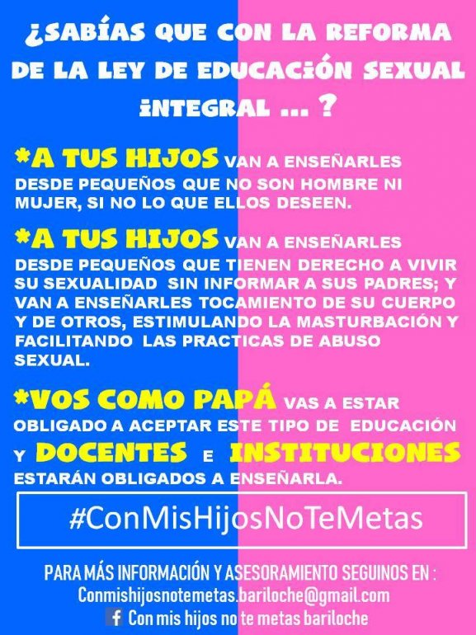

Lamentablemente durante la Manifestación Nacional de #ConMisHijosNoTeMetas se pudieron observar por las calles, tal como se muestra en las fotografías muchos Discursos de Odio contra el Colectivo LGTTBIQANB+, y también este tipo de Discursos de Odio Antisemitas contra la Comunidad Judía y en contra de la Masonería Argentina, por supuestamente estar en vinculación con lo que denominan “Ideología de Género”. Estos hechos totalmente inadmisibles y repudiables en el siglo XXI, derivaron en una Denuncia Penal por parte de Natalia Volosin, Magíster y doctora en Derecho de la Universidad de Yale.

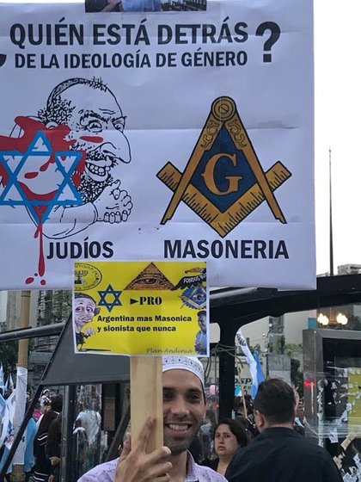

Link: Infobae, “Presentaron una denuncia penal por los carteles antisemitas en la marcha #ConMisHijosNoTeMetas 2 de Noviembre de 2018.”

https://www.infobae.com/sociedad/2018/11/02/presentaron-una-denuncia-penal-por-los-carteles-antisemitas-en-la-marcha-conmishijosnotemetas/

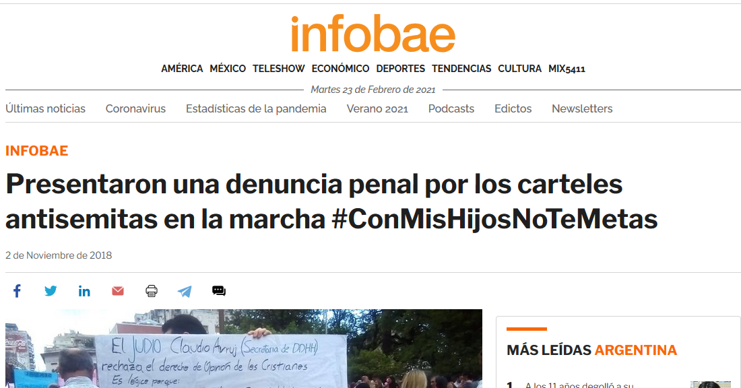

“Uno de los carteles apunta contra Claudio Avruj, Secretario de Derechos Humanos”.
La concentración que encabezaron organizaciones religiosas, asociaciones civiles y el flamante Partido Celeste Provida el último domingo frente al Congreso y en otras plazas del país, bajo el lema "Con mis hijos no te metas", en contra de "la ideología de género en la educación" despertó una gran polémica por los mensajes que podían verse en algunos de los carteles que llevaban los manifestantes. Natalia Volosin, Magíster y doctora en Derecho de la Universidad de Yale, presentó hoy una denuncia penal específicamente por las pancartas antisemitas que se exhibieron en la manifestación contra la reforma de la ley 26.150 para su adecuación a la ley de matrimonio igualitario y de identidad de género, que ya obtuvo dictamen de comisión en la Cámara de Diputados. "Son cosas que no podemos dejar pasar, que cada vez son más comunes. El crecimiento del antisemitismo en Argentina en las manifestaciones de este tipo ha ido creciendo. Y no solo del antisemitismo sino en general las manifestaciones de odio, la intolerancia, esta cosa fascista que se ve cada vez más en Argentina y en la región en los últimos tiempos", le dijo Volosin a Infobae.
"Mientras el ordenamiento jurídico diga que eso es un delito, quienes tenemos herramientas para llevar eso a la Justicia creo que tenemos que hacerlo y es una manera de poner el tema sobre la mesa, no ignorarlo y decirle a toda la sociedad que no lo vamos a permitir", apuntó. También un cartel que rezaba "¿Quién está detrás de la ideología de género?" junto a una imagen del símbolo de la masonería y, a la izquierda, la caricatura del hombre judío que utilizaban los nazis, conocida como la imagen del "comerciante feliz" -denunciada en reiteradas oportunidades en todo el mundo por la Liga Antidifamación (ADL) como una clara referencia antisemita- junto a una Estrella de David (símbolo del judaísmo) azul chorreando sangre.
#ConMisHijosNoTeMetas

Repudiable e inadmisible cartel con contenidos Antisemitas que apuntan contra Claudio Avruj, el ex Secretario de Derechos Humanos, durante la Movilización de: #ConMisHijosNoTeMetas
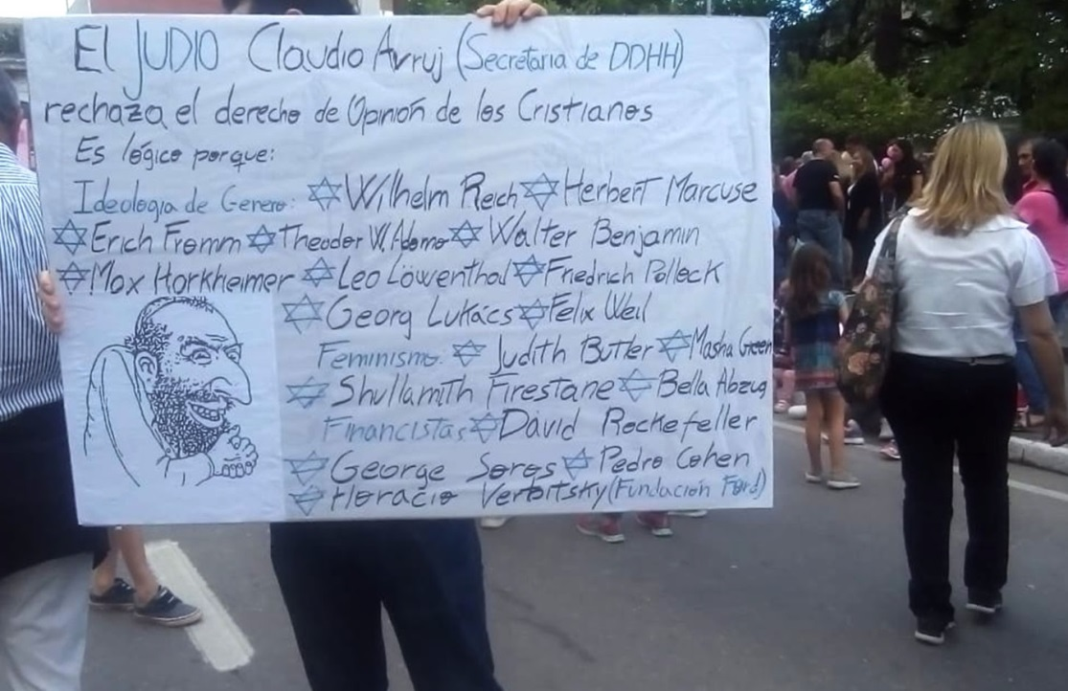
Dentro de los distintos Discursos de Odio promovidos por los grupos Celestes“Pro Vida” y #ConMisHijosNoTeMetas también hubo expresiones de odio antimarxista, es decir contra las personas de izquierda:
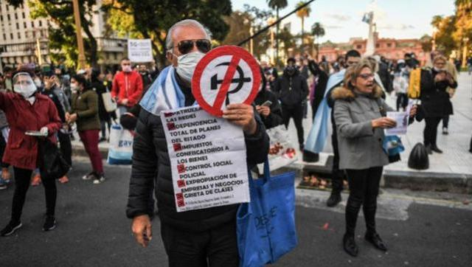

- ¿Existen ejemplos en los que el concepto de género, los valores tradicionales o la protección de la familia se hayan utilizado en narrativas religiosas o tradicionales para obstaculizar la adopción de medidas legislativas o de política pública destinadas a abordar o erradicar la violencia y la discriminación basadas en el sexo, el género, la orientación sexual y la identidad de género?

Sí, existen ejemplos tal como se puede observar a continuación:

https://diariosanrafael.com.ar/chinda-brandolino-la-ideologia-de-genero-pertenece-a-esto-que-llamamos-cultura-de-la-muerte-y-es-profundamente-antiargentina-150219/

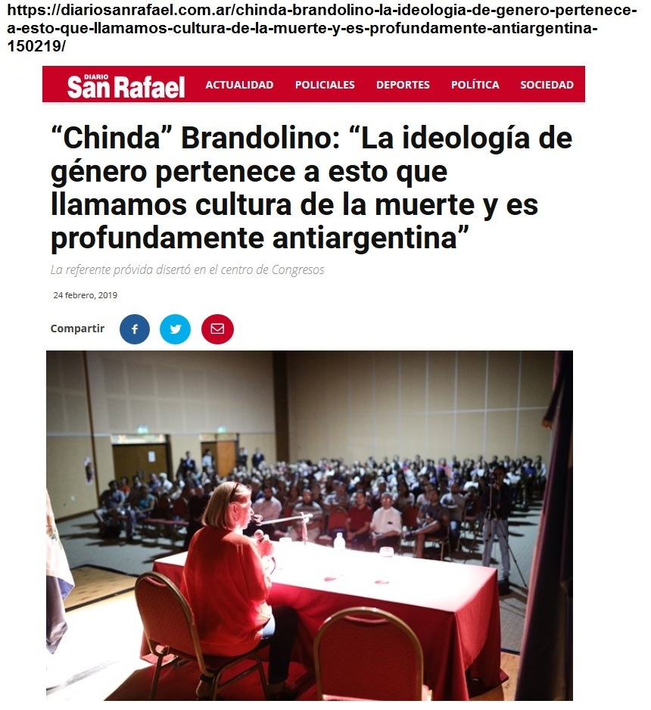

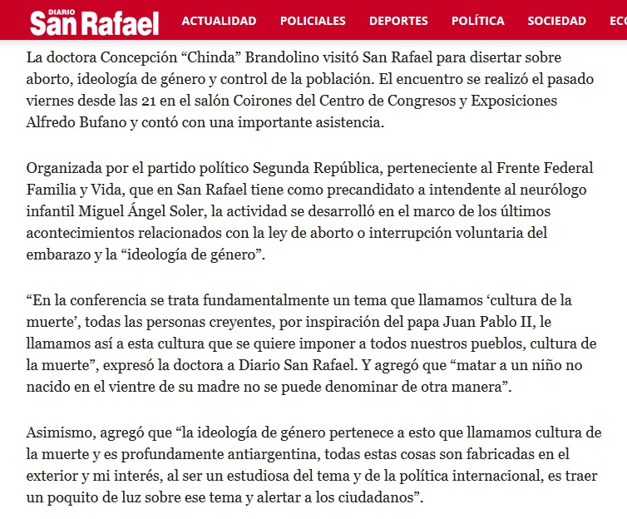

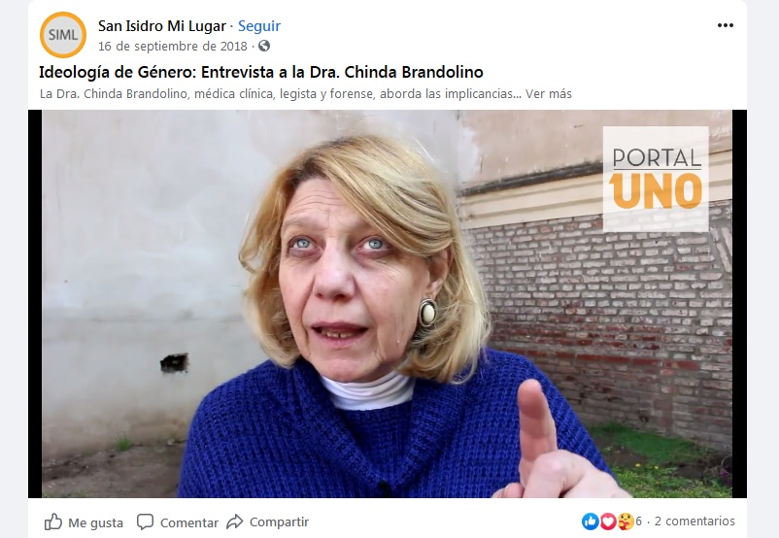

Dra. “Chinda” Concepción Brandolino exponiendo desinformación contra la ESI, la LIG, y el proyecto IVE, mediante Discursos de Odio y conspiración internacional sobre la supuesta “Ideología de Género”. Discursos que luego son retomados y replicados por las organizaciones los grupos Celestes“Pro Vida” y #ConMisHijosNoTeMetas

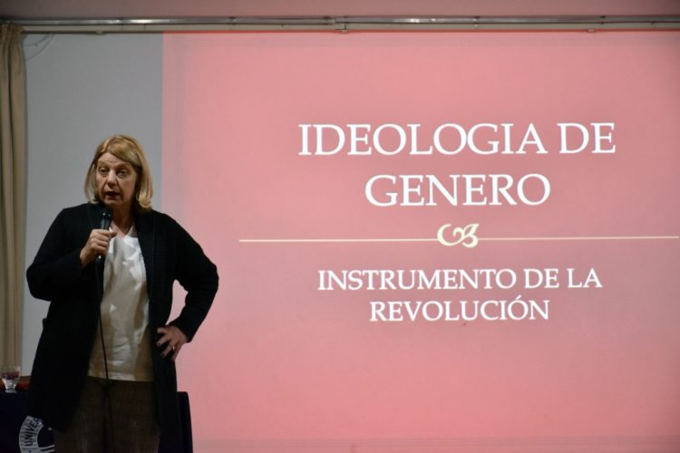

Dra. “Chinda” Concepción Brandolino operando como ideóloga en contra de la Ley de Interrupción Voluntaria del Embarazo (Actual LEY IVE N° 27.610), en el Senado de Argentina, en representación de los grupos:
Celestes“Pro Vida” y #ConMisHijosNoTeMetas

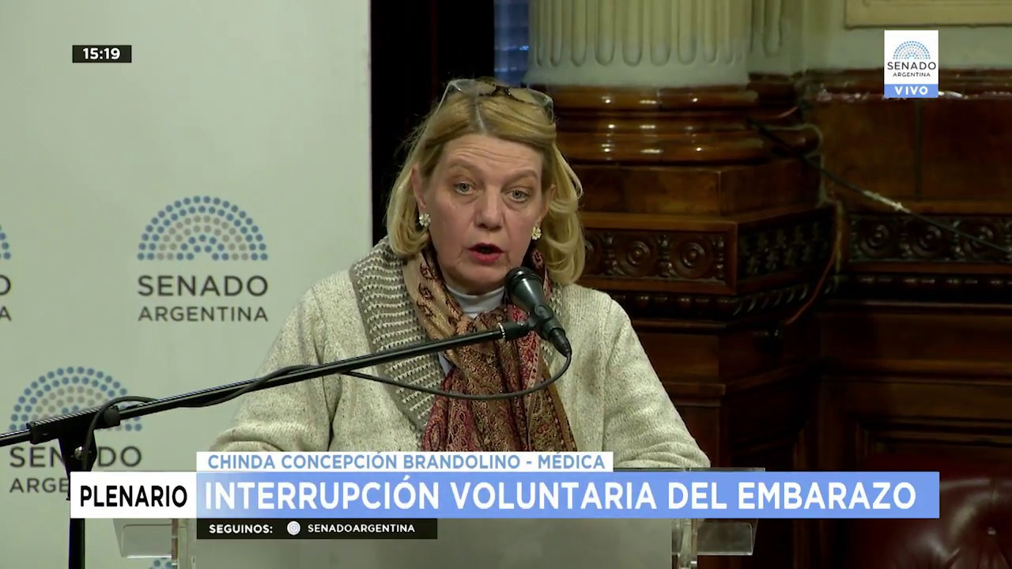
Invitación por redes sociales a la disertación de la Dra. “Chinda” Concepción Brandolino, desde la Página Oficial de Facebook de #ConMisHijosNoTeMetas

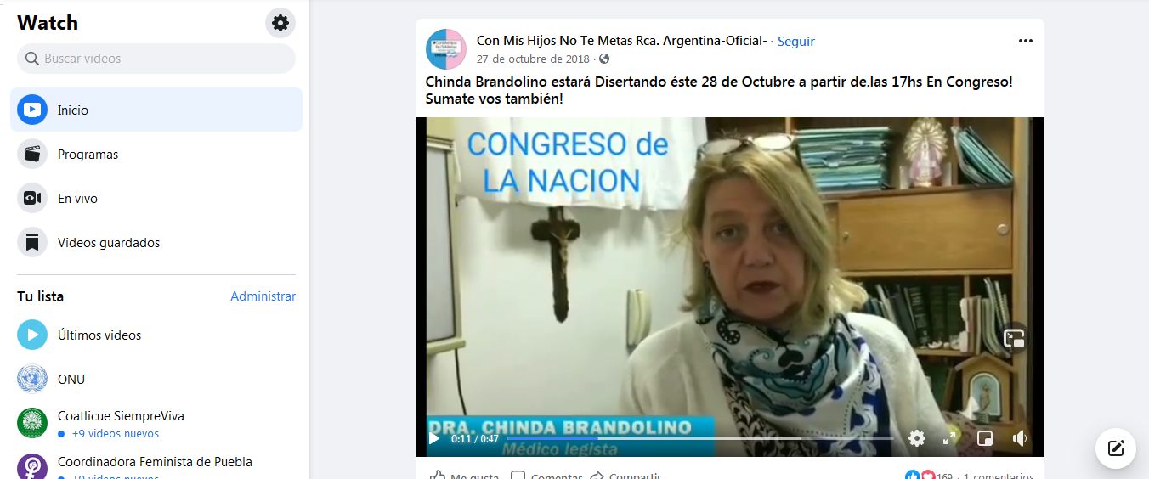

Dra. “Chinda” Concepción Brandolino difundiendo desinformación estigmatizante por redes sociales hablando de la “Relación” entre “Nuevo Orden Mundial y la Agenda LGTBI”. Tales Discursos luego son replicados los grupos :
Celestes“Pro Vida” y #ConMisHijosNoTeMetas
https://www.facebook.com/politologosantifeministas/videos/1412759428892244

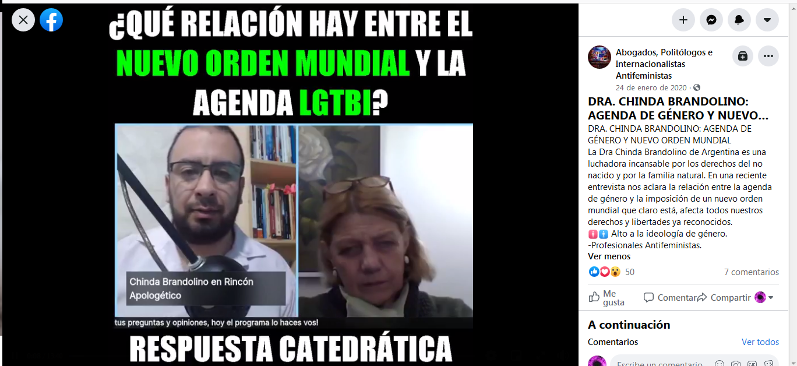

Dra. “Chinda” Concepción Brandolino posando feliz junto a Nancy García, Referente de #ConMisHijosNoTeMetas. Tal como figura públicamente en la Página Oficial de “CMHNTM”.

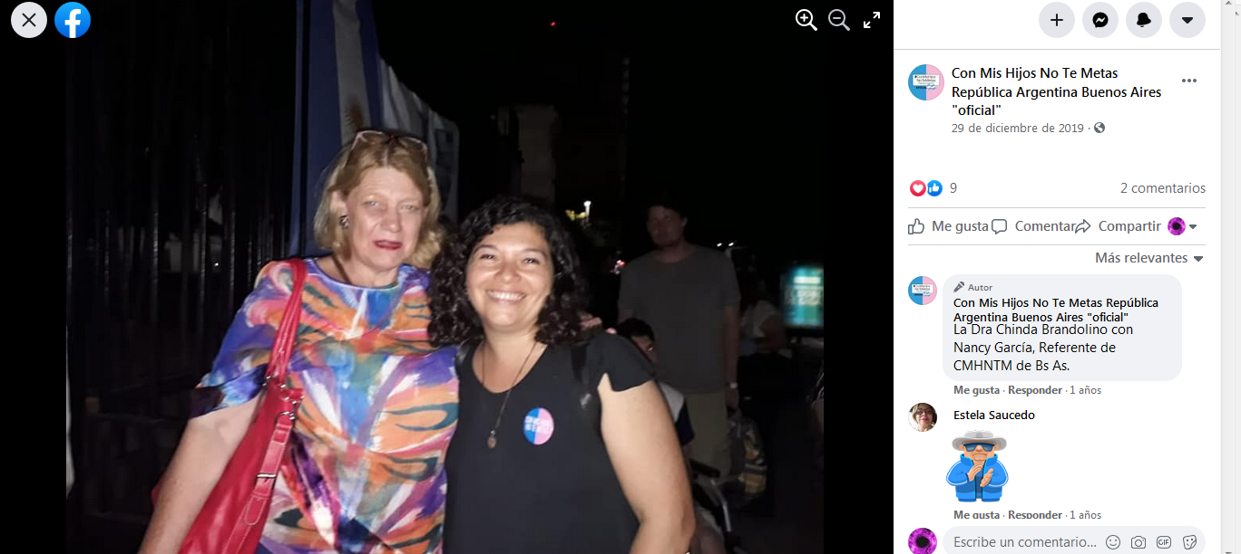

-En este punto, es conveniente hacer una breve reseña al respecto de quién es la Dra. “Chinda” Concepción Brandolino, según los medios de comunicación locales.
Link: https://chequeado.com/el-explicador/quien-es-chinda-brandolino-la-medica-que-viraliza-desinformaciones-sobre-el-coronavirus/

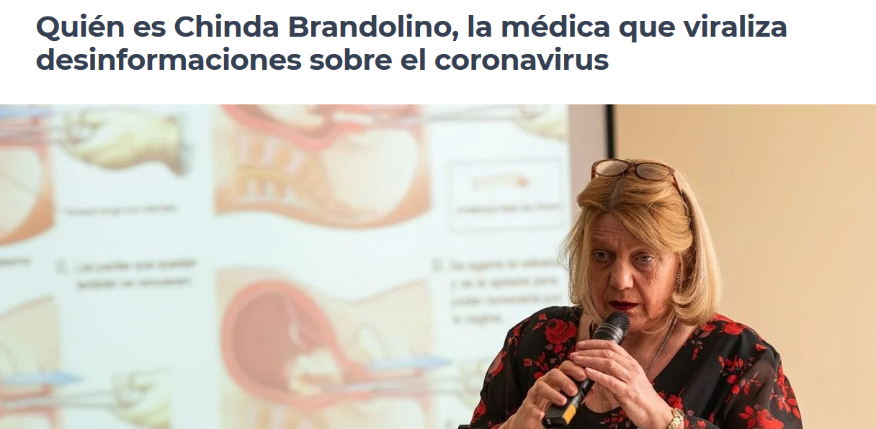
“Su nombre completo es Chinda Concepción Brandolino y cuando se presenta en público suele empezar diciendo que está casada desde los 18 años y que tuvo 8 hijos. Estudió medicina y está matriculada para ejercer en la Provincia de Buenos Aires, la Ciudad Autónoma de Buenos Aires y Tierra del Fuego. También fue Perito Médico Legista de oficio en los fueros Penal, Civil y Laboral de la Justicia bonaerense, pero su última participación fue en 2013, según confirmaron a Chequeado desde la Dirección de Comunicación de la Suprema Corte de la Provincia de Buenos Aires.
Brandolino es conocida en la Universidad Católica de La Plata, donde por ejemplo disertó en un ciclo de charlas durante 2018 sobre “Ideología de género” y aborto; y fue asesora Médica Legal del Instituto de Bioética de esa casa de estudios.
Por otro lado, se relaciona con la “Asociación para la promoción y defensa de la familia – Pro Familia”. Esta ONG está registrada y sostiene el “respeto de la vida humana desde el momento de su concepción”. La dirige el médico Oscar Botta, con quien Chinda dijo haber colaborado y junto al cual, por ejemplo, brindó una conferencia sobre la pandemia.
En las redes sociales, Brandolino es conocida como “La Mujer de la Ola Celeste”, ya que creció en visibilidad por su oposición al aborto durante el debate en el Congreso de 2018. Con ese nombre, hay 3 cuentas creadas en 2019: en Facebook, donde tiene más éxito, hay una fan page con 79.511 seguidores y un grupo público de 12 mil miembros; y en Twitter, una cuenta seguida por 7 mil usuarios. Además, tiene también un club de fans de Facebook creado a fines de abril de este año y sus videos se comparten y alcanzan cientos de miles de vistas . Quienes la mencionan, en general, son usuarios o páginas (…) ligados con el catolicismo o con una visión política conservadora. En YouTube, por poner un ejemplo de otra plataforma, uno de los canales que suele publicar videos de la Chinda es “La muralla Celeste”, ligada a la postura “provida” y contraria al aborto.
Brandolino expuso su postura en contra del Proyecto de Ley de Interrupción Voluntaria del Embarazo (IVE) en el Senado en 2018.
Allí, se refirió al Proyecto de Ley Nacional sobre el Ejercicio Profesional de la Obstetricia como “ley de verdugos” por “habilitar a las parteras que hacen aborto ilegal a que hagan aborto legal, con un cartelito”; lo que motivó una declaración de repudio de diputados del entonces Frente para la Victoria, entre ellos la actual titular de la ANSES, María Fernanda Raverta, y la intendenta de Quilmes, Mayra Mendoza.
Además, el Colegio de Obstétricas bonaerense le envió una carta documento por este motivo y, al no obtener respuesta de ella, presentó una denuncia para iniciar un sumario en el Tribunal de Disciplina por presunta falta de ética, confirmaron a este medio.
En 2015, Chinda Brandolino se candidateó a diputada nacional por la PBA por la lista 298 “Todos por Buenos Aires” que se presentó en las elecciones PASO, pero hoy figura en la Junta Nacional Electoral como partido caduco. En su spot, hacía hincapié en rever las vacunas, y aludía al autismo, una relación falsa que Chequeado verificó (ver acá).
Para 2019, intentó sin éxito ser precandidata a Presidente por Unite, el mismo frente por el que Amalia Granata se convirtió en diputada provincial en Santa Fe con una agenda centrada en el rechazo al aborto. También se acercó a los candidatos presidenciales Juan José Gómez Centurión y José Luis Espert para poder ingresar en el Congreso. A su vez, mencionó al Proyecto Segunda República (PSR), fundado por Adrián Salbuchi -con plataforma nacionalista y “provida” y dijo que no tuvo “las condiciones electorales”, pero que “ojalá hubiera sido”.

Con tantos intentos fallidos llamó a votar como mejor alternativa al Frente Patriótico de Alejandro Biondini, que se define como nacionalista y “en defensa de la vida”; Brandolino afirmó que “son todos celestes”. A Biondini se lo acusa de cercanía con el nazismo; de hecho en 2009 la Corte Suprema le negó el reconocimiento a un partido político que lideró por sus características antisemitas.
En esa misma línea, Brandolino participó en 2015 del Congreso Internacional Identitario (CII) donde se la ve llamando a Adolf Hitler como “Führer”. También, es frecuente entrevistada del canal Toda La Verdad Primero (TLV1), que dirige Juan Manuel Soaje Pinto y que se asocia con posturas de ultraderecha.
Luego del video con Nicole Neumann, quien también se ha expresado públicamente en contra de la IVE, el nombre de Brandolino tuvo gran repercusión. El video de la transmisión fue visto por casi 6 mil personas (en vivo la cifra fue mayor). Si se observa qué circuló en Twitter en las últimas 10 semanas usando la herramienta de monitoreo Trendsmap -que permite medir la interacción en esa red sobre un tema determinado- se registra un pico de tuits el miércoles 20 por la tarde, a partir de la repercusión de la entrevista. Las palabras más mencionadas en los mensajes sobre Brandolino fueron “antivacunas” (20%), “nazi” (17%) y “celeste” (16%).

Los 2 tuits con más compartidos fueron uno en repudio de los dichos de la doctora y otro, en defensa. El primero fue un hilo del abogado y miembro de la Fundación Libertad Alejandro Bongiovanni donde apuntó a la orientación nazi de Brandolino y otros personajes cercanos. Tuvo 1.508 retuits y 4.700 likes. El segundo mensaje más compartido fue el de Los Ignorantes Tv, un programa costarricense que entrevistó a la doctora y denunció que Youtube retiró el video luego de haber superado las 150 mil vistas. En la página de Facebook del programa la imagen muestra entre los columnistas invitados al presidente de la Fundación LIBRE: Agustín Laje.

¿Qué es lo que sostiene Brandolino?
Chinda sostiene que “la anticoncepción, el aborto y otras prácticas de disminución de la población están promovidas desde los centros más altos de poder”. También, como se mencionó, se ha mostrado en contra de las vacunas, que según la OMS están “ampliamente reconocidas como una de las intervenciones de salud más costoeficaces y de mejores resultados”.

En relación a la pandemia, argumenta que es falsa y sostiene que las cifras de casos no son superiores a las de otras enfermedades. Sobre esto, Chequeado comprobó que es engañosa la comparación, ya que si bien algunas enfermedades generan más muertes diarias que la COVID-19, los expertos destacan que “se trata de un nuevo virus que todavía se está expandiendo y no llegó a su circulación máxima”.

El otro punto clave e incorrecto de su argumento es que el virus fue creado en un laboratorio y que está patentado. Los “coronavirus” son una familia de virus descubiertos hace décadas, por lo que hay cientos patentados (por ejemplo, ver acá y acá), pero como explicó a Chequeado Jorge Aliaga, investigador de la Universidad de Buenos Aires y del Conicet, eso no significa que se vinculen con la nueva cepa identificada en 2019, llamada SARS COV-2, que causa la enfermedad COVID-19.
Esto ya fue verificado a nivel nacional e internacional (ver acá y acá), y científicos de múltiples países que analizaron el virus concluyeron “de forma abrumadora que el origen está en la vida silvestre”.

- ¿Existen ejemplos en los que se haya utilizado un concepto de género en relatos o valores religiosos, tradicionales o indígenas de manera que promueva la aceptación de personas con orientaciones sexuales o identidad de género diversas, o que proteja a las personas LGBT de la violencia y la discriminación, además de abarcar una gama más amplia de personas (para ejemplos pertinentes, véase el párr. 3 del Informe del Experto Independiente al 73º período de sesiones de la Asamblea General de las Naciones Unidas)?

-Sí. En Argentina, existen ejemplos de organizaciones que protegen los DDHH de las personas indígenas y afrodescendientes de una manera tal que promueven la aceptación de personas con orientaciones sexuales o identidad de género diversas, y a su vez que protejen a las personas LGTTBIQANB+ de la violencia y la discriminación, abarcando una gama más amplia de personas. El principal movimiento de Argentina, que es motivo de Orgullo por ser referencia a Nivel Internacional y a Nivel de Iberoamérica, es el “Encuentro Plurinacional de Mujeres, Lesbianas, Travestis, Trans, Intersexuales, Bisexuales y No Binaries,”.

-Antes denominado como Encuentro Nacional de Mujeres (ENM) siendo un encuentro feminista que se realiza anualmente en Argentina desde el año 1986.-
En el año 2019, y luego de muchísimos debates internos, el trigésimo cuarto ENM, N°34, se pronunció mayoritariamente como “Encuentro Plurinacional de Mujeres, Lesbianas, Travestis, Trans, Intersexuales, Bisexuales y No Binaries,”.

Link: “Del primer Encuentro Nacional de Mujeres al 34º ENCUENTRO PLURINACIONAL”
https://www.youtube.com/watch?v=CAxAZ5ZTKNM

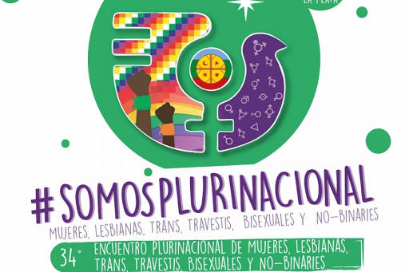

Este hecho marca un hito socio-histórico sin precedentes en Argentina, en Latinoamérica, en todos los Territorios del Abya Yala y en el mundo, pues es la primera vez que un movimiento de tal magnitud y masificación se pronuncia como Plurinacional (reconociendo la Pre-existencia y la Pluralidad de las Naciones Originarias) y que a su vez se pronuncia como Disidente, es decir; de forma inclusiva con mujeres cis, lesbianas, trans, travestis, bisexuales y no binaries de todas las etnias. En tal encuentro N°34, hubo más de 200.000 militantes entre mujeres cisgénero y disidencias de género. Nunca ha habido en toda la historia de América Latina, un movimiento tan amplio, inclusivo y plural.
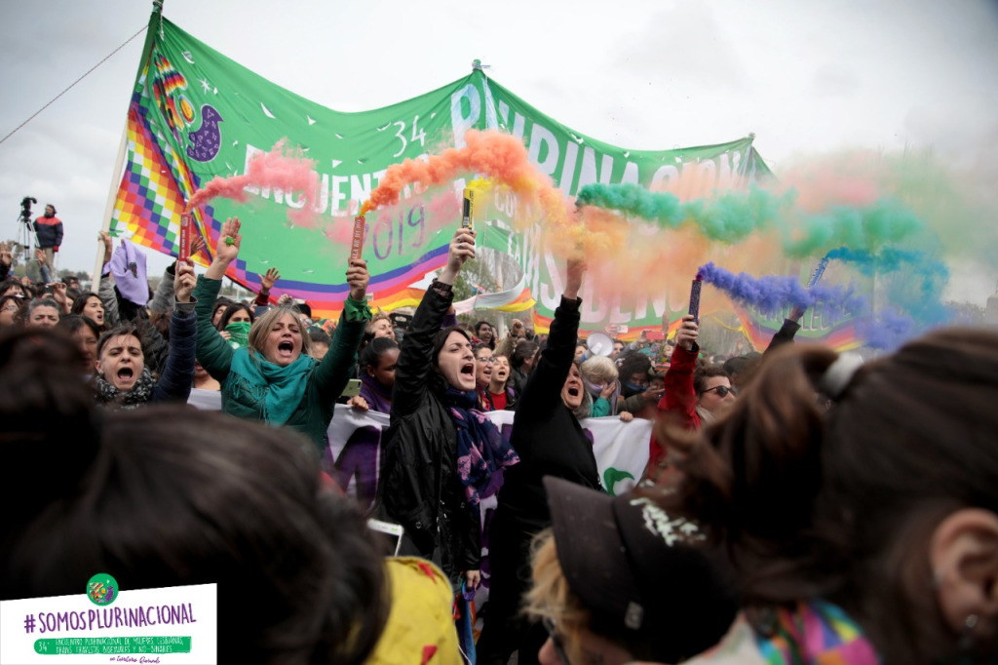
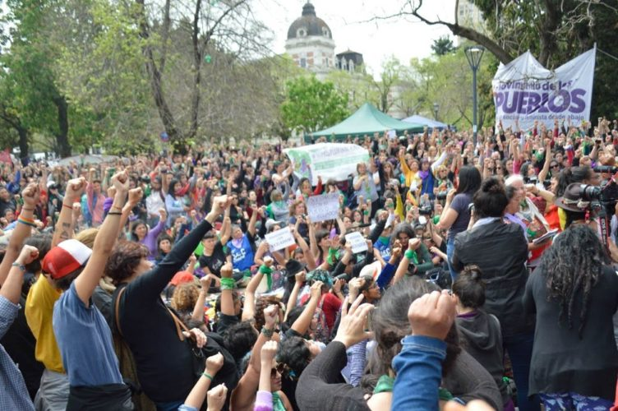

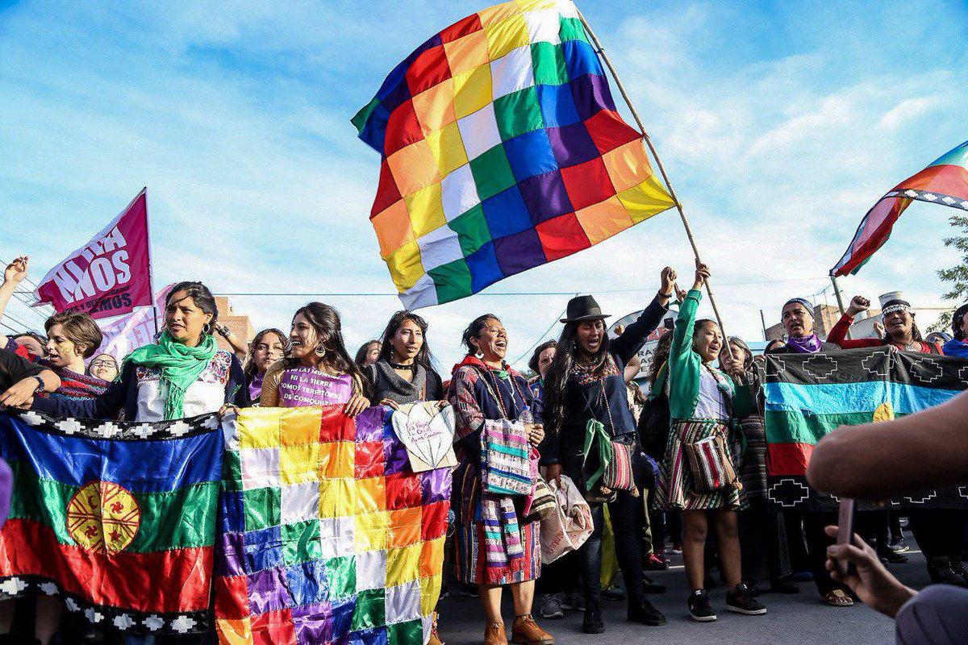

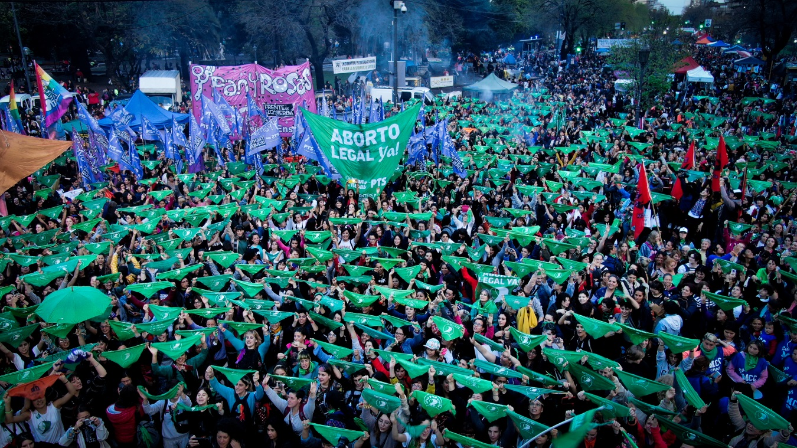

En el año 2020, durante la Pandemia Global del COVID-19, el “35° Encuentro Plurinacional de Mujeres, Lesbianas, Travestis, Trans, Intersexuales, Bisexuales y No Binaries”, debió suspenderse en la modalidad presencial dadas las medidas decretadas del ASPO Y DISPO, pero de todos modos se realizaron múltiples actividades virtuales, que pueden ser recuperadas en el siguiente Link:
“#35EncuentroPluridisidente #AgiteVirtual
Charla virtual: “El camino a la plurinacionalidad y la disidencia”.
https://www.youtube.com/watch?v=96t2LaJKDFA
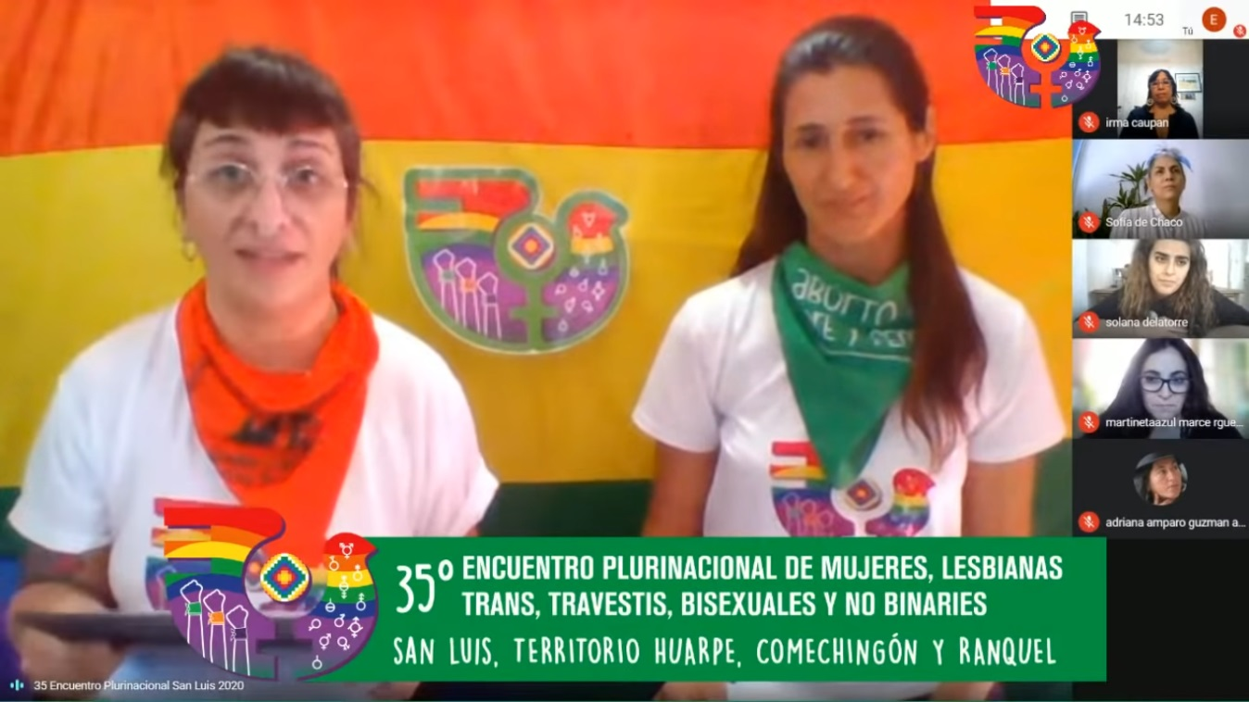

También es sumamente importante destacar a uno de los principales movimientos que contribuyeron de manera directa en el hecho de que los movimientos feministas, transfeministas y disidentes, reconozcan la Plurinacionalidad, y adopten entonces un enfoque cada vez más Decolonial e Interseccional. Tal movimiento se llama “Movimiento de Mujeres Indígenas por el Buen Vivir”.

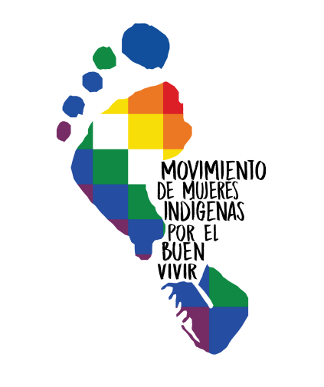

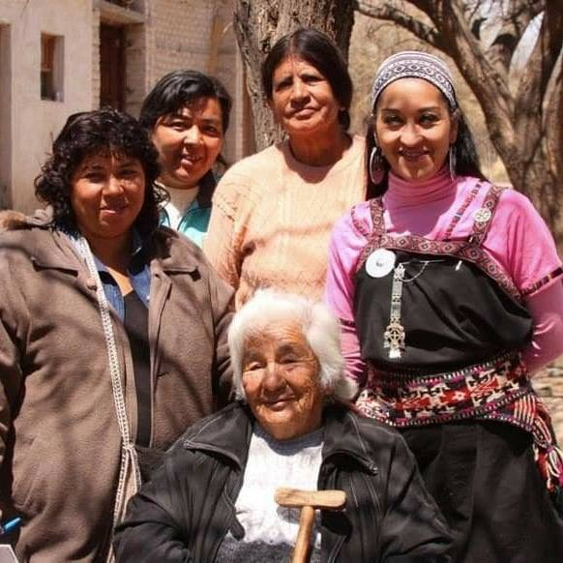

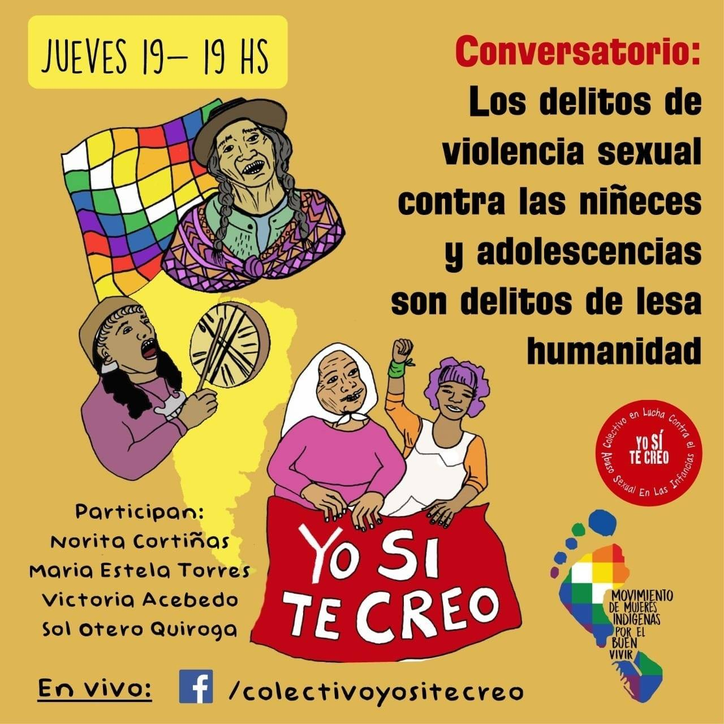
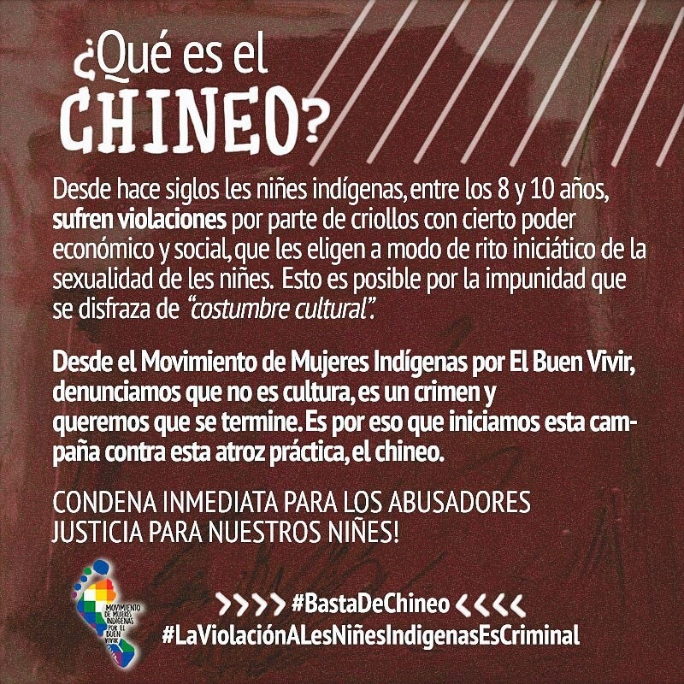

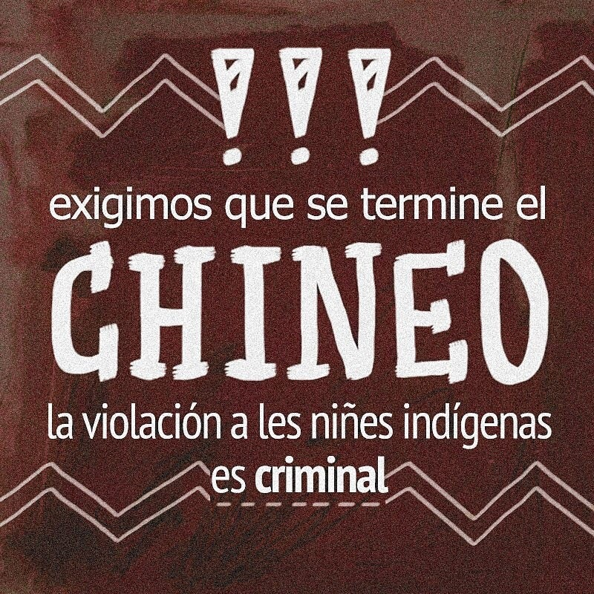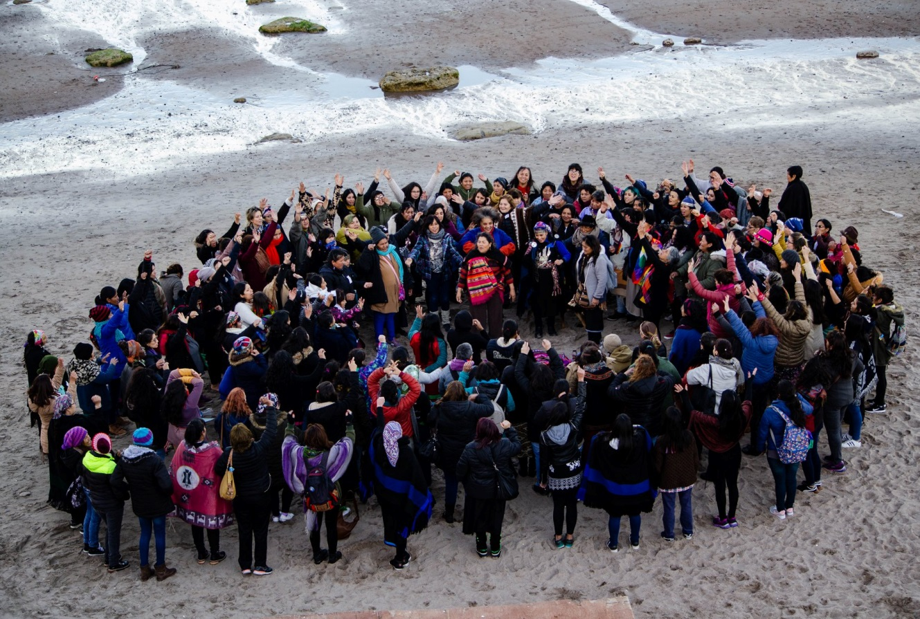

Tal como se puede observar en las fotografías de acceso público, este Movimiento de Mujeres Indígenas por el buen vivir, lucha por los DDHH de las personas originarias, sean mujeres y también disidencias, y a su vez, tienen un rol importante en la lucha en contra del ASI (Abuso Sexual Infantil), denunciando la práctica de violación racista de infancias indígenas llamada “Chineo”, que es realizada desde la Colonización por varones cisheterosexistas criollos y mestizos, con la complicidad de una cultura altamente racista que desprecia a las comunidades originarias preexistentes.
Cabe agregar que las mujeres y disidencias originarias y originaries sufrimos lo que se llama el Doble Entronque Patriarcal, (Concepto socializado por Diana Maffia,- Doctora en filosofía. Docente de grado y posgrado en UBA y Universidades nacionales e internacionales. Investigadora del Instituto Interdisciplinario de Estudios de Género-), que hace referencia básicamente a la doble opresión Patriarcal, dado que previo a la Colonización ya habían opresiones desde los varones cisgénero originarios hacia las mujeres y disidencias originarias y originaries, pero esto se recrudeció más aún con la llegada de la colonización Europea, produciéndose alianzas patriarcales entre varones cisgénero de Europa, varones cisgénero mestizos y varones cisgénero originarios. Estas alianzas generaron un Doble Entronque Patriarcal (Patriarcado Preexistente unido al Patriarcado Colonial), que se sintetiza muy claramente en la “cultura del Chineo”, es decir la repudiable normalización social de la violación de las infancias indígenas que se produce en las provincias del Interior de la Argentina, desde la colonización hasta estos días.

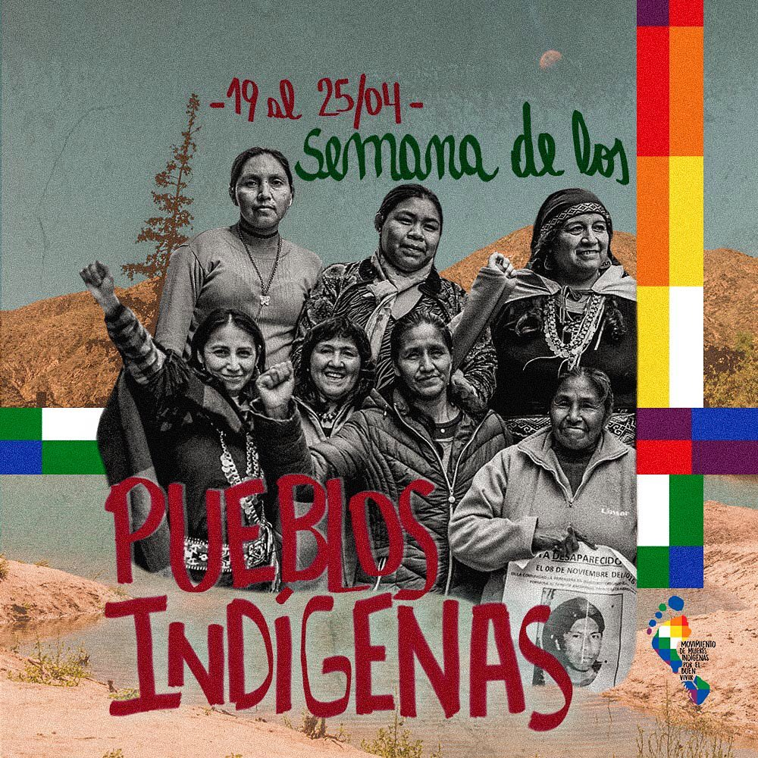

Link: “El Chineo”, un crimen de odio
https://proyectobohemia.com/2020/10/31/el-chineoun-crimen-de-odio/
Para no hablar en nombre de este movimiento, ya que tienen voz propia, sino poder socializar cuáles son sus luchas, lo mejor es transcribir directamente la siguiente nota periodística:

“El Chineo”, un crimen de odio
Por Proyecto Bohemia el 31 octubre, 2020
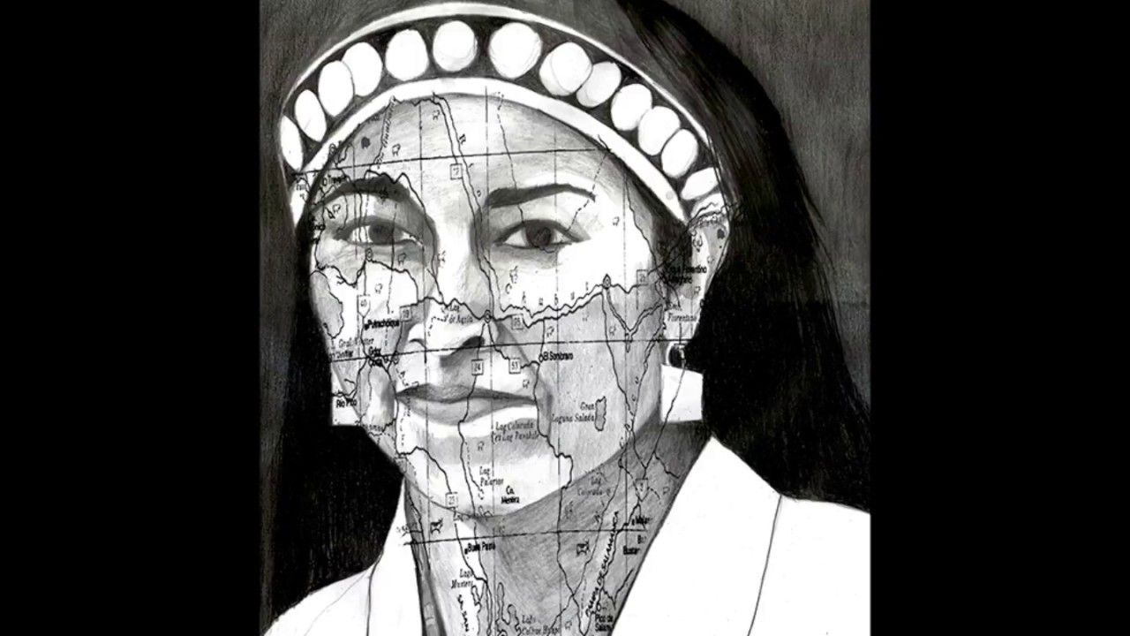
*Por Moira Millán
La palabra Chineo tiene su origen en la época de la colonia. Los ojos rasgados de los pueblos originarios, evocaron a los españoles los rasgos chinos: llamándonos chinas a las mujeres y chinitos a nuestros hijes. El chineo remite también a la violación de las niñas indígenas entre 8 y 12 años, a modo de marcar propiedad sobre las cuerpas. Estos crímenes se vienen cometiendo desde entonces y son el legado dejado por los invasores españoles a sus sucesores, los criollos. Esta práctica, a veces llevada a cabo en manada y otras por individuos, es frecuentemente ejercida por criollos con poder. Antes, los violadores acostumbraban -a modo de celebración- entregar a la familia de la víctima algún tipo de prebenda, tales como un novillo, alimentos, bebidas alcohólicas para el padre. En algunos casos, incluso asumían un compromiso paternalista, poniendo bajo su tutela de patrón a la niña violada y a su familia”.
“En la actualidad este tipo de crímenes se siguen cometiendo, aunque han adquirido características propias de los crímenes de odio. Ejemplo de esto son los vejámenes y humillaciones a las víctimas, heridas cuyas cicatrices le recordarán siempre aquel episodio. Así han denunciado las mujeres guaraníes en Misiones la mutilación de algunos miembros, como pezones o dedos; cortaduras tajeando las piernas o pies de las víctimas. Allí no solo se trata del chineo como un ritual iniciático de la sexualidad de las niñas, cometida por el criollo poderoso, sino que las denuncias alcanzan también a los empleados de la forestal Alto Paraná como partícipes de estas aberraciones.”
“En Salta, Alejandra Cebreli, una valiente periodista, desde hace años viene denunciando estas prácticas ante la indiferencia institucional y social de una provincia conservadora y colonial. Me cuenta que entrevistó a un cacique wichi de las comunidades del interior del Chaco Salteño, quien le contó que su sobrina fue violada en manada y obligada a beber cerveza con vidrio molido”.
En la provincia del Chaco la situación de las mujeres indígenas no es muy diferente. Ercilia Gonzáles me cuenta, en su humilde casita del impenetrable -en el paraje El Algarrobal-, que las niñas de su comunidad han sido madres a raíz de las violaciones que sufren cuando salen a la escuela. Ellas caminan largas distancias en las que son secuestradas y violadas por criollos que llegan al lugar en vehículos; y tras cometer el nefasto acto, se van sin que ningún miembro de la comunidad haga nada. Los hombres indígenas son cómplices con su silencio. En octubre del 2019, una veintena de mujeres ocupamos el Ministerio del Interior para denunciar estas aberraciones sobre nuestras cuerpas y de nuestras hijas. Mientras permanecíamos en el edificio, María – perteneciente a la Comunidad Nam Qom de Formosa – recibía un llamado de su marido. Le contaba que ese día en horas de la tarde, su hija se hallaba dentro del edificio escolar junto a su prima y entraron al baño del establecimiento unos criollos con la intención de agarrarlas y violarlas. Ellas se defendieron como pudieron. A raíz de los gritos de las niñas, llegó el portero hasta el baño y se encontró con estos sujetos, a quienes pudo persuadir para que se retiren. La directora del lugar se negó a denunciarlos, ya que uno de estos hombres es padrino de la escuela, un comerciante con influencia en la zona.
Los testimonios son centenares, todos ellos aberrantes y sumamente dolorosos. Es necesario analizar cómo ha sido posible tanta impunidad, qué dispositivos se activan para silenciar estas atrocidades, quiénes conspiran para cerrar en un siniestro hermetismo estos delitos. En la etnografía del poder, la violencia patriarcal está conformada por factores como la misoginia, el racismo y una convicción supremacista que da forma a un orden de Neo señorío, racializador, sexista, epistemicida. La construcción de la otredad como barbarie, salvaje y animalesca, reduce a la víctima en un ser no humano, que por lo tanto no merece respeto ni existencia. Rita Segato, en su libro “La Guerra contra las mujeres”, plantea lo siguiente sobre las violaciones en manada: “… es un silencio sellado entre pares, la violencia sexual confunde pues aunque la agresión se ejecute por medios sexuales, la finalidad de la misma no es el orden de lo sexual sino el orden del poder”.
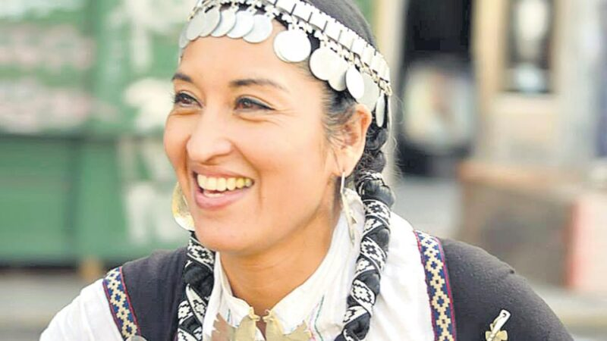Moira Millán
El carácter truculento de los modos que adopta el chineo da cuenta del desprecio, el odio que despierta en el violador este sector social femenino: el cuerpo de las mujeres indígenas, operando en la construcción del imaginario del invasor como un territorio a colonizar. Se da continuidad a la invasión territorial mediante la violación de nuestros cuerpos territorios, agudizada por la extrema asimetría, la temeridad impuesta por los violadores hacia el colectivo comunitario indígena en donde imponen su fuerza, la soledad institucional, la negación de los derechos lingüísticos que impide a las víctimas denunciar en sus idiomas originarios. Ningún funcionario acepta tomar la denuncia argumentando que le resulta imposible la comprensión de lo que se está narrando. Todo ello no hace más que propiciar la impunidad. Estos rituales, cimientan la unidad de sociedades secretas y totalitarias, que afianzan fenomenologías de odio disfrazándolas de tradiciones o costumbres culturales consentidas por los hombres de las comunidades indígenas.
Es importante, entonces, entender que el chineo no es un crimen de género más, sino que -como bien llama Rita Segato a los femicidios de Ciudad de Juárez- “son crímenes corporativos”. Estamos frente a una élite oligarca y poderosa que ejerce sus dominios no solo dentro de sus latifundios, sino que además impone su poder sobre las mujeres de los pueblos que desea extinguir. Su accionar es genocida y la elección de las víctimas no es azarosa: responde a un patrón ideológico que busca dañar, violar y hasta matar a las niñas indígenas, una forma de asegurarse el exterminio lento de esos pueblos.
¿Por qué entonces los hombres indígenas no denuncian ni acompañan a las víctimas? La colonización nos ha atravesado letalmente y ellos deben elegir entre dos caminos que se bifurcan: la lealtad a su comunidad o a su género. La percepción de sí mismos y su valor humano está subjetivizada por la mirada del dominador; intenta emularlo, elige la lealtad a su género para salvaguardar el único privilegio que el colonizador le otorga: ser hombre. Las mujeres indígenas recientemente hemos comprendido que nuestros hombres no son aliados con los que podemos contar…
Mientras escribo, en las provincias de Salta, Chaco, Formosa, Misiones, Santa Fe y Corrientes hay alguna niña padeciendo el chineo. Los administradores de justicia y otros funcionarios del Estado dicen que es una práctica cultural; nosotras decimos que es una práctica criminal: un crimen de odio. Decimos ¡Basta! ¡Ya no más! Nos rehusamos a ser cuerpos descartables, explotables; vidas sacrificables y asesinables. Lo más sagrado que tiene un pueblo es su niñez y la vamos a proteger.
Nuestra lucha será inclaudicable hasta terminar con el chineo. Desde la Cordillera Sur, Puelwillimapu. Por Justicia, Respeto y Libertad 2 de Abril del 2020, Lof Mapuche Pillañ Mahuiza, Corcovado, Chubut.
(*) Moira Ivana Millán. Es Weychafe Mapuche. Referente del Movimiento de Mujeres Indígenas por el Buen Vivir. Nacida en El Maitén, provincia de Chubut (PuelwilliMapu), ha sido reconocida por su lucha por los derechos de las mujeres originarias, la resistencia ante los avances del extractivismo en la región y la demanda histórica por la recuperación de los territorios ancestrales.
- ¿Existen ejemplos en los que se hayan utilizado narrativas o "ideología de género", "generismo" u otros conceptos relacionados con el género para introducir medidas regresivas, en particular, pero no exclusivamente, para las personas o comunidades LGBT?

Si, existen distintos ejemplos de esto, que son bien específicos y están interconectados, tal como se observa en los siguientes enlaces:
Link: https://www.mundotkm.com/actualidad/2018/08/12/agustin-laje-dio-una-charla-llena-de-homofobia-y-discriminacion-en-un-colegio-catolico/
En el contexto de las movilizaciones del movimiento Celeste “Pro vida” y #ConMisHijosNoTeMetas en contra de la ESI (LEY 26.150), en contra de la LIG (LEY 26.743) y de la IVE (LEY 27.610), se produjo un escándalo público a raíz de una “charla” organizada por tales movimientos dentro una Institución Educativa de Nivel Medio, el Colegio Católico AMEN.
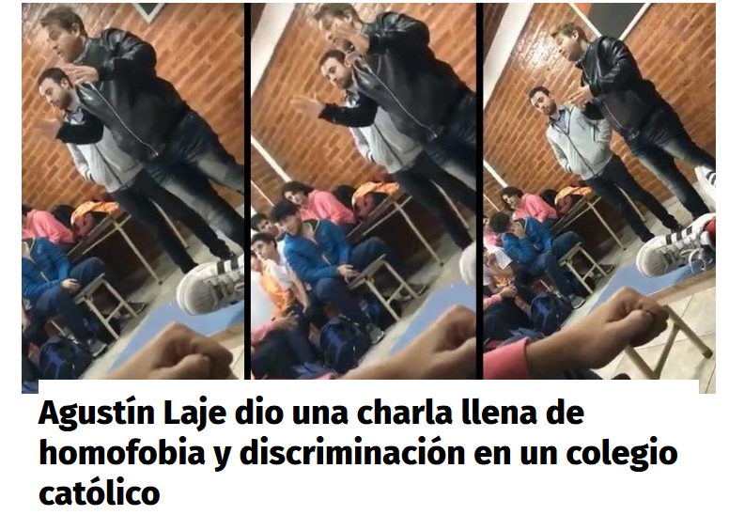
“Basando sus argumentos en la (supuesta) naturaleza y la (supuesta) biología, el politólogo habló de la ley de identidad de género, el matrimonio igualitario y la legalización del aborto. Un debate por el que se ganó el repudio de los propios estudiantes y de las redes sociales.”

No es la primera vez que Agustín Laje se refiere al colectivo LGTBIQ de una manera discriminatoria y homofóbica. Tampoco en el que repudia toda búsqueda de derechos de la mujer. Desde llamar a las chicas trans como “hombres que se disfrazan de mujeres” hasta tratar a las feministas de poseer una “ideología de género” en tono despectivo, el politólogo ha sabido ganarse el repudio de una generación que no sigue los mismos preceptos que el siglo pasado.

Prueba de ello es la charla que brindó en un colegio católico de la provincia de Neuquén junto con el escritor Nicolás Márquez, en el que deslizó frases discriminatorias y machistas a un alumnado que no aceptaba sus palabras como la única verdad.

Algunas de las frases más polémicas de ambos:
(Nótese los Discursos de Odio que intentaron diseminar en una escuela de Nivel Medio con esa supuesta “charla”, -se aclara en cada expresión los DDHH vulnerados por Agustín Laje y Nicolás Márquez-).

-“La homofobia no existe, es un invento idiomático. Tengo todo derecho a sentir asco. El asco no es una fobia. No es delito. Es una persona que no simpatiza con la estética de esa persona”.
–Discurso Discriminatorio de Odio Homofóbico / Homo-odiante, se vulnera la Ley 4376 - Política Pública para el Reconocimiento y Ejercicio Pleno de la Ciudadanía de las Personas Lesbianas, Gays, Trans, Bisexuales e Intersexuales (LGTBI)-.

-“Hay una ley que dice que un hombre disfrazado de mujer es una mujer. Si hay una ley en Argentina que dice que yo puedo autopercibirme perro, ¿paso a ser un perro? El fundamento filosófico de esa ley es que la realidad está configurada por la autopercepción y no por la objetividad”.
-Discurso de Odio Transnegacionista y Transmisógino, de desinformación, de falacia de cosificación especista y de la negación de la Identidad de Género Autopercibida garantizada por LIG N°26743 -.

“Yo tengo un vecino que se cree que es Messi porque tiene un retraso madurativo. Pero no es Messi”.
-Discurso de psicopatologización discriminatoria y capacitista que va en contra de la LIG N° 26743 y la Ley de Salud Mental 26.657-.

“Esa niña está siendo engañada por una ideología que le hace tener una percepción en desacuerdo con la naturaleza”.
-Discurso de odio adultocentrista, capacitista y pseudobiologicista-.

“Tienen una ideología totalitaria que restringe la libertad de expresión. Si yo comparo al travestido con un carnaval, es que hablamos de gente disfrazada. Tengo todo el derecho a opinar”.
-Discurso de Odio Transnegacionista y Transmisógino, de desinformación, de falacia de cosificación especista y de la negación de la Identidad de Género Autopercibida garantizada por LIG N°26743. Se intenta normalizar en una institución educativa la Discriminación mediante Opinología Cisheterosexista-.

“Pedimos un Estado que esté al margen de los gustos sexuales. Un Estado que no se meta en las sábanas de la gente. Ahora, si Lanata dice que Florencia de la V no es una mujer, algo científicamente establecido, ¿por qué tiene que ir a Tribunales a dar explicaciones?” “¿Qué es científico: el ADN o el DNI? ¿Por qué no se puede hablar conforme a la ciencia? El DNI no cambia la realidad”.
--Discurso de Odio Transnegacionista y Transmisógino, de desinformación pseudobiologicista. Se intenta normalizar y promover la negación de la Identidad de Género Auto percibida garantizada por LIG N°26743-.

“Traten de aprender para no reírse en vano”.
(Frente a las risas de les estudiantes por las frases que acababan de escuchar.)

La repercusión en el estudiantado y en las redes sociales:
“En el día de la fecha Agustin Laje dio una charla a pedido de lxs alumnxs en contexto de debate en la institución (me atrevo a decir) más homofóbica, transfobica e irrespetuosa de todo Neuquen.”
(…)
“Hoy en el cole Amen, invitaron a Agustin Laje y Nicolás Márquez a darnos una charla donde nos dijeron que: lxs trans son personas disfrazadas, la homofobia no existe, el aborto es un genocidio, compararon ser homosexual con tener un retraso MADURATIVO… maravilloso día?
— Florg (@garrrciaflor) August 10, 2018.

“Agustin Laje nos dijo que no teníamos idea de lo que era un aborto, really??? un varón diciéndole a feministas que no saben por lo que luchan?? why it doesn’t surprise me
— flor? (@florrgarciaa) August 10, 2018.

“Hola @inadi, esto pasó en una escuela, ¿piensan hacer algo al respecto? Es de público conocimiento que los dichos de Agustín Laje y Nicolás Márquez son discriminatorios y violan, entre otras cosas, la Ley de Identidad de Género vigente en nuestro país”. https://t.co/gTwtxsF55C
— Pollyana Shelby ? (@chipaorGTFO) August 11, 2018.

Parece que a la gente del colegio AMEN les interesa más que Agustín Laje nos de una charla a que nos den ESI (cosa que venimos pidiendo desde Marzo y nunca cumplieron)
— Abril (@abrilurrutia9) August 11, 2018.

A continuación, se pueden observar mediante capturas de pantalla –screenshot-, el descargo vía redes sociales, de las y les estudiantes menores de edad que sufrieron la Violación sistemática de sus DDHH por parte de:
Agustín Laje y Nicolás Márquez.
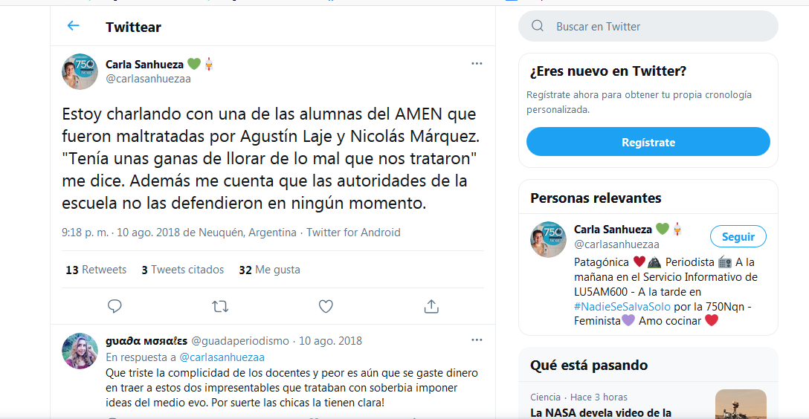

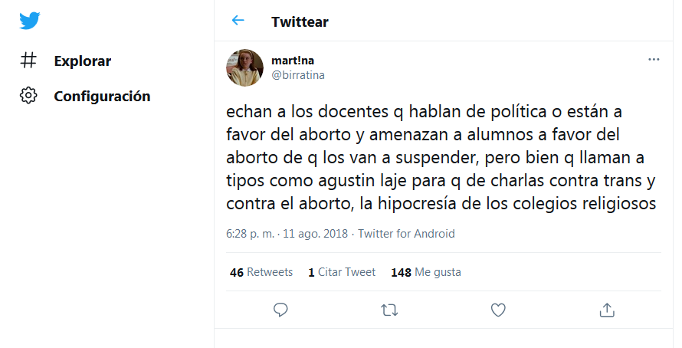
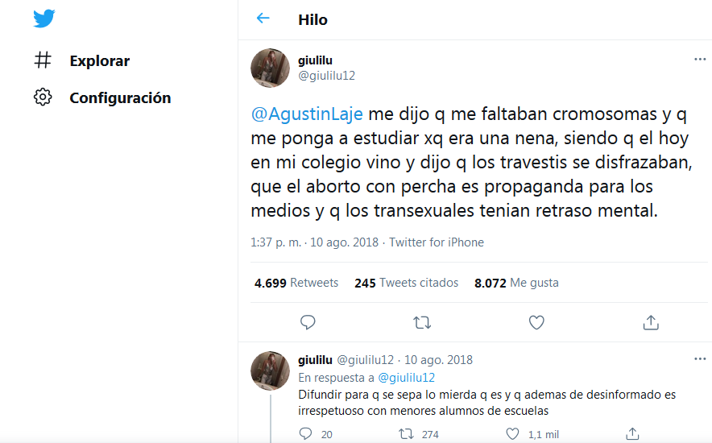
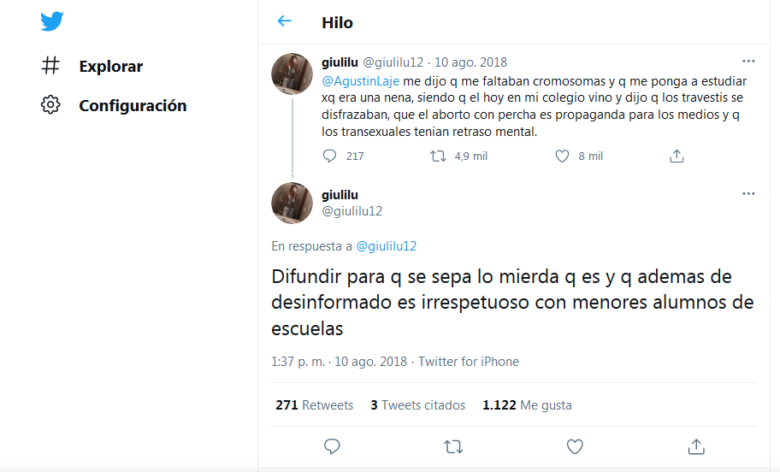

Link: “LM Neuquen -Padres de alumnos agredidos en el AMEN piden intervención de Fiscalía-“. [Nota transcripta textualmente].
https://www.lmneuquen.com/padres-alumnos-agredidos-el-amen-piden-intervencion-fiscalia-n602717

“Se presentaron este mediodía en la Ciudad Judicial para denunciar que se vieron vulnerados los derechos de los menores con motivo de la disertación de Agustín Laje dentro del colegio.”

Un grupo de papás presentó esta mañana a la Fiscalía de los Derechos del Niño y del Adolescente que intervenga por los hechos acontecidos el pasado viernes en el Colegio AMEN porque entiende que “fueron vulnerados los derechos de sus hijos”.
“Lo del viernes fue la gota que rebalsó el vaso. Persecución y maltrato al que fueron expuestos nuestros hijos por la inacción del equipo directivo, responsable de proteger, cuidarlos pero que no lo hicieron. No pasó en la calle, fue en el SUM. Independientemente de si estaban o no invitados a una charla”, señaló a LM Neuquén Mirna, mamá de un alumno de 5° año del Colegio AMEN.
Dijo que son cuatro padres y madres, de alumnos de 3°, 4° y 5° años, quienes presentaron la denuncia ante Fiscalía. Entienden que las autoridades no hicieron nada para proteger a los adolescentes ante “la agresión verbal de un adulto dentro del colegio”.
“Ellos estuvieron presentes y no hubo ningún adulto responsable protegiendo a nuestros hijos. No estuvo bien. Estuvieron vulnerados los derechos de nuestros hijos”, enfatizó la mamá.
A su vez, recordó el incidente en el que el escritor Agustín Laje les dijo a los chicos: “Callate, a ver si aprendés”, “cuando se tiene que generar un espacio de respeto y debate donde se respeten las diferentes opiniones”.
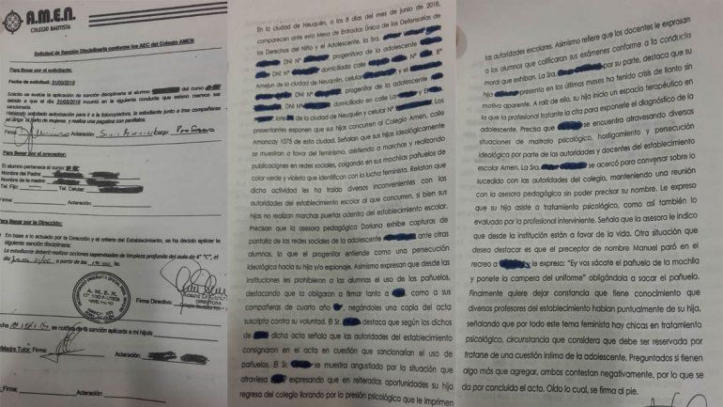
La madre dijo que desde el incidente hubo pocas horas de clases y que cuando fueron a la dirección a pedir explicaciones no fueron atendidos.
“La solución no es sacar a los chicos del colegio, ellos lo aman, ahí están sus amigos y sus profesores”, agregó Mirna al tiempo que reconoció que las decisiones del resto de los padres serán sopesadas de acuerdo a cómo hagan sentir a los chicos de aquí en adelante.
Agregó que concurrieron a la Fiscalía para que arbitren los medios necesarios para que se genere un espacio de intercambio y acuerdos.
“Me llama la atención que un adulto haya agredido verbalmente a un menor y pasa a un segundo plano cuando debería ser el foco central del asunto”, añadió al tiempo que lamentó que desde la dirección no se haya asumido responsabilidades o no haya dicho a tiempo que se habían equivocado.
Queda claro entonces que estas acciones de Agustín Laje y Nicolás Márquez son Violatorias de los DDHH que se especifican en LEY DE PROTECCION INTEGRAL DE LOS DERECHOS DE LAS NIÑAS, NIÑOS Y ADOLESCENTES (Ley (N° 26.061).
http://servicios.infoleg.gob.ar/infolegInternet/anexos/110000-114999/110778/norma.htm
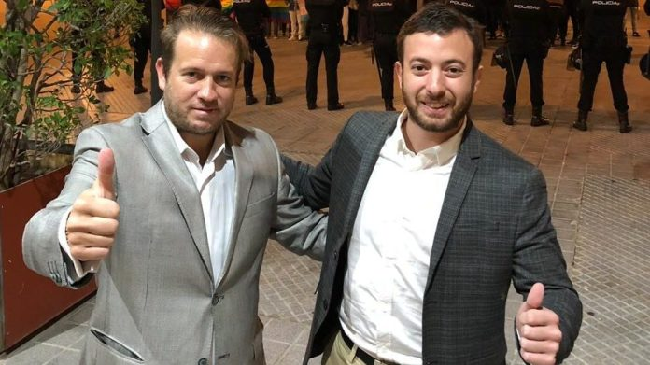
Y como si no fuera suficiente la Violación de los DDHH de menores de edad en el establecimiento educativo del Colegio AMEN, Agustín Laje y Nicolás Márquez, continuaron con sus Discursos de Odio y hostigamiento a las y les estudiantes menores de edad, por la vía de las redes sociales, reforzando sus privilegios cisheterosexistas y adultocentristas, sin disculparse por las violencias ejercidas, sino revictimizando a las estudiantes, tal como se observa en las siguientes capturas de pantalla, (screenshot) de acceso público:
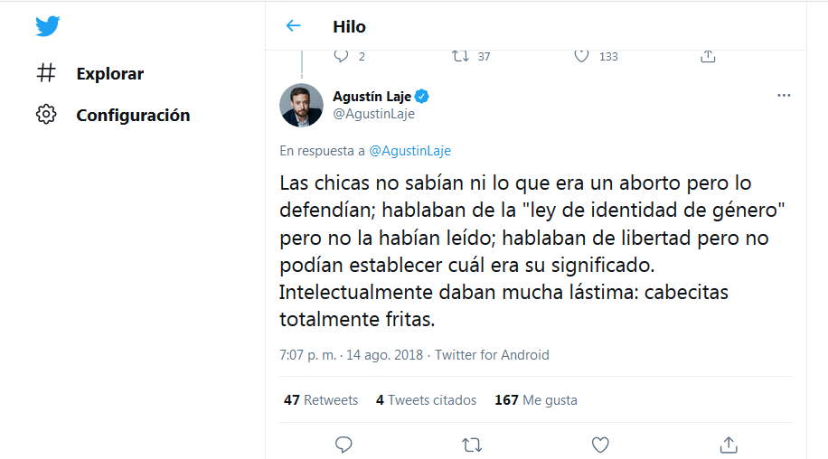
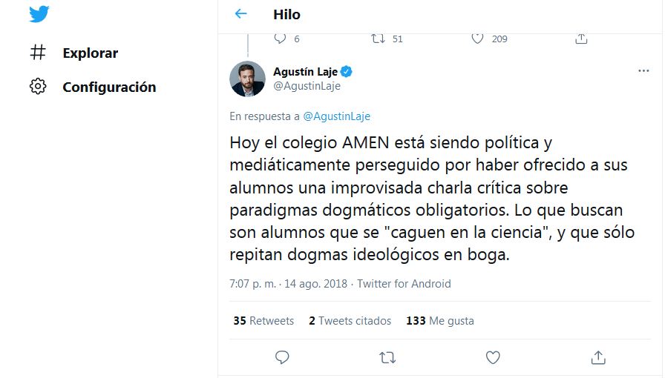
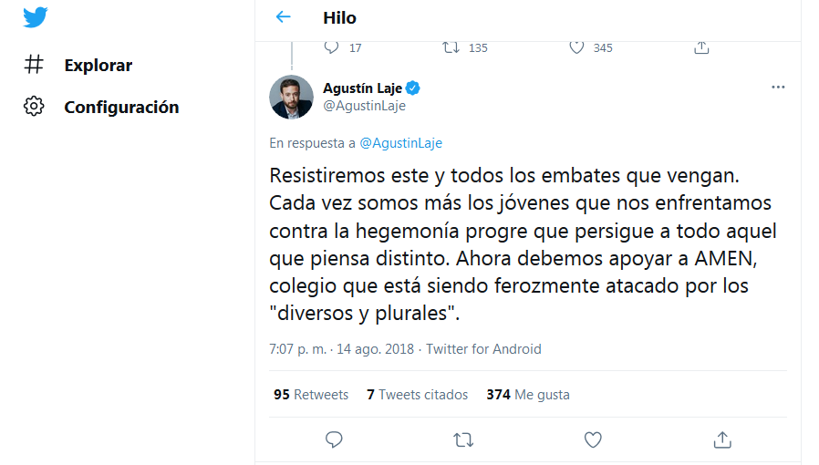
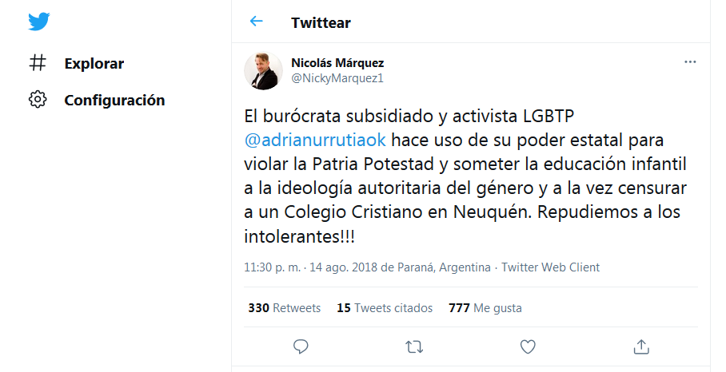
La pregunta que cabe realizar en este punto, es ¿Cómo es que el Colegio AMEN permitió Institucionalmente que se realizara esta “charla” por parte de Agustin Laje y Nicolás Márquez para Desinformar, Discriminar, Difundir Discursos de Odio y Violar los DDHH de estudiantes menores de edad con agresiones verbales?
¿Quién Garantiza la impunidad y la complicidad institucional para estas acciones explícitamente antidemocráticas y Anti-DDHH? Y la Respuesta es muy simple:

Link: “Una charla debate en un colegio religioso terminó con agresiones verbales a los estudiantes” https://www.youtube.com/watch?v=O-wlxeHnZYs

Link: “Escuela de Neuquén perseguida por brindar educación con valores”
https://www.youtube.com/watch?v=t7suMXRa9a4
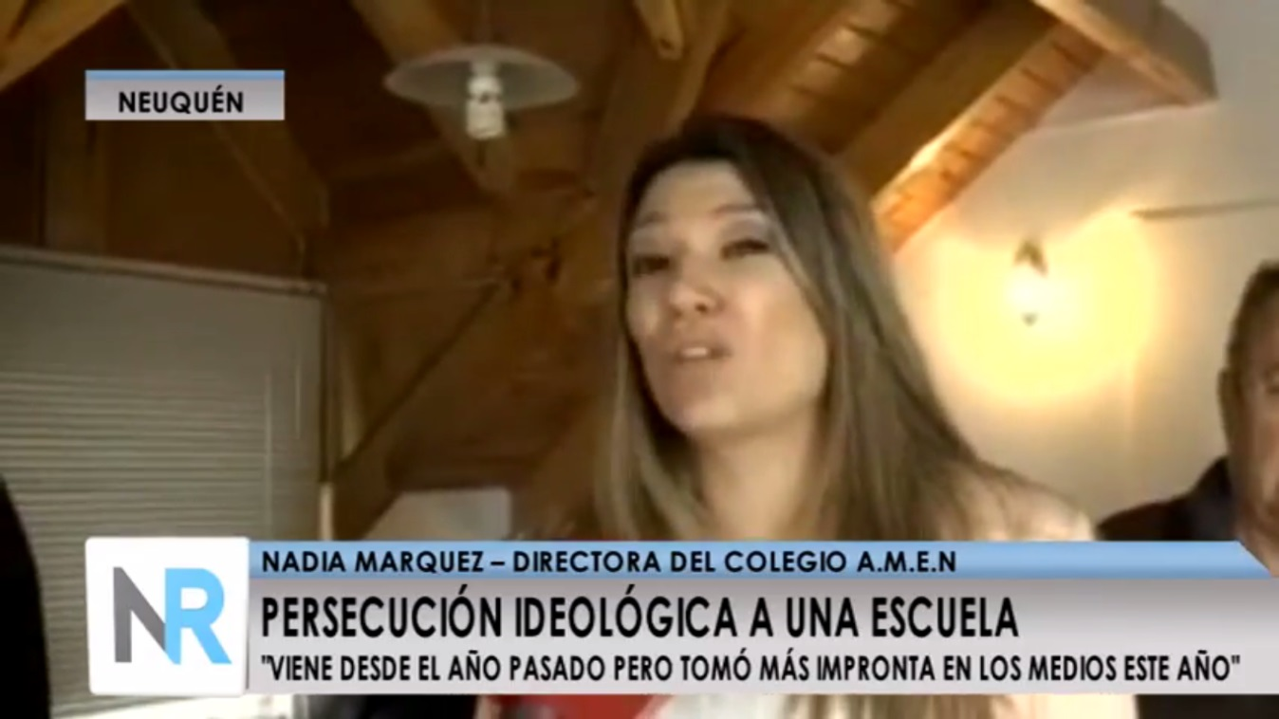
Fue la Directora de la Institución, la abogada Nadia Marquez, Quien salió por los medios de comunicación a Defender la Violación de DDHH a menores de edad por parte de Agustín Laje y Nicolás Márquez y a justificar institucionalmente las acciones violentas denunciadas por un grupo de padres que presentaron la Denuncia al Colegio AMEN, a Agustin Laje y Nicolás Márquez, solicitando intervención de la Fiscalía de los Derechos del Niño y del Adolescente, porque entienden que las autoridades no hicieron nada para proteger a los adolescentes ante “la agresión verbal de un adulto dentro del colegio”.
La Directora de la Institución, la Abogada Nadia Marquez, en realidad es una opositora a la implementación de la LEY ESI 26.150 y activista Anti DDHH, que participa en el Movimiento #ConMisHijosNoTeMetas tal como se observa en el siguiente link de acceso público:
https://www.youtube.com/watch?v=NlIiziotL2Q
“Dra. Nadia Marquez - Que hay detrás de la ESI”
En este video de acceso público, se puede observar cómo presenta un típico discurso ultracatólico de desinformación contra la ESI, diciendo textualmente:

Dra. Nadia Marquez: “¿Que opinaría usted, si le digo que el Estado Argentino, a través de la Ley de Educación Sexual Integral pretende robar sus hijos, apoderarse de ellos y educarlos ideológicamente?” (…)
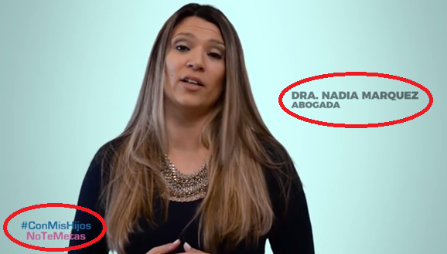
En redes sociales se presenta como:
“Abogada en Estudio Jurídico Marquez-Campo desde el 2006 hasta la fecha, habiendo estudiado Estudió Abogacía - Derecho en Ucasal - Universidad Católica de Salta.”
“Cristiana, madre, esposa, abogada, concejal y activista pro vida”.
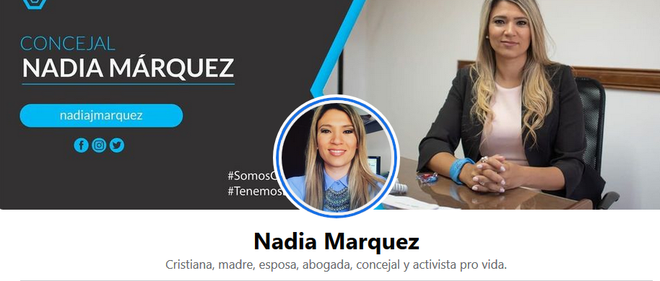
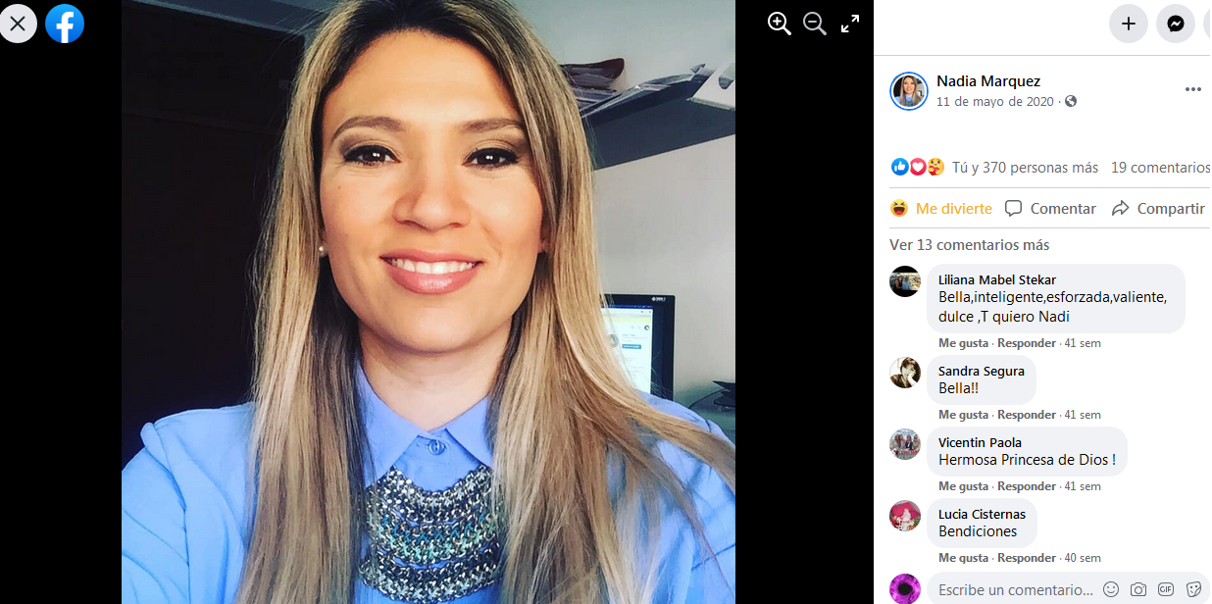
Conclusión: La persona que podía haber protegido a las y les estudiantes menores de edad, de las violencias simbólicas y los maltratos psicológicos de la “charla”, optó por defender la Violación de los DDHH de estudiantes menores de edad en el Colegio AMEN, convocando a Agustín Laje y Nicolás Márquez para diseminar discursos de Odio y Desinformación, yendo en contra de la Ley de Identidad de Género (LIG N° 26743), en contra del Programa Nacional de Educación Sexual Integral (LEY ESI N°26.150), en contra la Ley de Salud Mental N°26.657-, en contra de la Ley 4376 -Política Pública para el Reconocimiento y Ejercicio Pleno de la Ciudadanía de las Personas Lesbianas, Gays, Trans, Bisexuales e Intersexuales (LGTBI)-. LEY DE PROTECCION INTEGRAL DE LOS DERECHOS DE LAS NIÑAS, NIÑOS Y ADOLESCENTES (Ley (N° 26.061).
De esta manera es obvio el modus operandi de quienes utilizan las instituciones para introducir sus campañas políticas de Celestes “Pro vida” y #ConMisHijosNoTeMetas, dejando bien en claro que no se comportó como una Directora de un establecimiento educativo, garantizando los derechos de sus estudiantes, sino que se comportó como una de tantas personas que en Argentina son Activistas Anti-DDHH (Activistas Anti-Derechos Humanos).
- ¿Existen iniciativas adoptadas por los Estados en relación con el derecho a la libertad de religión, creencias o conciencia (incluida la figura de la objeción de conciencia) que hayan tenido el efecto práctico de limitar el disfrute de los derechos humanos (incluidos los derechos sexuales y reproductivos) de las personas LGBT?

Para verificar el estado de situación en relación al derecho a libertad de religión, comparto los siguientes enlaces específicamente seleccionados:

“Libertad religiosa y objeción de conciencia en el derecho constitucional argentino”, -“Religious Freedom and Conscientious Objection in Argentinian Constitutional Law”- (Fernando Arlettaz).
https://scielo.conicyt.cl/scielo.php?script=sci_arttext&pid=S0718-52002012000100009

“Artículo 12. Libertad de Conciencia y de Religión” (Diego M. Papayannis).
http://www.derecho.uba.ar/publicaciones/libros/pdf/la-cadh-y-su-proyeccion-en-el-derecho-argentino/012-papayannis-conciencia-y-religion-la-cadh-y-su-proyeccion-en-el-da.pdf

“Capítulo 10: Libertad religiosa y no discriminación”.
https://www.icj.org/wp-content/uploads/2015/08/Capitulo-10-Libertad-religiosa-y-no-discriminacion.pdf

Documento del Encuentro Nacional FALGBT 2019
https://falgbt.org/uncategorized/documento-del-encuentro-nacional-falgbt-2019/

“Documento del Encuentro Nacional FALGBT 2019 “
2020/08/28 Mariana Spagnuolo
Ciudad Autónoma de Buenos Aires, 30 de junio de 2019
Una vez más, nos reunimos en el Encuentro Nacional de Diversidad y en la Asamblea Nacional de la Federación Argentina LGBT para hacer un diagnóstico de la situación actual de las personas LGBT+, en nuestro país y en la región, para realizar un balance de los objetivos logrados hasta el momento, para reflexionar sobre todo lo pendiente y para compartir experiencias e información para construir un país más justo e igualitario.
Hemos tenido un Encuentro amplio y exitoso, con representación de veinte provincias del país y de la Ciudad de Buenos Aires; con más de trescientes compañeres militantes y referentes de decenas de organizaciones de la FALGBT, así como referentes de la Federación Salvadoreña LGBT+, que participaron para intercambiar experiencias.
Desde la sede de este Encuentro Nacional y desde la Facultad de Ciencias Sociales de la UBA, reivindicamos la articulación de nuestro movimiento con las universidades públicas, como espacios de transformación social, cultural y política.
En este marco:
1 – Alertamos contra la ofensiva global de sectores fundamentalistas religiosos y políticos antiderechos, con sus discursos moralistas, biologicistas, represivos de la sexualidad y de odio, como la campaña contra la supuesta “ideología de género”. Estos discursos tienen expresión incluso dentro del movimiento de mujeres, como los grupos radicales transexcluyentes (Terf).
2 – Insistimos en nuestra profunda preocupación por el recrudecimiento de la violencia institucional, que incluye los asesinatos de Santiago Maldonado y de Rafael Nahuel, el aumento del gatillo fácil y de las razias, todo legitimado por el discurso de mano dura y la doctrina Chocobar, que sostiene el Gobierno nacional, avalado por el Poder Judicial a través de fallos injustos e indignantes como el de Marian Gómez.
3 – Del mismo modo, insistimos con nuestra profunda preocupación por los Códigos de Faltas y Contravencionales que son inconstitucionales y antidemocráticos que, así como la Ley de Estupefacientes y la Ley de Averiguación de Antecedentes, son utilizados para perseguir a nuestra comunidad y a otros grupos vulnerados por la discriminación. También repudiamos que haya en nuestro país preses polítiques por luchar.
4 – Alertamos sobre el crecimiento de la cantidad de femicidios trans, de travesticidios y de crímenes de odio hacia nuestra comunidad.
5 – Denunciamos el agravamiento del hacinamiento y el recorte de derechos a la salud, a la educación y al trabajo para la población LGBT+ en contextos de encierro.
6 – Denunciamos la falta de acceso a los derechos humanos básicos del colectivo trans y falta de políticas públicas afirmativas para revertir esta situación.
7 – Denunciamos también la realidad de un Estado ausente ante las denuncias de incumplimiento en el acceso a la salud de nuestra población y la falta de una ley que prohíba solicitar el diagnóstico de VIH, en todos los ámbitos, y evite la falta de medicación y de insumos para las personas que viven con el virus; y para campañas e insumos de prevención en VIH e ITS. También denunciamos las muertes por abortos clandestinos, producto de la criminalización del aborto, y la falta de acceso libre y gratuito al misoprostol.
8 – Nos preocupan los obstáculos que aún persisten en el reconocimiento de diversas realidades familiares por la falta de regulación de la gestación solidaria y de las filiaciones múltiples, así como la desactualización de los regímenes de licencias para incluir a todas las conformaciones familiares y para equiparar la responsabilidad parental de todas las personas, sin dejar de reconocer una licencia especial por embarazo. Del mismo modo, incluir licencias por violencia de género, tratamientos por la Ley de Identidad de Género y reproducción humana asistida.
9 – Históricamente, en la práctica sexológica, no se han tenido en cuenta las diversidades. Las personas asexuales han sido y siguen siendo intervenidas clínica y farmacológicamente.
10 – Rechazamos el antidemocrático proyecto mal llamado de “libertad religiosa”, presentado por el Poder Ejecutivo Nacional, que permitiría que cualquier persona, incluides les funcionaries públiques, incumplan las leyes que hemos logrado- al escudarse en la figura de la objeción de conciencia individual e institucional, entre otros puntos. Rechazamos también la educación religiosa en las escuelas públicas y reclamamos, especialmente, educación laica en las provincias de Salta y de Tucumán.
11 – Mientras falta presupuesto para la educación pública, para la Educación Sexual Integral (ESI), para las políticas de diversidad y para erradicar los femicidios y la violencia de género, el Estado financia a la educación religiosa. En el caso de la Iglesia Católica, recibe 34 mil millones de pesos por año para sus colegios, a través de los cuales difunden ideas que vulneran nuestros derechos y reafirman la cultura patriarcal que genera violencia hacia las mujeres y hacia las disidencias. Reclamamos la separación de la Iglesia del Estado y la anulación de dichos subsidios.
12 – Denunciamos el incumplimiento de la ESI y la desactualización de los contenidos que no tienen perspectiva de género y de diversidad sexual, que patologizan a las identidades trans y no binaries.
13 – Señalamos el incumplimiento del artículo 12 de la Ley de Identidad de Género, en particular en las infancias, adolescencias y juventudes.
14 – Denunciamos la patologización de identidades trans y no binaries, al incumplir las leyes de Salud Mental y de Identidad de Género, en especial en la infancia y en las adolescencias.
15 – Denunciamos esta cultura machista y patriarcal que ejerce discriminación y violencia, especialmente hacia lesbianas, mujeres bisexuales y trans.
16 – Nos preocupa la actitud del oficialismo de Cambiemos y de otros sectores que obstaculizan la aprobación del proyecto de la nueva Ley Antidiscriminatoria Nacional, presentado por la FALGBT.
17 – Nos preocupa que continúen las intervenciones sin consentimiento sobre los cuerpos intersexuales y los daños que estas ocasionan.
18 – Nos preocupa el retroceso en derechos que siempre afecta, en mayor medida, a los grupos vulnerados por la discriminación, como el DNU que limita los derechos de las personas migrantes.
19 – Asimismo, rechazamos los proyectos de reforma laboral, previsional, sanitaria, educativa, promovidas por el Gobierno nacional y por otros sectores, que afectan derechos populares, así como la falta de políticas públicas contra la discriminación en el acceso y en la permanencia en el empleo.
20 – Señalamos la persecución institucional a les trabajadores sexuales, el no reconocimiento de sus derechos sociales y laborales, y la criminalización del trabajo sexual en la Ley de Trata.
21- Nos preocupa la discriminación en el deporte, donde aparecen situaciones de violencia hacia la diversidad y se pretende desconocer la Ley de Identidad de Género.
22 – Denunciamos la criminalización a les usuaries de drogas y también a las personas con consumos problemáticos.
23 – Denunciamos la violencia, discriminación, exclusión e invisibilización de las corporalidades gordas en todos los ámbitos de la vida pública, especialmente en los medios de comunicación, en las instituciones de salud y de educación, y en el ámbito laboral.
24 – La falta de acceso a la salud integral trans produce también falta de información –mitos erróneos sobre las hormonas– y lleva a la automedicación.
25 – Las familias son el primer lugar de exclusión para les niñes y adolescentes trans. A partir de esto, es urgente informar y formar a la sociedad para la inclusión, terminar con la adultocracia: les niñes y adolescentes no son escuchados por el sistema educativo y sanitario.
26 – Denunciamos la invisibilidad de las identidades de hombres trans, masculinidades trans y no binaries, lo que genera discriminación en la sociedad y en las familias.
Y exigimos:
1. Basta de violencia institucional hacia todos los grupos vulnerados por la discriminación. Derogación del Protocolo LGBT+ represivo y los Códigos Contravencionales y de Faltas. Justicia por Santiago Maldonado, por Rafael Nahuel y por todas las víctimas de la violencia institucional. Libertad a Milagro Sala, a Daniel Ruiz y a les demás preses polítiques. Absolución para Higui, para Joe Lemonge y para Marian Gómez.
2. Basta de crímenes de odio y de femicidios trans. Juicio y castigo ya por todos los casos de crímenes de odio, travesticidios y femicidios trans.
3. Ley Integral, con cupo laboral, para las personas trans en todo el país. Cumplimiento efectivo de la ley bonaerense de Cupo Laboral, cuya reglamentación la Gobernadora María Eugenia Vidal demora desde 2015; lo mismo para todas las leyes de Cupo Laboral que se han aprobado en otras provincias y en muchos municipios. Asignación universal y resarcimiento vitalicio para las personas trans.
4. Nueva Ley de VIH, Hepatitis Virales e Infecciones de Transmisión Sexual.
5. Ley de Interrupción Voluntaria del Embarazo (IVE) –derecho al aborto libre, seguro y gratuito– para toda persona gestante.
6. Producción pública de medicamentos, en especial misoprostol, hormonas, bloqueadores y antiretrovirales.
7. Aprobación de la Ley de Regulación de Gestación Solidaria y reforma del Código Civil y Comercial para reconocer la filiación múltiple y de aquella derivada de la inseminación casera.
8. Nuevo régimen de licencias que incluya: 1) equiparar las correspondientes a nacimiento; 2) reconocer otra, diferenciada por embarazo, para la persona gestante, y 3) incluir las licencias por violencia de género, por tratamientos o por cirugías por identidad de género, y por reproducción humana asistida, entre otras.
9. Separación de la Iglesia Católica del Estado. Educación laica e igualitaria en las escuelas públicas. No al proyecto de ley de “libertad religiosa”. Basta de subsidios y de privilegios económicos para la Iglesia Católica y para la educación religiosa. Retiro del sistema de Salud Pública de sacerdotes y de religiosas católiques, sostenides económicamente por el Estado.
10. Aplicación de la ESI, nueva ley con perspectiva de género y de diversidad, aumento del presupuesto del área y capacitación docente en servicio.
11. Visibilidad y despatologización de las identidades no binaries. Aprobación de una ley que erradique los datos sobre sexo o género de todo documento, que resguarde las acciones afirmativas.
12. Basta de violencia machista y patriarcal hacia lesbianas y mujeres bisexuales y trans.
13. Ley Antidiscriminatoria ya. No al racismo, a la xenofobia y al sexismo.
14. Ley para prohibir las intervenciones a los cuerpos intersex sin el propio consentimiento. Resarcimiento por los daños ocasionados por las ya realizadas.
15. Adaptación del sistema de salud, de educación y demás respuestas del Estado a las identidades trans y no binaries (educación física, baños, formularios, etc.).
16. Políticas de alojamiento en contextos de encierro que respeten los derechos y las identidades, y la voluntad de las personas a partir de la autopercepción, seguridad y salud integral.
17. Derogación del DNU 70/17 que limita los derechos reconocidos para las personas migrantes. Respuestas del Estado para les refugiades LGBT+.
18. Respeto de los derechos laborales para todes les trabajadores. Ámbitos laborales sin discriminación. Aprobación del Proyecto de Ley contra la Discriminación en el Acceso y en la Permanencia en el Empleo. Inclusión laboral de las personas que salen de contextos de encierro.
19. Reconocimiento de los derechos sociales y laborales para les trabajadores sexuales. Modificación de la Ley de Trata en los aspectos en que criminaliza el trabajo sexual y derogación de los Códigos Contravencionales y de Faltas.
20. Ámbitos deportivos con pleno respeto a la identidad de género y sin discriminación. (…)
22. Promover mecanismos de protección para las personas LGBT+ que son vulneradas, en especial para quienes están en contexto de encierro.
23. Reclamar el cumplimiento y la modificación de la Ley de Talles–que incluya el calzado– y la despatologización de las corporalidades gordas.
24. Reclamamos a los Estados de mayor apoyo a las organizaciones LGBT+ para fortalecer su trabajo local y las articulaciones regionales y nacionales.
Asimismo, nos proponemos como FALGBT, entre otras cosas, fortalecer nuestro trabajo en las localidades más pequeñas; conformar un espacio dentro de la Federación que promueva el debate, la formación, la comunicación y la incidencia política en torno a las demandas del activismo gorde; producir estrategias de involucramiento de nuestras organizaciones, dirigidas a personas en contexto de encierro y liberadas, sus familias y la sociedad. Desde el Encuentro anterior y pese al marco de ajuste del FMI y a la ausencia del Estado, reivindicamos –entre otros logros de la FALGBT y de las organizaciones– que los proyectos y dictámenes de la Ley de IVE incluyen la figura de “persona gestante”; que el fallo por la agresión al integrante de Ciervos Pampas reconoce el agravamiento por odio a la orientación sexual; que el fallo por el femicidio trans de Marcela Chocobar reconoce el agravamiento por crimen de odio; que en distintas provincias y ciudades del país se aprobó el Cupo Laboral Trans, y que inauguramos la Casa Nacional de la Diversidad.
A poco de las elecciones, exigimos a todos los espacios políticos su compromiso efectivo en defensa de nuestros derechos, incluido el aborto legal, seguro y gratuito, y convocamos a no votar a Juntos por el Cambio u otros sectores antiderechos. Como lo venimos haciendo desde que nació la FALGBT, con militancia, con unidad en la diversidad, nos proponemos seguir trabajando, articulando, movilizando, creciendo en todo el país, para no dar ni un paso atrás, para defender cada uno de los derechos conquistados, para ir por más y para construir una sociedad libre, justa e igualitaria.
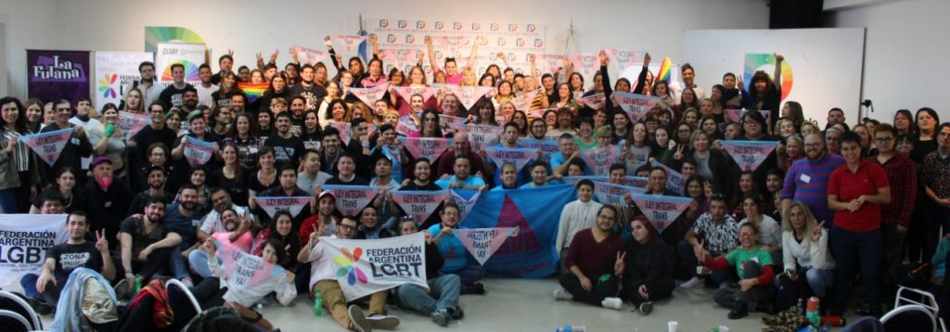

- ¿Ha habido expresiones o declaraciones públicas de dirigentes políticos y/o religiosos que hayan dado lugar a la prolongación, modificación o supresión indefinida de acciones, actividades, proyectos, políticas públicas o aplicación de enfoques de género? Si, a continuación los screenshots:

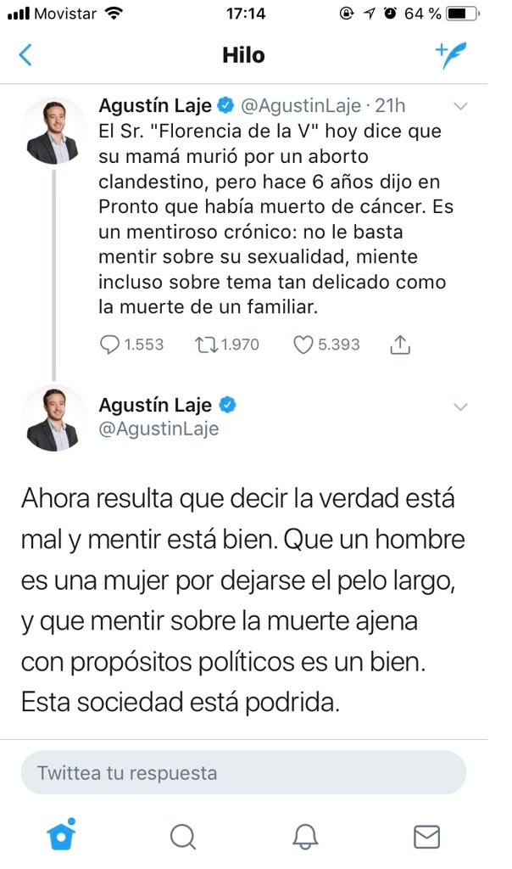

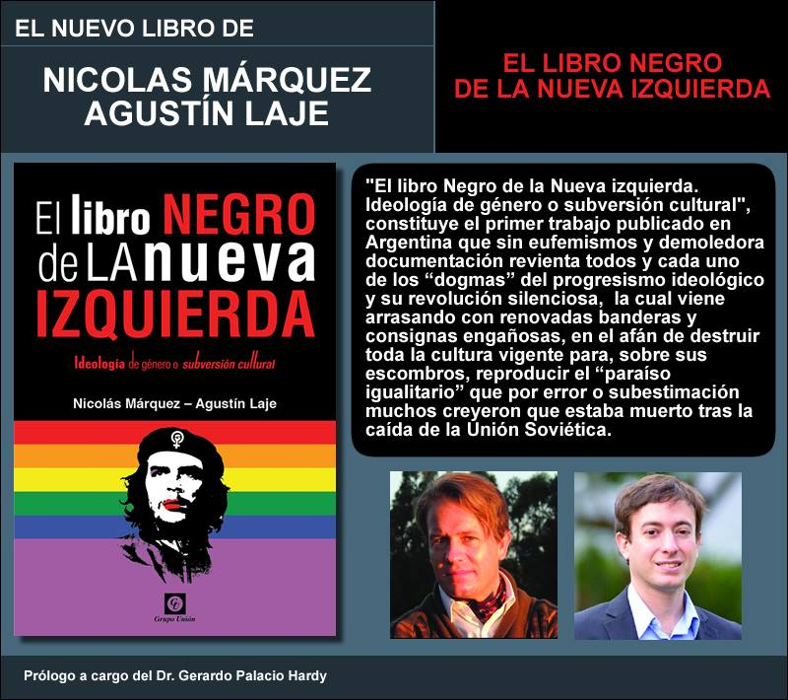

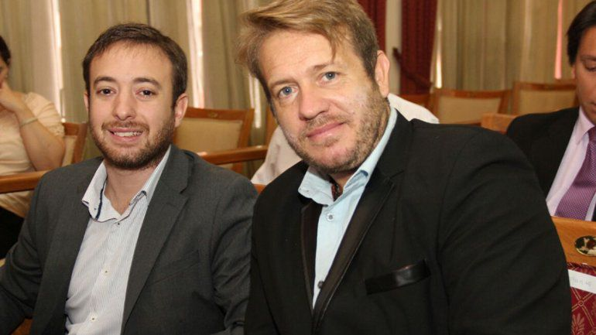

“(…) Los protagonistas del hecho que tuvo lugar el viernes pasado en el Colegio Religioso Católico A.M.E.N, Agustín Laje y Nicolás Marquez, se pronunciaron por primera vez a través de sus redes. Defendieron su accionar y reforzaron los agravios y las violencias hacia las estudiantes en contra de sus DDHH.”

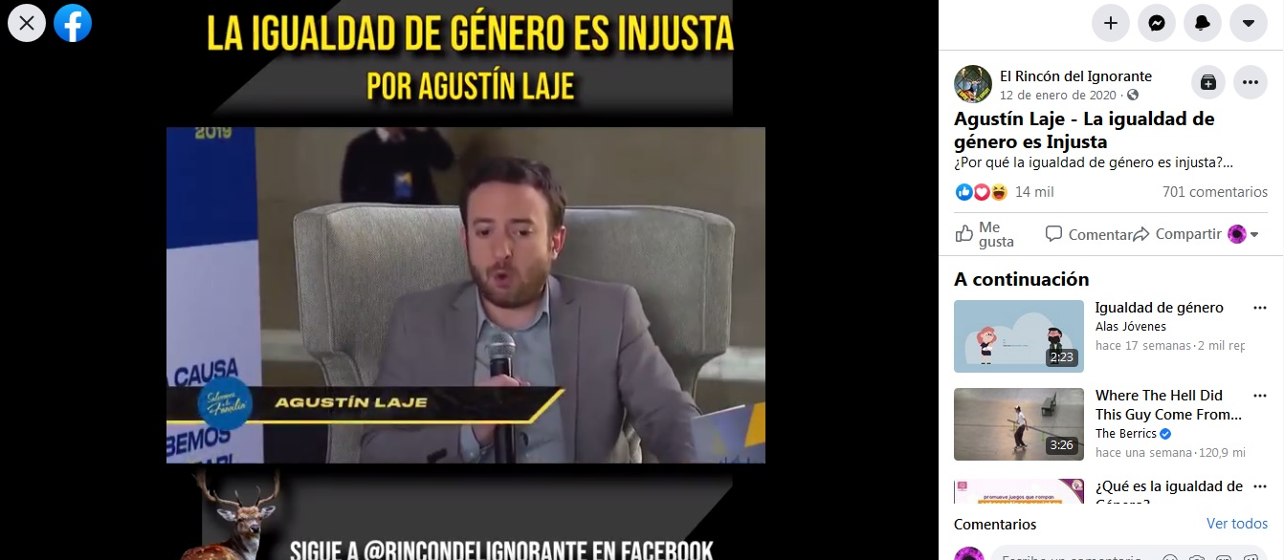

- ¿Quiénes son los principales actores que sostienen que los defensores de los derechos humanos de las personas LGBT están fomentando la llamada "ideología de género"? ¿Cuáles son sus principales argumentos? ¿Han sido eficaces en la regresión de los derechos humanos de las personas LGBT? ¿Han tenido sus estrategias un impacto directo o indirecto en los derechos humanos de las mujeres y las niñas?

Los principales actores que sostienen que los defensores de los derechos humanos de las personas LGBT están fomentando la llamada "ideología de género" en Argentina, son: Agustín Laje, Nicolás Márquez y Chinda Concepción Brandolino, quienes se han pronunciado como “activistas” de la “Batalla Cultural” del Partido Celeste “Pro vida” y en apoyo al movimiento Anti Derechos Humanos #ConMisHijosNoTeMetas.

Agustín Laje:
Es un politólogo, periodista y escritor argentino. Nació el 16 de enero de 1989 en Córdoba (Argentina). Lleva publicados cinco libros, y ha participado en medios de comunicación tales como La Prensa, Infobae, La Voz del Interior, Perfil, la revista FORBES, entre otros. Además, es Fundador y Director de la Fundación Centro de Estudios LIBRE, una organización no gubernamental de ideología liberal-conservadora "que busca promover el respeto por la libertad individual, la propiedad privada y el republicanismo".
Ha brindado conferencias en las principales ciudades de América Latina y Estados Unidos, sobre temas históricos, políticos y filosóficos.
Recibió el premio de "Joven Sobresaliente de Córdoba" en 2016.
Nacido en la ciudad de Córdoba, empezó a interesarse por las ideas políticas desde muy joven. Sus primeros escritos políticos datan del año 2006, al publicar cartas de lectores en el diario argentino La Nación, y poco después, columnas en el diario conservador La Nueva Provincia.
Inicialmente, sus temas estuvieron enfocados en la revisión histórica de los años '70. Mientras empezaba su carrera de Ingeniería en Sistemas en el Instituto Universitario Aeronáutico, escribió su primer libro, Los mitos setentistas - Mentiras fundamentales sobre la década del 70 (2011). Laje argumentaba que durante este período existió una guerra entre los aparatos de seguridad y defensa del Estado argentino contra organizaciones guerrilleras, además de negar la existencia de 30.000 desaparecidos, y acusar al gobierno kirchnerista de deformar la historia con objetivos políticos, ideológicos y económicos. El libro fue aclamado por sectores castrenses y de derecha. A raíz de esta publicación, Agustín Laje recibió una beca para estudiar contraterrorismo en el Center of Hemispheric Defense Studies de la National Defense University (Washington DC).
En su regreso a Argentina en 2011, dejó la carrera de Ingeniería en Sistemas y comenzó sus estudios en Licenciatura en Ciencia Política en la Universidad Católica de Córdoba. A fines de ese año, se publica en Lima Plumas Democráticas, el cual tuvo a Agustín Laje como co-autor con su ensayo "Los mitos del castrismo".
En el año 2013, Agustín Laje publicó junto a Nicolás Márquez Cuando el relato es una farsa - La respuesta a la mentira kirchnerista. En palabra de ambos autores, este trabajo hace "críticas de fondo, críticas ideológicas" al kirchnerismo. Se miraba al kirchnerismo, pues, desde la óptica de la derecha liberal. Esta publicación generó el repudio de grupos de izquierda, que incluso boicotearon la presentación del libro en Bahía Blanca.
En 2015, el Centro de Estudios LIBRE publica su primer libro, Liberando: Ensayos sobre libertad y república, donde Agustín Laje participa con su ensayo de teoría política "Limitar la democracia para salvar la democracia". (La Fundación del ministro de Pinochet, Nueva Mente, al igual que la de Eugenia Rolón, Fundación Libertad y la presidida por Agustín Laje, Fundación LIBRE, pertenecen a Atlas Network. Ninguna esconde su apoyo a Trump, organizaciones ultracatólicas y liberalismo salvaje, según los cables revelados de Julián Macías Tovar @JulianMaciasT “Dato mata relato -
Activista contra la desinformación digital”.)
En 2016 volvió a generar polémica publicando, nuevamente junto a Nicolás Márquez, El libro negro de la nueva izquierda, ideología de género o subversión cultural, el cual se ubicó como best-seller internacional en Amazon en las categorías "Política", "Ciencia Política", y "Política en Español". En esta obra, los autores afirman la existencia de un "neomarxismo" y atacan a autores posmarxistas como Ernesto Laclau. La tesis principal del libro es que existe una nueva izquierda que ha dejado atrás la lucha de clases para general una "lucha de géneros". Laje y Márquez dedican 300 páginas a efectuar severas críticas contra el feminismo y lo que llaman "homosexualismo ideológico".
En el 2019 fue premiado por la Organización ultracatólica, conservadora de extrema derecha española Hazteoir.org, en la categoría “Batalla Cultural”.
(La Organización Hazteoir.org La asociación ha sido vinculada con la sociedad secreta mexicana de extrema derecha El Yunque, junto a organizaciones como Profesionales por la Ética, CitizenGo, Médicos por la Vida, Instituto de Política Familiar y Grupo Pro-Vida Madrid.24​ Esta identificación con El Yunque ha provocado, por ejemplo, que el obispado de Getafe prohibiera en 2015 a HazteOir la realización de actividades e iniciativas dentro de su diócesis).

Nicolás Márquez Noriega:
(Ramos Mejía, 22 de abril de 1975) es un escritor y abogado argentino. Colabora con artículos de opinión en medios como Infobae y Prensa Republicana, este último fue fundado y dirigido por él. Nicolás Márquez Noriega nació en Ramos Mejía el 22 de abril de 1975, de pequeño se trasladó a Mar del Plata. Se graduó en 2012 en la Facultad de Ciencias de la Educación de la Universidad Nacional de Mar del Plata y como Profesor Universitario para el Nivel Secundario y Superior en la Universidad FASTA. En 2005, Márquez condujo un programa con la presidenta de la organización Argentinos por la Memoria Completa, o Memoria Completa, Karina Mujica. Junto a ella realizaba entrevistas a militares vinculados al Proceso de Reorganización Nacional. (Es de público conocimiento que Reivindica al Terrorismo de Estado de la Dictadura en Argentina). Ella debió apartarse cuando fue descubierta ofreciendo servicios en un prostíbulo. En 2006 su ex pareja lo denunció por abuso sexual debido a que presuntamente había cometido ese delito contra la hija de ambos. Márquez fue sobreseído por la Suprema Corte de Justicia de la Provincia de Buenos Aires, ratificando la decisión de los tribunales de menor jerarquía por considerar inexistente el delito. En 2006 presentó La mentira oficial: el setentismo como política de Estado, en el que indagaba en la época del terrorismo de Estado en Argentina desde una perspectiva anticomunista y de la teoría de los dos demonios. La presentación del libro contó con la asistencia de exmilitares acusados de delitos de lesa humanidad, desaparición forzada de personas de la época invitados por Márquez, entre ellos el último dictador, Reynaldo Bignone.​
Márquez en una conferencia de HazteOír realizada junto a Agustín Laje en Madrid en 2018.

En 2016 escribió “El libro negro de la nueva izquierda”, donde critica el feminismo de tercera ola y la «ideología de género». Su tesis fue contestada por la actriz Malena Pichot, quien declaró haberlas rechazado «por infundadas y por fomentar el odio».

En una charla junto a Agustín Laje en un colegio secundario de la provincia de Neuquén, en agosto de 2018, Márquez y su compañero tuvieron una confrontación con los estudiantes debido a que Márquez hizo declaraciones que causaron controversia.
Márquez afirmó que la homofobia no existe y que es solamente un invento idiomático, y respecto a la Ley de identidad de género expresó: «Hay una ley que dice que un hombre disfrazado de mujer es una mujer». En la noche de la segunda jornada de debate de la ley de aborto en el senado argentino el 28 de diciembre de 2020 Nicolás Márquez y su pareja Patricia Soprano se afiliaron al partido NOS que lidera Juan José Gómez Centurión.

Márquez es colaborador del Hispanic American Center for Economic Research (HACER), de Washington, cuyo objetivo es la defensa de la «libertad y el libre mercado».

Chinda Concepción Brandolino: Su nombre completo es Chinda Concepción Brandolino y cuando se presenta en público suele empezar diciendo que está casada desde los 18 años y que tuvo 8 hijos. Estudió medicina y está matriculada para ejercer en la Provincia de Buenos Aires, la Ciudad Autónoma de Buenos Aires y Tierra del Fuego. También fue Perito Médico Legista de oficio en los fueros Penal, Civil y Laboral de la Justicia bonaerense, pero su última participación fue en 2013, según confirmaron a Chequeado desde la Dirección de Comunicación de la Suprema Corte de la Provincia de Buenos Aires.

Brandolino es conocida en la Universidad Católica de La Plata, donde por ejemplo disertó en un ciclo de charlas durante 2018 sobre “Ideología de género” y aborto; y fue asesora Médica Legal del Instituto de Bioética de esa casa de estudios.
Por otro lado, se relaciona con la “Asociación para la promoción y defensa de la familia – Pro Familia”. Esta ONG está registrada y sostiene el “respeto de la vida humana desde el momento de su concepción”. La dirige el médico Oscar Botta, con quien Chinda dijo haber colaborado y junto al cual, por ejemplo, brindó una conferencia sobre la pandemia.
En las redes sociales, Brandolino es conocida como “La Mujer de la Ola Celeste”, ya que creció en visibilidad por su oposición al aborto durante el debate en el Congreso de 2018. Con ese nombre, hay 3 cuentas creadas en 2019: en Facebook, donde tiene más éxito, hay una fan page con 79.511 seguidores y un grupo público de 12 mil miembros; y en Twitter, una cuenta seguida por 7 mil usuarios. Además, tiene también un club de fans de Facebook creado a fines de abril de este año y sus videos se comparten y alcanzan cientos de miles de vistas (ver acá y acá). Quienes la mencionan, en general, son usuarios o páginas (como ésta) ligados con el catolicismo o con una visión política conservadora. En YouTube, por poner un ejemplo de otra plataforma, uno de los canales que suele publicar videos de la Chinda es “La muralla Celeste”, ligada a la postura “provida” y contraria al aborto. Brandolino expuso su postura en contra del Proyecto de Ley de Interrupción Voluntaria del Embarazo (IVE) en el Senado en 2018. Allí, se refirió al Proyecto de Ley Nacional sobre el Ejercicio Profesional de la Obstetricia como “ley de verdugos” por “habilitar a las parteras que hacen aborto ilegal a que hagan aborto legal, con un cartelito”; lo que motivó una declaración de repudio de diputados del entonces Frente para la Victoria, entre ellos la actual titular de la ANSES, María Fernanda Raverta, y la intendenta de Quilmes, Mayra Mendoza. Además, el Colegio de Obstétricas bonaerense le envió una carta documento por este motivo y, al no obtener respuesta de ella, presentó una denuncia para iniciar un sumario en el Tribunal de Disciplina por presunta falta de ética, confirmaron a este medio.
En 2015, Chinda Brandolino se candidateó a diputada nacional por la PBA por la lista 298 “Todos por Buenos Aires” que se presentó en las elecciones PASO, pero hoy figura en la Junta Nacional Electoral como partido caduco. En su spot, hacía hincapié en rever las vacunas, y aludía al autismo, una relación falsa que Chequeado verificó. Para 2019, intentó sin éxito ser precandidata a Presidente por Unite, el mismo frente por el que Amalia Granata se convirtió en diputada provincial en Santa Fe con una agenda centrada en el rechazo al aborto. También se acercó a los candidatos presidenciales Juan José Gómez Centurión y José Luis Espert para poder ingresar en el Congreso. A su vez, mencionó al Proyecto Segunda República (PSR), fundado por Adrián Salbuchi -con plataforma nacionalista y “provida”– y dijo que no tuvo “las condiciones electorales”, pero que “ojalá hubiera sido”.

Con tantos intentos fallidos llamó a votar como mejor alternativa al Frente Patriótico de Alejandro Biondini, que se define como nacionalista y “en defensa de la vida”; Brandolino afirmó que “son todos celestes”. A Biondini se lo acusa de cercanía con el nazismo; de hecho en 2009 la Corte Suprema le negó el reconocimiento a un partido político que lideró por sus características antisemitas. En esa misma línea, Brandolino participó en 2015 del Congreso Internacional Identitario (CII) donde se la ve llamando a Adolf Hitler como “Führer”. También, es frecuente entrevistada del canal Toda La Verdad Primero (TLV1), que dirige Juan Manuel Soaje Pinto y que se asocia con posturas de ultraderecha.

Luego del video con Nicole Neumann, quien también se ha expresado públicamente en contra de la IVE, el nombre de Brandolino tuvo gran repercusión. El video de la transmisión fue visto por casi 6 mil personas (en vivo la cifra fue mayor). Si se observa qué circuló en Twitter en las últimas 10 semanas usando la herramienta de monitoreo Trendsmap -que permite medir la interacción en esa red sobre un tema determinado- se registra un pico de tuits el miércoles 20 por la tarde, a partir de la repercusión de la entrevista. Las palabras más mencionadas en los mensajes sobre Brandolino fueron “antivacunas” (20%), “nazi” (17%) y “celeste” (16%).

Los 2 tuits con más compartidos fueron uno en repudio de los dichos de la doctora y otro, en defensa. El primero fue un hilo del abogado y miembro de la Fundación Libertad Alejandro Bongiovanni donde apuntó a la orientación nazi de Brandolino y otros personajes cercanos. Tuvo 1.508 retuits y 4.700 likes. El segundo mensaje más compartido fue el de Los Ignorantes Tv, un programa costarricense que entrevistó a la doctora y denunció que Youtube retiró el video luego de haber superado las 150 mil vistas. En la página de Facebook del programa la imagen muestra entre los columnistas invitados al presidente de la Fundación LIBRE, Agustín Laje.

¿Qué es lo que sostiene Brandolino? Chinda sostiene que “la anticoncepción, el aborto y otras prácticas de disminución de la población están promovidas desde los centros más altos de poder”. También, como se mencionó, se ha mostrado en contra de las vacunas, que según la OMS están “ampliamente reconocidas como una de las intervenciones de salud más costo eficaces y de mejores resultados”. En relación a la pandemia, argumenta que es falsa y sostiene que las cifras de casos no son superiores a las de otras enfermedades. Sobre esto, Chequeado comprobó que es engañosa la comparación, ya que si bien algunas enfermedades generan más muertes diarias que la COVID-19, los expertos destacan que “se trata de un nuevo virus que todavía se está expandiendo y no llegó a su circulación máxima”. El otro punto clave e incorrecto de su argumento es que el virus fue creado en un laboratorio y que está patentado. Los “coronavirus” son una familia de virus descubiertos hace décadas, por lo que hay cientos patentados (por ejemplo, ver acá y acá), pero como explicó a Chequeado Jorge Aliaga, investigador de la Universidad de Buenos Aires y del Conicet, eso no significa que se vinculen con la nueva cepa identificada en 2019, llamada SARS COV-2, que causa la enfermedad COVID-19. Esto ya fue verificado a nivel nacional e internacional, y científicxs de múltiples países que analizaron el virus concluyeron “de forma abrumadora que el origen está en la vida silvestre”. Por último, respecto a su vinculación con el empresario estadounidense Bill Gates, Chequeado también verificó que no existe evidencia. En esta nota se explica que, si bien Bill Gates Foundation creó un centro de investigaciones llamado Pirbright Institute que tiene patentes de tipos de coronavirus, no se vinculan con la COVID-19, como mencionó Aliaga.
A Continuación se recopilan screenshots de las campañas de Desinformación y Discursos de Odio en torno a lo que estos sectores Fascistas y Anti-DDHH denominan “Ideología de Género”
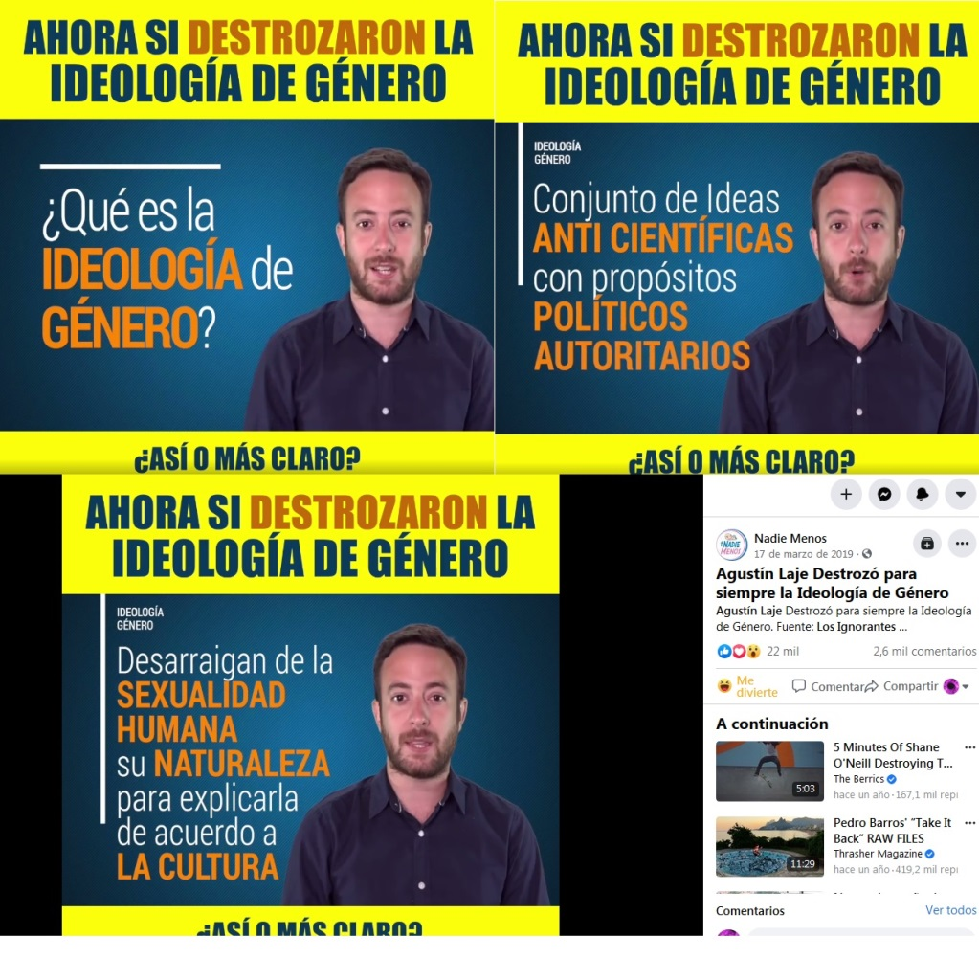
Lo que se observa es que el concepto de “Ideología de Género”, desde un socioanálisis interseccional, es que se trata de una noción que carece de sustento epistémico, dado que no figura realmente en ningún Diseño Curricular del Sistema Educativo Oficial, que refiera a la implementación de la Educación Sexual Integral, sino que es un concepto ambiguo e impreciso que es prefabricado, promovido y difundido por los grupos Fascistas, Ultracatólicos y Anti-DDHH, grupos y fundaciones denominados Think Thanks, que promueven la Violación de DDHH del Colectivo LGTTBIQANB+, la no implementación de la ESI en pos de una Educación basada en “valores religiosos”, que piden la derogación de la LIG N°26743, y que se oponen a la ampliación de DDHH en materia de Salud Sexual y Reproductiva y Salud Sexual No Reproductiva, tal como es el caso del Partido Celeste “Pro vida” en contra de la Ley IVE 27610. Por lo tanto, esta noción de “Ideología de Género”, varía según quien la define ya que Agustín Laje, Nicolás Márquez y Chinda Concepción Brandolino, tienen definiciones diferentes, totalmente arbitrarias y ambiguas, tal como se observa a continuación:

- Según la definición de Agustín Laje la “Ideología de Género”, es un “conjunto de ideas anticientíficas que con propósitos autoritarios, desarraigan de la sexualidad humana su naturaleza para explicarla de acuerdo a la cultura”.

- Según la definición de Nicolás Márquez, la “Ideología de Género” “engloba muchas aristas”. “Por un lado es un conjunto de ideas contrarias a la razón, que pretenden explicar la sexualidad humana desprovista de todo contenido biológico o natural, y de este modo se busca promover una suerte de homosexualización cultural con sus muchos derivados, cuyo sector más vulnerable para infundir confusión son los niños desde su más tierna infancia, al distorsionar los programas educativos oficiales con estas charlatanerías. Es además un recurso de la izquierda para promover el feminismo radical en contraposición con el hombre, el cual es visto no como un complemento sino como un enemigo. Finalmente, también es parte de la agenda de género el homicidio del aborto (presentado como “un derecho de la mujer”) y acá ya estamos hablando no de alterar el alma de los niños sino directamente de masacrarlos”

- Según la definición de Chinda Concepción Brandolino la “Ideología de género pertenece a esto que llamamos cultura de la muerte y es profundamente antiargentina, todas estas cosas son fabricadas en el exterior y mi interés, al ser un estudiosa del tema y de la política internacional, es traer un poquito de luz sobre ese tema y alertar a los ciudadanos… Con respecto a la “Ideología de género” y otras ideologías por el estilo, debo decir que deshaciendo la familia natural, desaparece la especie humana””.

Claramente lo que se puede concluir, es que la supuesta “Ideología de Género” no tiene una definición clara y unívoca, sino que dada su ambigüedad y vaguedad semiótica instrínseca es utilizada por estos grupos Anti-DDHH como más les convenga. Veamos por ejemplo, otra definición ambigua e imprecisa de “Ideología de Género” promovida por otro de estos operadores internacionales del nuevo fascismo.
- Según Pablo Muñoz Iturrieta, (denunciado por los colectivos trans por promover la re-patologización trans y las narrativas obsoletas del cuerpo equivocado, en sus conferencias y en su libro “Atrapado en el cuerpo equivocado”, que fue dado de baja de la plataforma Amazon, por “violación a la guía de contenidos”, ), quien junto a Agustin Laje, suele auto-promocionarse por redes sociales difundiendo Discursos de Odio Anti LGTTBIQANB+, define a la “Ideología de Género” de la siguiente manera en la Entrevista al medio “La Prensa”:
“Se ha dicho mucho sobre esto, pero para no repetir definiciones, vamos a ir un poco más profundo. La teoría del género niega de entrada que haya una "persona humana" definida como algo esencial y estático, que no cambia en lo más profundo de su ser. Según esta teoría, la categoría de persona ha sido impuesta históricamente por un patriarcado heterosexual y ha imposibilitado a que cada uno se construya como le plazca, especialmente con respecto a la propia sexualidad e identidad "personal". Esto ha dado lugar a distintas opresiones históricas. Por eso plantea la noción de género como más apta para la realidad de cada uno, ya que nos permite ir autoconstruyéndonos de acuerdo con la propia auto percepción y más allá, o en total negación, de lo que la biología nos impone. Esto último marca la propuesta netamente ideológica, ya que se niega rotundamente que la biología y la constitución genética tengan alguna influencia en el ser humano y todo lo atribuyen a una imposición cultural y social de la cual nos tenemos que liberar. Es por eso que se alientan las "disidencias sexuales", es decir, comportamientos sexuales anormales, los cuales demostrarían que no hay una normalidad, sino que todo es construcción. En lugar de la propia identidad personal, se proclama la propia identidad de género y la identidad sexual, de ahí el acrónimo LGBTQI+. Pero esto acarrea una gran contradicción, ya que las posibilidades de "identificación" son infinitas, no hay ningún criterio que establezca límites, y muchas veces en realidad estamos ante un trastorno de identidad (como la mujer que se identifica como caballo) o ante un abuso de la teoría de género (como el hombre salteño que se identificó como mujer para jubilarse más temprano).”
“La ideología de género es apoyada y promovida mundialmente por la Organización de las Naciones Unidas (ONU) y organismos internacionales como la Organización Mundial de la Salud (OMS), el Programa de Naciones Unidas para el Desarrollo (PNUD), la Organización de las Naciones Unidas para la Alimentación y la Agricultura (FAO), el Fondo de Población de las Naciones Unidas (UNFPA) y otros. También se cuentan entre sus más fervientes contribuyentes las fundaciones Open Society Foundation (de George Soros), McNamara, Rockefeller y la Clinton Foundation y empresas como Google, MasterCard, McKinsey & Co., Virgin, IBM y Linkedln, las cuales presionan a gobiernos a instaurar políticas LGBT. Además, temas relacionados a la ideología de género han estado en el centro de recientes declaraciones emitidas por el G7 en Canadá y el G20 en Argentina, ambos en el 2018. (…) También tenemos el caso de la ESI que, en vez de ser una educación respetuosa y científica, se la usa como arma ideológica para promover la ideología de género, el aborto y el libertinaje sexual.”
Cómo se comprueba entonces, en el trasfondo de las campañas fascistas y conspiranoicas “contra la Ideología de Género”, -noción ambigua, que no tiene asidero en Instituciones del Sistema Educativo, ni tampoco forma parte de los Diseños Curriculares de ESI- lo único que se pretende básicamente es promover es la Violación de los DDHH de las Mujeres y Disidencias Sexogenéricas, así como también impedir y obstaculizar la implementación de las Legislaciones Vigentes que protegen nuestros DDHH. Se observa también reiteradamente en redes sociales que las ambiguas nociones de “Ideología de Género” tienen el objetivo reduccionista de equiparar forzosamente a los Movimientos de Mujeres y Disidencias, con otras nociones tan ambiguas, como “marxismo cultural” y/o “lobby progresista”.

Agustin Laje dando conferencias Internacionales difundiendo Discursos de Odio Anti-DDHH y Anti-LGTTBIQANB+:

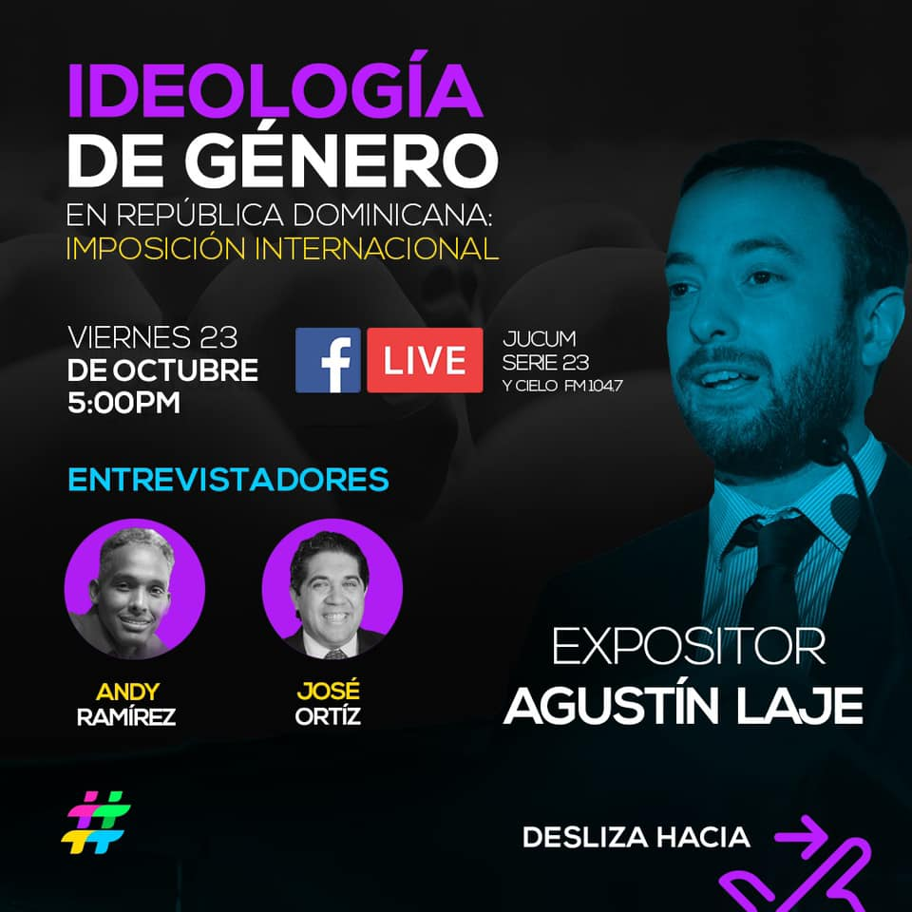

Promoción mediante las redes sociales del escrito Fascista y Anti-DDHH:
“El Libro Negro de la Nueva Izquierda”:


Plataforma en Facebook para diseminar Discursos de Odio en redes sociales:

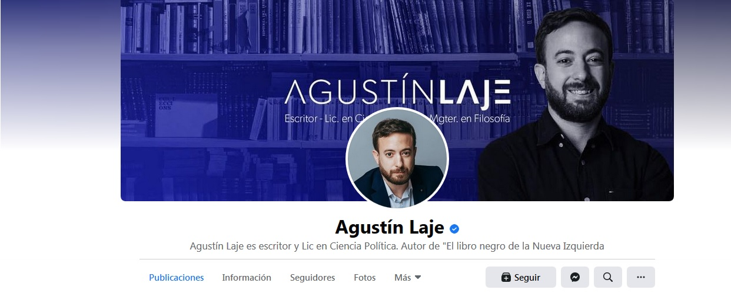

Nicolás Márquez Noriega posando junto a Agustín Laje en el contexto de la difusión de su Libro Anti-DDHH.
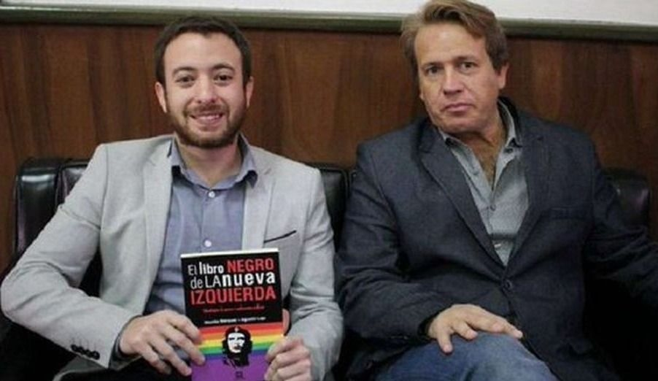
Intervenciones de Chinda Concepción Brandolino y Agustin Laje, operando en conjunto, en contra de la ampliación de DDHH en materia de Salud Sexual y Reproductiva y Salud Sexual No Reproductiva de Mujeres y Disidencias de Género con Capacidad Gestante:
https://www.youtube.com/watch?v=e0jMXuWsny0
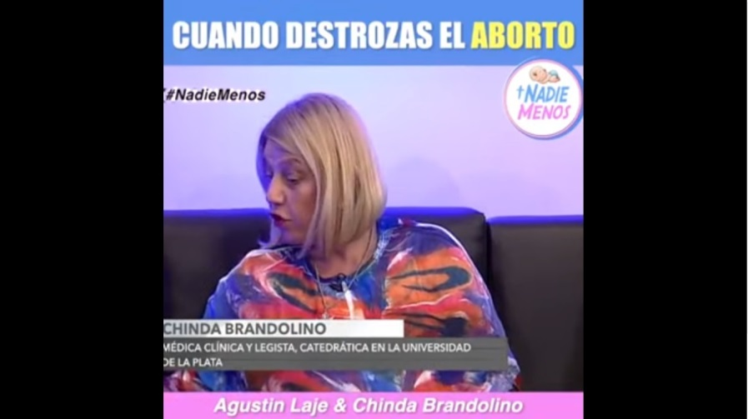

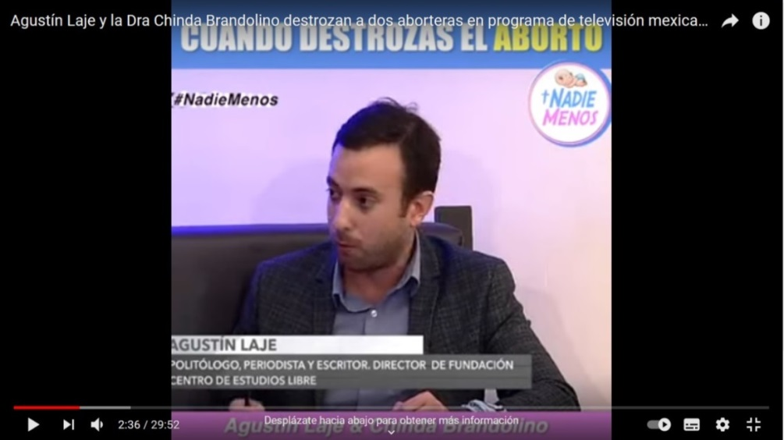

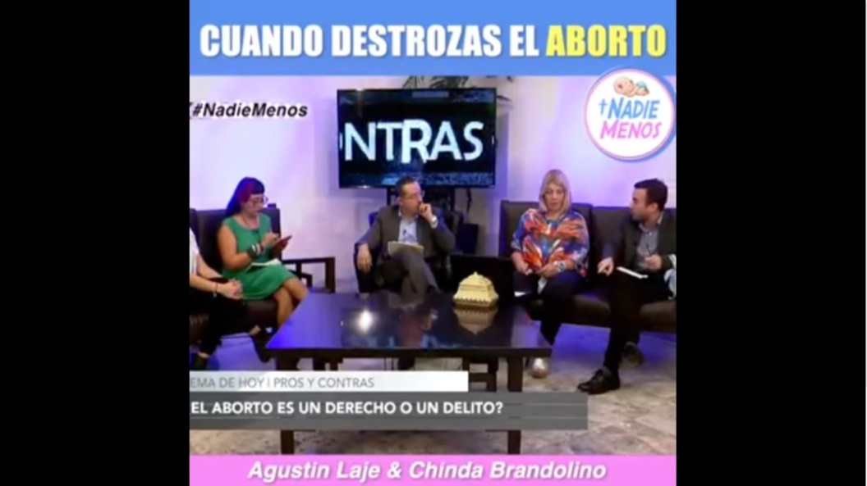
Link del Discurso de Odio y misoginia de Agustín Laje en el contexto de la sanción de la LEY DE INTERRUPCIÓN VOLUNTARIA DEL EMBARAZO, ACTUAL LEY N°27610. –Nótese el ejercicio de la Violencia Simbólica y la Violencia Política hacia las mujeres, que ha sido tipificado por LEY 26485 - Ley de protección integral para prevenir, sancionar y erradicar la violencia contra las mujeres en los ámbitos en que desarrollen sus relaciones interpersonales-.

“Discurso ProVida sin mordaza de Agustín Laje en el Congreso” https://www.youtube.com/watch?v=xRCqOnfDUuY

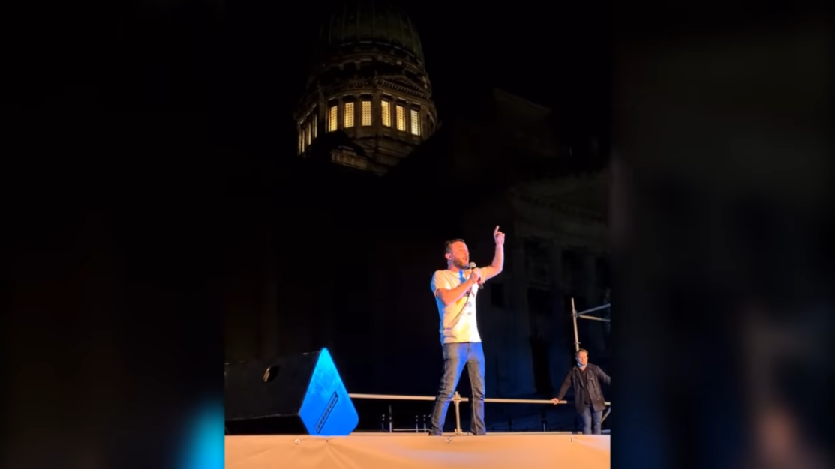
Discurso de Conspiración Ultra-Católico, Anti-DDHH, Anti-IVE y Antimarxista en el Congreso de Chinda Brandolino:
https://www.youtube.com/watch?v=eyXz0P2f24Y
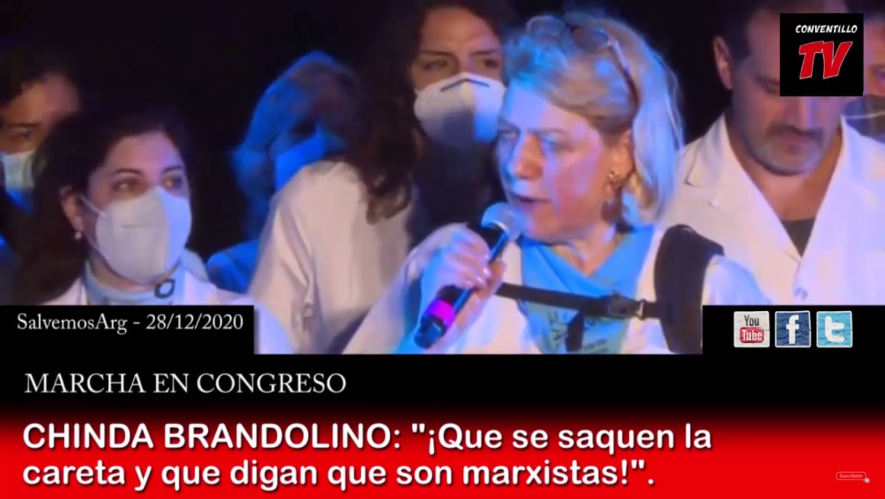

A todas estas operaciones Anti-DDHH inaceptables en pleno siglo XXI, hay que sumar lo siguiente: En el 2019 Agustin Laje y Nicolás Márquez fueron “premiados” por la Organización ultracatólica, conservadora de extrema derecha española Hazteoir.org, en la categoría “Batalla Cultural”.

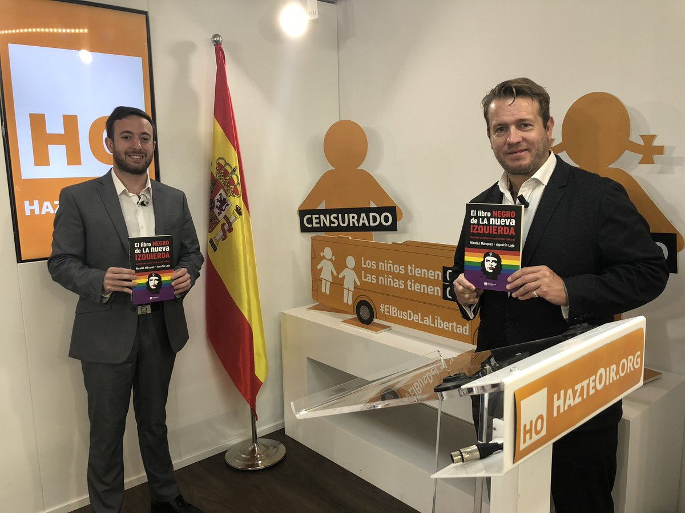
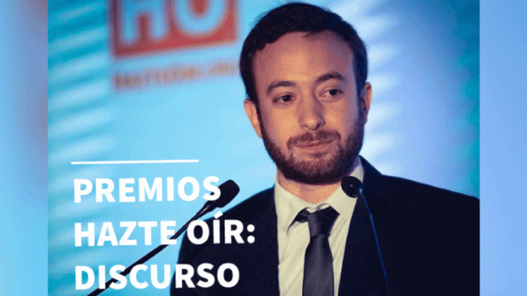

HazteOir.org premiará a los argentinos Laje y Márquez por “plantar cara al marxismo, al feminismo radical y a la ideología de género”:
https://www.actuall.com/laicismo/hazteoir-org-premiara-a-los-argentinos-laje-y-marquez-por-plantar-cara-al-marxismo-al-feminismo-radical-y-a-la-ideologia-de-genero/
- La XVI Edición de los #PremiosHO 2019 se celebrará el 19 de octubre en el Hotel Hesperia de Madrid. El pasado año, los polémicos autores recorrieron nueve capitales españolas para "desmontar los mitos de la nueva izquierda".
16/09/2019
El próximo 19 de octubre HazteOir.org celebrará la XVI edición de sus premios anuales. Entre los galardonados de este año estarán los escritores y politólogos argentinos Agustín Laje y Nicolás Márquez. En concreto, ambos recibirán el premio en la categoría ‘Batalla Cultural’. Con este galardón, HazteOir.org reconoce su valentía y coraje a la hora de denunciar la ideología de género, el feminismo radical y el marxismo cultural a través de ‘El libro negro de la nueva izquierda: ideología de género o subversión cultural’”, según ha anunciado el presidente de la asociación, Ignacio Arsuaga.
No es la primera vez que los dos escritores visitan España, ya que el pasado año tanto Laje como Márquez iniciaron de la mano de HazteOir.org una gira por España en la que desmontaron los mitos de la nueva izquierda. Así, con la gira ‘Marxismo, feminismo y LGTBI’, recorrieron Cádiz, Madrid, Barcelona, Valencia, Murcia, Oviedo, Zaragoza y Palma de Mallorca. En muchas de estas ciudades, fueron increpados por grupos LGTBI y feministas. Tras conocer el premio, Agustín Laje aseguró haber recibido la noticia con “profunda alegría”. “Ser reconocido por una institución que uno admira no es algo que ocurra todos los días. Es un empujón extra para seguir dando esta batalla cultural”, detalló. Para Nicolás Márquez es “un inmenso orgullo”. “Hazte Oír tiene un enorme prestigio internacional y yo mismo tomé fuentes de sus documentos para escribir ‘El Libro Negro de la Nueva Izquierda’ y, por entonces no tenía vínculo alguno con la asociación. De modo que con este premio siento una mezcla de alegría y gratitud, al recibir una distinción de una organización que admiro tanto y de la cual me he nutrido y aprendido muchísimo en los últimos años a través de sus diversas plataformas”, afirmó.
“HazteOir.org comparte con Laje y Márquez la lucha por la libertad frente a las imposiciones ideológicas y la dictadura de lo políticamente correcto”, ha concluido Arsuaga. Como ya ha anunciado HazteOir.org, en esta edición también recibirán el galardón por parte de la entidad cívica el policía local de Logroño que defiende a los niños frente al adoctrinamiento sexual, Salvador Martí (Categoría ‘Educación’), la activista provida, Patricia Sandoval (Categoría ‘Vida’), la directora ejecutiva del Colegio Americano de Pediatras (Categoría ‘Ciencia’), Michelle Cretella y el parlamentario autonómico y presidente de Vox en Andalucía, Francisco Serrano (Categoría ‘Política’).

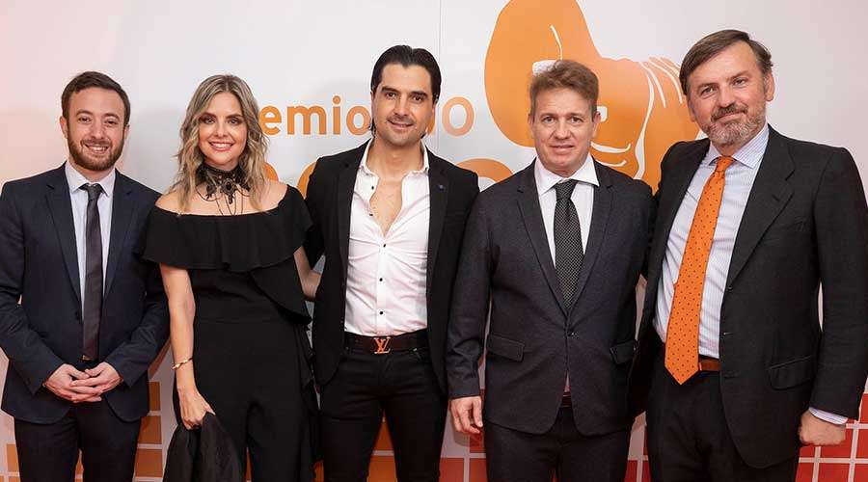
Entre los lujos y ceremonias de premiación internacional por las Campañas Anti-DDHH y la diseminación organizada de Discursos de Odio, cabe recordar las siguientes Denuncias que arrastra la Organización Fascista Internacional HazteOír:
Link: La Fiscalía de Barcelona inmoviliza y denuncia al Autobús de HazteOír por Delito de Odio.
La organización fascista ultracatólica y Anti-DDHH Hazteoír, acumula distintas denuncias, como por ejemplo cuando la Federación de Enseñanza del sindicato Comisiones Obreras (CCOO) denunció a la organización HazteOír ante la Fiscalía General del Estado al considerar que su última campaña en centros educativos, a los que ha mandado por carta formularios para que los padres soliciten consentimiento expreso ante contenidos sobre diversidad afectivo sexual, "fomentan el odio" y pueden constituir un delito. Las cartas de HazteOír y su difusión del odio y promoción del Pin Parental han llegado a 23.000 colegios españoles. No obstante HazteOír continuó con sus provocaciones sistemáticas y Campañas de Odio en distintas modalidades; por ejemplo las campañas de Autobuses del Odio.
https://www.lavanguardia.com/politica/20190304/46824719148/fiscalia-denuncia-autobus-hazteoir-delito-odio-inmovilizarlo-sancion-guardia-urbana.html
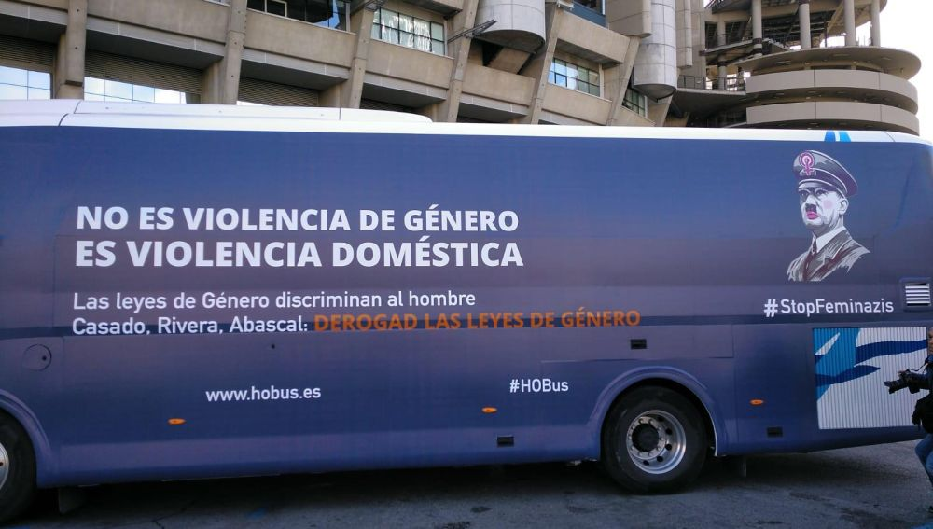
“La Fiscalía denuncia al autobús de HazteOír por presunto delito de odio y pide inmovilizarlo. Barcelona. La Guardia Urbana ha emitido una sanción por incumplir la Ordenanza de Convivencia de la ciudad y la Ley de Publicidad de Catalunya. El vehículo de Hazte Oír parado en la Diagonal y custodiado por los antidisturbios de los Mossos.”
04/03/2019
La Fiscalía de Barcelona ha denunciado al autobús de la campaña de HazteOír contra las leyes de igualdad de género por un presunto delito de odio y ha instado a los Mossos d’Esquadra a inmovilizar el vehículo y dejarlo en depósito judicial. El autobús se ha ido de Barcelona, después de que el ministerio público haya pedido su inmovilización. En la denuncia presentada este lunes en el juzgado de guardia de incidencias de Barcelona, el fiscal considera que la propaganda del autobús “ataca la dignidad, los derechos y la libertad de las mujeres, creando un clima que normaliza la discriminación contra las mujeres y las insulta al vincular sus ideas con el régimen nacional socialista”. El autobús, con una imagen de Adolf Hitler con la cara maquillada y el símbolo feminista en la gorra, lleva lemas como ‘No es violencia de género, es violencia doméstica’ y ‘Las leyes de género discriminan al hombre’, y fue denunciado a la Fiscalía por el Institut Català de les Dones (ICD).
Para el fiscal del Servicio de Delitos de Odio y Discriminación, que ha abierto diligencias, el autobús está presuntamente incurriendo en un delito cometido con ocasión del ejercicio de los Derechos Fundamentales y Libertades Públicas reconocidos en la Constitución en su modalidad de lesión de la dignidad de las personas por razones de género.
Según él, son acciones que “entrañan humillación o cuando menos descrédito contra el colectivo de mujeres y contra las organizaciones que defienden la igualdad entre hombres y mujeres, sin que dichos hechos estén amparados por la libertad de expresión”. “Los responsables de la campaña no se limitan a pedir la derogación de lo que ellos denominan leyes de género, opción legítima dentro de la Constitución, sino que lo hacen en términos ofensivos, humillando y desacreditando al colectivo de mujeres”, argumenta. Destaca que también que afecta a las organizaciones que defienden sus derechos “al establecer un claro paralelismo de las mismas con el régimen nacional socialista de la Alemania nazi, responsable del mayor crimen contra la humanidad”. El fiscal Miguel Ángel Aguilar lamenta que en la campaña usan “la figura de su máximo responsable Adolf Hitler que es claramente visible en el autobús de la organización HazteOír y al que no dudan en maquillarlo y ponerle el símbolo internacional del feminismo”.
Las campañas de Odio de Hazte Oír y sus Autobuses del Odio hacia las mujeres fueron inmovilizados, así como también los Autobuses del Odio Anti-LGTTBIQANB+, los cuales también derivaron en la prohibición de su circulación y la investigación hacia Ignacio Arsuaga al respecto por atentado contra la Dignidad y los DDHH de las Personas Trans.
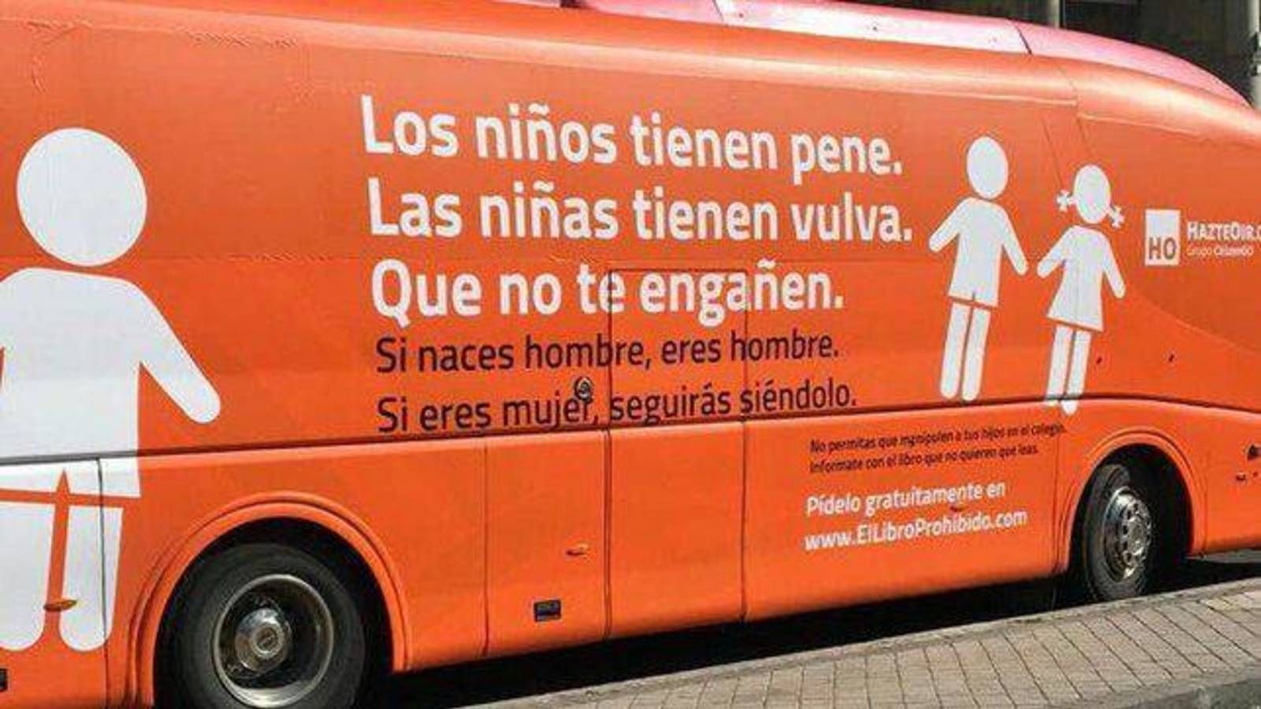
https://elpais.com/politica/2017/03/02/actualidad/1488444432_091924.html
TRANSFOBIA: “Un juez prohíbe circular al autobús contra lxs transexuales de Hazte Oír” El magistrado cree que la campaña busca atentar contra la dignidad del colectivo
El autobús de Hazte Oír, inmovilizado en un aparcamiento de Coslada, este miércoles. Madrid judge bans anti-transgender “hate bus” from roads.

“Frenazo judicial a Hazte Oír”.
El magistrado de Instrucción número 42 de Madrid ha ordenado que se prohíba la circulación del autobús contra lxs transexuales fletado por esta organización ultracatólica, que a principios de semana recorrió las calles de Madrid y que tenía previsto iniciar una ruta por varias ciudades de España. El juez, que considera que esta campaña se dirige a personas con una orientación sexual "distinta" para lesionar su "dignidad", ha adoptado esta medida con carácter cautelar para evitar una "perpetuación" de un posible delito y ha dictado que el autocar no puede salir a la vía pública hasta que no retire los mensajes contra la transexualidad que luce en sus costados. "Hazte Oír no se limita a exponer el ideario que pueda tener respecto a la sexualidad. Sino que, extralimitándose de dicho ideario, parece dirigirse a las personas con una orientación distinta, negándosela y lesionando de esta manera su dignidad", argumenta el magistrado en un auto fechado este miércoles, al que ha tenido acceso EL PAÍS. En ese mismo escrito, el instructor afirma que tomó declaración como investigado al presidente del colectivo, Ignacio Arsuaga, que ha afirmado este jueves que taparán los mensajes actuales que luce el autobús, pero que pondrán otros en su lugar y el vehículo saldrá a la calle de nuevo. Además, fletarán un segundo autocar, ha remachado. Durante su comparecencia ante el magistrado, el líder del grupo ultracatólico admitió que la campaña "puede ser provocadora"; pero, según él, no supone "en modo alguno" un ataque a los derechos de los homosexuales y transexuales. Una tesis que rechaza el juez. El magistrado subraya que, aunque "del tenor literal de la publicidad" no se infiere racionalmente que se esté públicamente fomentando el odio contra un grupo, sí cabe apreciar que supone un menosprecio a lxs transexuales. Posteriormente, en una rueda de prensa convocada este jueves, Arsuaga ha arremetido otra vez contra el colectivo LGTBI —"Lamento que la Inquisición gay haya impuesto su dictadura"— y se ha presentado como la víctima de los ataques del "establishment, los partidos políticos, el dogma homosexual y los medios de comunicación". "Pero no nos vamos a amedrentar", ha añadido el presidente de este grupo ultracatólico.
"Retirarle la declaración de utilidad pública"
Unidos Podemos y el PSOE han instado al Gobierno a que retire a Hazte Oír la declaración de organización de "utilidad pública", una condición que le concedió Jorge Fernández Díaz, exministro de Interior, y que le permite acogerse a beneficios fiscales. "Esta organización ha estado muchos años al servicio del PP, convocando manifestaciones contra las políticas del PSOE", ha denunciado Ángeles Álvarez, portavoz socialista de Igualdad. "Fue declarada de utilidad pública por tener el respaldo institucional del anterior Gobierno. Hay que retirársela urgentemente", ha insistido Ione Belarra, portavoz adjunta de Podemos en el Parlamento. La fiscalía de Madrid abrió el miércoles una investigación contra la campaña contra los transexuales y pidió al juez que prohibiese circular al autocar hasta que se retirasen "los mensajes discriminatorios que exhibe". El martes, el Ayuntamiento de Madrid ya procedió a la inmovilización del mencionado vehículo, que pretendía recorrer las calles de la ciudad con el mensaje: "Los niños tienen pene. Las niñas tienen vulva. Que no te engañen. Si naces hombre, eres hombre. Si eres mujer, seguirás siéndolo". La organización ultracatólica ha denunciado públicamente el "secuestro" del autocar este martes por parte del Consistorio y anunció, antes de conocerse la decisión de la fiscalía, que el vehículo continuaría su ruta este miércoles, pese a que la Policía Municipal de la capital lo había inmovilizado y multado la noche anterior. Según informó el Consistorio, el autocar se encontraba "custodiado" por los agentes en una cochera de Hazte Oír y se había determinado que no circulase por la ciudad "a la espera de que la Fiscalía se pronuncie sobre un posible delito de LGTBIfobia".
Conclusión: Detrás del Lujo y de la puesta en escena, lo que se devela es la modalidad en que se producen estas supuestas campañas en defensa “de la Libertad”. La estrategia se replica en diferentes circunstancias e intervenciones financiadas internacionalmente. Se trata de realizar intervenciones sociales que claramente Atentan contra la Dignidad de las poblaciones oprimidas, de la Difusión de Discursos de Odio que claramente Violan los DDHH de las poblaciones oprimidas, para llegar a la judicialización, la prohibición y la censura. De esa manera, personas fascistas como Agustín Laje, Nicolás Márquez y Ignacio Arsuaga, una vez que son censurados y judicializados, se Auto-Victimizan Públicamente, para decir que se les están cercenando sus “Libertades”. Nunca reconocen que sus acciones atentan contra la Dignidad de las Mujeres y Disidencias y que sus campañas de Odio Violan Sistemáticamente y de forma intencional los DDHH de mujeres y disidencias, de infancias y de juventudes transgénero y no binaries.
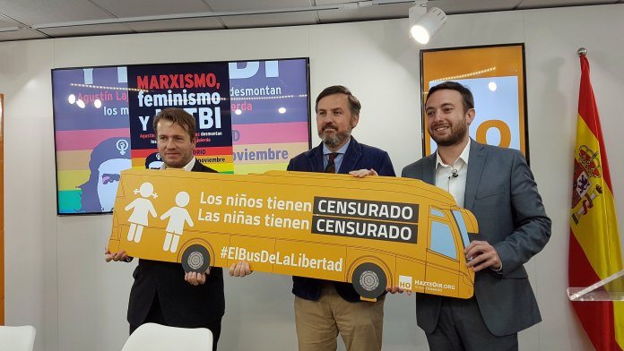
Por tales razones, estos “Premios Hazte Oír”, son más bien, premios a quienes propagan Discursos de Odio, Violencias y Discriminación contra Mujeres y Disidencias en la sociedad, produciendo efectos de Derechización y normalización de la Cultura Fascista Cisheterosexista y Binaria.
Discurso de Laje en los Premios HazteOír: https://www.youtube.com/watch?v=EcgeYuDEF4g
Mientras estas personas que han Violado de forma sistemática nuestros DDHH, se regodean en sus lujos, sus privilegios cisheterosexistas y eurocentristas mediante estas puestas en escena para auto-premiarse, lo que institucionalmente se busca con estas Organizaciones, Campañas y Fundaciones es que las sociedades rechazen a las personas transgénero, que las sociedades normalizen los crímenes de Odio contra las personas LGTTBIQANB+ y sobre todo, las sociedades naturalizen los crímenes y violencias contra las mujeres y disidencias de forma cotidiana, así como también normalicen los crímenes racistas contra poblaciones originarias, migrantes y afrodescendientes.
Queda claro también que las falsas nociones de “Ideología de Género”, no surgen de los movimientos de mujeres y disidencias actuales, sino que surgen de estos grupos Fascistas, Ultra-religiosos y Conservadores, como Discursos y Propagandas de Odio, que cumplen la función de instrumentalización discursiva para la introducción de acciones que promuevan obstaculizaciones y retrocesos en materia de DDHH y completamente medievales en términos políticos y éticos. Los vínculos internacionales de estos falsos operadores de la Libertad, en realidad se encuentran más que a la vista y son de acceso público. Pues ninguna de las acciones realizadas son espontáneas, sino que son dirigidas y orquestadas con fines específicos. Se pretende diseminar las falsas nociones de Ideología de Género, en poblaciones religiosas, para que éstas terminen realizando acciones violentas contra las instituciones y las personas del colectivo de mujeres y disidencias. Se instrumentalizan los Discursos de Odio sintetizados a partir de la falsa “Ideología de Género”, para hacer equiparar los movimientos de Mujeres y Disidencias Sexogenéricas, con terminologías reduccionistas falsas tales como: “Progresismo Izquierdista”.
No se busca la comprobación científica de nada con tales campañas de odio y apología de la Violación de DDHH, sino que lo que se promueve es la polarización de los conflictos de clases sociales, la agudización del racismo, la promoción de la misoginia, la normalización del transodio, la normalización de los transfemicidios y crímenes de odio por motivo de género, orientación sexoafectiva y expresión de género, se busca la derechización del sentido común y se organiza la difusión de Fake News. Estas acciones, no ocurren solamente en Argentina, sino que se han convertido en los últimos años en acciones muy recurrentes de coordinación geoestratégica con financiamiento internacional, con la finalidad de producir la Desestabilización de los Gobiernos que consideran “Progresistas”.

Obsérvese los siguientes Links que develan el entramado de vinculaciones entre Fundaciones de Extrema Derecha con Red Atlas o Atlas Network, tal como sucede con la Fundación de Laje, Fundación “LIBRE”:
Julián Macías Tovar
@JulianMaciasT
Analizo diferentes campañas de desestabilización al Gobierno de Argentina con innumerables bots pagados con millones de dólares manchados de petróleo mexicano, litio boliviano y sangre colombiana, con la ayuda regional de los vendepatrias libertarios de Atlas Network.
ABRO HILO
https://twitter.com/julianmaciast/status/1305231133140017153

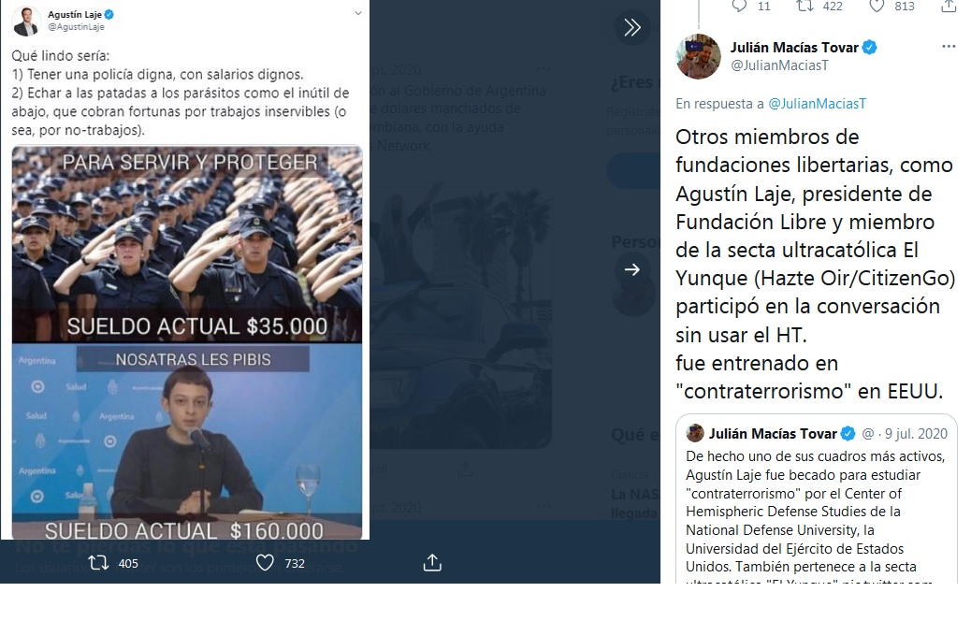
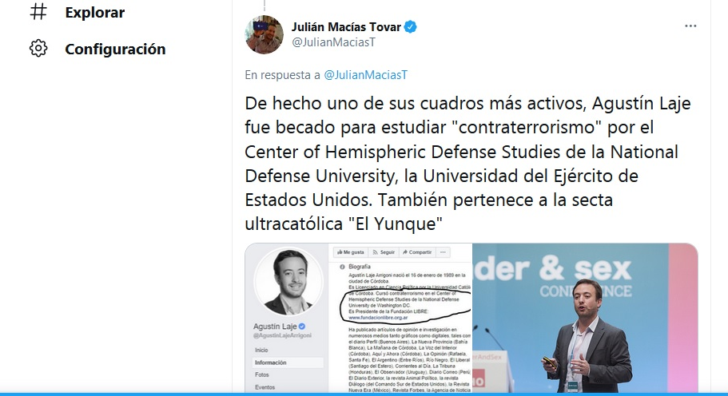
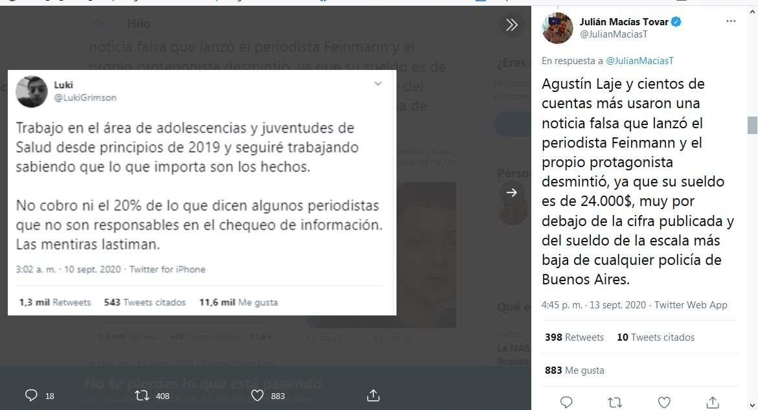
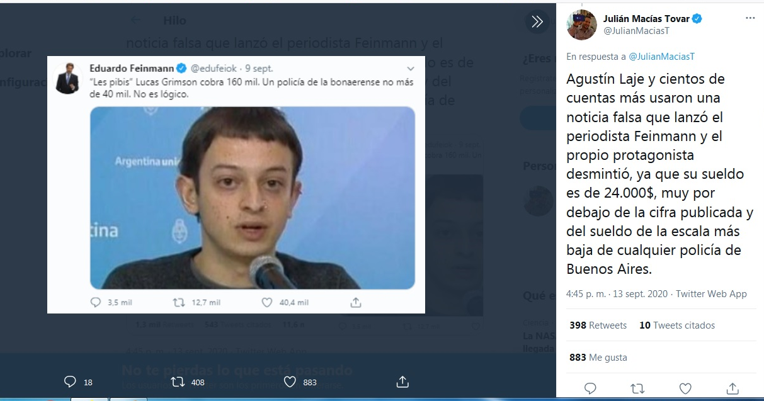
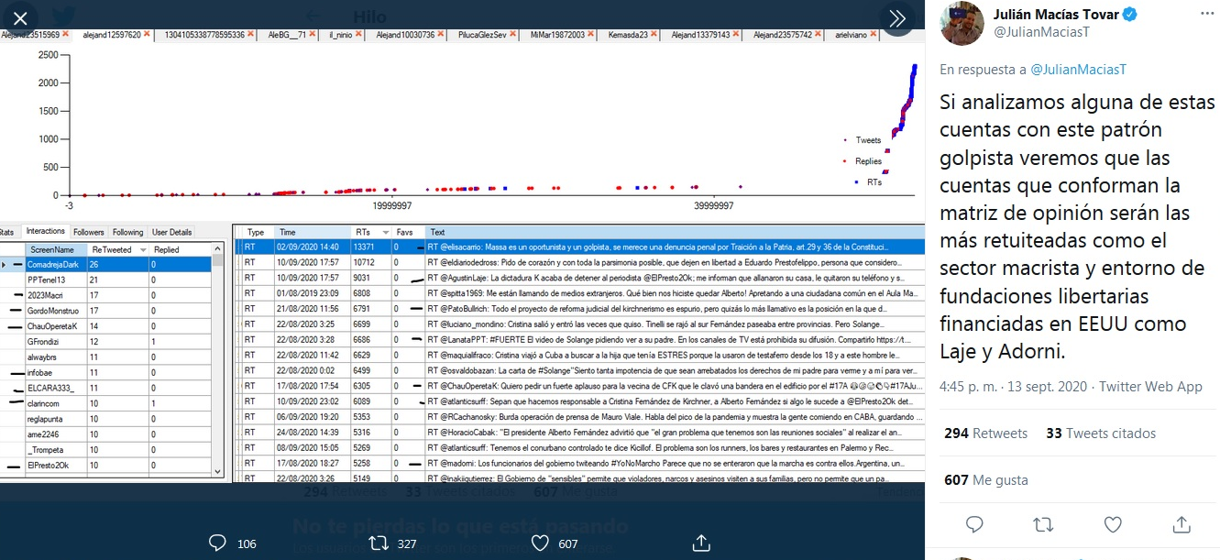
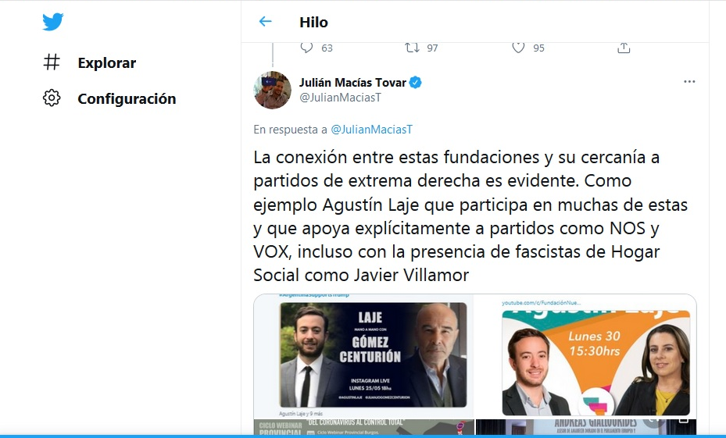
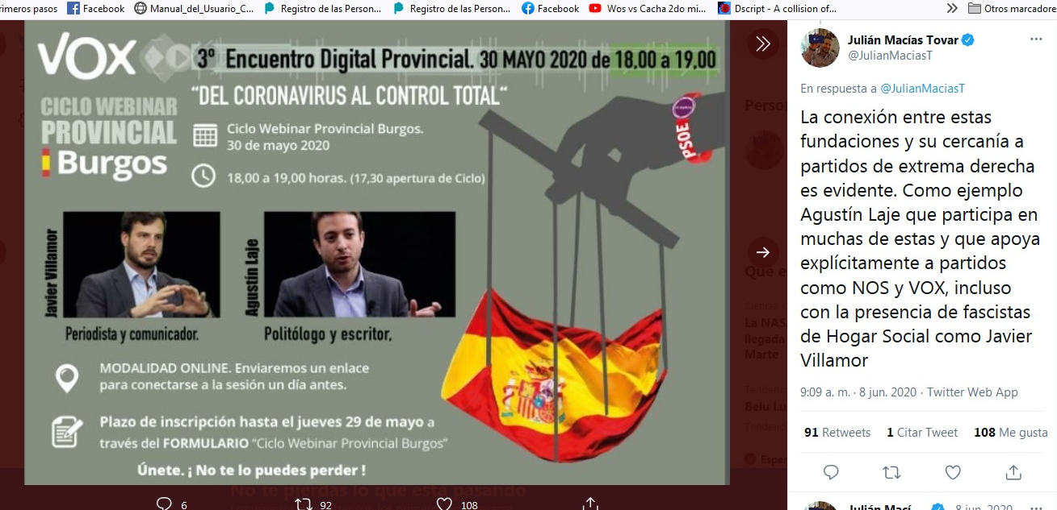
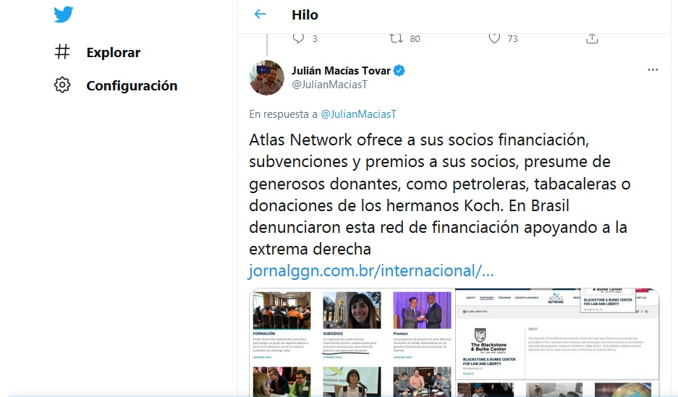

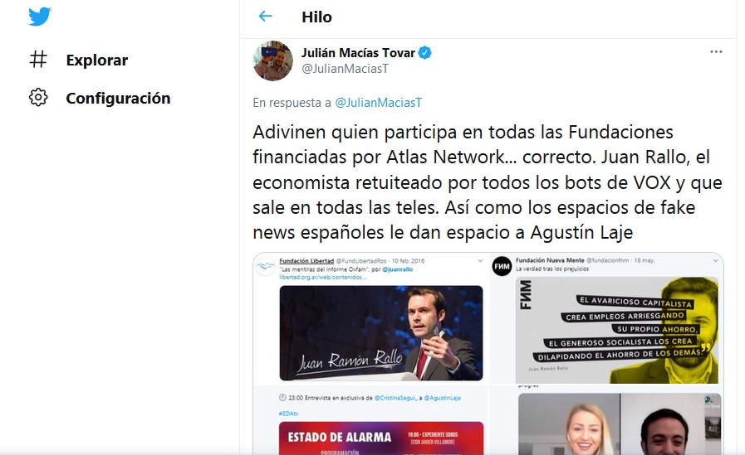

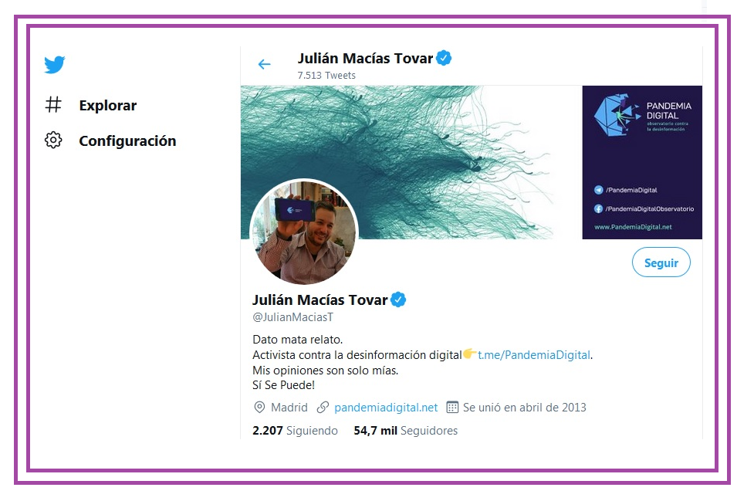

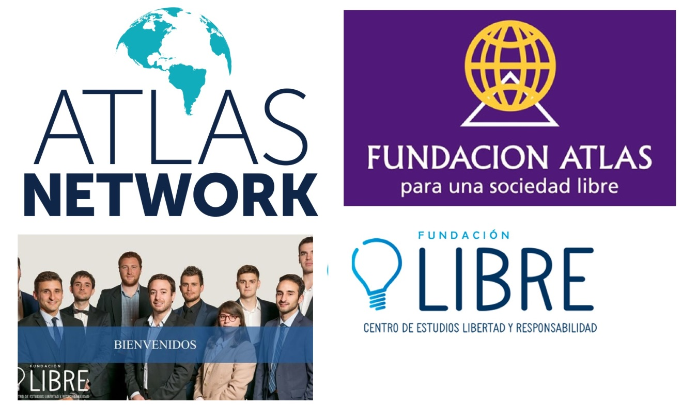
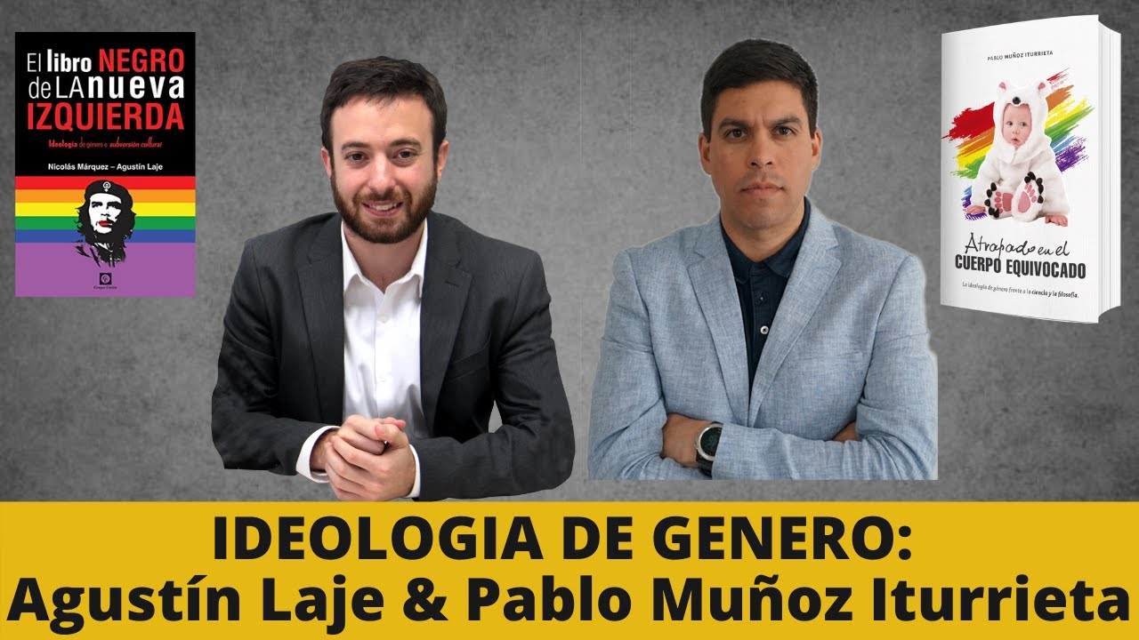
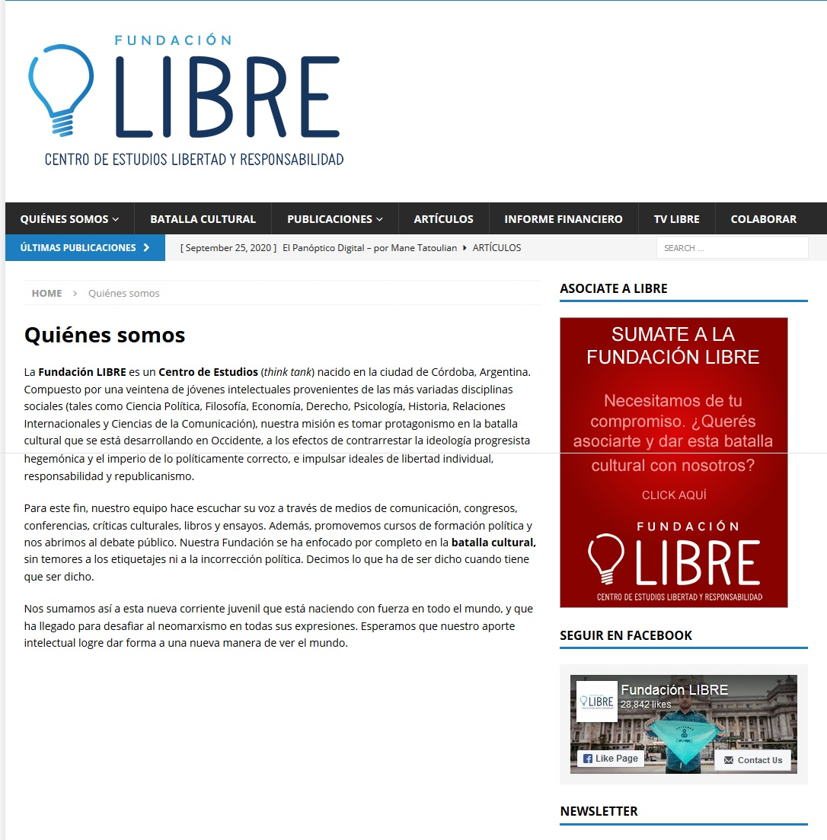
¿Qué es Atlas Network y cuál es su relación con las marchas anticuarentena?
https://www.enorsai.com.ar/politica/30774-que-es-atlas-network-y-cual-es-su-relacion-con-las-marchas-anticuarentena.html
"En Argentina, los personajes que luchan contra la cuarentena y azuzan discursos de odio están vinculados con think tanks como Atlas Network. Se imponen a través de las redes sociales, con bots y fake news, y también en los medios masivos de comunicación.

Aprovechándose de las necesidades económicas, el discurso de la derecha anticuarentena empieza a aflorar. Sus portavoces son ex miembros del gobierno de Mauricio Macri y líderes de opinión libertarios, que ponen todo en términos económicos y de libertades individuales por sobre el bien común y la salud.
Mientras, los medios hegemónicos insisten con frases hechas que se repiten hasta el hartazgo: que nos rige “un gobierno de infectólogos”; que tenemos “la cuarentena más larga del mundo” o que “no hay suficientes testeos”, entre otras, que además son falsas. Dan espacio a los voceros de estas ideas fuerza, incentivando el miedo y la violencia en sus audiencias.
Estas ideas están siendo instaladas por la derecha liberal en nombre de las libertades individuales. Su proyecto es el de un mercado sin límites; un Estado de mínima expresión funcional a sus intereses; y una ciudadanía que ofrezca su fuerza de trabajo y consuma. Este proyecto no está inventado en Argentina, claro. Viene, cuándo no, desde Estados Unidos. Haciendo una sencilla investigación se puede delinear el camino de vinculaciones entre los think tanks del gran proyecto liberal y los ideólogos locales de la anticuarentena.
Atlas Network es una organización fundada en Estados Unidos en 1981, cuyo objetivo es instalar los ideales de la mercadocracia y el liberalismo. Su visión: “Un mundo libre, próspero y pacífico donde los principios de libertad individual, derechos de propiedad, gobierno limitado y mercados libres estén asegurados por el estado de derecho”. Dan financiamiento a proyectos afines a través de premios y subsidios. En su web figura un fondo para la crisis del COVID-19 que asegura que “las respuestas a la pandemia que pueden justificarse a corto plazo probablemente representen amenazas a la libertad a largo plazo”. Es decir, piensan que hay que levantar las cuarentenas y otorgan fondos para instalar esa idea.
Atlas Network ayuda a establecer think tanks similares en todo el mundo. En su página web muestran que tienen 441 partners en 95 países del globo (en otro lugar dicen que son 475, y en su cuenta de Twitter, 502 en 98 países), 99 de los cuales están en América Latina. En Argentina se mencionan varias fundaciones encargadas de difundir estas perspectivas: Ayn Rand Center Latin América, Centro para la Apertura y el Desarrollo de América Latina, Fundación Atlas 1853, Fundación Bases, Fundación Club de la Libertad, Fundación Educación para el Futuro y la Responsabilidad Intelectual, Fundación Liberalismo y Libertad, Instituto Acton para el Estudio de la Religión y la Libertad, Libertad y Progreso, Nosotros Los Contribuyentes y Fundación Libertad.
Estas entidades trabajan instalando ideales anti-Estado, pro-Mercado, y una concepción de libertad asociada a lo individual y a la propiedad por sobre lo colectivo y social. Como ejemplos, la misión declarada por Nosotros Los Contribuyentes es educar sobre el aspecto “confiscatorio” que tienen los impuestos y trabajar para su reducción. El Instituto Acton, por su parte, “defiende una base moral para la economía de mercado”. Esa base moral incluye afirmar que la crisis “es culpa de los políticos argentinos populistas”. Todas estas fundaciones, incluida Atlas Network, se financian con aportes individuales de personas de las que nunca conocemos sus nombres.
Pero cuando leemos la historia de Atlas Network en su página web, mencionan en sus primeras líneas a la Fundación Libertad de Argentina como uno de los referentes en estas orientaciones. Pues bien, la Fundación Libertad está cumpliendo un rol importante en la concepción, cohesión y divulgación de las ideas que privilegian lo económico en tiempos de crisis sanitaria. Sus principales actividades son conferencias donde los oradores son miembros de la elite dominante, incluidos funcionarios del macrismo. Así, nos encontramos con la ex ministra de Seguridad, Patricia Bullrich, el ex candidato a vicepresidente Miguel Ángel Pichetto y el ex ministro de economía Ricardo López Murphy en un panel titulado “Repensar la Argentina”; o el ex ministro de Salud de un gobierno que disolvió ese ministerio, hablando sobre cómo gestionar la pandemia. O a Domingo Cavallo, ministro de economía responsable de las privatizaciones en los noventa y de la debacle social de 2001, dando cátedra sobre cómo salir de la crisis actual. Todos personajes que deambulan por los medios y las redes hablando contra la cuarentena y a favor del mercado.
La lista de socios de la Fundación Libertad es una caricatura que cierra el círculo: empresas de agronegocios, bancos, la Bolsa, laboratorios, empresas de medicina prepaga, empresas de seguros, algunos medios de comunicación.
La Fundación Pensar, think tank del gobierno de Macri, tenía en su directorio a todos los funcionarios de aquella gestión: el propio Macri era su presidente honorario. También fue parte de la red de Atlas Network. Las ideas se inyectaban directamente desde el centro del capitalismo liberal al gobierno argentino.
Por otro lado, están los líderes de opinión, vinculados a estas fundaciones, como por ejemplo Agustín Laje, José Luis Espert, Javier Milei, Miguel Boggiano o Agustín Etchebarne, verdaderos fusibles encargados de poner la cara en nombre de los think tanks. José Luis Espert se pasea por los medios en calidad de opinador sobre economía. Fue candidato a presidente en las últimas elecciones, sacando un magro 1% de los votos. Aun así, para los medios concentrados su opinión es representativa.
Javier Milei también aparece constantemente en los medios audiovisuales masivos asegurando que debe desaparecer el Estado. Agustín Laje, por su parte, tiene incidencia como líder de opinión a través de las redes sociales. Su mirada anti izquierda y machista es particularmente grotesca. Preside otra fundación (Fundación Libre), donde Milei es miembro del Consejo. Estos personajes, autodenominados libertarios, son representantes de ese liberalismo económico que viene con derecha reaccionaria, xenófoba y misógina. Es decir, un neofascismo de mercado".

https://negocios.com.ar/opinion/campanas-digitales-bots-y-financiacion-extranjera/
Nuevas tecnologías Campañas digitales, bots y financiación extranjera
Las campañas opositoras al gobierno argentino tienen similitudes y organizadores comunes a otras que se llevan a cabo en la región. Uno de los hilos conductores es la Red Atlas, un entramado de fundaciones y organizaciones que responde al Departamento de Estado de los EEUU y pregona una visión ultraliberal.
17 de octubre de 2020
Los distintos movimientos de derecha se muestran muy activos en las redes sociales en todo el mundo, la coordinación temática, difusión de convocatorias a movilizaciones y promoción de fake news son características comunes a estos espacios. Argentina experimenta campañas opositoras al gobierno nacional de forma regular. Los objetivos son la cohesión de la propia comunidad, el desgaste y la desestabilización de la administración Fernández. El activista digital Julián Macías Tovar varias de las últimas campañas en Twitter. El hashtag #NadieConAxel, utilizado durante las protestas de la policía bonaerense en septiembre, tuvo 220.000 tuits en una sola jornada. Las cuentas de mayor relevancia fueron las mismas que promovieron campañas como #ArgentinaSupportsTrump o #ArgentinaApoyaABolsonaro.
Este tipo de acciones están vinculadas a las fundaciones libertarias de Atlas Network, así como a múltiples bots que suelen retuitear a Trump, por lo que las tendencias se etiquetan como “Política de Estados Unidos”. Muchos tuits también fueron enviados desde países como México y Filipinas.
Tendencias y creación de Fake News.
La cuenta que más retuits tuvo se alinea en ese espectro ideológico-político: fake news, tuits a miembros de Atlas Network -de la Fundación Libertad en este caso-, mensajes a favor de Trump y nostalgia por la dictadura argentina -la apelación de manera directa a ese tipo de gobiernos es un fenómeno extendido en diferentes países, como México, Chile, España y Brasil-. La fake news más utilizada tuvo como protagonista al joven Lucas Grimson, (conocido por haber dicho “Les Pibis” en una conferencia de prensa) quien se desempeña en el Área de Adolescencias y Juventudes del Ministerio de Salud de la Nación. El argumento fue que el salario de dicho funcionario era muy alto en comparación con el sueldo de un policía bonaerense: 160 mil pesos contra menos de 40 mil, afirmaba el contenido viralizado.
La noticia fue replicada ampliamente por la comunidad participante del hashtag #NadieConAxel, incluidas autoridades de la red -de ese espectro ideológico- como Agustín Laje -presidente de la Fundación Libre- y el periodista Eduardo Feinmann. Luego, el involucrado aclaró que la cifra que cobra por su trabajo es sumamente inferior a lo que circuló -24 mil pesos-, pero los promotores de la fake no tienen a la verdad o a la precisión de los datos como uno de sus objetivos.

Las cuentas que más retuits tuvieron se alinean con la matriz descripta, apoyos a Trump y Bolsonaro. Cuentas que revivieron en este año, de poca o nula actividad en el pasado, de usuarios suspendidos que reaparecen en este tipo de perfiles. Las múltiples cuentas falsas y automatizadas inflan sus números: suman seguidores y comparten el contenido. Entre quienes más tuits publicaron -de 200 en adelante- dentro del HT en cuestión se encuentran muchas cuentas que tienen 8 dígitos -indicador de falsedad-.
Múltiples de cuentas falsas y automatizadas.
Otra campaña, lanzada poco antes del conflicto policial, fue #GolpeDeEstadoK. La misma contó con más de 400.000 tuits, con protagonistas y tono similar: en este caso, llamar golpistas a quienes ganaron las elecciones. Los promotores de estas campañas no varían -trolls relevantes, políticos como Patricia Bullrich, Clarín, Infobae, economistas como Javier Milei y miembros regionales de Atlas Network-, si se modifican los difusores, que se expanden hasta el infinito.
La fundación
La organización Atlas Network fue fundada en los Estados Unidos en 1981, su nombre es un homenaje a la novela de la escritora Ayn Rand “La liberación de Atlas”, devenida en una suerte de biblia neoliberal. Esta red tiene cerca de 500 socios en 95 países, en Latinoamérica son 99 e incluyen a la Fundación Pensar de Mauricio Macri y los centros de investigación de los que forman parte Roberto Cachanovsky, José Luis Espert, Javier Milei, Agustín Etchebarne y Ricardo López Murphy.
Se financia a través de las agencias gubernamentales de EEUU y de grandes empresas cuyo interés es la desgravación impositiva -los multimillonarios conservadores Charles y David Koch son importantes contribuyentes, así como el máximo financista de la primera campaña de Trump, Sheldon Adelson-. “Para que prospere el capitalismo, hay ponerle cadenas a la democracia”, esa sentencia del economista James McGill Buchanan prologa los documentos de la Red. Como el sociólogo Jorge Elbaum, “el objetivo planteado por la Red Atlas es destruir las regulaciones estatales para que el mercado sea la única institución encargada de regular las relaciones económicas y sociales”.
Su concepción de la libertad está únicamente asociada a la propiedad y toda política tributaria es catalogada como confiscatoria.
“Sus referentes, bajo eufemismos más o menos explícitos, catalogan como populismo al orden democrático”, agrega Elbaum.
En líneas generales, el programa de la Red Atlas es el de Trump: suprimir o limitar impuestos a los ricos, privatizar empresas públicas y limitar el poder sindical. “Se apropian de la palabra libertad para evitar que las regulaciones estatales e internacionales impidan, regulen o limiten su acumulación financiarizada” y “consagran al egoísmo como un valor positivo y el sometimiento de los más débiles y humildes como la consecuencia de un orden natural darwiniano ineludible”, finaliza Elbaum.
El capítulo local de la Red se vincula fuertemente con Macri y el Pro: el ex presidente acudió a distintos actos de la Fundación Libertad como de la FIL, que preside Mario Vargas Llosa, y miembros de esas fundaciones formaron parte del gobierno de Cambiemos. Las actividades continúan, a mediados del mes pasado se presentó el documento “Cinco decisiones para poner a Argentina de pie”, apoyado por 28 organizaciones que promueven el pensamiento ultraliberal, que en nuestro país busca identificarse como “libertario". Allí se encuentran asociaciones civiles, centros de estudios, cámaras empresarias y grupos financieros ligados a la Red Atlas.
Este entramado de think tanks y lobistas está fuertemente ligado al Departamento de Estado de los Estados Unidos y al Partido Republicano. Son financiados por la NED -Fundación Nacional para la Democracia- y la USAID -Agencia del Desarrollo Internacional de Estados Unidos-, ambas organizaciones oficiales del sistema burocrático del país del norte. Su objetivo es influir en AL y evitar la aplicación de políticas independientes de Washington.
*Adrián Machado. Licenciado en Comunicación Social y especialista en nuevas tecnologías.

https://www.equaltimes.org/la-contraofensiva-patriarcal-el?lang=es#.YDXba5uvHIU
La contraofensiva patriarcal: el “lobby” organizado contra el feminismo
Por Nazaret Castro - 25 de noviembre de 2019.
“En agosto del año pasado, el Senado argentino rechazó sancionar un proyecto de ley que buscaba despenalizar el aborto. Dos meses antes, y en medio de un despliegue histórico del movimiento feminista en las calles, el Congreso argentino había aprobado el texto de ley de interrupción voluntaria del embarazo. El sector contrario a la despenalización del aborto se apropió de algunos símbolos de la lucha feminista –por ejemplo, el pañuelo celeste comenzó a blandirse frente al pañuelo verde– e hizo un intenso trabajo de presión.
Lo que mucha gente ignora es que, detrás de esa movilización, estaban organizaciones internacionales como CitizenGO, plataforma de la que forma parte la asociación civil ultracatólica Hazte Oír (HazteOír.org). Esta ganó notoriedad en España en 2010 liderando la oposición a la ley de plazos para abortar; más recientemente, protagonizó una campaña tránsfoba (también en España) bajo el lema Los niños tienen pene, las niñas tienen vagina; en Andalucía (región al sur de España) demandó acabar con la Ley de Violencia de Género de 2004, y en otras autonomías ha pedido la derogación de leyes favorables a la igualdad de la comunidad LGBTI.
No se trata de hechos aislados, sino de casos que evidencian la existencia de un entramado internacional bien articulado que ha encontrado en el concepto de “ideología de género” uno de sus principales anclajes.
La “ideología de género”, por ejemplo, sirvió como excusa a los grupos evangélicos pentecostales para pedir el ‘no’ en el referéndum por la paz en Colombia, en 2016; ese mismo año, al calor de la disputa por la legalización del aborto, comenzó a generalizarse el empleo de ese concepto en Argentina. En España, el partido político VOX (de extrema derecha) utilizó la misma expresión en su intento de desacreditar al feminismo bajo argumentos no demostrados como que existe una élite feminista bien financiada. Similares argumentos emplean el presidente estadounidense, Donald Trump, y su homólogo brasileño, Jair Bolsonaro, cuyos discursos combinan la misoginia con el racismo.
Este discurso, si bien ha ganado visibilidad en paralelo al reciente estallido del movimiento feminista, no es nuevo: surgió en los años 90 en Estados Unidos, cuando se asoció la noción de género al marxismo. Esa es la idea que estructura El libro negro de la nueva izquierda, un éxito de ventas en Argentina. Sus autores, Agustín Laje y Nicolás Márquez, arremeten, respectivamente, contra el feminismo y la homosexualidad.
“Laje no dice que el feminismo está mal: dice que hay una disputa entre el feminismo real, que es el de la primera ola, y el feminismo que él llama radical; en la primera ola, argumenta, se alcanzó la igualdad, así que lo de hoy no tiene sentido, sino que se quiere provocar una guerra”, explica a Equal Times Juan Elman, periodista que investiga las subculturas de derechas en Argentina y en el mundo.
A sus 30 años, Laje es el mejor ejemplo en Argentina de la nueva hornada de jóvenes líderes conservadores que, como la guatemalteca Gloria Álvarez o el estadounidense Ben Shapiro, cuentan con gran proyección internacional. Este autor disfraza su discurso ultraconservador de una rebeldía atractiva para el público joven: “Laje dice que su éxito es que la izquierda se ha vuelto conservadora; se presenta como algo transgresor, anti-establishment”, explica Elman.
Y añade: “Laje combina humor y un cierto estilo en las redes, y con ello ofrece a un sector de jóvenes y adolescentes una promesa de identidad, de comunidad. Pensemos en una clase de secundaria en Buenos Aires: la mayoría son adolescentes deconstruyéndose, que están a favor del aborto y llevan los pañuelos verdes; y hay cuatro o cinco chicos que no entienden nada, que se sienten marginados, amenazados por todo eso; llega Laje y les da una salida, les dice: tenías razón, los equivocados, los ideólogos son los otros”. En opinión de Elman, si este tipo de nueva derecha es todavía minoritaria, “tiene potencial”, sobre todo porque logra reclutar a gente muy joven, de 14 y 15 años.

“La Internacional neofascista cristiana”
El teólogo español Juan José Tamayo, uno de los autores de la obra colectiva Neofascismo. La bestia neoliberal, identifica, en el capítulo que estudia la relación entre fascismo y religión (Los predicadores del neofascismo), lo que él denomina la “Internacional neofascista cristiana”. Es decir, la alianza entre el neoliberalismo más radical –el que en los Estados Unidos se denomina libertario– y el conservadurismo moral. La Red Atlas (Atlas Network, antes conocida como Atlas Economic Research Foundation) es un caso ilustrativo de esa alianza. Se trata de una fundación estadounidense de ideología ultraliberal que recibe fondos estatales así como subvenciones de grandes multinacionales como Exxon y Philip Morris, y que a su vez financia toda una red de organizaciones y fundaciones en todo el mundo, especialmente en América Latina: en total, según su web, 487 entidades en 94 países. Todas ellas comparten valores conservadores; así, en España, figuran la FAES (Fundación para el Análisis y los Estudios Sociales) y el Instituto Juan de Mariana.
Otras redes, como World Congress of Families (WCF) –del que forma parte Hazte Oír–, el Centro por la Familia y los Derechos Humanos (C-Fam), y Family Watch International (FWI), entre otros, reúnen actores religiosos y de la sociedad civil que, según el informe Derechos en riesgo, publicado por la Asociación para los Derechos de la Mujer y el Desarrollo AWID, centran sus esfuerzos de presión en influir en las Naciones Unidas y otros espacios supranacionales. Específicamente, consideran “anti-familia” el enfoque de algunas agencias de la ONU, como la OMS y Unicef.
El informe de AWID identifica algunas de las estrategias de estas redes para lograr objetivos como “hacer retroceder al movimiento transgénero” y eliminar la educación sexual integral.
Por ejemplo: celebrar encuentros internacionales e interregionales en los que se promueven políticas antiderechos bajo el mismo núcleo temático (“vida, familia y nación”). Capacitar delegados para negociar en la ONU; promover el vínculo con políticos afines a sus intereses; incidir en la deslegitimación y la desfinanciación de agencias de derechos humanos. En paralelo, buscan socavar el consenso en torno a tratados internacionales de derechos humanos.
Cuando el feminismo pone en jaque las relaciones de obediencia
Para la Iglesia católica, lo que está en juego es la familia y la propia naturaleza humana; los papas Benedicto XVI y el actual Francisco encarnan la lucha contra la “ideología de género” y es el papa argentino (que dijo que “todo feminismo termina siendo un machismo con faldas” –si bien matizaría su comentario posteriormente–) quien lo presenta como una “ideología colonizadora”, argumentando que se trata de una agenda impuesta por el movimiento feminista hegemónico, procedente del Norte global.
El ataque al feminismo y al movimiento LGBTI por parte de determinadas elites clericales cristianas es, en ocasiones, furibundo.
En España, el obispo de San Sebastián, José Ignacio Munilla, afirmó que el feminismo era “cosa del demonio” y un “suicidio de la propia dignidad femenina”. Su homólogo en Alcalá de Henares, Juan Antonio Reig Plá, ha situado a los gays en el infierno –mientras Hazte Oír lo premiaba por su “defensa de la dignidad humana”–. En Argentina, el arzobispo de La Plata afirmó que “el aumento de los femicidios tiene que ver con la desaparición del matrimonio”. Más al norte, en EEUU, aún hoy en 36 estados de esta superpotencia son legales las terapias de conversión para homosexuales (condenadas por las Naciones Unidas pero apoyadas por fundamentalistas religiosos). Estas se habrían aplicado a 700.000 personas, según el filme basado en una historia real Boy Erased (Identidad borrada / Corazón borrado).
“El fascismo promete una forma de estabilización para el neoliberalismo”, sintetiza la politóloga argentina Verónica Gago.
En otras palabras: ante la crisis del capitalismo –la crisis financiera y después económica (la derivada de 2008 y la que está por llegar), pero también la crisis ecológica que apunta a los límites del crecimiento económico, y la precarización laboral que pone en jaque a la sociedad salarial–, los neofascismos buscan un “enemigo interno” contra el que descargar la ira de las capas populares y las clases medias, vapuleadas por las medidas económicas neoliberales. Y ese enemigo interno está conformado fundamentalmente por los migrantes, las feministas y las identidades de género disidentes. Pero, ¿por qué se ha convertido el feminismo en el principal enemigo de la derecha? Según Gago, militante del movimiento Ni Una Menos, esta podría ser la explicación: “El movimiento feminista ha logrado ser masivo y radical al mismo tiempo, y eso lo convierte en una amenaza para los poderosos, porque pone en jaque las relaciones de obediencia en todos los ámbitos de la vida colectiva”, desde la escuela a la familia, desde la fábrica al sindicato.”
- ¿Puede dar ejemplos de coaliciones que trabajen juntas para resistir los ataques a la ideología de género? Por ejemplo, comparta ejemplos de grupos feministas y LGBT y otros grupos que trabajen juntos y con qué tipo de marcos, argumentos y resultados.
La pregunta está mal formulada. Los movimientos feministas, transfeministas, decolonales, de pueblos originarios, migrantes, afrodescendientes, de neurodiversidad y de disidencias sexogenéricas no luchan para “resistir los ataques a la ideología de género”, ya que la “Ideología de Género” no es una noción que provenga de estos movimientos, sino, como ha sido confirmado en las respuestas anteriores, proviene de grupos Anti-DDHH, que instrumentalizan sus Discursos de Odio en base a una supuesta lucha contra la “Ideología de Género”.
Los movimientos realmente involucrados en las transformaciones sociales, ampliación de derechos humanos y defensa de las Mujeres y Disidencias son en Argentina, los movimientos que giran en torno al Encuentro Plurinacional de Mujeres, Lesbianas, Travestis, Trans, Intersexuales, Bisexuales y No Binaries, el Movimiento NI UNA MENOS, Movimiento de Mujeres Indígenas por el Buen Vivir y el movimiento de la Campaña Nacional Por el Derecho al Aborto Legal Seguro y Gratuito, que se consolidó luchando en conjunto con el movimiento LGTTBIQANB+ ampliando la representatividad de la ley, al involucrar no sólo a mujeres cisgénero, sino también a personas e identidades con capacidad gestante, lo cual abrió una perspectiva inclusiva más actualizada para considerar legislativamente a las disidencias sexogenéricas históricamente invisibilizadas, invisibilizades e invisibilizados como por ejemplo varones transgénero y personas no binaries con capacidad gestante, en el marco de la lucha por la sanción de la LEY DE INTERRUPCIÓN VOLUNTARIA DEL EMBARAZO, N°27610. (LEY IVE). La conquista de Derechos sintetizada en la LEY IVE N°27610, marca probablemente la Derrota Histórica más importante de la Historia de Argentina, de aquellos movimientos ANTI-DDHH que promovieron durante todos estos años tantos Discursos de Odio y todo tipo de violencias y discriminación contra Mujeres y Disidencias sexogenéricas, en base a una supuesta lucha contra la “Ideología de Género”.
Algunas otras conquistas de DDHH del Movimiento Plurinacional de Mujeres y Disidencias en los últimos años fueron:
-LA LEY MICAELA: o Ley de Capacitación Obligatoria en Género para todas las personas que integran los tres poderes del Estado (N° 27499) es una ley promulgada en Argentina en 2018 que establece la capacitación obligatoria en la temática de género y violencia contra las mujeres para todas las personas que se desempeñen en la función pública en todos sus niveles y jerarquías en los poderes Ejecutivo, Legislativo y Judicial de la Nación en la República Argentina.¹​Fue resultado de la movilización social tras el femicidio de la adolescente Micaela García en 2017 y generó exigencias hacia los organismos del Estado en capacitación en perspectiva de género.

-CUPO LABORAL TRANS: A través del decreto 721/2020, el presidente de la Nación, Alberto Fernández, estableció el Cupo Laboral Travesti Trans en el sector público, que garantiza un mínimo del 1% de la totalidad de cargos y contratos para personas travestis, transexuales y transgénero, en un hecho histórico que busca reparar una desigualdad estructural que existe en la sociedad respecto a la población travesti trans. Asimismo, con el fin de asegurar el cumplimiento efectivo de la resolución, conduciremos la Unidad de Coordinación Interministerial que estará integrada, además, por la Secretaría de Gestión y Empleo Público de la Nación de la Jefatura de Gabinete, el Instituto Nacional contra la Discriminación, la Xenofobia y el Racismo (INADI) y el Ministerio de Educación de la Nación. “Existe en nuestra sociedad un patrón sistemático de desigualdad que somete particularmente a las personas travestis, transexuales y transgénero a una cadena de exclusiones y discriminación que muchas veces se inicia en la niñez. Desde el Estado tenemos la obligación de generar las condiciones para garantizar el ejercicio pleno de sus derechos y la igualdad de oportunidades. El Cupo Laboral Trans es un paso importante en ese camino”, sostuvo la ministra Elizabeth Gómez Alcorta.

-MINISTERIO DE LAS MUJERES, GÉNEROS Y DIVERSIDAD - Resolución 24/2020
ARTÍCULO 1°.- Créase en el ámbito del MINISTERIO DE LAS MUJERES, GÉNEROS Y DIVERSIDAD el “CONSEJO ASESOR AD HONOREM DEL MINISTERIO DE LAS MUJERES, GÉNEROS Y DIVERSIDAD”, también denominado “CONSEJO ASESOR AD HONOREM”, integrado por activistas feministas, de la diversidad sexual y de las identidades de género de reconocida trayectoria en alguno de los siguientes ámbitos: académicos, sindicales; movimientos sociales; organizaciones de la sociedad civil, asociaciones o Colegios de profesionales especializados.

Agrego como Anexo en este punto, una serie de herramientas profesionales interseccionales, decoloniales y transfeministas que yo misma diseñé para la erradicación de los Discursos de Odio:
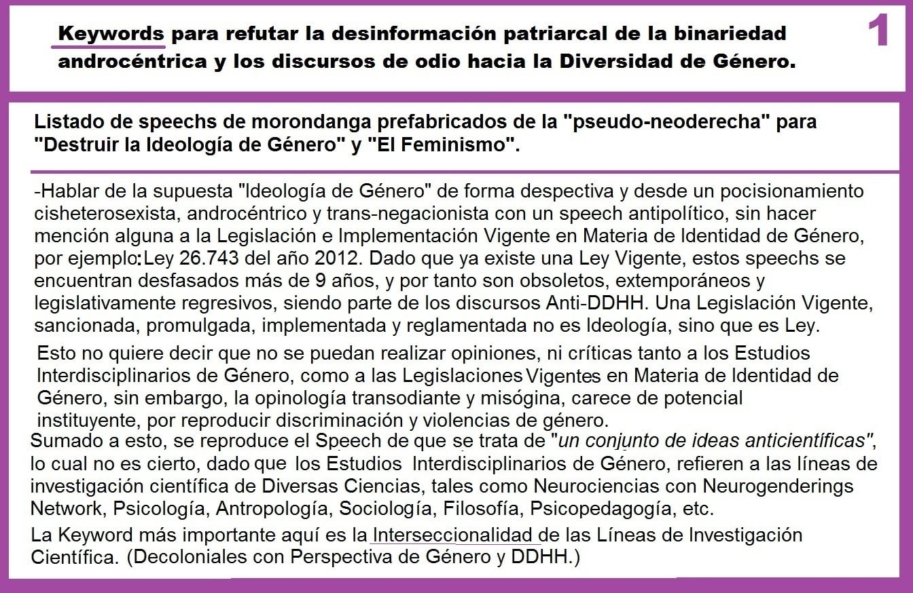
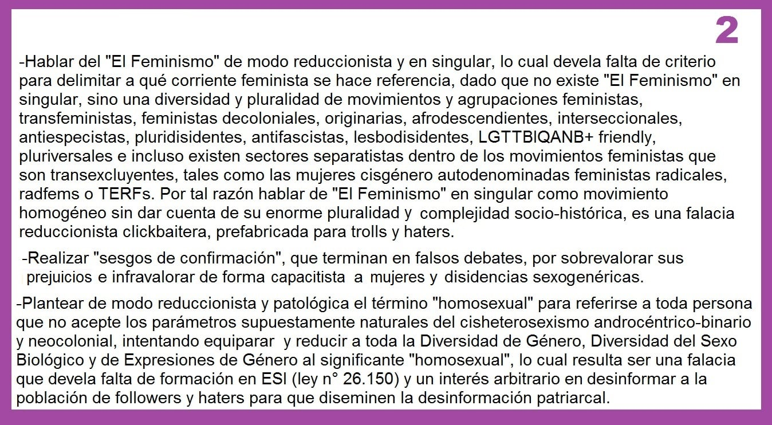
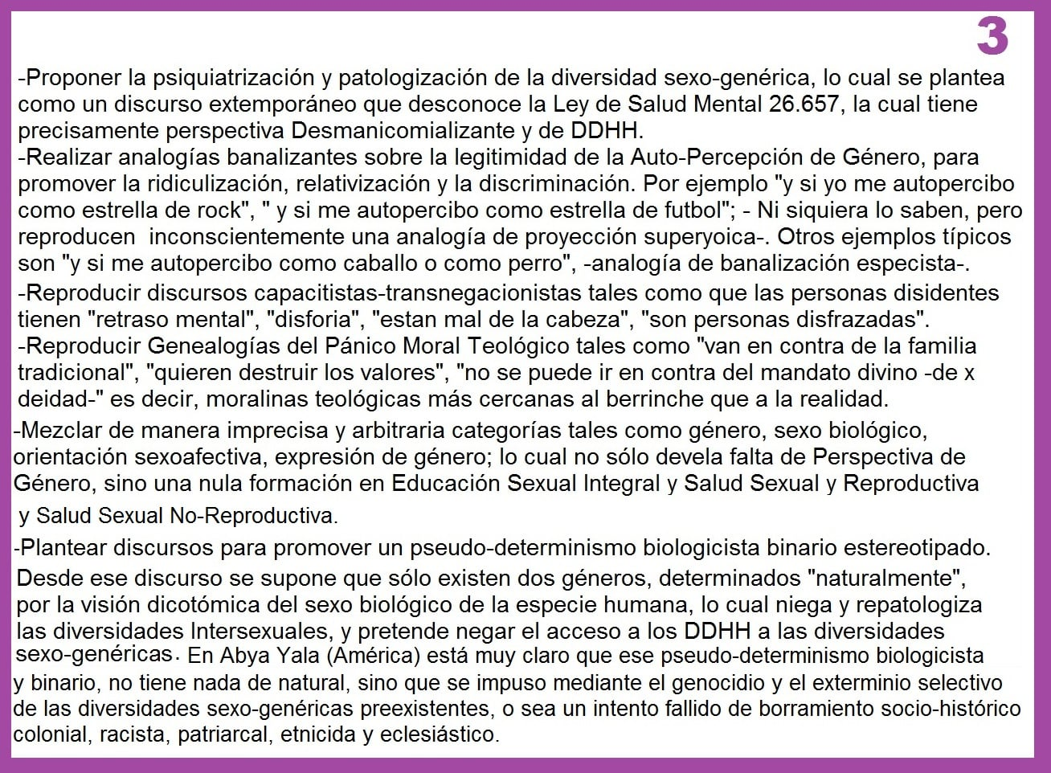

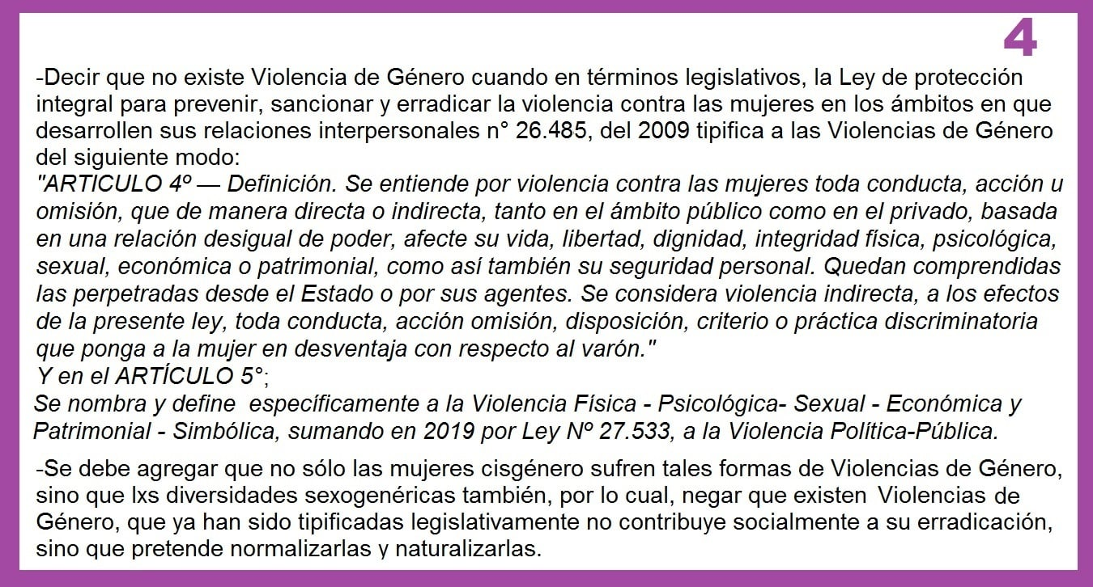

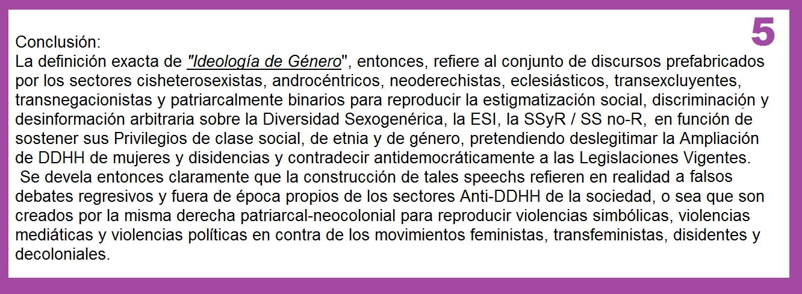
- ¿Qué políticas, programas y/o prácticas ha adoptado el Estado para cumplir los Objetivos de Desarrollo Sostenible 5 (igualdad de género) y 10 (reducción de las desigualdades)? ¿Se basan en enfoques de género que incluyan las diversas orientaciones sexuales e identidades de género y/o que tengan como objetivo abordar la violencia y la discriminación basadas en la orientación sexual y la identidad de género? Sírvase señalar ejemplos pertinentes.

Link: https://www.argentina.gob.ar/politicassociales/ods/institucional/17objetivos

Link: https://www.argentina.gob.ar/politicassociales/ods/institucional/adaptacionyseguimiento

“Ministerio de las Mujeres, Géneros y Diversidad de la Nación – GESTIÓN 2020”.
Link: https://www.argentina.gob.ar/sites/default/files/210128-mgd-informegestion2020-maquetaweb_simples.pdf

4/ Medidas tomadas en el contexto de la emergencia sanitaria: Argentina primera en el ranking mundial de la ONU de países con políticas de género en el contexto de la pandemia COVID-19

En virtud de la pandemia de la COVID-19, el Gobierno Nacional adoptó una serie de medidas tendientes a asegurar el ejercicio efectivo de derechos por parte de la ciudadanía, en especial el derecho a la vida, la salud y la integridad física. Según un informe que publicó ONU Mujeres junto al Programa de las Naciones Unidas para el Desarrollo (PNUD) Argentina encabezó el ranking de países que implementaron políticas públicas para enfrentar la crisis, con una sustantiva proporción de ellas sensibles al género. Para establecer el ranking, ONU Mujeres y el PNUD elaboraron un “rastreador” de políticas con enfoque de género, a partir del cual analizaron un total de 1.577 medidas implementadas en 195 países. El informe de ONU destaca que Argentina adoptó 44 medidas en respuestas a la pandemia, de las cuales 26 fueron diseñadas e implementadas con perspectiva de género y diversidad. De estas, 13 corresponden a políticas específicas contra las violencias por motivos de género, 8 destinadas a la seguridad económica de las mujeres y LGBTI+ y 5 vinculadas a la economía del cuidado. Desde el MMGyD no solo se tomaron medidas específicas para hacer frente a la crisis, sino que se trabajó conjuntamente con otros organismos del Estado Nacional para incorporar la perspectiva de género y diversidad a todas las medidas implementadas. En este sentido, se advirtió que el aislamiento social, preventivo y obligatorio podía derivar en un aumento de los casos de violencias por motivos de género y una disminución de los recursos sociales y económicos disponibles para las mujeres y LGBTI+.
Por estos motivos se tomó la decisión de reforzar las acciones y dispositivos nacionales de atención a las personas en situación de violencias por motivos de género en el marco de la emergencia sanitaria. Por otro lado, también se tomaron medidas orientadas a garantizar
una mayor corresponsabilidad y repartición de los trabajos de cuidados al interior de los hogares.
Disponible en: https://data.undp.org/gendertracker/

A continuación, se destacan las principales medidas específicas adoptadas por el
MMGyD en el contexto de la emergencia sanitaria:
→ Se reforzaron rápidamente los canales de atención de la Línea 144. Se incorporó personal especializado y mejores recursos tecnológicos para el equipo de atención. Se generaron nuevos canales de comunicación: se incorporó un correo electrónico (línea144@mingeneros.gob.ar) y se realizó un acuerdo con Facebook para contar con una línea de atención de la Línea 144 a través de WhatsApp: +54 9 11 2771 6463. En la página web del Ministerio se difundió la “Guía de los recursos geolocalizados” con los que trabaja la Línea. Durante el aislamiento social, preventivo y obligatorio, las consultas aumentaron un 39%. Del total de consultas, el 25% ingresan por whatsApp, por lo cual se decidió que ese canal se convierta en una vía de comunicación permanente.
→ En virtud de la ampliación de la Línea 144, se gestionaron los dispositivos tecnológicos para los nuevos canales de atención y se capacitó a supervisorxs y operadorxs en el uso de los mismos. En el marco del ASPO se realizaron adquisiciones como alimentos e insumos de limpieza para la confección de módulos alimentarios y el servicio de traslado para el personal afectado a la Línea 144.
→ Se elaboró un documento con recomendaciones en materia de políticas de género y diversidad en el marco de la Emergencia Sanitaria dirigido a gobiernos provinciales y municipales a través del Consejo Federal del MMGyD.
→ Se realizó un relevamiento del funcionamiento de los Poderes Judiciales provinciales en el marco de la emergencia sanitaria y se presentaron notas a los Tribunales Superiores de Justicia de cada provincia para solicitar la prórroga automática de las medidas de protección de las personas en situación de violencias en el marco de la emergencia.
→ Se suscribió, junto al Ministerio de Salud de la Nación y el Ministerio de Desarrollo Social de la Nación, la Decisión Administrativa 703/20 adoptada por Jefatura de Gabinete que incorpora excepciones al aislamiento obligatorio y a la prohibición de circular a fin de permitir el traslado de niñxs y adolescentes. Dicha medida tuvo como objetivo de resguardar los vínculos afectivos de niñxs y adolescentes sin descuidar su salud.
→ Se trabajó junto a la Secretaría Nacional de Niñez, Adolescencia y Familia (SENNAF), en la difusión de una campaña de sensibilización que incluyó recomendaciones respecto de cómo realizar compras esenciales en compañía de niñxs y adolescentes a cargo en los casos de hogares mono pa/marentales en el marco del aislamiento social, preventivo y obligatorio.
→ La emergencia sanitaria puso de manifiesto la situación de vulnerabilidad de la población travesti y trans. Ante esta situación se suscribió un convenio con el Ministerio de Desarrollo Social de la Nación para la incorporación de personas travesti y trans al programa Potenciar Trabajo, a fin de acompañarlxs desde la asistencia social y económica.
→ Se asistió a mujeres en situación de violencias y personas travestis y trans, mediante la compra y distribución de módulos alimentarios. La entrega de alimentos necesarios para el período de aislamiento se articuló con autoridades locales, centros comunitarios, comedores y organizaciones de la sociedad civil.
→ Se conformó una Mesa de Articulación con el Ministerio Público de la Defensa Nacional, la Defensoría del Pueblo de CABA y el Ministerio Público de la Defensa de CABA para abordar las situaciones de desalojo o potenciales desalojos habitacionales y articular la entrega de subsidios.
→ Se lanzó, junto a la Confederación Farmacéutica Argentina, una campaña solidaria para poner a disposición las farmacias como espacios donde las personas en situación de violencias por motivos de género puedan acudir para solicitar asistencia y ponerse en contacto directo con la Línea 144. A través de la iniciativa “Barbijos Rojos”, se distribuyó una guía de actuación con pautas y criterios para que lxs farmacéuticxs puedan actuar ante la solicitud de personas en situación de violencias por motivos de género frente a la dificultad de las personas que durante el aislamiento social preventivo obligatorio (ASPO) conviven con sus agresores.
→ Se articuló con organizaciones sindicales y universitarias la puesta a disposición de hoteles y otros lugares de alojamiento para ser utilizados por personas en situaciones de violencias extremas por motivos de género que debían dejar sus hogares durante el ASPO. Además, se establecieron canales de contacto específicos para la vinculación directa con gobiernos provinciales, locales y con las organizaciones de la sociedad civil, comunitarias y territoriales a fin de fortalecer los hogares de protección integral y gestionar los recursos necesarios según las demandas que surjan en este marco.
→ Se implementaron acciones de protección de derechos de la población LGBTI+ privada de la libertad. Para ello se reforzó la entrega de kits de limpieza para toda la población travesti y trans en contextos de encierro en el penal de Ezeiza.
→ Se realizaron actividades de prevención para la población travesti y trans que vive con VIH/SIDA, tales como campañas de información sobre COVID-19 y VIH/SIDA, entrega de medicación y acceso a tratamientos para personas que viven con VIH/SIDA para tres meses de tratamiento y la gestión de la logística para disponer de un vacunatorio para personas travestis y trans.
→ Se elaboró una “Guía de actuación para profesionales ante situaciones de violencia por razones de género en contexto del aislamiento social, preventivo y obligatorio”.
→ Se realizó la “Campaña Redes Solidarias en contexto COVID”, para la visibilización de estrategias y redes colectivas de organización y la campaña “Cuarentena con Derechos” para promover la corresponsabilidad en las tareas de cuidado. Además, la Secretaría de Políticas contra la Violencia por Razones de Género y la Secretaría de Políticas de Igualdad y Diversidad del MMGyD participaron del reporte diario del Ministerio de Salud de la Nación para informar acerca de las medidas que se adoptaron en el marco de la emergencia sanitaria.
→ Se realizó un relevamiento del desempeño del trabajo remoto en el Ministerio con el propósito de perfeccionar esta modalidad en ocasión del ASPO.
→ Se respondieron diversos pedidos de información sobre las medidas impulsadas por Argentina en el contexto de la crisis sanitaria formulados por la Comisión Interamericana de Derechos Humanos (CIDH) y por distintos Procedimientos Especiales del Consejo de Derechos Humanos de la ONU (como por ejemplo, de la Relatora Especial sobre la violencia contra la mujer, sus causas y consecuencias).
→ Se difundió, a través de las embajadas argentinas en el exterior a nivel internacional, información sobre las medidas impulsadas por el MMGyD en el contexto de la crisis sanitaria. También se relevaron las acciones adoptadas por otros países en esta materia y se compartió este material con otras áreas del MMGyD.
→ Se realizó un acuerdo con la CEPAL para ser contrapartes en la definición del contenido de estudios que esta organización financiará acerca del impacto de la COVID-19 en mujeres y LGBTI+ en Argentina.
→ Se impulsó, junto con ONU Mujeres, la creación de espacios participativos para la ciudadanía, organizaciones de la sociedad civil y organismos públicos nacionales y subnacionales para intercambiar experiencias sobre medidas y políticas para abordar el impacto de la COVID-19 en materia de género y diversidad.
→ Se realizaron distintos webinarios para discutir estrategias para transversalizar la perspectiva de género ante la emergencia por la COVID-19, que contaron con gran participación y adhesión.
El MMGyD participó activamente de diversos foros internacionales en relación a la pandemia por COVID-19, tales como:
→ La Reunión de Altas Autoridades de Género de la Región sobre “Desafíos, implicaciones
y el rol de los mecanismos para el adelanto de las mujeres ante la pandemia del COVID-19” organizada por la Comisión Interamericana de Mujeres (CIM) y el Banco Interamericano de Desarrollo (BID).
→ La reunión informativa entre las Ministras y Altas Autoridades de los Mecanismos para el Adelanto de las Mujeres de América Latina y el Caribe acerca de “La respuesta a la crisis de la pandemia COVID-19 desde la perspectiva de género”, organizada por la Comisión Económica para América Latina y el Caribe (CEPAL) y la Entidad de las Naciones Unidas para la Igualdad de Género y el Empoderamiento de las Mujeres (ONU-Mujeres).
→ La IX Consulta Pública del Foro de Participación Social del Instituto de Políticas Públicas en Derechos Humanos del Mercosur (IPPDH): Protección de las mujeres contra la violencia y el feminicidio e impacto de la crisis del COVID-19.
→ La actividad sobre “Buenas prácticas de los Estados en relación con las personas LGBTI en el contexto de la Pandemia Covid-19”, organizada en marco de la sesión de la Comisión de Asuntos Jurídicos y Políticos de la OEA (CAJP).
→ El webinar organizado por la Comisión Interamericana de la Mujer (CIM) en seguimiento de la publicación del documento “COVID-19 en la vida de las mujeres: Razones para reconocer los impactos diferenciados”.
5/ El cuidado de la salud de las mujeres como prioridad de la gestión: Elaboración y envío al Congreso de los Proyectos de Ley de IVE70 y de Atención y Cuidado Integral de la Salud durante
el embarazo y la primera infancia sancionados el 30 de diciembre Con el compromiso político del gobierno nacional de construir un Estado presente, que acompañe a todas las mujeres y otras personas gestantes en sus proyectos de vida y garantice el acceso integral a la salud, el Ministerio de Salud de la Nación, la Secretaría Legal y Técnica y el MMGyD elaboraron los proyectos de ley que desde el Poder Ejecutivo Nacional se enviaron al Congreso de la Nación y fueron sancionados el 30 de diciembre: el de Interrupción Voluntaria del Embarazo y el de Atención y Cuidado Integral de la Salud durante el Embarazo y la Primera Infancia.
Ambas leyes son complementarias y promueven la justicia social y la igualdad de oportunidades,
reconocen derechos y reafirman el rol del Estado en su obligación de acompañar a las mujeres y otras personas gestantes en todas sus decisiones, cuidando sus vidas y su salud de manera integral. El compromiso es el de garantizar la integridad física en todos los casos, evitar muertes por abortos clandestinos y acompañar con recursos y servicios a todas aquellas mujeres y otras personas gestantes que desean continuar con sus embarazos.
Disponible en https://www.boletinoficial.gob.ar/detalleAviso/primera/239807/20210115

Disponible en https://www.boletinoficial.gob.ar/detalleAviso/primera/239809/20210115

La Ley de Interrupción Voluntaria del Embarazo regula el acceso a la interrupción voluntaria del embarazo y la atención post aborto. Se basa en el cumplimiento de los compromisos asumidos por el Estado en materia de salud pública y derechos humanos a fin de contribuir a la reducción de la morbilidad y mortalidad prevenible. Establece el derecho a las mujeres y otras personas gestantes a requerir y acceder a la atención de la interrupción voluntaria del embarazo en los servicios de salud sin requerir autorización judicial, a requerir y recibir atención post aborto en los servicios del sistema de salud y a prevenir los embarazos no intencionales mediante el acceso a la información y a métodos anticonceptivos eficaces. Además, se establece la obligación de las obras sociales y prepagas de garantizar la cobertura integral y gratuita de la interrupción voluntaria del embarazo incorporando la práctica al plan médico obligatorio.
Asimismo, la ley establece que el Estado Nacional, las Provincias, la Ciudad Autónoma de Buenos Aires y los municipios tienen la responsabilidad de implementar la Ley de Educación Sexual Integral estableciendo políticas activas para la promoción y fortalecimiento de la salud sexual y reproductiva de toda la población. En este sentido, se establece la obligación de los distintos niveles del Estado de capacitar sobre perspectiva de género y diversidad a todxs lxs docentes, profesionales y trabajadorxs de la salud a fin de brindar atención, contención y seguimiento adecuados a quienes deseen realizar una interrupción voluntaria del embarazo, así como a todxs lxs funcionarixs públicos que actúen en dicho proceso.
La Ley de Atención y Cuidado Integral de la Salud durante el Embarazo y la Primera Infancia establece los lineamientos de una política de Estado que garantiza la atención y el cuidado integral de la vida y la salud de las mujeres y otras personas gestantes y sus hijxs durante el embarazo y hasta los primeros 3 años de vida. Con esta ley se busca reducir la mortalidad, la malnutrición y la desnutrición, prevenir las violencias y proteger los vínculos tempranos, el neurodesarrollo y la salud de manera integral. Está dirigida a mujeres y otras personas gestantes durante el embarazo, nacimiento, puerperio y primeros años de crianza y a niñxs desde el nacimiento hasta los 3 años.
La sanción de ambas leyes constituye un hito histórico en la lucha por el reconocimiento de los derechos de las mujeres y LGBTI+ de nuestro país y es una manifestación clara del encuentro entre la incansable lucha de los movimientos de mujeres y de la diversidad y la voluntad política de un gobierno que busca dar respuestas integrales a los problemas de la ciudadanía y constituirse como un Estado cercano y presente. Sin dudas, un acontecimiento de vital trascendencia en la región y en el mundo.

La Transversalidad del enfoque de género y diversidad como política del Estado Nacional y la apuesta a la transformación: Diseño y coordinación del Gabinete Nacional para la Transversalización de las políticas de género en la Administración Pública Nacional

A través del Decreto 680/202073, el 18 de agosto el Presidente de la Nación creó el Gabinete Nacional para la Transversalización de las Políticas de Género (GNTPG). Esta decisión constituye otro hito fundamental en el proceso de creación de institucionalidad que garantiza la perspectiva de género como política de Estado. Este Gabinete transversal, junto a la creación del MMGyD, constituyen un novedoso esquema institucional que sienta sólidas bases desde las que construir políticas públicas sensibles al género y con perspectiva de diversidad. El GNTPG tiene a su cargo: garantizar la incorporación de la perspectiva de género y diversidad en todas las políticas públicas del Estado nacional; coordinar y consensuar los compromisos de cada ministerio en materia de género; sumar dicho enfoque en su planificación de políticas públicas, tanto en su componente presupuestario, como de gestión y ejecución las mismas; articular estrategias conjuntas para el monitoreo de su cumplimiento y desarrollar acciones de Capacitación y especialización de los recursos humanos necesarios en cada ministerio para asegurar la transversalización de la perspectiva de género y diversidad en la órbita de su Competencia. El Gabinete está bajo la órbita de la Jefatura de Gabinete de Ministrxs e incluye a las máximas autoridades de los ministerios que integran el Gabinete Nacional y a las máximas autoridades de la Agencia Nacional de Seguridad Social (ANSES); la Agencia Nacional de Discapacidad (ANDIS), el Instituto Nacional de Estadística y Censos (INDEC) y el Programa de Atención Médica Integral (PAMI), con la coordinación técnica del MMGyD.

Más información en:
https://www.argentina.gob.ar/noticias/se-creo-el-gabinete-nacional-para-la-transversalizacion-de-las-politicas-de-genero
Disponible en: https://www.boletinoficial.gob.ar/detalleAviso/primera/233689/20200818

El plan de trabajo del GNTPG 2020-2022 está estructurado en base a cuatro etapas: la primera, de confección del diagnóstico y las líneas de base; la segunda, centrada en la construcción de definiciones y herramientas comunes; la tercera, abocada a la elaboración de planes de trabajo en cada ministerio y organismo involucrado, y la cuarta de monitoreo y evaluación.
El MMGyD, en su rol de coordinador, convocó a la primera reunión de la Mesa Técnica de
Coordinación del GNTPG el 20 de octubre para diseñar un plan de trabajo conjunto. Como medida inaugural se propuso a cada ministerio y organismo que complete un relevamiento con el objetivo de indagar sobre la situación general respecto al trabajo dentro de ellos, las áreas/programas de género y/o diversidad propios, y la transversalidad del enfoque de género en sus políticas públicas. El objetivo de este relevamiento es establecer una línea de base acerca de la institucionalidad de género en el Estado Nacional y promover políticas públicas de acuerdo al diagnóstico realizado.
Programa Interministerial de Presupuesto con Perspectiva de Género. El 19 de octubre, a través de la Resolución Conjunta 8/202075, fue creado el Programa Interministerial de Presupuesto con Perspectiva de Género y Diversidad de la Jefatura de Gabinete de Ministrxs, el MMGyD y el Ministerio de Economía de la Nación.
Los objetivos generales del Programa Interministerial son:
› Promover la metodología y las herramientas del Presupuesto con Perspectiva de Género (PPG) en la formulación, seguimiento de la ejecución y evaluación presupuestaria desde un enfoque de género y diversidad.
› Favorecer la transversalización de la perspectiva de género y diversidad en el ejercicio presupuestario.
› Impulsar la asistencia técnica y capacitación sobre la transversalización de la perspectiva de género y diversidad en el ejercicio presupuestario.
En el marco del Programa Interministerial, el MMGyD tiene como funciones:
› Participar de capacitaciones y asistencia técnica a organismos a nivel nacional y subnacional para la incorporación de la perspectiva de género y diversidad en todas las etapas presupuestarias.
› De manera coordinada con la Dirección Nacional de Economía, Igualdad y Género, la
Oficina Nacional de Presupuesto y la Subsecretaría de Coordinación Presupuestaria, brindar capacitaciones a las Direcciones Generales de Administración pertenecientes a organismos y Ministerios del ámbito nacional y subnacional en materia de presupuesto con perspectiva de género y diversidad.
› Propiciar espacios e instancias de intercambio inter-sectorial con organizaciones de la sociedad civil y con organizaciones especializadas en la temática sobre incorporación de la perspectiva de género y diversidad en todas las etapas del ejercicio presupuestario.
› Impulsar el desarrollo de estudios y diagnósticos vinculados a los presupuestos y la perspectiva de género y diversidad para contribuir al diseño, elaboración y evaluación de políticas públicas con este enfoque.
En este sentido, en 2020 se realizaron actividades de promoción de la metodología de PPGyD
y capacitaciones para autoridades locales, provinciales y nacionales a través de la Banca de la Mujer en el Senado Nacional, el Encuentro de Concejalas de la Red Federal, la Mesa Federal de Políticas Económicas con Perspectiva de Género y se realizó una exposición en la Comisión Federal de Impuestos. Asimismo, se ofrecieron capacitaciones focalizadas para organismos nacionales como la Red Federal de Presupuesto, un encuentro con las Unidades de Auditoría Interna junto con el Observatorio de Políticas de Género de la Sindicatura General de la Nación (SIGEN) y la Auditoría General de la Ciudad de Buenos Aires. Además, se está trabajando de forma articulada con las provincias de Catamarca, Chaco, La Rioja, Santa Fe y Córdoba con el objetivo de acompañar con asistencia para planificar capacitaciones y abordar de forma focalizada las metas físicas e indicadores. De esta forma, fueron capacitadas 677 personas, de las cuales 528 pertenecen a jurisdicciones subnacionales y 149 a organismos nacionales, se logró visibilizar la temática de PPGyD mediante participaciones en seis eventos organizados por organizaciones no gubernamentales y organismos estatales, con un promedio de asistencia de 75 personas de forma virtual y transmisión en vivo en redes sociales.
En lo que respecta a la implementación de PPGyD, se concretó la articulación con un total de
siete provincias, de las cuales Chaco ya implementó la metodología de etiquetado de partidas
en su Presupuesto 2021, y con otras dos provincias se están fortaleciendo los lazos para poder
concretar la implementación de esta metodología en el proyecto de ley de presupuesto 2022.
Participación del MMGyD en el Programa El Barrio cuida al Barrio En el marco de este programa, se llevaron a cabo acciones territoriales dirigidas a referentxs y promotorxs comunitarixs, a fin de fortalecer los lazos con las organizaciones territoriales comunitarias durante la emergencia sanitaria. Se buscó propiciar un espacio de reflexión grupal sobre la violencia de género estructural para posibilitar la visualización de estereotipos y roles de género en la socialización, así́ como en la vida cotidiana, proponer pautas básicas para la detección de violencias de género y efectuar la derivación a dispositivos locales de asistencia. En cada taller se realizaron capacitaciones de sensibilización y prevención de las violencias por motivos de género y se trabajaron las “Señales tempranas” con el objetivo de generar mecanismos con las redes comunitarias que faciliten la
detección temprana de situaciones de violencia por motivos de género.
También se trabajaron las temáticas vinculadas a las tareas de cuidado, como dimensión plasmada en roles a desnaturalizar, jerarquizar y distribuir, y a los derechos de las mujeres y personas LGBTI+. Además, se realizaron actividades de difusión de la Línea 144 en las postas comunitarias de ingreso a los barrios y en recorridas casa por casa. Desde el inicio del programa, se participó en 17 operativos en distintos barrios en situación de vulnerabilidad social de la provincia y de la Ciudad Autónoma de Buenos Aires donde se capacitaron 300 promotorxs comunitarixs. Articulación bilateral permanente con todos los Ministerios. La incorporación de la perspectiva de género y diversidad en las políticas públicas del Estado nacional.
Partiendo de esta premisa, el MMGyD forma parte de, entre otros espacios, la Comisión de Igualdad de Oportunidades y Tratos, la Mesa Interinstitucional sobre delitos contra la integridad
sexual, Mesa Interinstitucional por búsqueda de personas desaparecidas en contexto de violencia por motivos de género y sospechas de femicidio, transfemicidio, travesticidio, la Mesa de Trabajo y Elaboración del Informe “Relevamiento sobre la criminalización de mujeres cis, mujeres trans y travestis en los códigos contravencionales, de faltas y de convivencia en Argentina”, el Gabinete Nacional de Cambio Climático, la Mesa Interministerial del Programa por la Igualdad de Género en Ciencia y Técnica, la Comisión Nacional por la Conservación de la Diversidad Biológica, la Mesa Nacional de Planificación Minera, la Mesa Nacional tripartita con Ministerio del Interior y partidos políticos nacionales, el Consejo de Coordinación de la Inclusión Financiera (CCIF), y la Mesa Interinstitucional con el Área de Mujeres y Diversidad indígena, el Observatorio Federal de la Educación Sexual Integral, el Observatorio de Género de la Auditoría General de la Nación, la Mesa Interministerial sobre violencia obstétrica, la Mesa Interinstitucional con la Dirección de Control y Asistencia de Ejecución Penal y la Mesa Interinstitucional con la Dirección Nacional de Salud Sexual y Reproductiva.
Asimismo, se trabaja bilateralmente con todos los Ministerios nacionales. Esto incluye la suscripción de diversos convenios. Durante 2020 se suscribieron convenios con Administración
Federal de Ingresos Públicos (AFIP), Administración Nacional de la Seguridad Social (ANSES), Banco Nación (BNA), Comisión Nacional de Valores (CNV), Consejo Nacional de Investigaciones Científicas y Técnicas de Argentina (CONICET), Dirección General de Audiencias Presidenciales (DGAU), Instituto Nacional contra la Discriminación, la Xenofobia y el Racismo (INADI) - Ente Nacional de Comunicaciones (ENACOM), Instituto Nacional de Asuntos Indígenas (INAI), Instituto Nacional de Estadística y Censos (INDEC), Instituto Nacional de las Juventudes (INJUVE), Mercado Central, Ministerio de Agricultura, Ganadería y Pesca, Ministerio de Cultura de la Nación, Ministerio de Desarrollo Social de la Nación, Ministerio de Desarrollo Territorial y Hábitat de la Nación, Ministerio de Educación de la Nación, Ministerio de Obras Públicas de la Nación, Ministerio de Transporte de la Nación, Operadora Ferroviaria Sociedad del Estado (SOFSE), Registro Nacional de las Personas (RENAPER), y la Secretaría de Medios y Comunicación Pública de la Nación.

Palabras finales
Llegamos al final de un año complejo y desafiante signado por las consecuencias que la pandemia trajo en múltiples ámbitos, en especial, en las vidas de las mujeres y LGBTI+, principales afectadas por las crisis en general y por la emergencia sanitaria por COVID-19 en particular.
Los efectos de la crisis desatada por la pandemia afectaron particularmente a las mujeres y diversidades, en especial, porque el aislamiento social, preventivo y obligatorio aumentó los riesgos de atravesar situaciones de violencias por motivos de género en los hogares por el mayor tiempo de convivencia con los potenciales agresores. Esta coyuntura volvió más evidente la situación que atraviesan cotidianamente las mujeres y LGBTI+. Asimismo, 2020 fue un año que puso sobre la mesa el rol fundamental que las mujeres y LGBTI+ tienen para sostener la vida, desde múltiples lugares. Más que nunca, la coyuntura, signada por el aislamiento en los hogares, dejó en evidencia que son ellxs quienes todos los días le ponen el cuerpo a los cuidados, dentro y fuera del hogar.
Esta realidad no deja lugar a dudas acerca del rol que mujeres y diversidades tendrán en los desafíos de reconstrucción de nuestro país que enfrentaremos en este 2021 que comienza. Seguir trabajando para garantizar una distribución más justa de los cuidados y promover políticas públicas que garanticen mayores estándares de igualdad entre los géneros serán los objetivos que impulsen nuestros esfuerzos. Este año que dejamos atrás fue también un año en el que, una vez más, demostramos que la lucha es el motor de nuestras conquistas; comenzamos un año nuevo en el que la interrupción voluntaria del embarazo es legal en Argentina, un hito trascendental en la historia de nuestro país que solo fue posible por la fuerza de los movimientos de las mujeres y de
la diversidad y por el impulso de un gobierno que tiene la firme intención de construir un Estado
cercano, que de respuestas integrales a los problemas y se haga cargo de la realidad.
Nos mueve la convicción y el compromiso de seguir trabajando para que cada mujer y LGBTI+
pueda desarrollar su vida en libertad, libre de violencias y en igualdad de condiciones y para que, entre todas, todes y todos, podamos construir una Argentina más justa y más igualitaria.

Anexo de Cierre

Este Anexo tiene por finalidad, visibilizar otra de las problemáticas que las personas LGTTBIQANB+ y en particular las personas trans en general tenemos que enfrentar día a día para poder acceder al real cumplimiento de nuestros DDHH. Y es que no sólo existen solamente las situaciones de opresión sistemática descriptas previamente en las preguntas de este informe provenientes de sectores ultra-eclesiástico de derecha, Anti-DDHH, “Pro Vida”, sino también es necesario agregar un apartado específico para las Campañas de Discursos de Odio y Desinformación realizadas por los colectivos radfem, separatistas radicales feministas radicales o feministas transexcluyentes (TERF-trans exclusionary radical feminist). Es decir, organizaciones, movimientos feministas que son explícitamente y públicamente transexcluyentes con mayores o menores niveles de representatividad institucional según cada país.
De esta manera es necesario mencionar exactamente que las poblaciones transgénero sufrimos actualmente lo que voy a denominar como un Doble Entronque Transodiante:
Es decir, que existe Grupos fascistas Anti-DDHH (compuesto de varones y mujeres cisgénero) y Organizaciones Feministas TERF (compuestas exclusivamente de mujeres cisgénero), que, aunque no operen de forma conjunta, coinciden simultáneamente en dirigir acciones, distintas campañas, desinformaciones, discursos de odio y difusiones en contra de los DDHH de las personas Transgénero. Por supuesto que este Doble Entronque Transodiante, se agudiza por la situación estructural a nivel social de la violencia machista patriarcal, la segregación laboral, cultural y educativa, la falta de representación de personas transgénero en los poderes del Estado, y la interseccionalidad de las opresiones interseccionales, por etnia, por clase social, por neurodiversidad, por edad, por orientación sexoafectiva, por diversidad funcional; etcétera.
Pero lo que observo y compruebo día a día –por ser una persona Trans No Binarie Indígena-, es que ese Doble Entronque Transodiante, tiene un mismo tronco y una misma raíz sumamente endeble si es que se la interviene desde una perspectiva Decolonial-Interseccional y Crítica, que es la Matriz Binaria Colonial, que se configuró mediante el genocidio y la imposición teológica de sociedades coloniales basadas en la dicotomía sexogenérica católica apostólica romana monoteísta, negando la existencia de las personas transgénero, intersexuales e identidades de género disidentes pre-existentes en los territorios colonizados por ejemplo en Abya Yala. De modo tal que este Doble Entronque Transodiante, además de ser violatorio de los DDHH de las personas transgénero, redunda siempre en la normalización del Binarismo Racista Eurocentrista.
Ahora bien, algunos de estos movimientos feministas TERF, compuestos exclusivamente por mujeres cisgénero, no sólo practican la exclusión sistemática de las personas transgénero en espacios organizativos, culturales e institucionales y universitarios sino que promueven:
-Campañas públicas de desinformación repletas de discursos de odio sobre las personas transgénero para confundir a la población.
-Campañas públicas de estigmatización social y re-patologización de las personas trans, en particular infancias trans.
-Campañas públicas de difamación, ciberbullying y de agresiones simbólicas, capacitistas, patologizantes y de bodyshaming contra las personas transgénero, sin respetar la Identidad de Género Autopercibida ni respetar los pronombres autopercibidos de cada persona trans, ni tampoco los nombres transgénero.
-Campañas públicas basadas en el trans-negacionismo, es decir, en la negación de que puedan existir personas transgénero, basándose en argumentos pseudobiologicistas que “predeterminarían a partir del sexo biológico”, la posibilidad de tener sólo dos opciones sexogénericas inmutables: “hombre universal o mujer universal”. Defienden la inmutabilidad del género, del sexo biológico y refuerzan la idea de que sólo es válido el binarismo sexogenérico, siendo sus principales “posiciones radicales”. Estas campañas TERF, rechazan a cualquier identidad que ponga en cuestión la Matriz Binaria Colonial. Desde ya que no reconocen identidades transgénero de poblaciones originarias ni de afrodescendientes, por lo cual también suelen reproducir también campañas de estigmatización transfóbica, transodiante, transnegacionistas y racistas.
-Acciones organizadas internacionalmente de boicot y de obstaculización para la sanción, la regulación y/o la implementación de legislaciones que refieran a la Identidad de Género y DDHH de las personas transgénero y colectivo LGTTBIQANB+.
-Campañas de odio, estigmatización lesiva de la dignidad y desinformación por redes sociales y en movilizaciones sobre personas Queers, Intersexuales y No Binaries.
-Campañas de difusión sobre temáticas biopolíticas pseudobiologicistas, genitalistas y deterministas para justiciar el Binarismo Racista Eurocentrista.
A continuación se incorporan al Informe, una breve selección de notas periodísticas e informaciones de acceso público, referidas a la problemática en cuestión, para dar cuenta del estado de situación y que tales situaciones puedan ser debidamente considerada, como otro de los obstáculos que muchas veces impiden el pleno acceso a los DDHH de las personas LGTTBIQANB+ y particularmente las personas transgénero. Ninguna información utilizada en este Informe ni en el Anexo, es confidencial, sino que todo lo consignado aquí es información de acceso público, es decir información no encriptada, que ha sido debidamente organizada en pos de lograr una genuina transposición didáctica. La democratización del acceso a la información es uno de los pilares transversales en este Informe.

"Digo tíos porque son tíos": ¿Quiénes son las TERF y por qué están dividiendo al movimiento feminista?

https://magnet.xataka.com/en-diez-minutos/digo-tios-porque-tios-quienes-terf-que-estan-dividiendo-al-movimiento-feminista

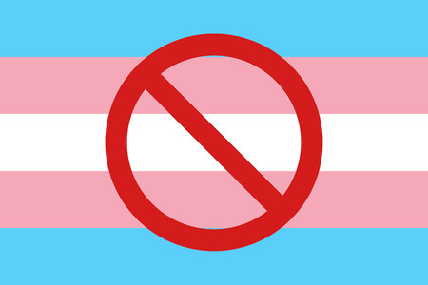

 Esther Miguel Trula @flamencastone
"Su discurso es igual que el de Pilar Primo de Rivera", "me dices que es un meeting de Hazte Oír y me lo creo". El mundo del feminismo español lleva una semana convulsionado por lo sucedido por el ciclo "Política Feminista: Libertades e Identidades", en el marco de la nueva edición de la Escuela Feminista Rosario de Acuña en Gijón.
Se ha difundido un montaje de algunas de las conferencias. La tuitera Trifásica muestra intervenciones de Alicia Miyares (doctora en filosofía), Amelia Valcárcel (filósofa y ex consejera de Educación en Asturias) y Anna Prats (periodista).
Algunos de los grandes momentos: "Digo tíos porque son tíos"; "hay muchos problemas con esto del género que se sustentan con conocimiento de la moda"; "que nos digan que, si somos lesbianas y no nos gustan los penes, somos tránsfobas, es cultura de la violación y del patriarcado".

De qué hablamos cuando hablamos de TERFs
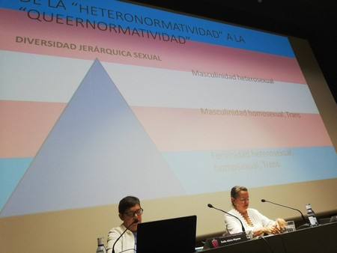
Estos extractos son defensas de las TERFs, Feminismo Radical Trans Excluyente en el original en inglés; aunque también hay quien ahora lo llama Feminismo Crítico de Género, o RadFem, ya que TERF ha adquirido unos tintes negativos no presentes en sus siglas originalmente. Esta es una rama dentro de la ideología feminista nacida en los años 70 que ganó notoriedad con los primeros años de las redes sociales, aunque su número de adeptas dentro del movimiento es relativamente bajo y son consideradas "traidoras" por buena parte de activistas.
Su rasgo más esencial y común es rechazar a las personas transgénero y transexuales. Desde su óptica, sólo una mujer real (véase cis, que biológicamente haya nacido con genitales femeninos) puede haber sufrido la opresión del patriarcado; sólo ellas han vivido una infancia y adolescencia como mujer, y por eso las mujeres trans son opuestos políticos, por lo que no deberían entrar en su lucha. El mantra más repetido es el de que el sujeto político del feminismo debe ser la mujer.
Ahí estaba Barbijaputa diciendo que una mujer trans tiene los mismos privilegios de un hombre Peor aún, con la incorporación de los trans a los espacios feministas, de mujeres, lo que se provocaría según esta teoría es desvirtuar la lucha, diluir la cohesión feminista y entorpecer las conquistas de las mujeres.
Las personas trans son el Caballo de Troya del patriarcado, como representaron Towanda Rebels al decir que las personas trans son "un capricho neoliberal", o la intelectual Lidia Falcón (vinculada a Público e Izquierda Unida) cuando dijo "vamos a perder los objetivos si les damos ámbito para su guerra de guerrillas a trans, proxenetas, puteros y compradores de niños".
Su doctrina bebe mucho de buena parte de la teoría feminista clásica más antigua, que defiende que lo primordial debe ser la mujer y su experiencia. Son herederas de la teoría "analítica" del género y están en contra de la categoría "identitaria". Que ser mujer u hombre es un constructo social y por tanto los géneros deberían ser abolidos, no fomentados.

Anti leyes LGTBI y a favor de la segregación: algunos éxitos TERF
Las TERFs ya han tenido modestas conquistas públicas, como por ejemplo en Reino Unido. Un grupo de feministas escocesas TERFs fueron oídas después de que un ministro plantease modificar la actual ley de género del país para que las personas trans no tuviesen que someterse a un tratamiento médico para que se les concediese el estatus de género solicitado (bastaría con la autoidentificación del sujeto y la aprobación de los psicólogos). Las feministas dijeron que esto erosionaría los derechos de las mujeres. Sus comentarios, así como el rechazo público de esta idea, paralizaron la reforma.
También en Estados Unidos se han aliado con grupos republicanos y han sido instrumentalizadas por lobbys cristianos.
En el pasado, las feministas radicales lanzaron sus tacones y sujetadores a un bidón con gasolina, y los quemaron como símbolo de rechazo a nuestra opresión. Ahora hay que reivindicarlos. El súmmum del posmodernismo. pic.twitter.com/uU1MW8Q1K4
— Anna Prats (@annaprats) July 9, 2019
En España Ángeles Álvares, diputada y portavoz de Igualdad del PSOE en el Congreso (y también ponente de las charlas de la Escuela Rosario de Acuña), hizo que se bloquease la Ley de Igualdad LGTBI en la pasada legislatura (que sigue atascada). No estaba de acuerdo, como decía el texto, con que se borraran las categorías mujer, madre o padre del Registro Civil, cosa que perjudica a los padres trans. Tanto aquí como en otros países muchas TERFs están bastante vinculadas con el llamado "feminismo institucional".
Pero también son foco constante de tensiones en las organizaciones y actos feministas. Sin ir más lejos durante la gestación del anterior 8M las TERFs demandaron (provocando involuntariamente altercados) que las personas trans acudieran a la manifestación en un grupo aparte, y no incluidas como parte más del feminismo.
Según la teoría TERF, las mujeres migrantes, árabes o grandes empresarias (esto último dependiendo de a quién preguntes) sí pueden ser compañeras de lucha porque son mujeres lícitas, mientras que las trans no.

Mujeres somos todas
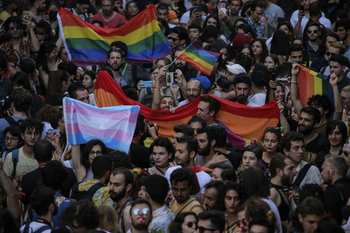
Como explicaba Laura Gaelx para Píkara, el feminismo ha ido ampliando a su sujeto de reivindicación a lo largo de la historia. Si primero se reivindicaron los derechos de las mujeres heterosexuales burguesas blancas, con los años se fueron adhiriendo las necesidades de las de otras razas, otros estratos sociales y ahora los de los sujetos con otras identidades sexuales o de género.
Todo ello forma parte de la teoría de la interseccionalidad, esto es, que hay muchas maneras distintas de ser oprimido y oprimida, que unos sufren más que otros, pero que hay que acabar con todas las injusticias. Es algo más flagrante en el caso de las personas trans. Pese a ideas como las que hemos descrito antes, como que las mujeres trans tienen privilegios de hombre, sufren una discriminación laboral mucho más alta que las mujeres cis y están sujetas a mayores índices de violencias física y sexual. La esperanza de una persona trans en España es poco más de 50 años.
Además, las posturas TERF buscan limitar la consecución de derechos de las personas trans (según sus preceptos para no menoscabar la categoría de género) por considerar que sus problemas son de identidad, de entender lo que les ocurre. Que ser transgénero es reversible, para que nos entendamos, y que por eso no debe facilitarse que se expresen como estas personas demandan.
Algunos estudios indican que lo transgénero podría tener bases biológicas, pero, al margen de pruebas de este tipo, un campo aún en pañales, los manuales psicológicos de la OMS ya reconocen que se trata de una manifestación atípica pero reconocible dentro de la diversidad humana. La práctica clínica indica que la condición transgénero se manifiesta de una forma contundente y a muy corta edad.
¿Qué quiere decir todo esto? Que reivindicar, como hacen las TERF, que los orígenes de su condición son distintos a los que estas personas creen que son no va a hacer que estas personas dejen de existir (ni dejen de tener fricciones por no estar aceptados en la sociedad), igual que la negación de la homosexualidad o los campos de conversión no han acabado con la misma a lo largo de la historia.

De la discrepancia a las guerras feministas
Como ocurre en cualquier movimiento ideológico vivo, con pequeñas tribus y bandos, este desacuerdo hacia dónde debe ir el feminismo está excitando encontronazos en redes sociales donde se cruzan ataques bastante intensos, más fuertes que los vistos, por ejemplo, con la prostitución, otro de los temas divisorios del feminismo más polarizadores de la historia.
La madre del movimiento TERF ya llamaba a las personas trans maricones con tetas. En la charla del principio escuchamos cómo suelen insistir en llamar a estas personas por su sexo de nacimiento (insistir en que eres tío, o tía), y de vez en cuando se leen a personas del movimiento ridiculizando el aspecto físico de las trans, incidiendo en que "no engañan a nadie". Denigraciones similares a las que provocaríamos, por ejemplo, haciendo caricaturas raciales cuando hablamos con alguien de otra raza.
Por su parte se ha visto a algunas transfeministas (sus contrarias) usar expresiones como "yo pego a TERFs" o espetarles "vigila tu cuello".
También hay gente bastante beligerante contra el uso del símbolo de la vagina (las manos juntas en forma de pica) en las manifestaciones feministas. Esa asociación género-genitalidad es también la misma discusión que se suscitó con Leticia Dolera cuando dijo en los Goya "os ha quedado un campo de nabos feminista precioso", en lugar de decir que aquello estaba lleno de tíos, y razón por la que las transfeministas acusaron a la actriz de invisibilizar a las mujeres con pene.
Pese a las broncas, el uso de la vagina como símbolo feminista también tiene defensores entre las personas trans, y algunos no tienen claro que las invisibilice.
Os he hecho un esquema con lápices de colores para explicaros qué es ser lesbiana.
Podéis mandárselo a las TERFS, a ver si así lo entienden. pic.twitter.com/5cn1GJM4lk
— epitelio (@dynodrilo) February 3, 2019
Otro punto de conflicto habitual es la aceptación sexual de las personas trans. Por ejemplo, según algunas transfeministas, las mujeres lesbianas (y los hombres heterosexuales) no deberían tener problemas para liarse con una mujer con pene, y de tenerlo es un caso de transfobia que se debería tratar psicológicamente. De esa idea, a su vez, otras TERFs dan el salto y consideran que esa aceptación de los penes sería una "terapia de conversión sexual" contra las lesbianas impuesta por el patriarcado.
Sólo algunos de los ejemplos de discusiones que ocurren en uno de los movimientos políticos más activos de nuestro país.

https://www.reporteindigo.com/piensa/existen-colectivos-feministas-que-promueven-la-transfobia/

¿Existen colectivos feministas que promueven la transfobia?
Desde el punto de vista del TERF sólo una mujer que haya nacido biológicamente con genitales femeninos sufre los estragos del patriarcado y merece la liberación
Indigo Staff 17 de Dic., 2020.
A finales de noviembre de 2020, la cantante chilena Mon Laferte compartió en sus redes sociales que participaría en un concierto para recaudar víveres y medicinas en apoyo a la organización Okupa Bloque Negro, uno de los grupos feministas que tomaron las instalaciones del Comisión Nacional de los Derechos Humanos (CNDH) en la Ciudad de México; sin embargo, días después canceló su participación pues la acusaron de promover la transfobia.
Fue a través de la red social Instagram que la compositora explicó lo que motivó su decisión. En un principio, la artista mencionó que aceptó una invitación para hacer un pequeño concierto y recaudar ayuda (alimentos, medicina y ropa principalmente) junto con la organización Okupa Bloque Negro.
“Aquí hay madres buscando justicia y mujeres que vienen de otras ciudades huyendo de sus agresores y colectivas feministas”, indicó Mon Laferte en su publicación.
Como señaló la cantante en redes, Okupa apoya a mujeres que huyen de entornos de violencia de género en busca de un refugio y asesoría. Pero todo cambió cuando dio a conocer su presentación en sus redes sociales y comenzaron a acusarla de transfobia.
“Compartí el evento en mis redes y a los minutos de esto comencé a recibir mensajes en donde se me acusaba de posible transfobia por apoyar al bloke, sin entender los motivos de esta acusación me pareció necesario investigar”, explicó.
Mon Laferte se comunicó con Erika, vocera de la Okupa y madre buscando justicia, para preguntarle qué era lo que estaba pasando en torno a los comentarios donde la acusaban de ser transfóbica: “Erika me dijo que ‘aquí el único enemigo es el patriarcado’”, señaló Mon.

Lee: Por tuit, acusan de transfobia a la escritora J. K. Rowling
“Después de la llamada, de leer en redes y de varias horas de pensar llegué a la conclusión de que cada quién sabe en su corazón cuáles son sus sentimientos e ideas y que es importante respetar y tener empatía, bajo este pensamiento quiero comunicarles que he decidido no participar en el concierto…”, anunció.
Y finalizó afirmando que no quiere más odio y seguirá apoyando a los colectivos feministas, trans y LGBTTTIQ+
“El feminismo solo es para mujeres que nacieron siendo mujeres”, es uno de los comentarios que realizó la organización por el que se les acusa de transfobia.

¿Qué es la transfobia?
El término “transfobia” hace referencia al odio o aversión profunda hacia las personas que, de diversa manera, ejercen una identidad de género diferente a la asignada socialmente.
La palabra ‘trans’ ha comenzado a usarse como término genérico que sirve para referirse a las diversas formas que puede tomar la experiencia, expresión y/o identidad de género de las persona.
El término trans se utiliza para describir a aquellas personas que se identifican con un género diferente al género que les asignaron al nacer. La transfobia es un concepto que hace referencia a las actitudes y acciones a través de las cuales se expresa odio, intolerancia o menosprecio hacia las personas transgénero.
La transfobia abarca el odio, el rechazo, la violencia, la discriminación en cualquiera de sus formas, el aislamiento, la incomprensión y todo el abanico de conductas negativas a las que se tienen que enfrentarse las personas trans por parte de su entorno.
La transfobia discrimina. Como cualquier tipo de discriminación o abuso hacia una persona, deja secuelas tanto psicológicas como físicas. Estar sometido a este tipo de discriminación puede afectar de forma directa al estado de ánimo de la persona, a su autoestima, su salud, etc.

El movimiento TERF
En diciembre de 2019, J.k Rowling, autora de la popular saga Harry Potter, también fue acusada de transfobia por internautas después de publicar un polémico tuit.
La escritora publicó un mensaje en apoyo a Maya Forstater, un caso reciente de transfobia en Reino Unido.
La autora estaba haciendo referencia al caso de Maya Forstater, una investigadora fiscal, emprendió una batalla legal después de que no le renovaran el contrato en la empresa para la que trabajaba a causa de un comentario tránsfobo en su perfil de Twitter. Forstater hablaba en ese tuit acerca de la “verdad” de que “los hombres no pueden convertirse en mujeres”. Finalmente, un juez determinó que su opinión “absolutista” no era “merecedora de respeto en una sociedad democrática” y que “podía violar la dignidad de otros”.
“Vístete como quieras, llámate como quieras. Acuéstate con cualquier adulto de forma consentida. Vive tu vida lo mejor posible en paz y a salvo ¿Pero obligar a las mujeres a dejar su trabajo por afirmar que el sexo es real?, escribió.
Personas de la comunidad LGBTTTIQ acusaron actitudes de odio a la transexualidad por parte de la famosa autora.
La autora lleva varios años envuelta en sospechas de transfobia, pero no ha sido hasta este momento cuando se ha descubierto por completo al emitir en su propio perfil de Twitter su opinión directa sobre las personas trans.
El comentario se viralizó en seguida y recibió decenas de miles de respuestas, tanto a favor como en contra
Por todo ello, se considera que Rowling pertenece al movimiento TERF, de las siglas en inglés Trans Exclusionary Radical Feminist. Es decir, feministas radicales transexcluyentes. Entre las ideas de estas activistas están defender que las mujeres trans son hombres “disfrazados” y que la Teoría Queer es un ataque contra los derechos de las mujeres.

Te recomendamos: La lucha contra la transfobia
El término TERF, según algunos medios y artículos especializados, apuntan como su creadora a Viv Smythe, una activista que se identifica como mujer cisgénero y heterosexual y que escribió el acrónimo en su blog en 2008.
De acuerdo con Jennifer Saul, profesora de las universidades de Sheffield (Reino Unido), TERF es “un término para describir una cohorte de feministas que se identifican como radicales y que no están dispuestas a reconocer a las mujeres trans como hermanas, a diferencia de quienes sí lo hacemos”.
Básicamente TERF es una agrupación dentro del feminismo -al menos así se denomina- que lucha por la igualdad con otro tipo de perspectiva. Ya que los TERF tienden a excluir, específicamente, a las personas transexuales que nacieron con cuerpo masculino pero que se identifican como mujeres.
Este feminismo se caracteriza por rechazar a las personas trans y por buscar la exclusión de mujeres trans de espacios feministas y, en otros momentos de la historia, dichas feministas han demandado a los gobiernos, como en Estados Unidos, que se retire la atención médica y legal a las personas trans.
Rowling demostró estar de acuerdo con estas ideas también al seguir a conocidas TERF en Twitter, como Magdalen Berns y Julie Bindel.
Desde el punto de vista del TERF sólo una mujer que haya nacido biológicamente con genitales femeninos sufre los estragos del patriarcado y merece la liberación.
Estas afirmaciones dejan fuera a las mujeres transgéneros y transexuales, por lo que se consideran discriminatorias.

Link de la Página “Contra el Borrado de las mujeres”
https://contraelborradodelasmujeres.org/
A continuación se recopilan algunas de las campañas de desinformación y estigmatización pública a nivel internacional realizadas por estos grupos:
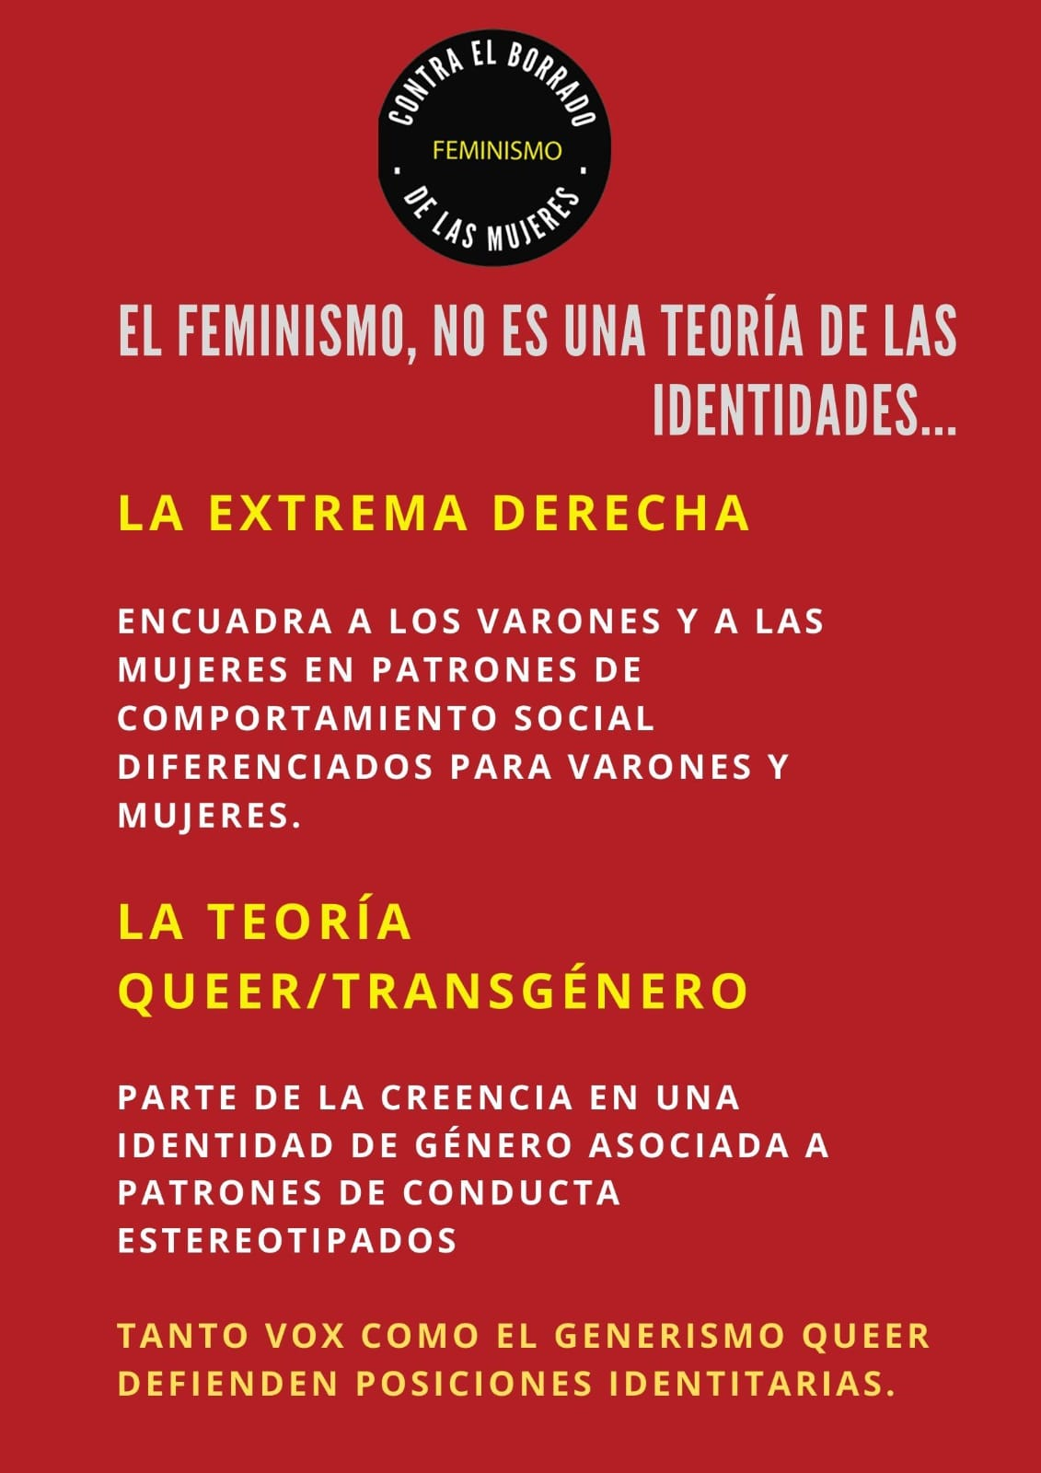

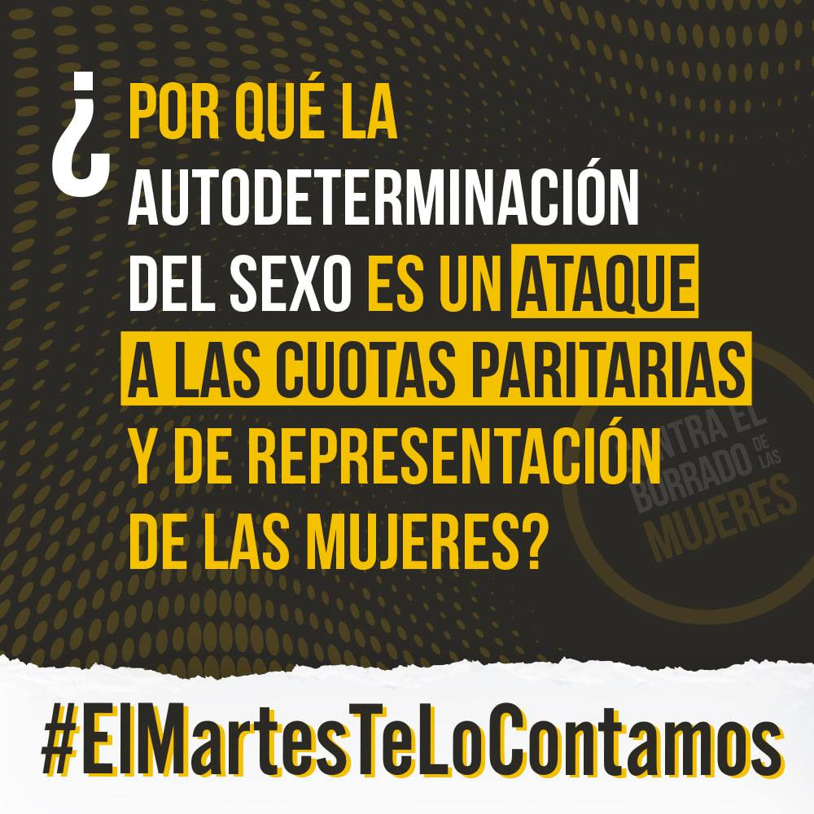

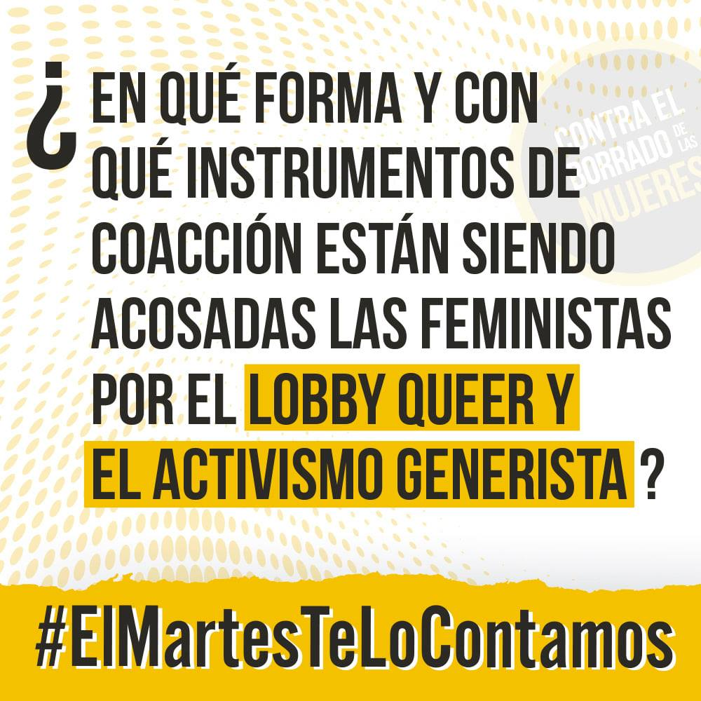
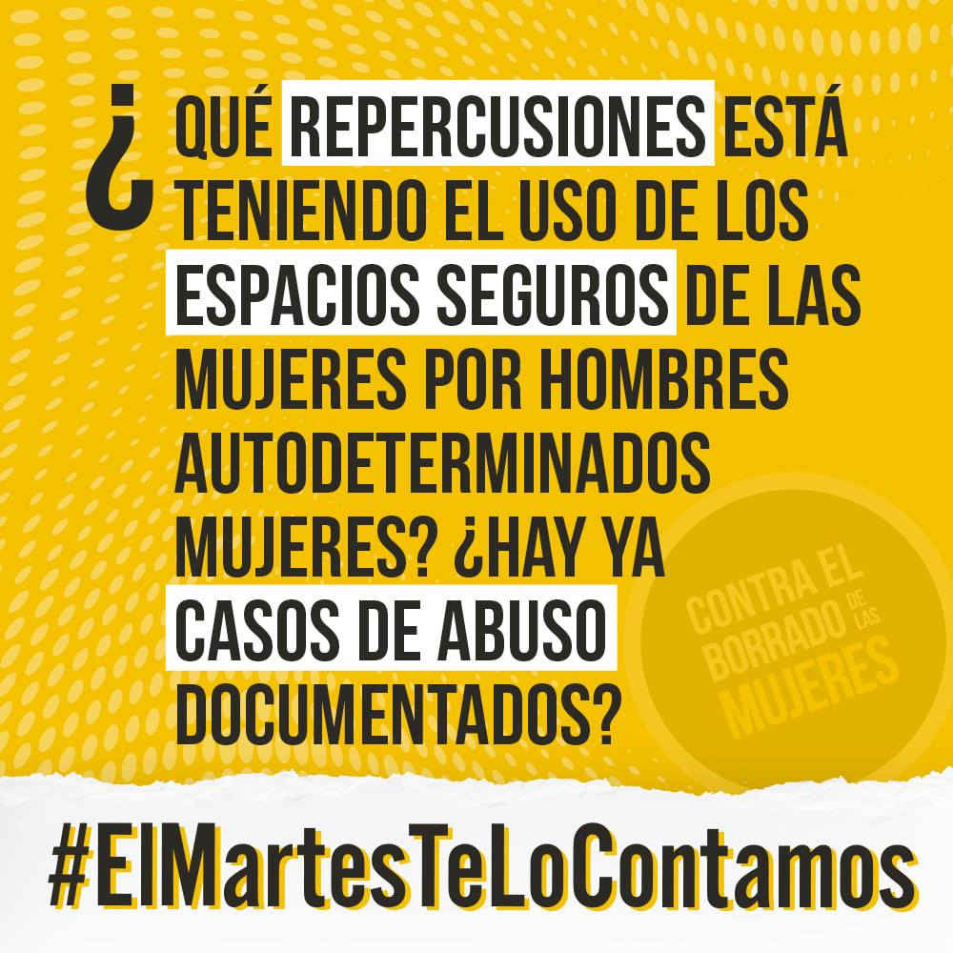

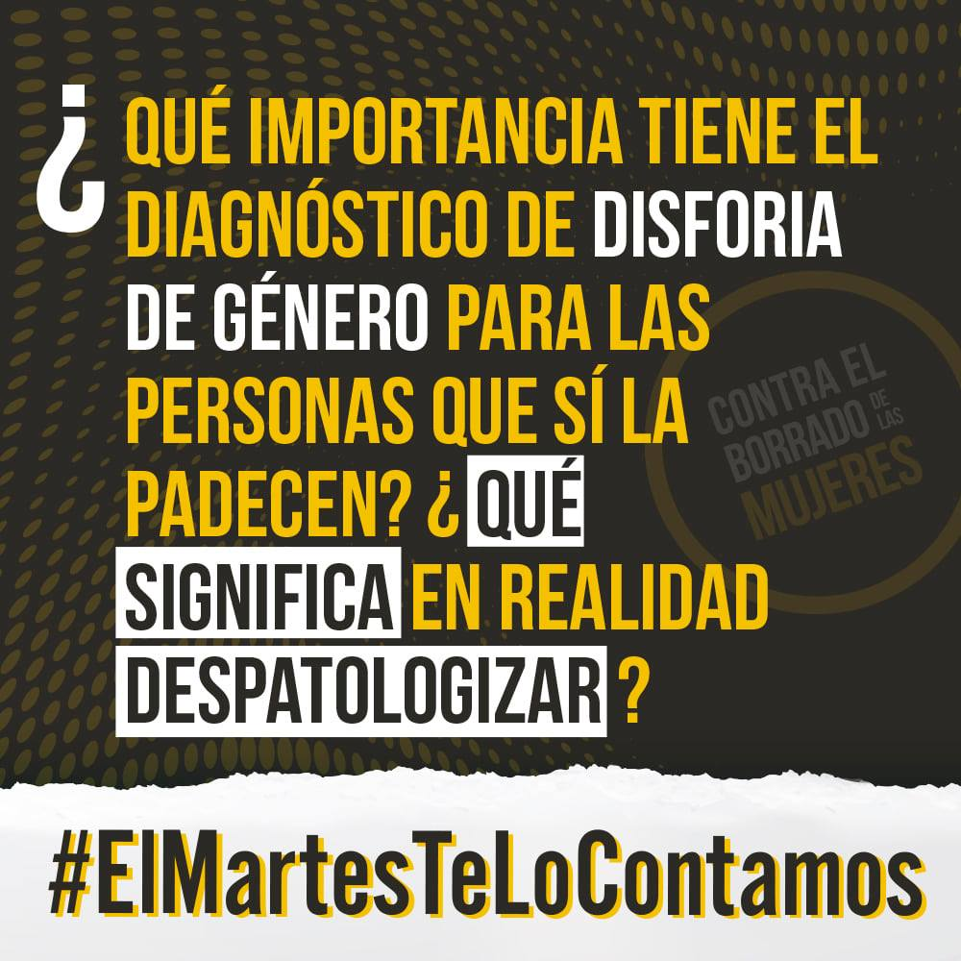
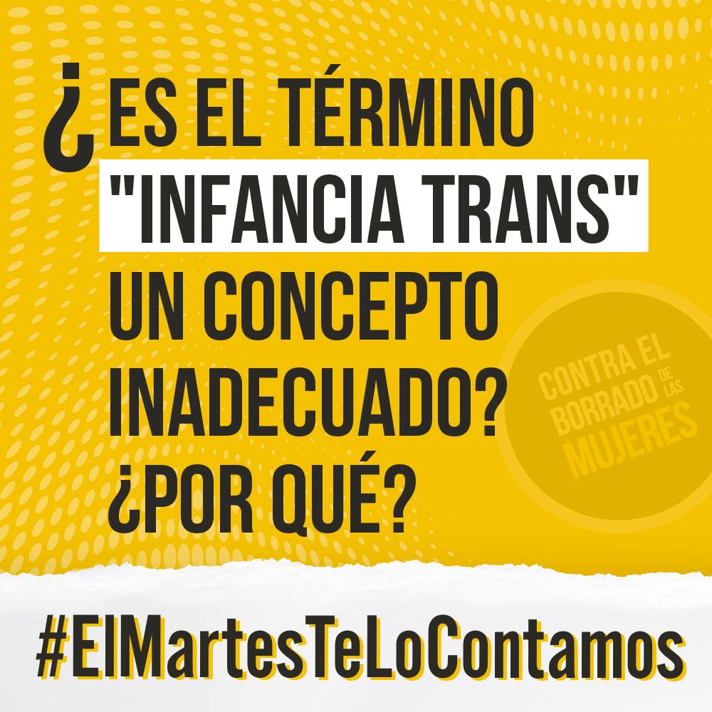
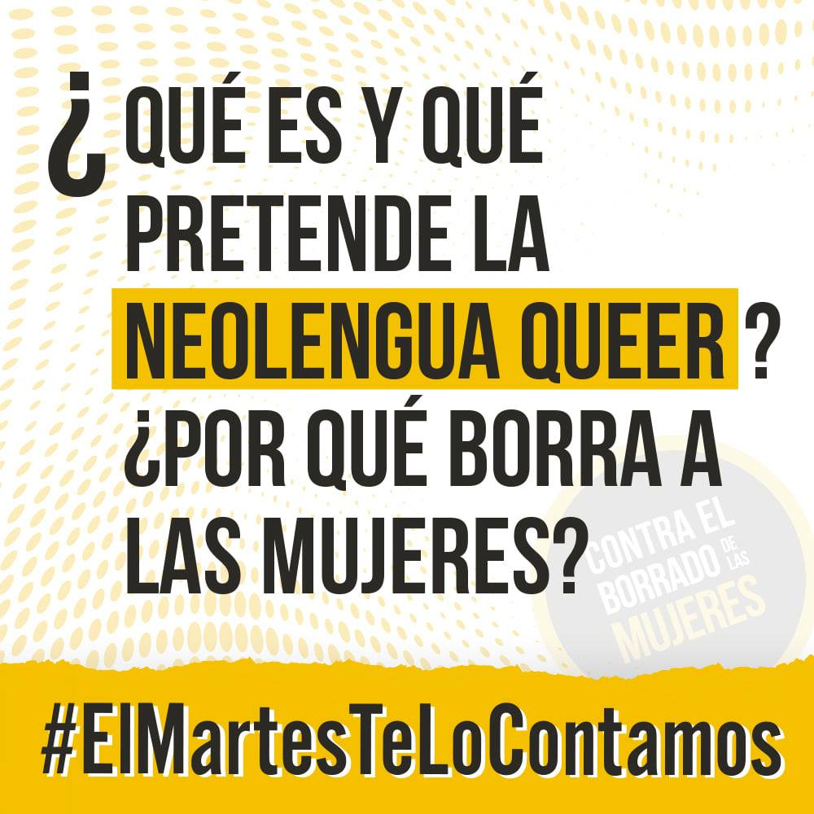
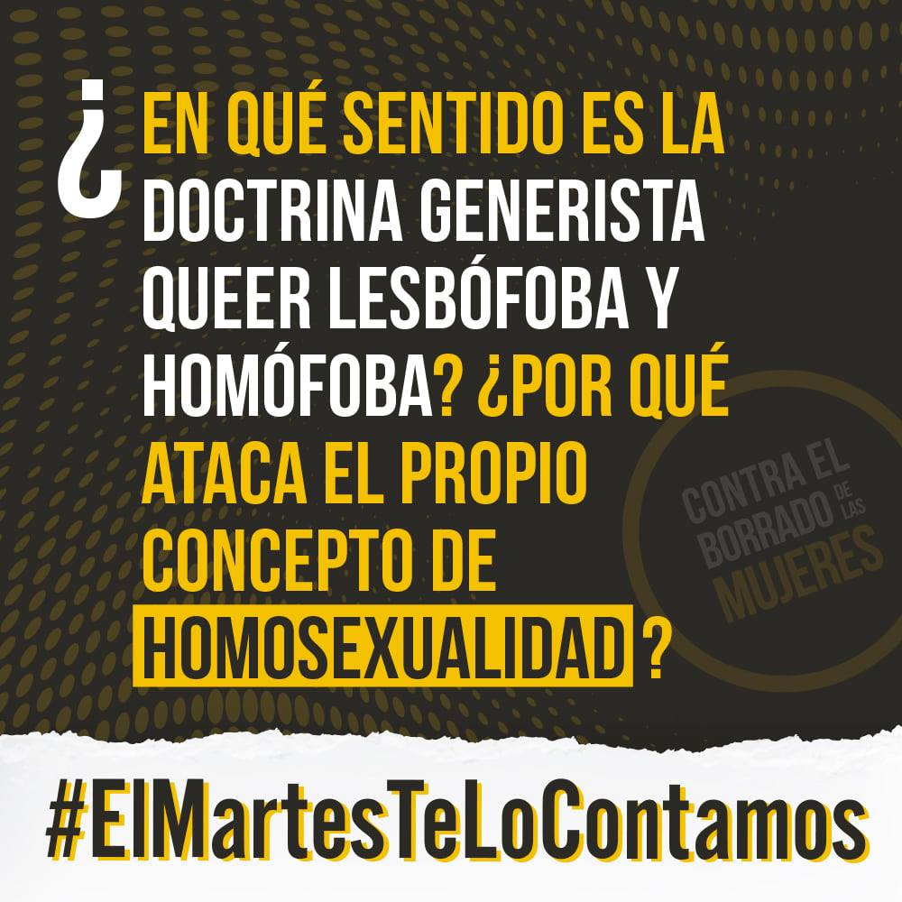

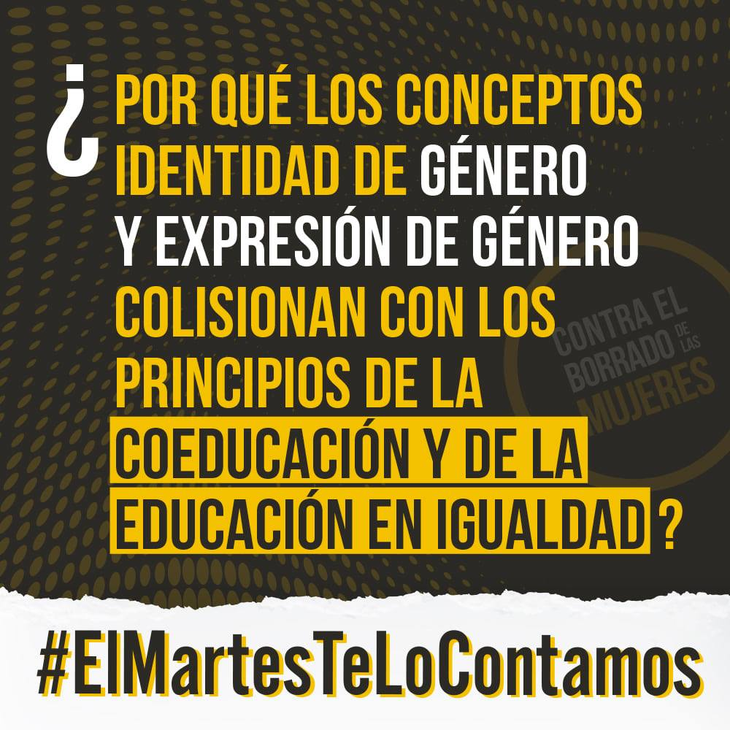
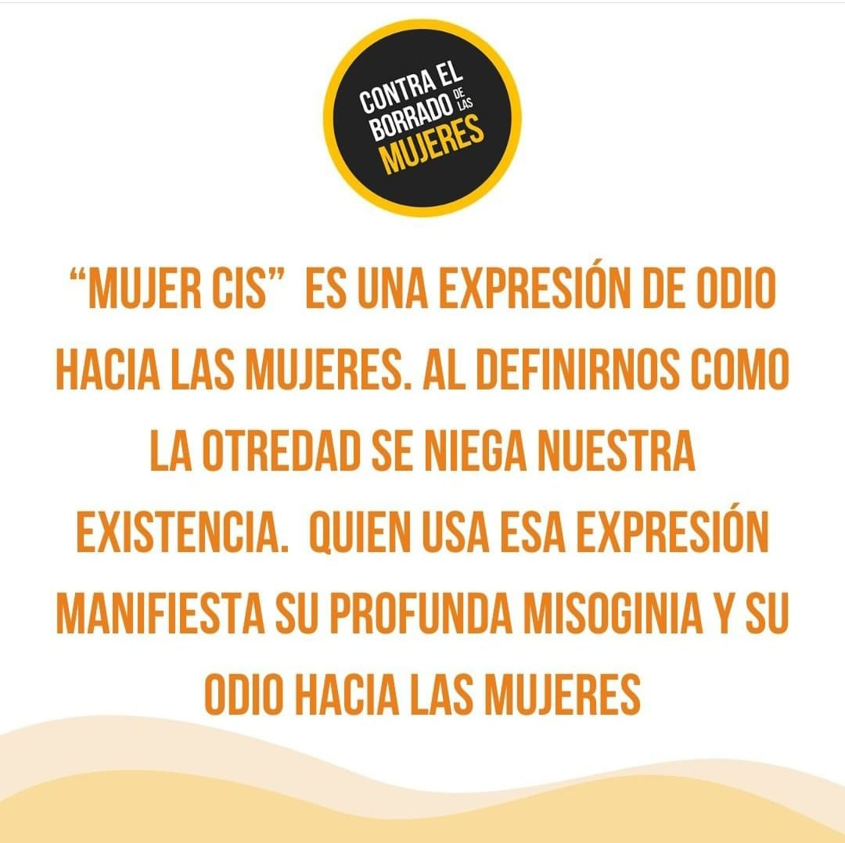
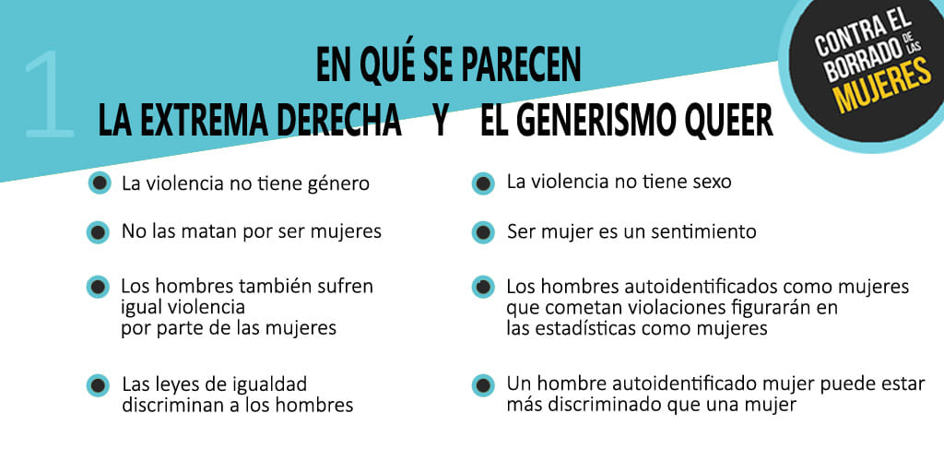
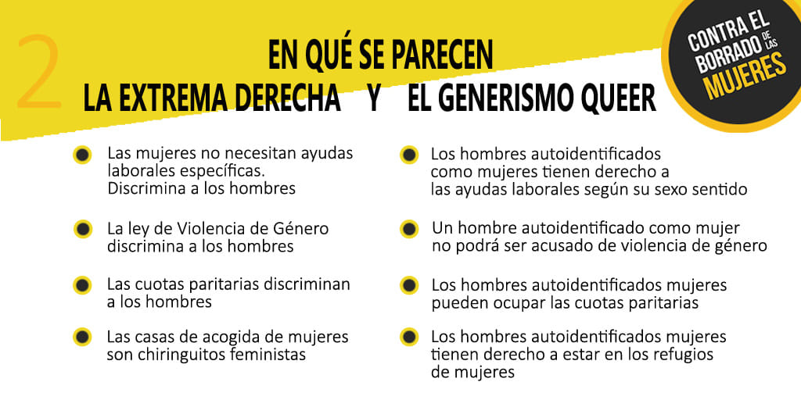

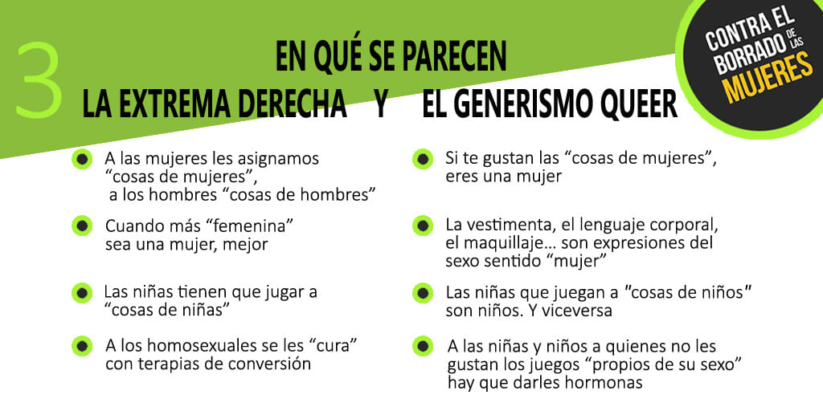

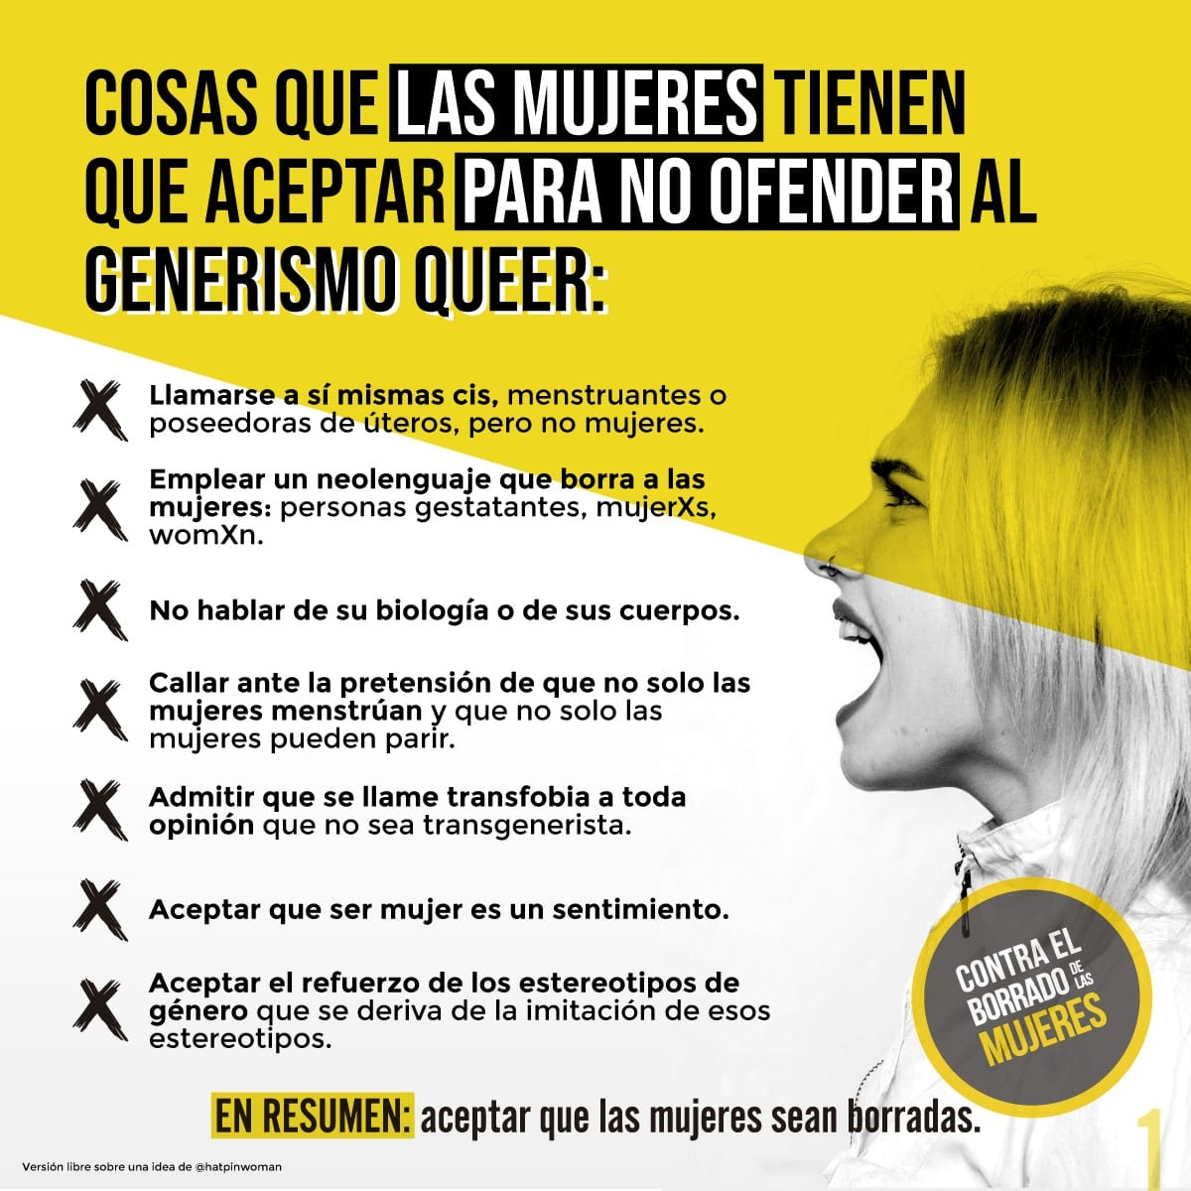
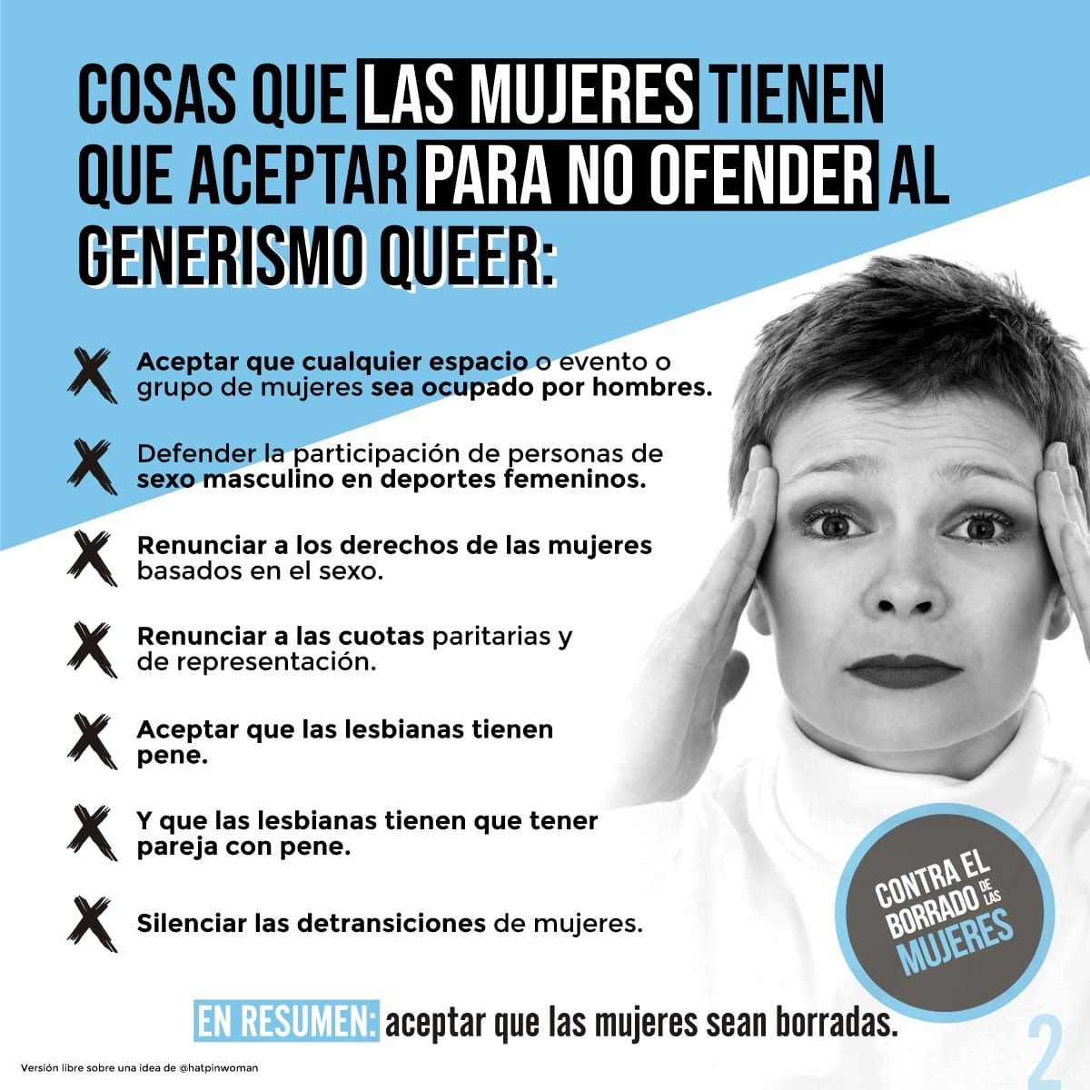

Ángeles Álvarez Álvarez, una de las principales españolas impulsoras e ideólogas de estas campañas en una Conferencia de “Contra el Borrado de las mujeres”.
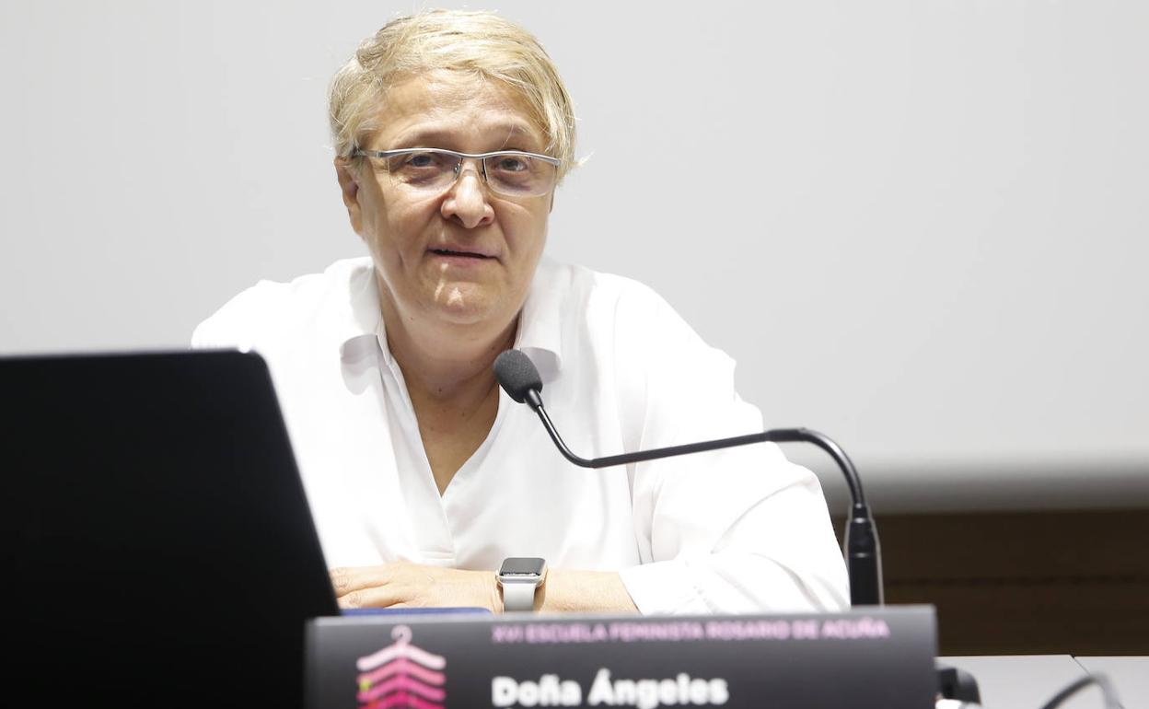
Ángeles Álvarez Álvarez, junto a Amelia Valcárcel otra de las principales españolas impulsoras e ideólogas de estas campañas, en una Conferencia de “Contra el Borrado de las mujeres”:
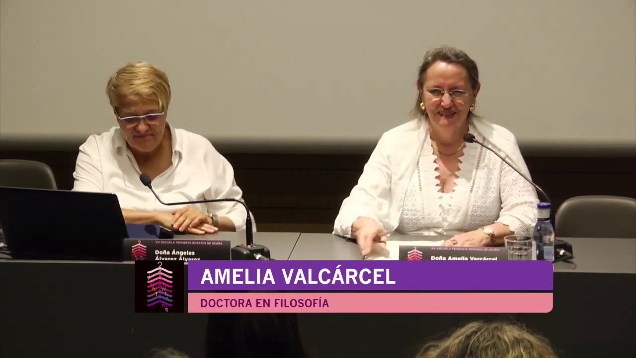
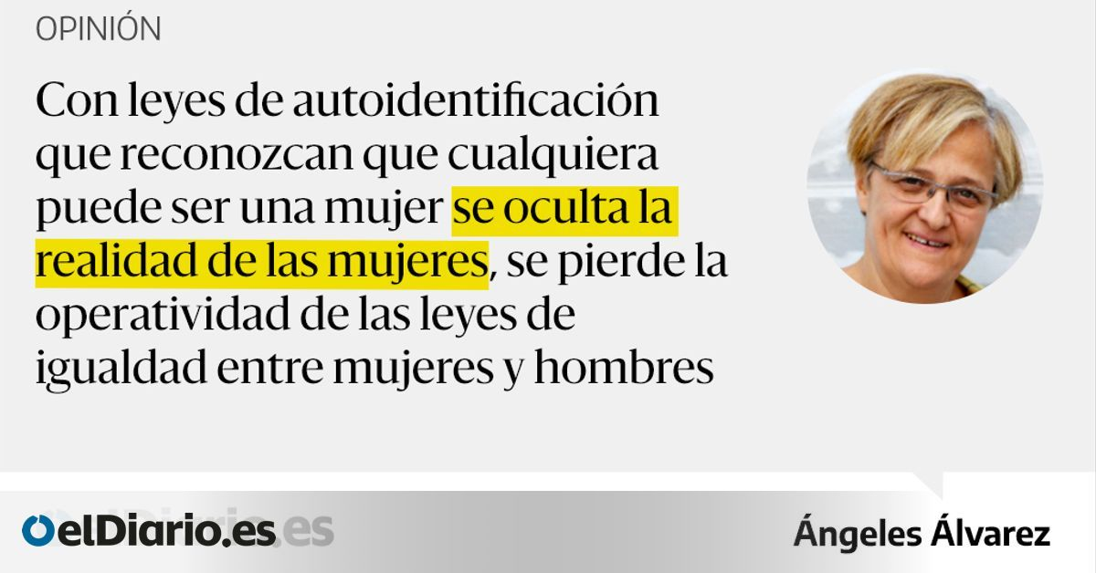

Tweets de acceso público de Ángeles Álvarez Álvarez:

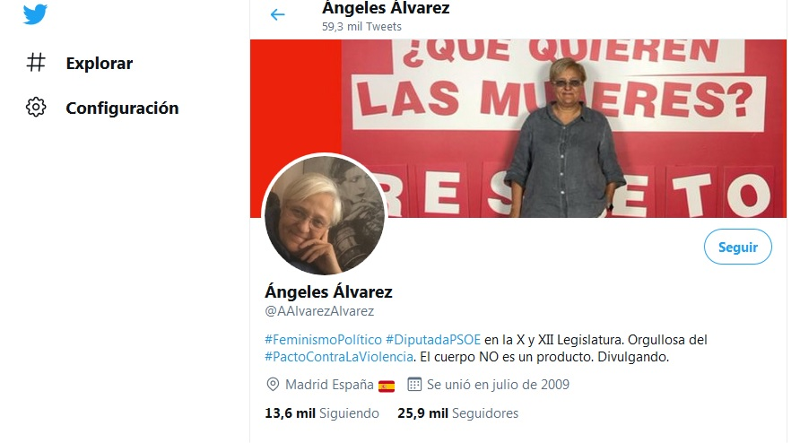

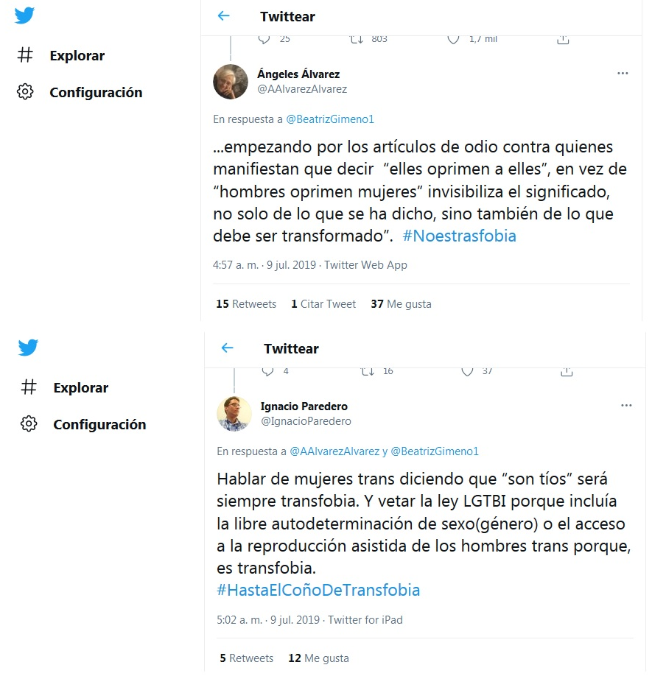
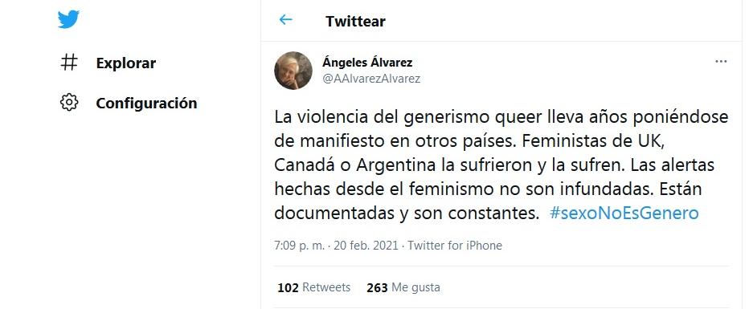

Tweets de acceso público de Amelia Valcárcel
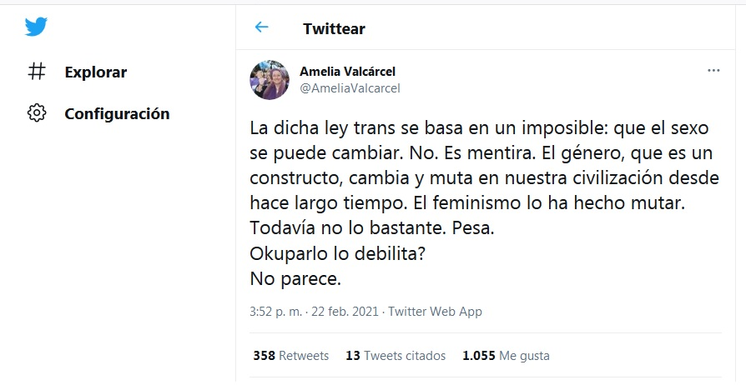

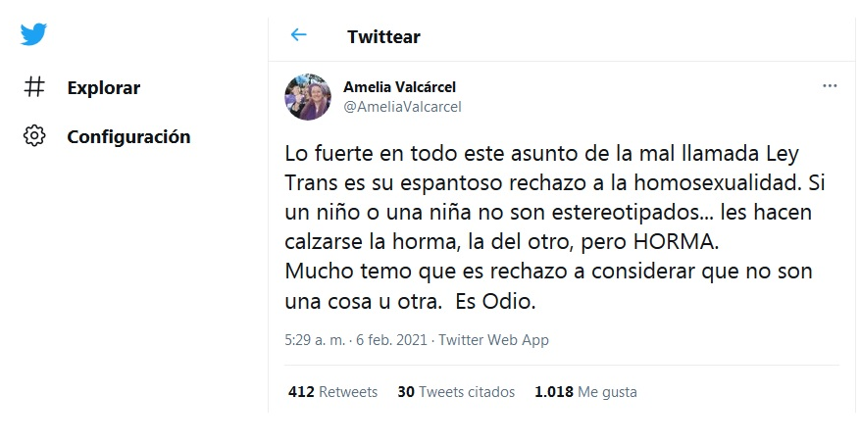
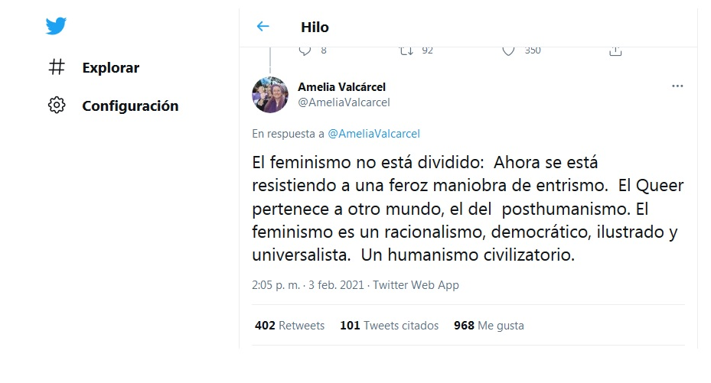

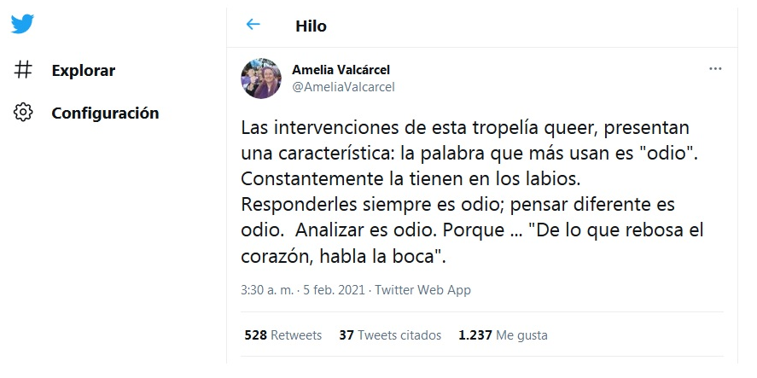

Campañas de difusión contra la Ley Trans en España:
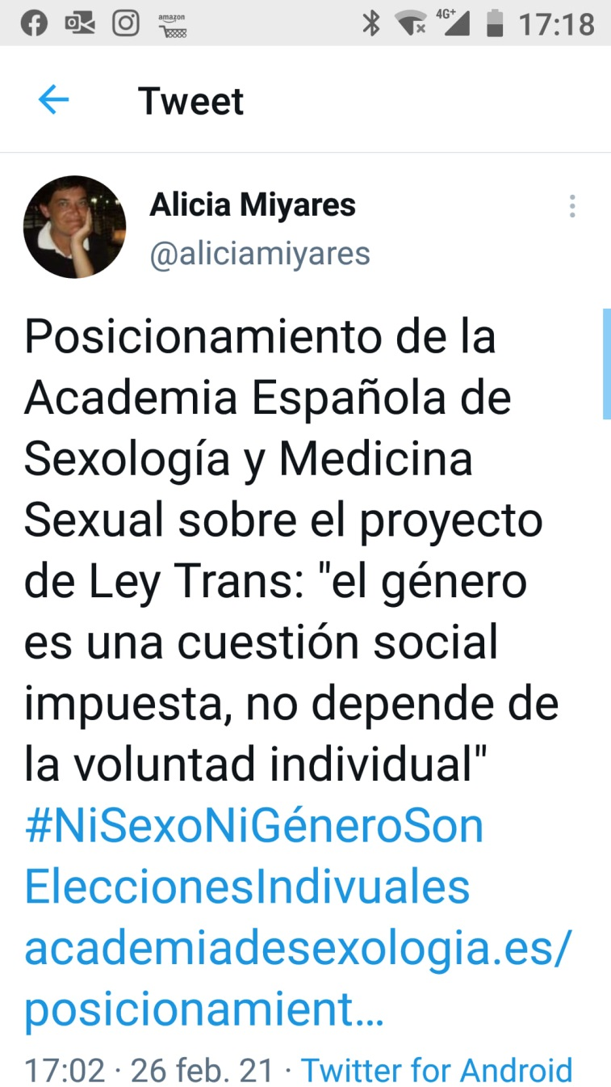

Alicia Miyares:
Posicionamiento de la Academia Española de Sexología y Medicina Sexual sobre el proyecto de ley Trans: "El género es una cuestión social impuesta, no depende de la voluntad Individual". Leer el informe, me encanta también lo de "El mercado de las identidades".
https://academiadesexologia.es/posicionamiento-de-la-aesms-y-del-onsex-sobre-el-proyecto-de-ley-trans?fbclid=IwAR3oojhFneofNNbuaXtyJw9FhsXQE8int9jFiPvaIA5giB19CnVLriG43JE
Campaña de difusión de “Contra el Borrado de las mujeres” en su sucursal mexicana.
Es importante resaltar, que estas informaciones se difundieron, en el contexto socio-histórico de discusión al respecto de la Ley Agnes –Ley de Identidad de Género- en la región de Puebla, por lo que cabe señalar que la intencionalidad de la Campaña de difusión de “Contra el Borrado de las mujeres” en su sucursal mexicana, tenía por objetivo impedir la aprobación de la Ley Agnes.
A continuación, algunas de las desinformaciones de esta Campaña por redes sociales:
https://www.facebook.com/contraborradomx/

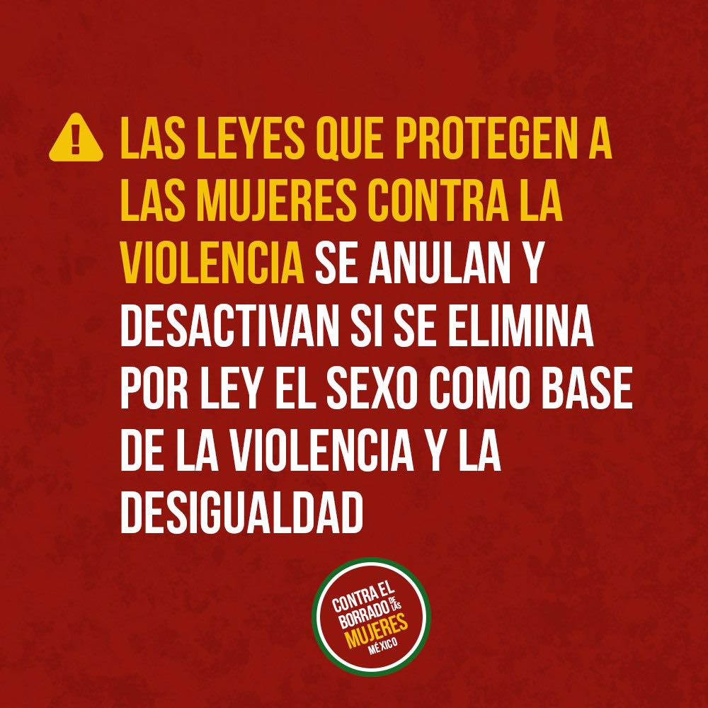


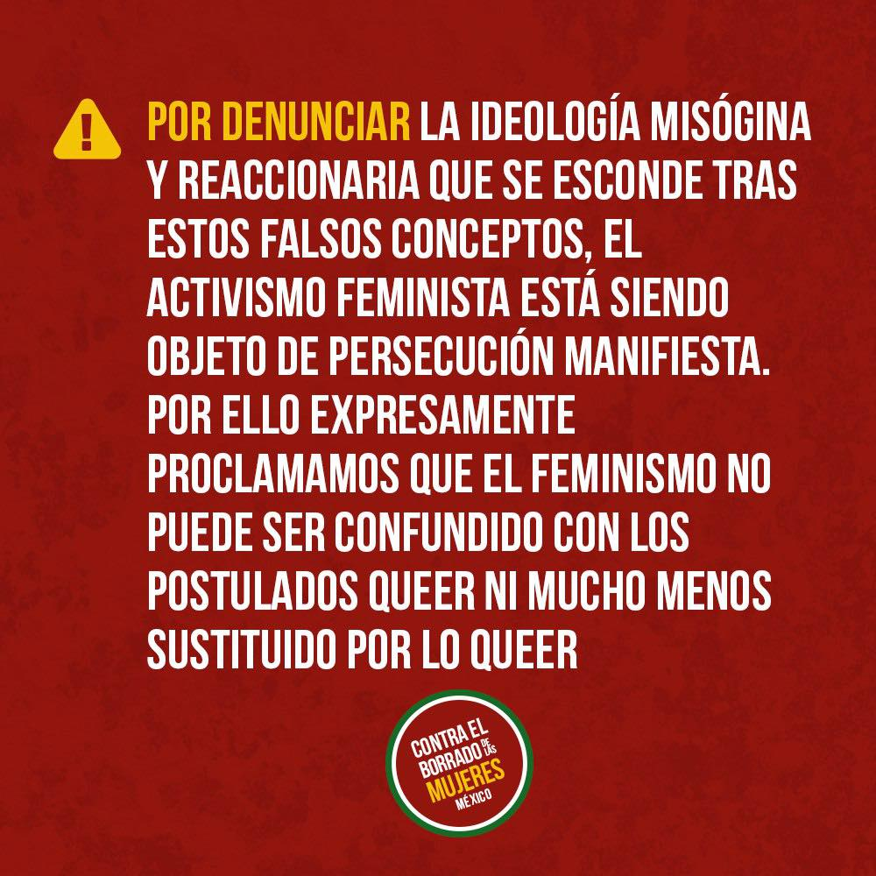
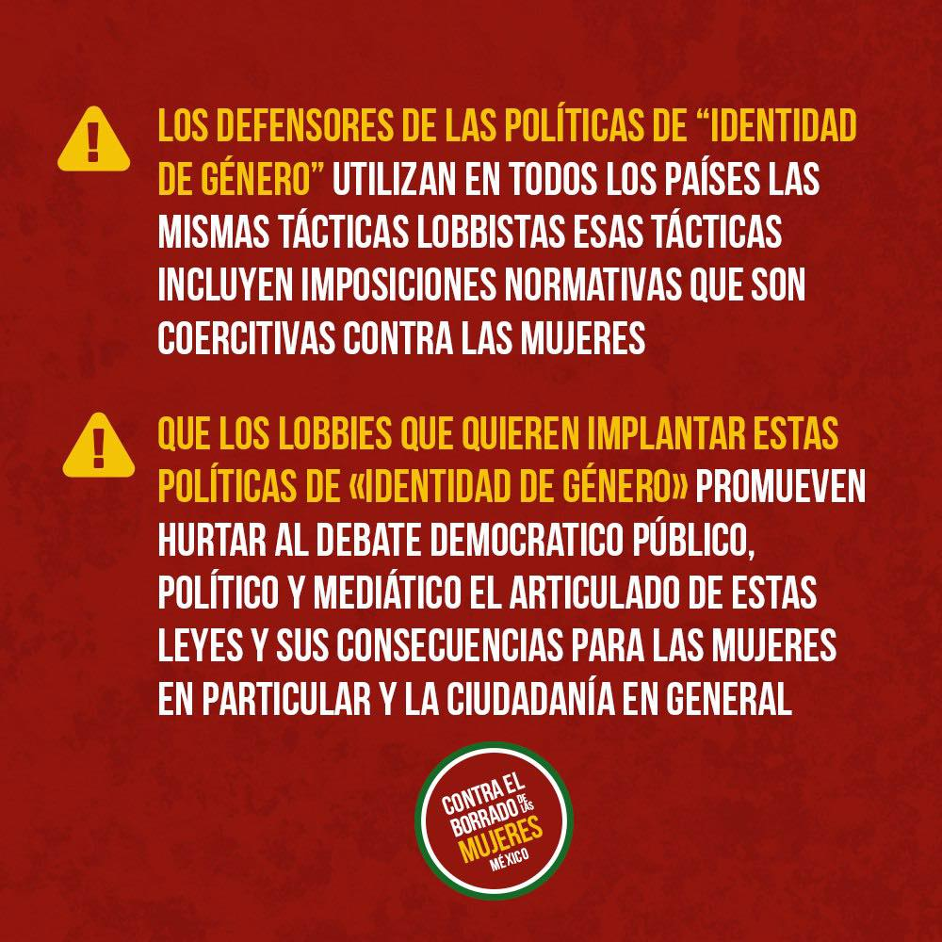
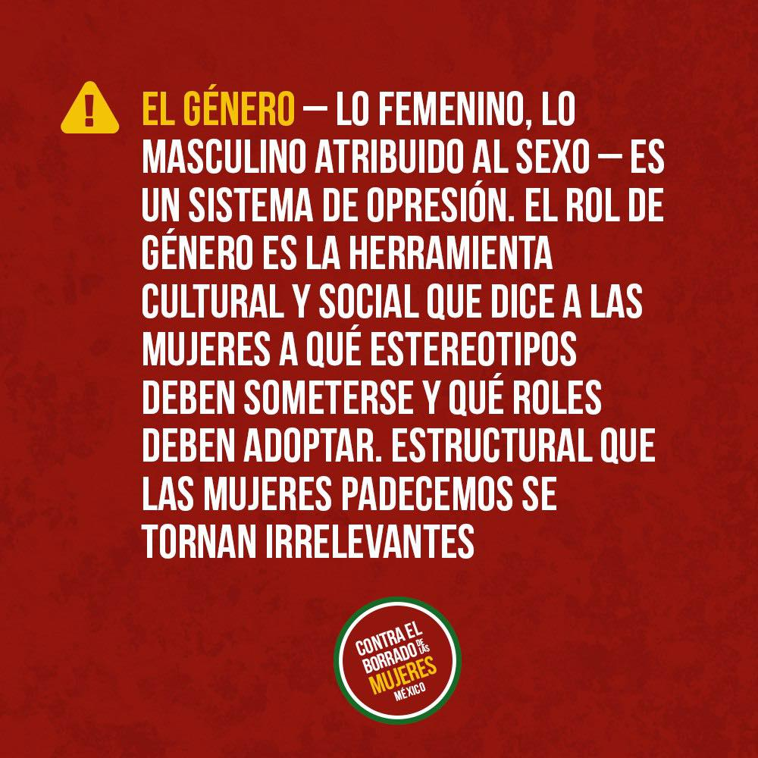
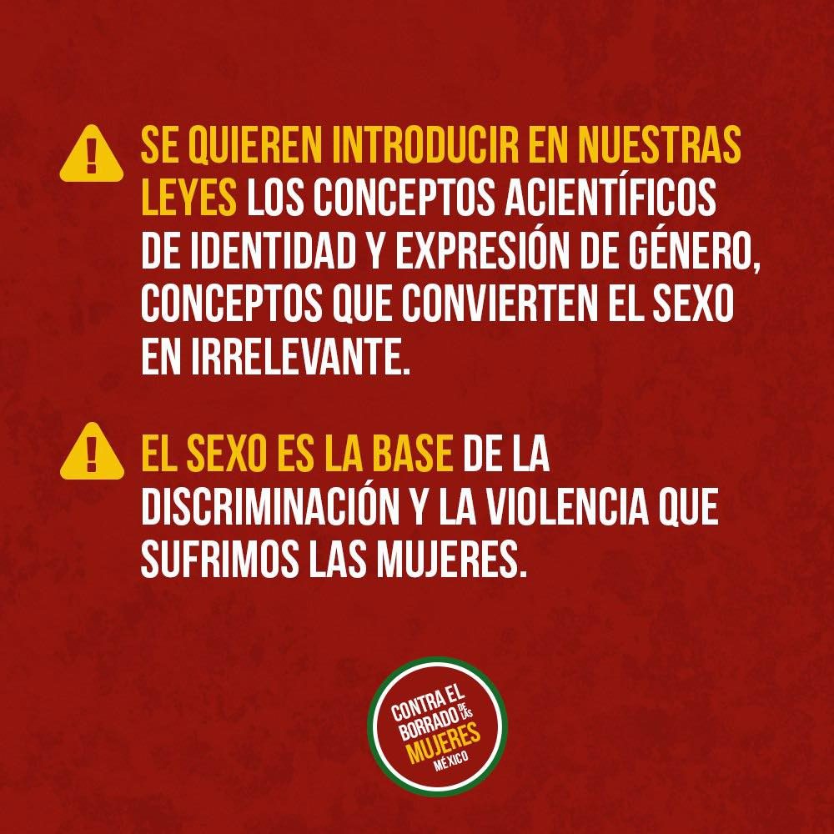
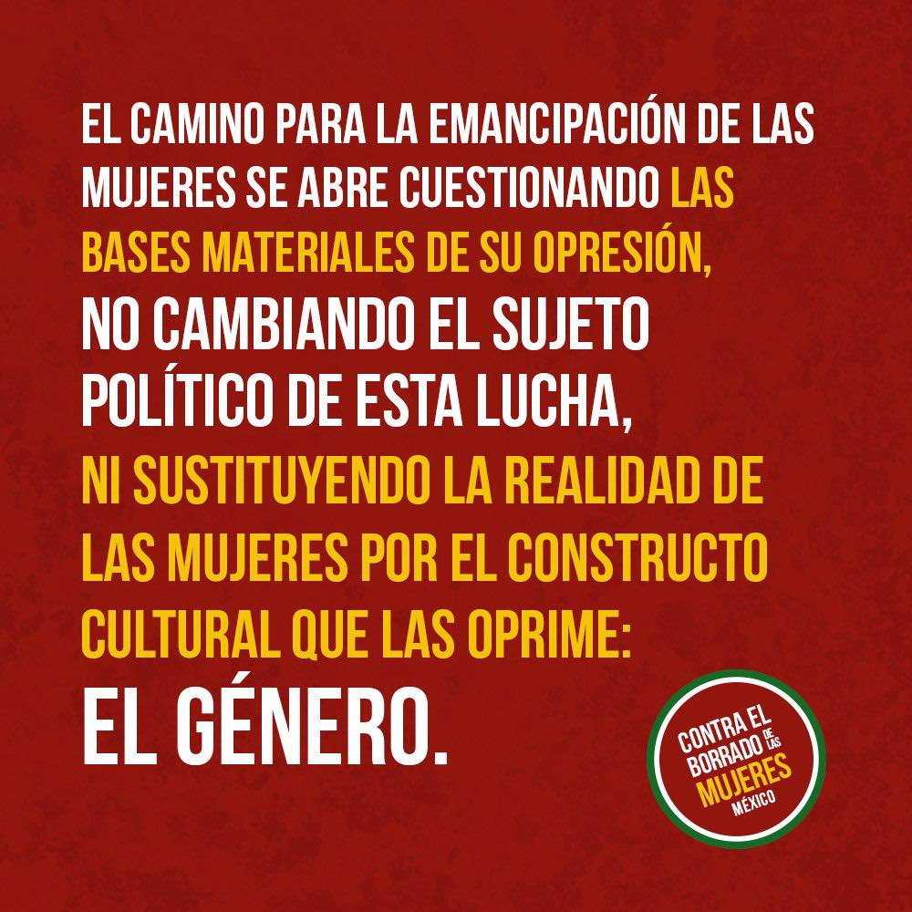
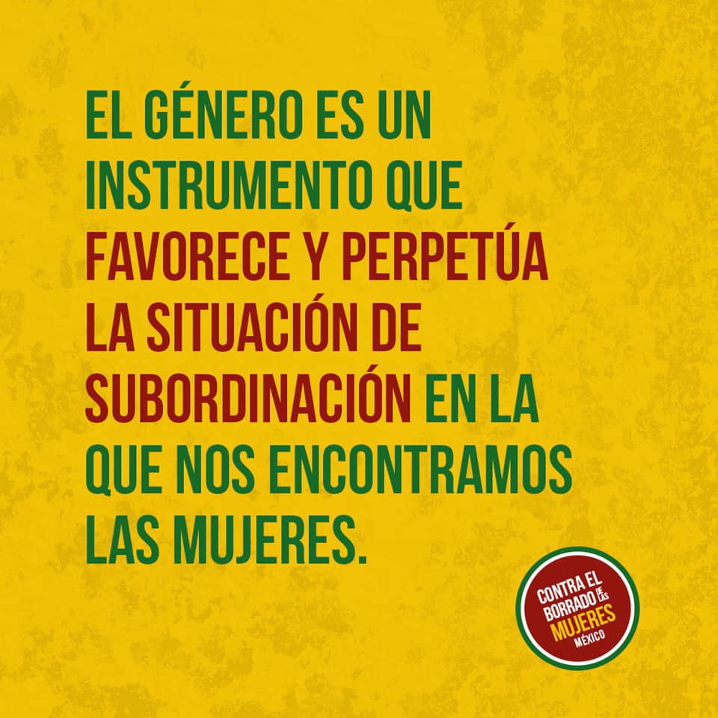
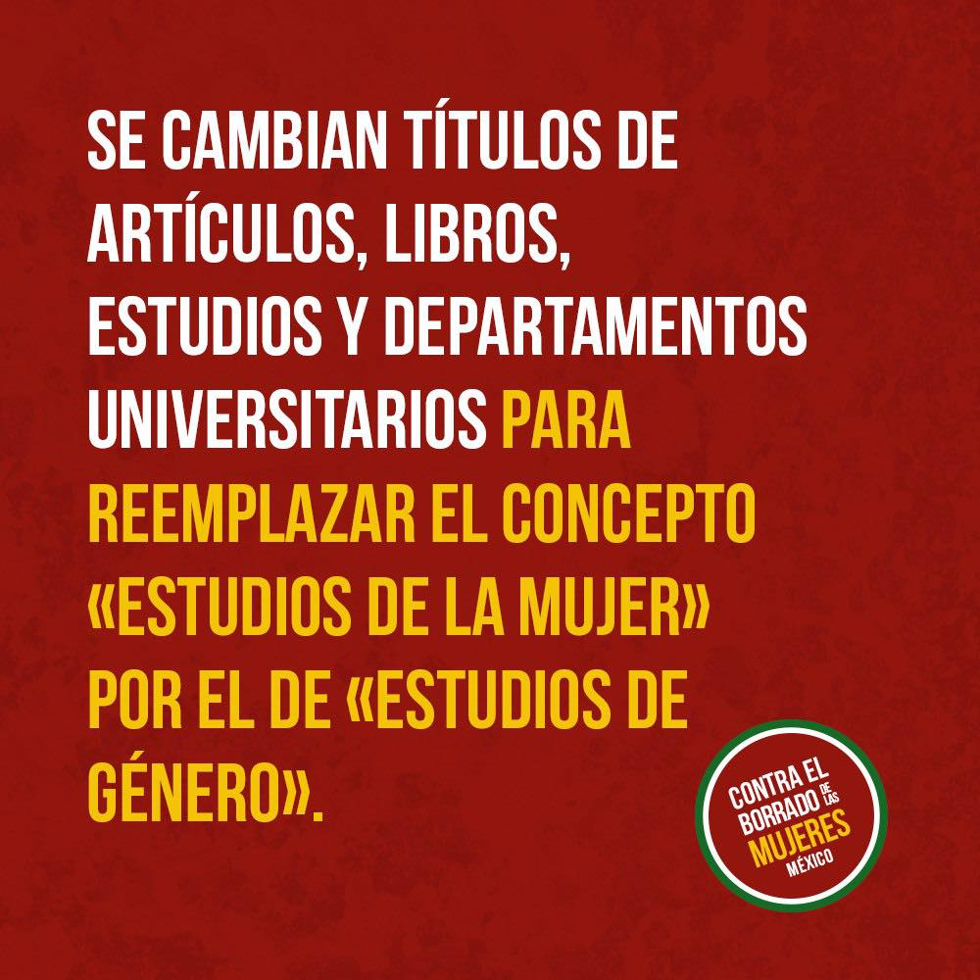
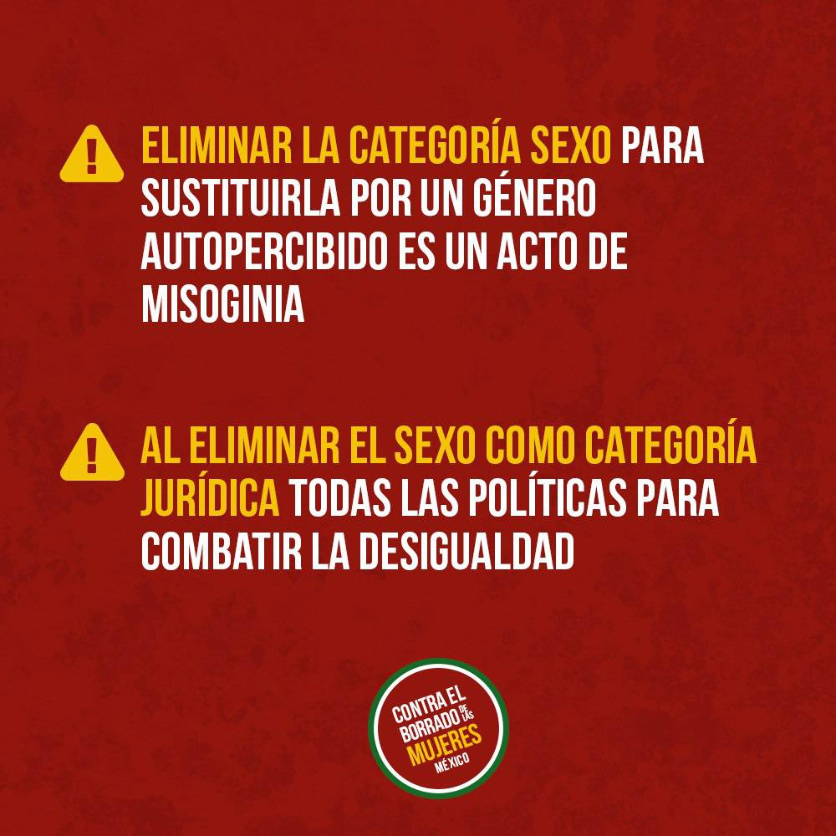

¡Sin, embargo, a pesar de todas estas campañas de desinformación para obstaculizar la aprobación de la Ley Agnes, finalmentese terminó aprobando!:

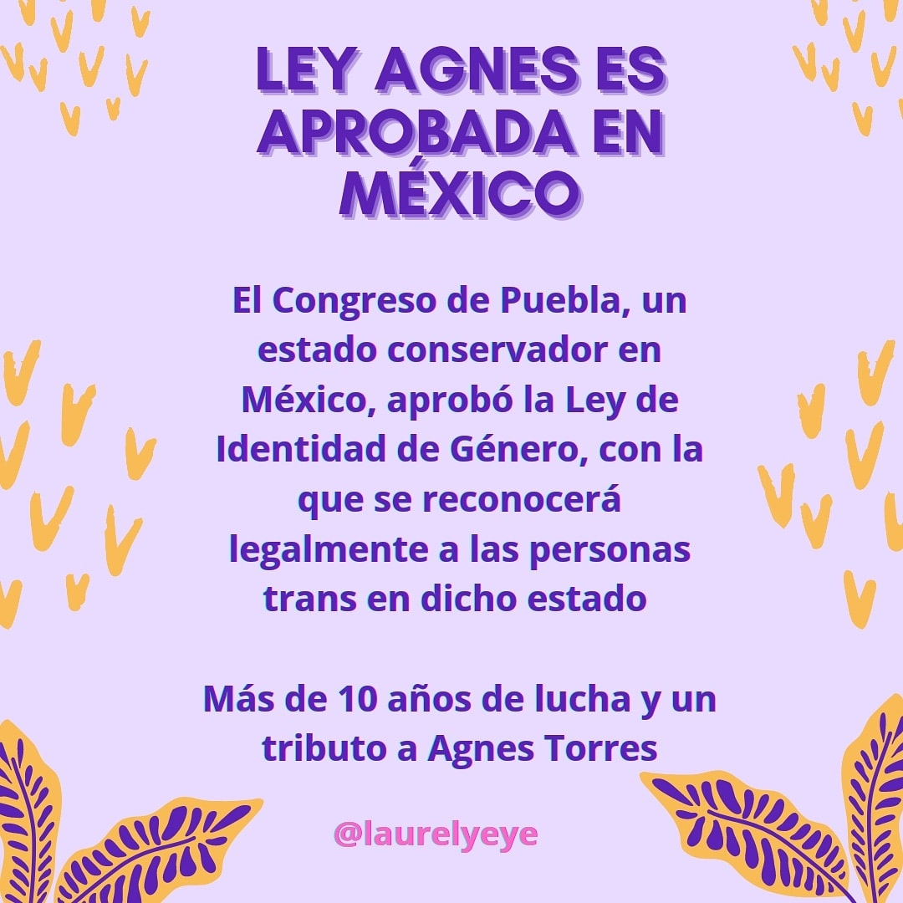

https://www.eluniversal.com.mx/estados/congreso-de-puebla-aprueba-la-ley-agnes-sobre-cambios-de-identidad

-Congreso de Puebla aprueba la “Ley Agnes” sobre cambios de identidad-

“Con 36 votos a favor y 6 abstenciones, fueron aprobadas diversas reformas al Código Civil del Estado mediante las cuales se podrá llevar acabo el cambio de identidad sin comprobar cirugías o tratamientos”
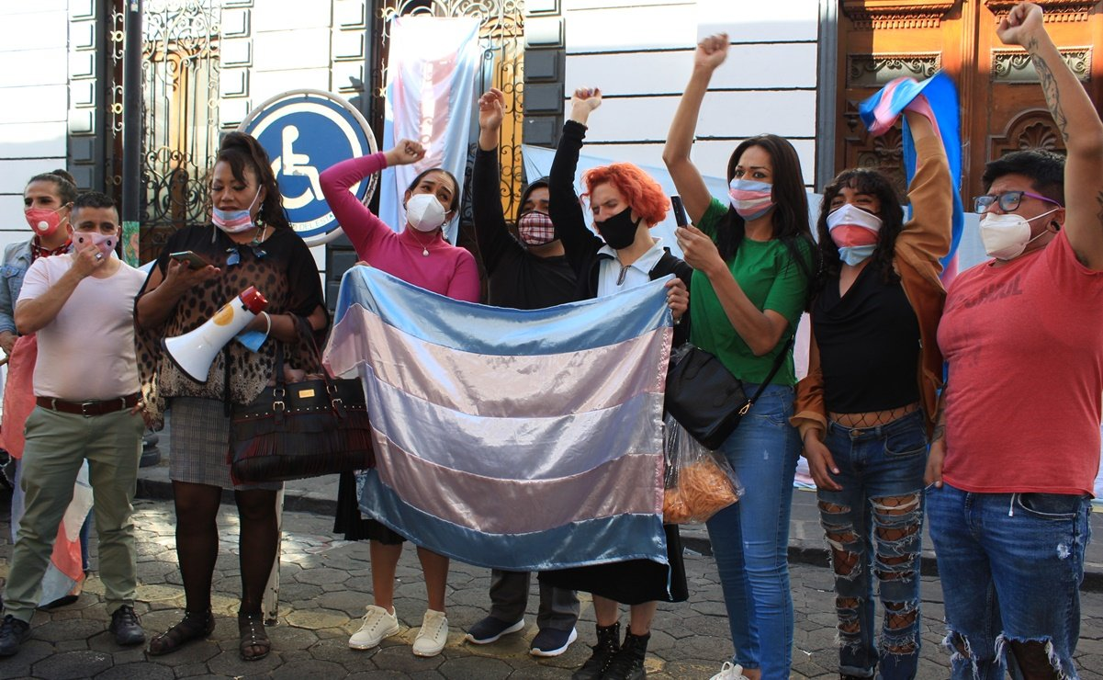Foto: Omar Contreras / EL UNIVERSAL
Estados 25/02/2021 17:53 Édgar Ávila / Corresponsal Actualizada 18:31
El pleno del Congreso de Puebla aprobó la llamada "Ley Agnes", mediante la cual se podrá llevar acabo el cambio de identidad (de género) sin comprobar cirugías, tratamientos terapéuticos, cambios de vestir o de hablar.
Durante sesión ordinaria, con 36 votos a favor y 6 abstenciones, la mayoría morenista y sus aliados aprobaron diversas reformas al Código Civil del Estado de Puebla.
Con las modificaciones, se reconocen géneros distintos al masculino y femenino; y se podrá cambiar de género en las actas de nacimiento.
Lee también: CNDH exige a Puebla legislar a favor de personas trans
Además se dará certeza jurídica a las personas que decidan hacerlo y se garantizarían sus derechos civiles Los cambios forman parte de los acuerdos que diputados morenistas y activistas firmaron para evitar que la sede del Congreso siguiera tomado a finales del año pasado por un grupo de feministas que exigieron, entre otras cosas, aborto legal.
Después de casi 10 años de lucha de parte de la comunidad lésbico-gay, finalmente lograron la Ley Agnes, en memoria de Agnes Torres, una activista transgénero asesinada en Atlixco de 2012.
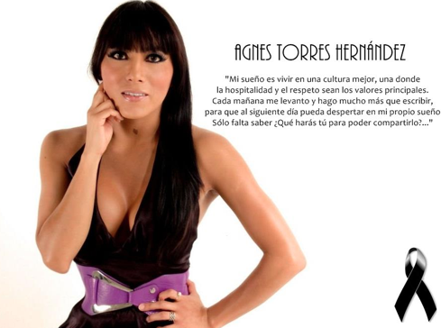
Agnes Torres o Agnes Torres (Tehuacán, Puebla, 23 de marzo de 1983 – 9 de marzo de 2012) fue una psicóloga, investigadora, conferencista y activista transgénero mexicana, defensora de los derechos humanos de la comunidad LGTTBIQANB+. Agnes trabajó activamente por el reconocimiento legal de la identidad sexogenérica de las personas trans en México. Fue asesinada en marzo de 2012 en Atlixco, Puebla.​ A su muerte, el Congreso local incorporó al Código de Defensa Social de Puebla el término «crimen de odio» como agravante de un asesinato por cuestiones de género u orientación sexual.
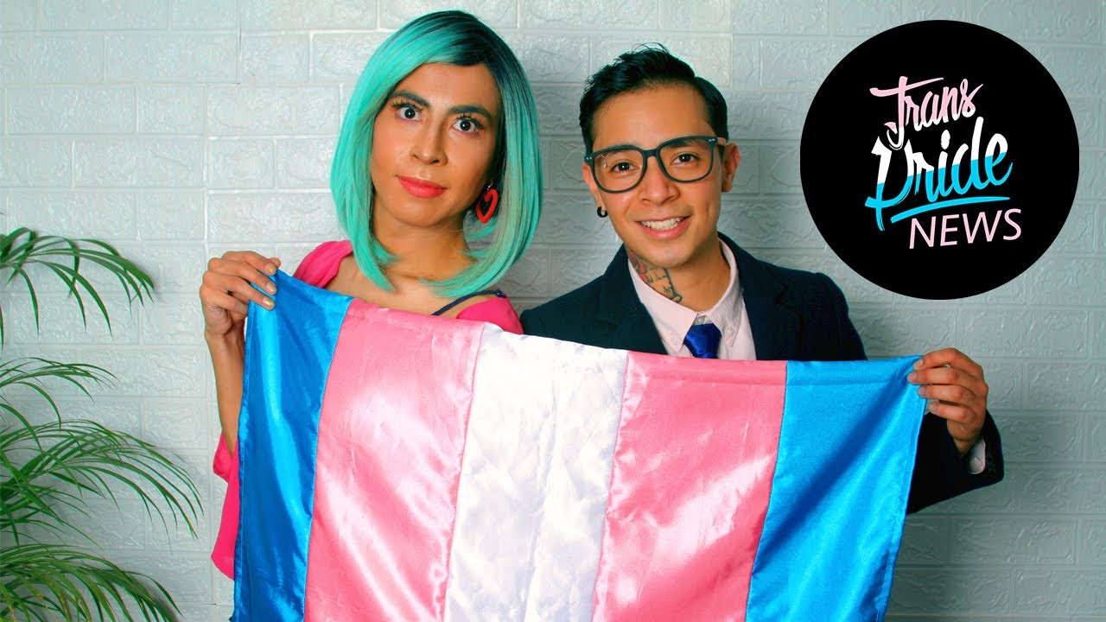
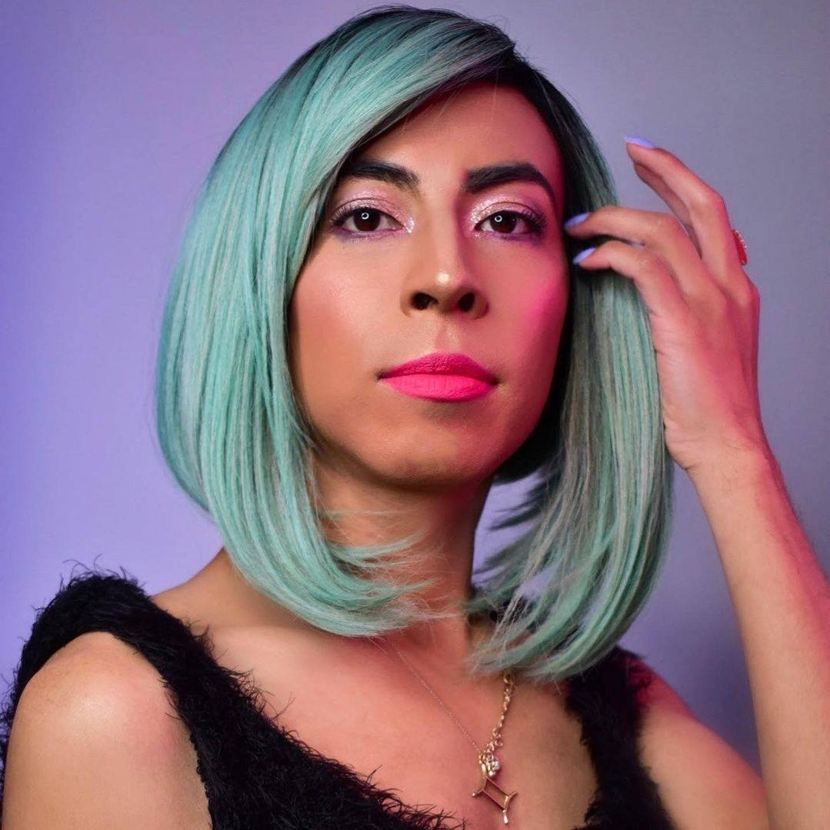

https://www.milenio.com/blogs/ser-es-resistir/borrado-de-mujeres-o-cuando-el-terraplanismo-invadio-el-feminismo

El 'borrado de mujeres': El terraplanismo del feminismo.

Ser es resistir por Láurel Miranda
¡Comparte esta noticia!

El borrado de mujeres existe... pero no es como lo pinta el feminismo transexcluyente.
Láurel Miranda Ciudad de México / 25.02.2021 09:03:32
En un país como México, en el que el número de feminicidios asciende a once cada día, cuando escuchamos hablar del “borrado de mujeres”, se pensaría que quienes denuncian esta catástrofe se refieren precisamente a tales crímenes. Más aún si tomamos en cuenta que este país es el segundo, sólo por detrás de Brasil, con la cifra más alta de transfeminicidios. Pero no, en estos días tan cercanos al 8M, la frase que tanto podría servirnos para señalar la violencia sistemática contra las mujeres es empleada para denunciar lo potencialmente peligrosas que, dicen, somos las mujeres trans.
Aseguran ciertas voces dentro del feminismo hegemónico —ése que ya no habla de feminismos, así en plural, sino de una sola lucha, de un solo modo de ser mujer—, que las mujeres trans terminaremos por “invadir” los espacios que con tanto esfuerzo y tantos años lograron ganar las “mujeres biológicas” (sic). Para evitar tan terrible escenario, proponen la no aprobación de las leyes de identidad de género que se impulsan en países como España, Reino Unido, Argentina, Colombia o México: porque, claro, a su entender, frenar que las personas trans tengamos acceso a derechos tan básicos como la identidad, es decir, que seamos reconocidas legalmente bajo el género con el que nos identificamos, es la solución adecuada. Dicho en otras palabras: en su lógica, impedir que personas trans conquisten sus derechos, protegerá los ya ganados por las mujeres cisgénero. ¿No es eso mismo lo que, racismo de por medio, argumentaban las personas blancas cuando las personas racializadas comenzaron a exigir derechos?

La historia de las mujeres... y las mujeres trans
Ahora bien, entiendo de dónde procede el alarmismo con el que esta corriente del feminismo propaga su lucha contra el “borrado de mujeres”, pues es innegable que la historia de la humanidad se ha encargado de borrarnos. Y es que, como bien apunta la feminista francesa Michelle Perrot en Mi historia de las mujeres, “para escribir la historia hacen falta fuentes, documentos, huellas. Y esto constituye una dificultad en la historia de las mujeres. Su presencia suele estar tachada, sus huellas borradas, sus archivos destruidos. Hay un déficit, una carencia de huellas”.
Ejemplos sobre cómo el papel de las mujeres cisgénero pasó a ser menoscabado o eliminado hay muchísimos: siguiendo a Perrot y para no ir más lejos, pensemos en lo difícil que es reconstruir un linaje femenino, debido a que históricamente las mujeres han pasado a perder su apellido al casarse con un hombre, o bien, ante la imposibilidad de elegir el apellido que se lega a lxs hijxs. Por otro lado, hasta no hace muchos años la representación que se ha hacía de ellas corría a cargo de hombres cisgénero, quienes constantemente dibujaron estereotipos alrededor de las mujeres: amas de casa, hipersexualizadas, histéricas, etcétera. Como cereza en el pastel, añadamos la autodestrucción de la memoria femenina: “convencidas de su insignificancia”, nos dice Perrot, “muchas mujeres, destruían —y destruyen— sus papeles personales al final de sus vidas”.
Sí, que ciertas condiciones de desigualdad frente a los hombres cisgénero provienen en gran medida de la realidad material del sexo es innegable. Lo que sí podemos (y debemos) cuestionar es que éste sea el único motivo que ha generado relaciones de desigualdad (e invisibilidad), pues cuestiones como raza, clase, religión, orientación sexual o identidad de género también han sido factores y, en muchos casos, incluso más relevantes que la materialidad del sexo.
Pensemos, por ejemplo, en que si es difícil construir una historia de las mujeres cisgénero, el reto es abrumadoramente mayor si pensamos en elaborar una historia de las personas trans: apenas ayer, la Asociación de Infancias Trans nos recordaba que en la historia de la humanidad “hay aportes científicos, sociales y culturales de personas trans” de los que no se habla en la escuela. “El verdadero borrado”, me dije a mí misma. ¿Qué personaje trans podemos recordar de nuestro paso por la primaria o secundaria? Peor aún: si se llegó a hablar de esas personas, habrá sido refiriéndose a ellas como “hombre vestido de mujer”, “marimacho” o “machorra”, palabras que, por cierto, lastimosamente leemos en muchos de nuestros medios de comunicación aún hoy en día.
Vayamos más lejos: si en la pintura, la literatura, la música o la poesía hay una gran presencia de mujeres cisgénero (la mayor parte desde una mirada masculina, claro), no ocurre lo mismo con las personas trans, quienes a pesar de que también existimos desde el principio de nuestra historia como humanidad, hemos sido borradas drásticamente. No es sino hasta años verdaderamente recientes que nuestras identidades comenzaron a ser representadas ya bajo la identificación de “mujer trans” u “hombre trans”, por lo menos. Pero del mismo modo en que las mujeres cis, las personas trans corrimos con la misma suerte de que nuestras identidades fueran representadas desde una óptica masculina, muchas veces machista, misógina y transfóbica.
Por supuesto, las representaciones entre mujeres cis y mujeres trans son sustancialmente diferentes: mientras a ellas las han hipersexualizado, bajo riesgo de que quienes no se ajusten a dicha imagen se convierten en “cuerpos no suficientes”, a nosotras nos han construido como seres dignos de náuses y repudio, desequilibradas mentalmente, capaces de cometer crímenes “por naturaleza”, o bien, como objetos de burla (si no han visto el documental Disclosure, corran a verlo en Netflix). No digo que ser objeto de deseo sea necesariamente algo a lo que aspirar, pero se trata de una cuestión a la que nosotras jamás nos hemos podido acercar… o al menos no de forma abierta, de forma pública, porque claro, nuestra historia y las relaciones que hemos mantenido con las personas cisgénero ha permanecido en las sombras incluso todavía en nuestros días. ¿Llegará el día en que un hombre cisgénero heterosexual no sienta pudor alguno en compartir a su círculo su atracción por una mujer trans? No sé si mis ojos alcancen a verlo.

Los derechos de las personas trans
Al final del día, sin embargo, no se trata de comparar o poner a competir opresiones o condiciones de desigualdad. Tengo cierto recelo por la idea del “privilegio” entre poblaciones vulneradas, porque, ¿podemos llamarle privilegiada a una persona trans que, por ejemplo, vive en la Ciudad de México y ha tenido acceso a un cambio de identidad sexogenérica mediante trámite administrativo? Pues sí, se trata de un privilegio si entendemos que ésta no es una realidad en todo el país, pero en realidad es apenas el ejercicio de un derecho básico, imprescindible, necesario para acceder a muchos otros (por ejemplo: que autoridades y medios tengan la mínima decencia de llamarte por tu nombre y género en caso de ser asesinadx).
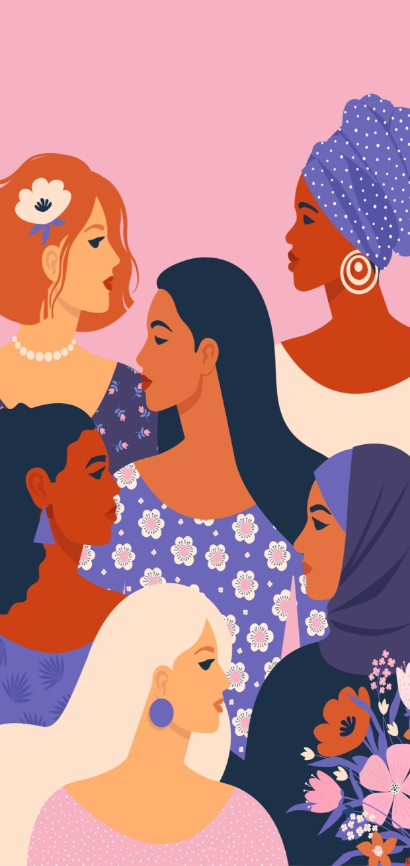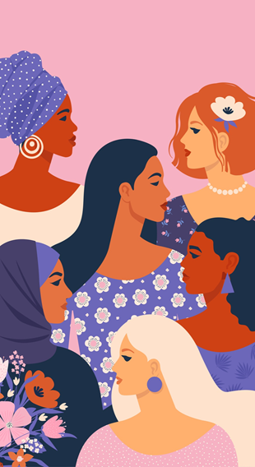
Es precisamente por ello que me parece absurdo que el feminismo hegemónico considere que la conquista de derechos por parte de identidades vulneradas pueda poner en riesgo los conseguidos por las mujeres cisgénero. El absurdo es mayor cuando entre los argumentos escuchamos frases como “las mujeres biológicas (sic) somos más de la mitad de la población mundial”. Y es que, efectivamente, lo son: ¿cómo entonces podría una minoría histórica y sistemáticamente marginada borrarles o lanzarlas fuera de la esfera pública?
Junto a esta frase, las defensoras de la “lucha contra el borrado de mujeres” suelen pronunciar algunas otras que ya no se sabe muy bien si proceden del feminismo o de la ultraderecha: “las mujeres no tenemos pene”, “los transfemeninos recogen hoy la ropa y el maquillaje que las feministas tiramos ayer”, “el poder del transgenerismo queer” (porque sí, a sus ojos, las poblaciones trans contamos con poder).

El terraplanismo invade el feminismo
Pese a estos absurdos, el “borrado de mujeres” es la nueva “ideología de género” o “lobby gay”, en el sentido de que, a pesar de no tener sustento lógico, se ha convertido en una frase muy fácil de diseminar entre el grueso de la sociedad con el fin de reprimir a las identidades sexogenéricas. Tan potente es la consigna que basta con echar una buscada en Google o Twitter para encontrarnos con ilustres figuras del feminismo, el periodismo y la literatura que se proclaman fieles partidarias de esta lucha; si hacemos el ejercicio encontraremos también decenas de colectivas en distintas regiones del mundo: se trata del fenómeno del terraplanismo en el feminismo, o como diría la científica y activista trans Judith Juanhuix: el generoplanismo ha entrado en el feminismo.
Para Juanhuix el generoplanismo es “la creencia en un mundo de género plano limitado por una supuesta biología sin matices. Evidentemente las generoplanistas rechazan este género plano por opresor y limitado, pero paradójicamente atacan la lucha por salirse de sus límites”. Porque aquí, he de decir, si me lo permiten, que no hay nada más transgresor contra el sistema binario del género que la sola existencia de las personas trans.
Hay un último argumento que pronuncian quienes luchan contra “el borrado de mujeres” y éste es que con la aprobación de las leyes que permiten la libre autodeterminación del género se borrará la palabra “mujer”: así pues, figuras como J.K. Rowling se lanzan contra construcciones como “personas gestantes” (que “sirve” para englobar las categorías mujer cisgénero y hombre transgénero, ambos cuerpos con la capacidad de gestar). Olvidan la británica y sus seguidoras que ninguna de las leyes propuestas manifiesta explícitamente la sustitución de la palabra mujer por “persona gestante”; evade también que el llamado de atención, más que ser en contra de un grupo poblacional, debería ser hacia autoridades y medios de comunicación, para que hagan el esfuerzo de desdoblar el lenguaje hasta abarcar las identidades necesarias: porque al final, los derechos deben ser para todas, todos y todes. Es eso lo que estamos discutiendo, no se trata sólo de diferencias ideológicas, sino de la necesidad de garantizar derechos para todas las poblaciones.
Así que sí, el borrado de mujeres existe… pero no es como lo pintan.

- Twitter, Facebook, Instagram y TikTok: @laurelyeye
- YouTube: Láurel Miranda
- #SerEsResistir se publica en MILENIO cada semana

Láurel Miranda es una mujer trans, periodista, licenciada en Ciencias de la comunicación y egresada en Historia del arte por la UNAM. Es SEO Manager en Grupo MILENIO; además, se desempeña como profesora de periodismo multimedia en la Facultad de Ciencias Políticas y Sociales de la UNAM y de Marketing Digital y Planeación de Medios Digitales en la Universidad de la Comunicación. Ama a su familia, su gato y el chocolate caliente.
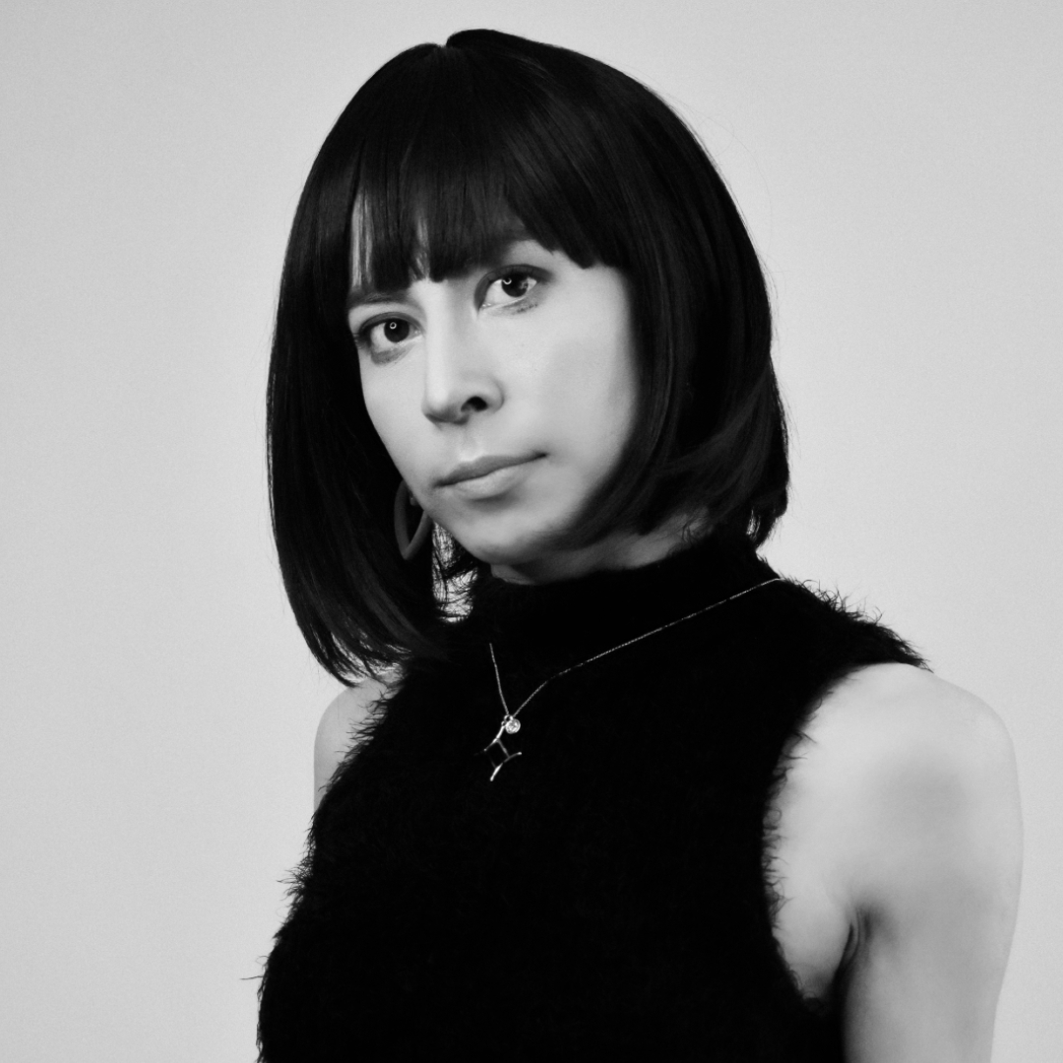

“2020, el año en que me acepté como mujer trans: lo que aprendí y lo que me pregunté”

Ser es resistir por Láurel Miranda.
¡Comparte esta noticia!
Láurel Miranda
Ciudad de México / 11.01.2021 15:52:52
Llevaba al menos tres años pensando en la posibilidad de realizar una transición de género, pero el miedo me podía más. ¿Qué iba a pasar con mi familia? No quería sentirme responsable de una ruptura y la consecuente disgregación familiar. ¿Mis amigxs me apoyarían? No poderme mostrar ante ellxs de la forma en que realmente soy me había llevado a alejarme y encerrarme en mi caparazón, así que no tenía idea de si contaría con su respaldo. ¿Y si me despiden? No tendrían por qué, claro, pero basta ver la cantidad de personas trans fuera del sector formal para ponerse a pensar.
Luego llegaron la pandemia, el encierro y el arrepentimiento. Sentía que había perdido valiosos meses, años, y que ahora no había una fecha exacta en la cual pudiera comenzar con mi transición de género, o como a mí me gusta llamarla, mi viaje a la libertad. Clínica Condesa, en donde yo pretendía acceder a una consulta de valoración para después iniciar con Tratamiento de Reemplazamiento Hormonal (TRH) había suspendido labores a causa del virus. Con el encierro, la soledad y la sensación de un estancamiento del que no veía la forma de salir fue inevitable que entrara en un período de depresión. Fue en uno de esos días en que no había logrado salir de la cama ni comer que decidí finalmente buscar un terapeuta. Tenía que respirar.
Tras dos meses de sesiones semanales y de un tratamiento contra la depresión, volví en mí y ahí donde no veía salida encontré nuevamente la posibilidad de abrir una por mi propia cuenta. Mi psiquiatra me recomendó una endocrinóloga, de cuya mano finalmente pude arrancar con mi Tratamiento de Reemplazamiento Hormonal (TRH). Han pasado casi cinco meses desde entonces y me gustaría compartir con ustedes (especialmente si hay personas trans que me leen) lo aprendido en este tiempo:
Comprendí que no debí de ser tan dura conmigo misma. Que mi transición social hacía meses que la había iniciado… y que si aún no había dado el paso para acceder al TRH, era precisamente porque aún no estaba lista para ello.
Aprendí que los lazos familiares, por más que lo sean, no deben ser cadenas. Que no podemos sacrificar nuestra vida ni nuestra felicidad por lo que nuestros padres o hermanxs esperen de nosotros. Que en el mejor de los casos (como ocurrió conmigo), te cobijarán y apoyarán en lo que decidas. Y que si no es así, toca emprender el viaje con la familia elegida… o construir de cero alguna.
Descubrí también que una debe ser experta en un gran abanico de temas:
- Biología, para defender la legitimidad de tu cuerpo y de tu vida; para explicarle a las personas transfóbicas que sexo no es lo mismo que género, para decirles que ni siquiera el sexo es binario, sino todo un espectro.
- Derecho laboral, por si llegaras a enfrentar una situación de discriminación en tu empleo, por si injustamente intentaran suspender relación contigo simplemente por expresar tu identidad de género.
- Derecho civil, para recorrer poco a poco el engorroso camino que supone realizar un cambio de identidad sexogenérica primero en tu acta de nacimiento, después en tu INE, luego con los servicios bancarios y de telecomunicaciones, las aplicaciones, los contratos laborales y de arrendamiento.
- Lenguaje y periodismo, para defender que los medios de comunicación deben encontrar una forma de nombrar a las poblaciones trans sin que ello implique el ahora tan aludido “borrado de mujeres”. Que nombrarnos no implica negar la historia y las contribuciones de las mujeres cisgénero, así como tampoco deslegitimar sus luchas vigentes y sus derechos aún por conquistar.
- Feminismos, para argumentar ante las denominadas feministas radicales que las personas trans no negamos la materialidad del sexo ni que de ahí devenga una serie de violencias, pero que ello no nos excluye de haber enfrentado y enfrentar todavía otras violencias propias del cisheteropatriarcado. Que la “socialización masculina”, figura a la que ellas recurren como método para hacer pasar a las mujeres trans como seres violentos, no fue en realidad un privilegio sino otra forma de opresión. Que los hombres trans y personas no binarias con útero también tienen derecho a luchar por temas como la despenalización del aborto.
Después de años de defenderlo, me desligué también del separatismo y me casé mucho más con la idea de la antropóloga argentina Rita Segato, quien asegura que el feminismo no debería construir a los hombres como sus enemigos, sino al heteropatriarcado. Alguna vez defendí los derechos de las personas trans y llegaron las descalificaciones a mis argumentos simplemente porque mis interlocutorxs me leían como un hombre cisgénero homosexual… Pensé, ¿por qué tendría que decirles que soy una mujer trans para que mis palabras fueran válidas o escuchadas?, pensé en lo problemático que es descalificar al otrx en función de su género (que, no olvidemos, en muchos casos le fue asignado al nacer).
Aprendí también lo importante que es la autoconfianza, para lidiar con las miradas que una sociedad cisheteropatriarcal lanza a los cuerpos que expresan identidades de género distintas al binario hombre y mujer cisgénero. Para hacer frente a la ansiedad que puedes sentir al tener que salir a la calle o al tener ganas de ir al baño y dudar ante la idea de si al acceder al espacio acorde con tu género, tal vez te enfrentes con alguna persona que te grite o insulte. En fin, entendí lo importante de la autoconfianza para amar tu propio cuerpo y vivirlo de la forma en que tú lo deseas, aun sabiendo que si te arreglas, habrá quien diga que contribuyes a fomentar la cosificación de la feminidad, o que si no te arreglas, habrá quien asegure que es normal que tu apariencia despierte miedo en las mujeres, habituadas, dicen estas voces, a temer al cuerpo masculino.
Pero sin duda lo más valioso que me entregó 2020 fue el amor y apoyo de mi familia, amigxs y de las varias personas trans que conocí tras salir del clóset. Gracias a ellxs he entendido que no somos víctimas, sino sobrevivientes; que debemos señalar los discursos transfóbicos y luchar contra ellos, pero no se nos puede ir la vida en discusiones absurdas en redes sociales, sino en la construcción de redes de apoyo para nuestras poblaciones y para la conquista y defensa de nuestros derechos.
Entre lo que me queda pendiente para este año es tomar clases de autodefensa. “Me preocupa tu visibilidad como mujer trans”, me dijo mi hermano en diciembre, en uno de esos pocos encuentros que tuvimos a causa del covid-19. No fue sino hasta que él pronunció esas palabras que por primera vez caí en cuenta que, efectivamente, este blog, mi canal de YouTube, y la forma en que he venido compartiendo mi día a día en las redes sociales me coloca en un punto distinto a aquellas personas trans que deciden realizar su transición en privado. Y a las cuales, vale decir, respeto, comprendo y apoyo totalmente, no sólo por las múltiples violencias que debemos sortear, sino simplemente porque cada unx hace el viaje a su manera.
“Si yo he decidido vivirlo así es porque quiero usar mi voz y mi cuerpo para que ésta sea cada vez una sociedad más justa con las poblaciones trans.”
A continuación, se agrega una serie de imágenes de difusión realizadas por Láurel Miranda, en respuesta a las campañas de “Contra el borrado de las mujeres”. Son muy ilustrativas y de fácil comprensión:

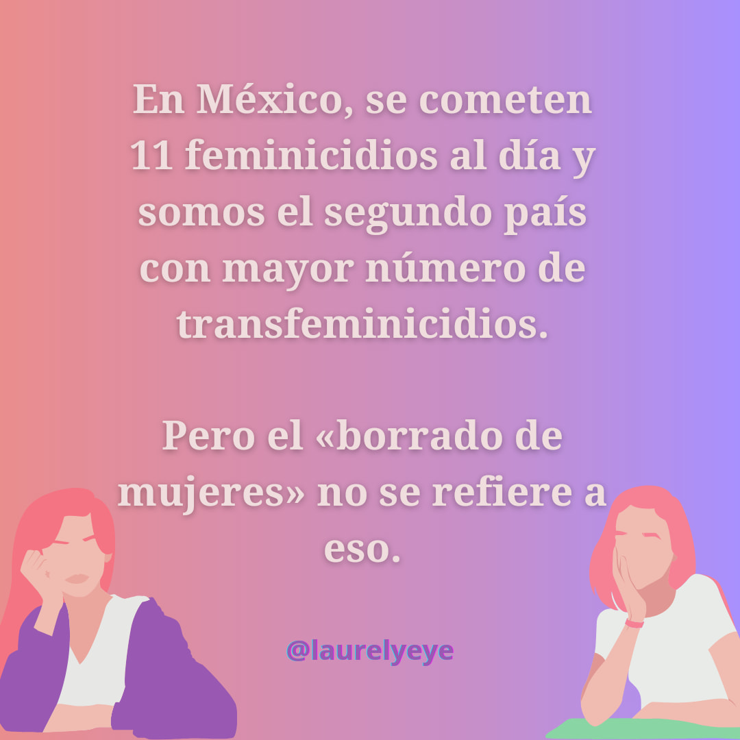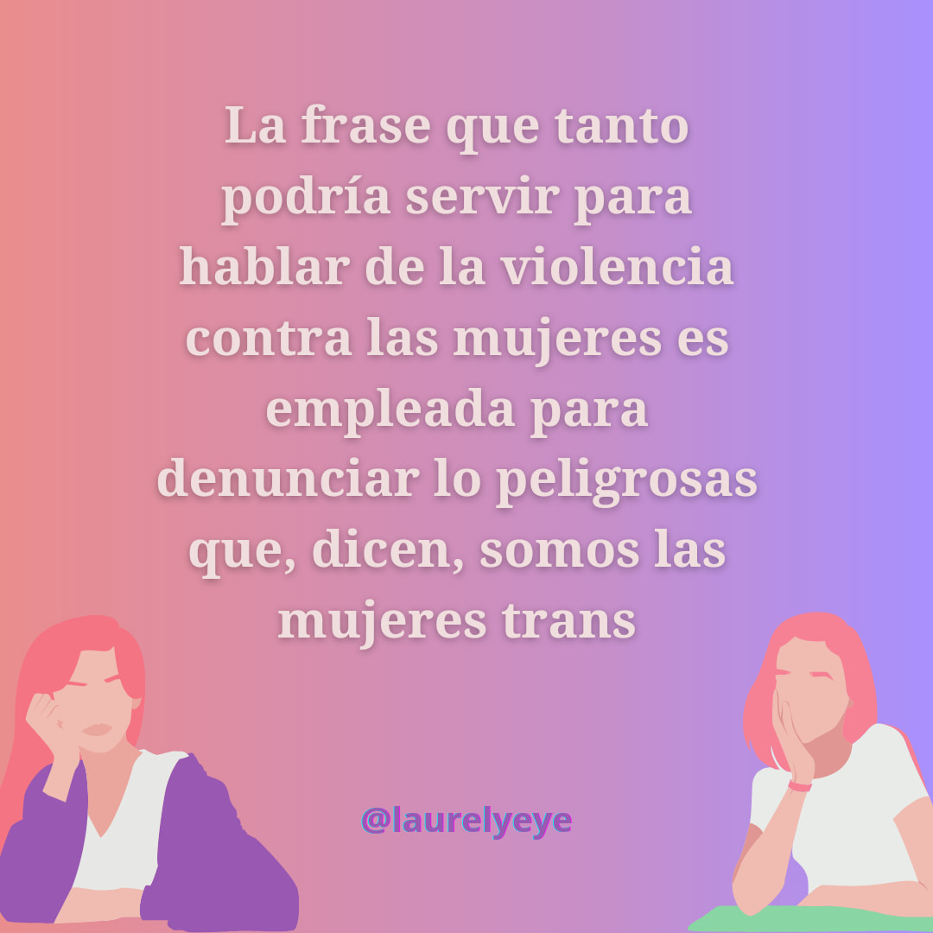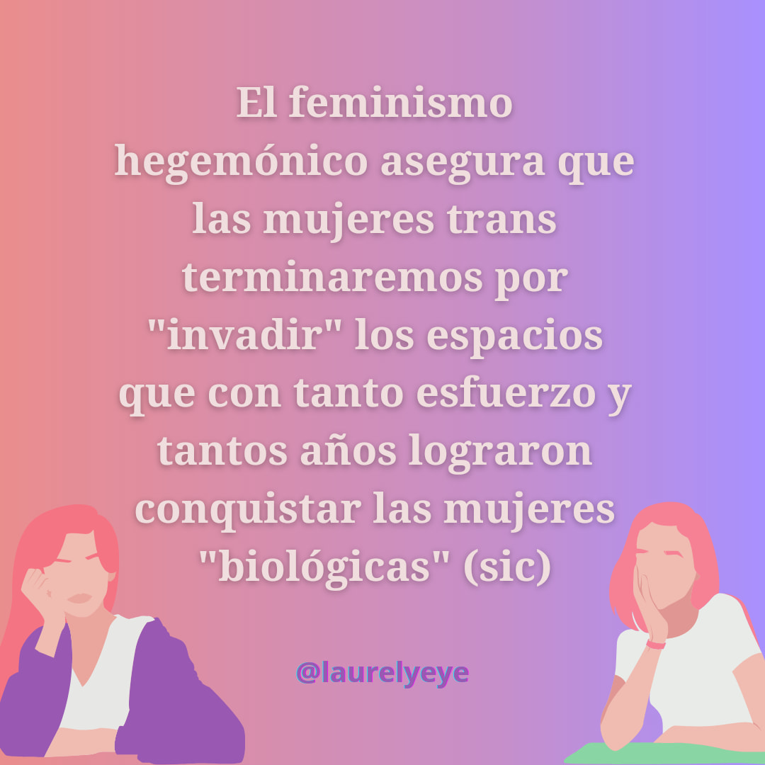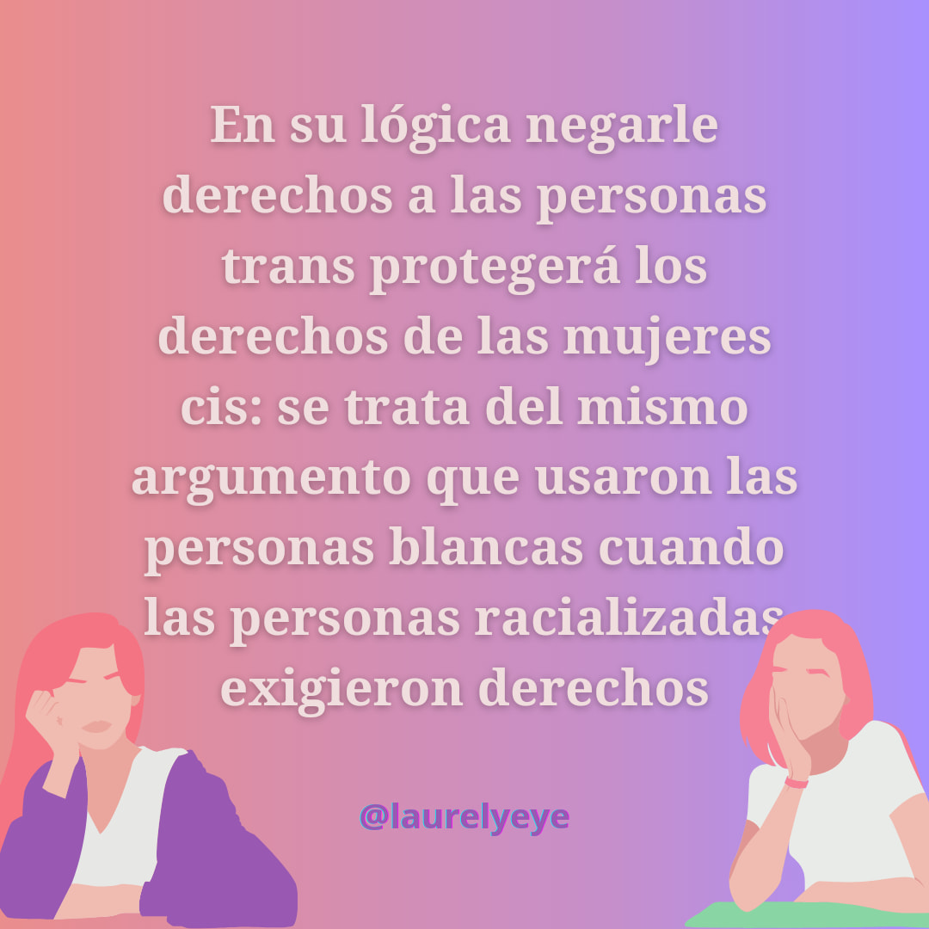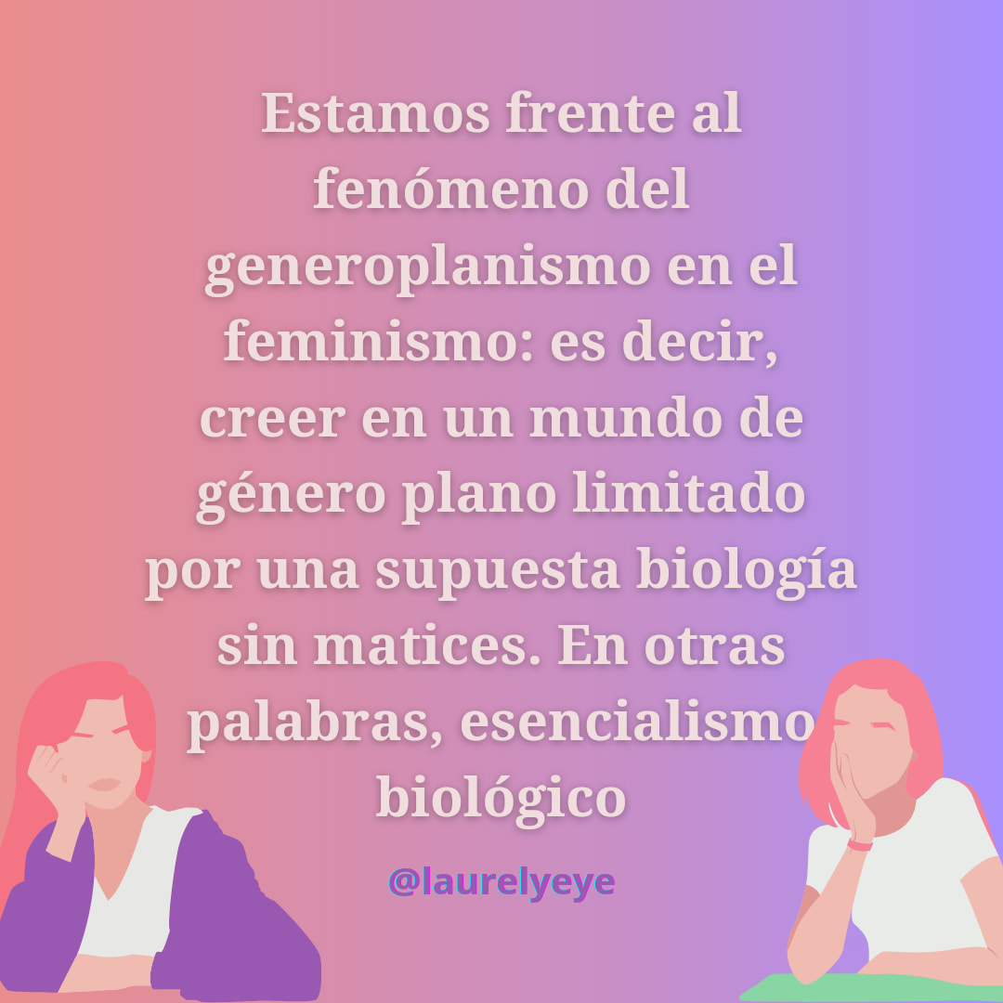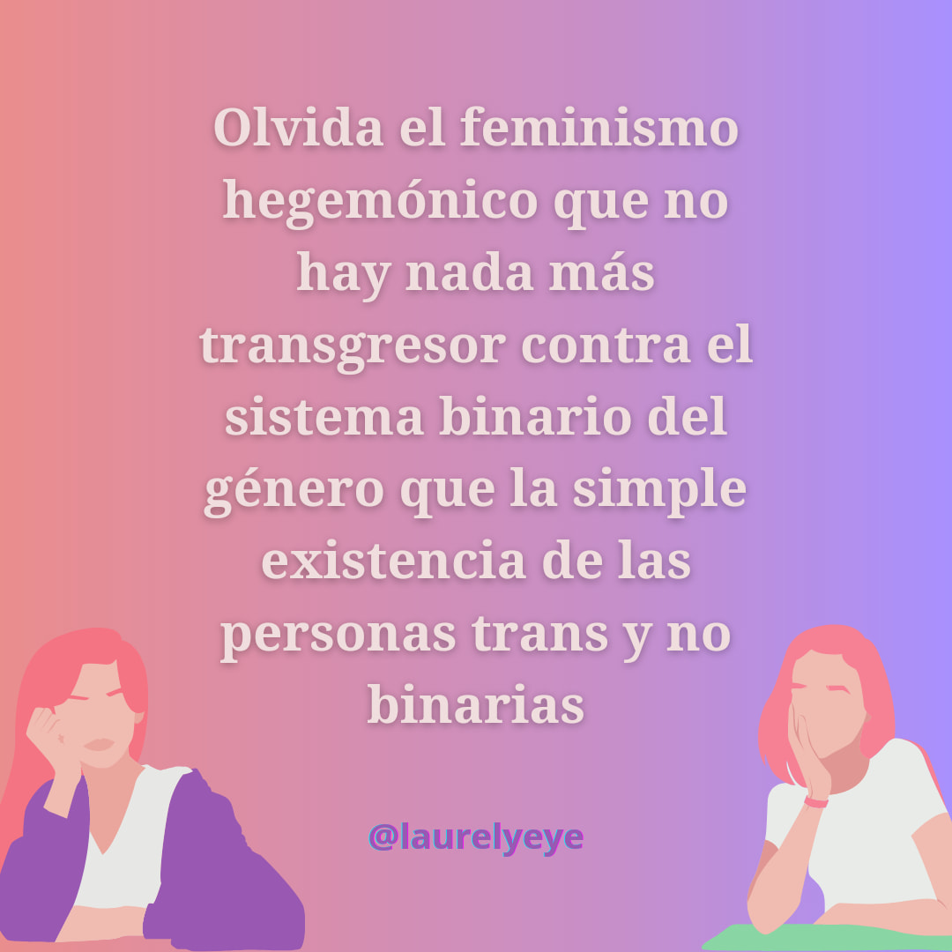
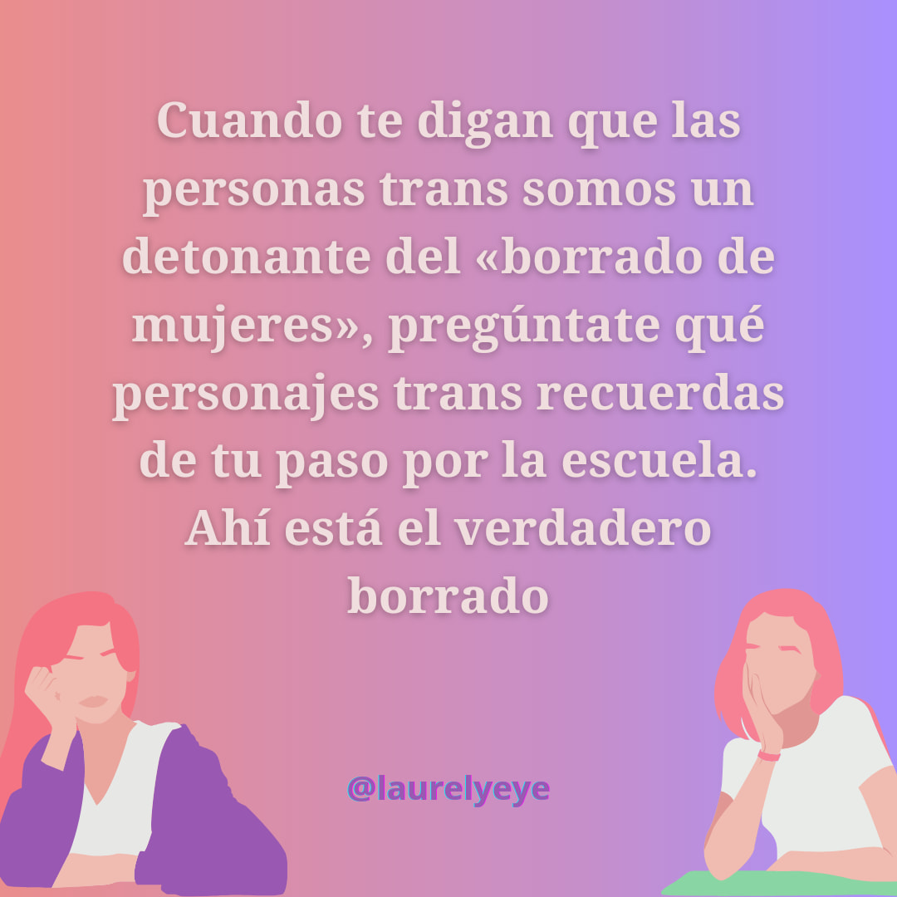
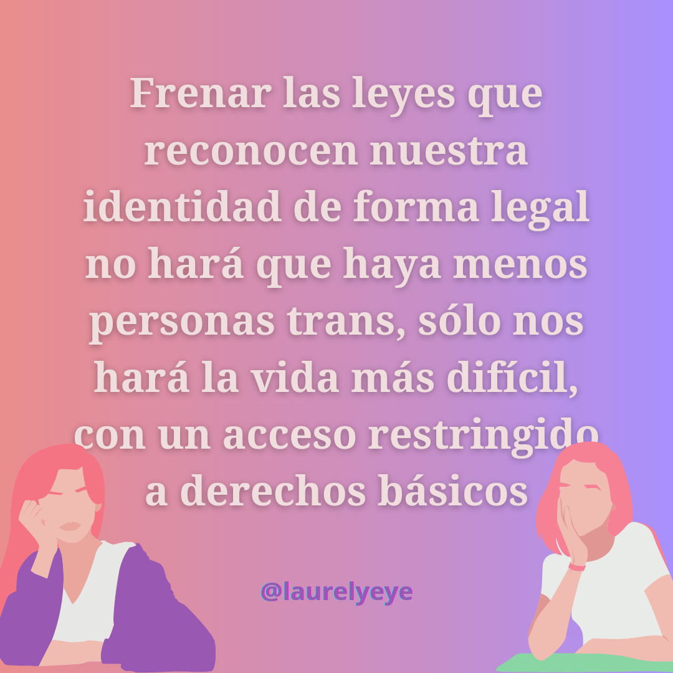
Cierre del Informe “Género, orientación sexual e identidad de género”. (27/02/2021).
Por último, para finalizar, agrego una serie de herramientas para ayudar a las personas transgénero y no binaries que puedan llegar a leer este Informe, agradeciendo la convocatoria de realizar este Informe, y a su vez manifestando el deseo de que sirva como aporte para garantizar que nuestros DDHH no sean menoscabados por ningún sector de la sociedad. En el contexto de los debates previos, para lograr la aprobación de Ley Agnes, socializé a personas de habla hispana estas herramientas, diseñadas específicamente para desarticular los ataques constantes provenientes de los discursos TERF. Estas herramientas resultaron ser sumamente efectivas para refutar las campañas de transodio y desinformación que son lesivas de nuestros DDHH. Como soy una feminidad trans no binarie, de pronombres ella y elle y cómo soy une indígena-mestize de Argentina étnicamente de ascendencia aymara, guaraní y semita, comparto la siguiente reflexión de cierre y las herramientas mencionadas, desde la especificidad de mi ubicación interseccional socio-histórica:
“Todo discurso TERF se reduce al binarismo pseudodeterminista del tipo "sólo existen hombres y sólo existen mujeres" o "sólo existen morras y sólo existen vatos". -no se reconocen cómo personas cisgénero, sino que consideran que sólo existen hombres y mujeres naturales-universales. Pero esa concepción binaria, es resultado de siglos y siglos de exterminio y negación de las identidades disidentes y diversas pre-existentes de la regiones colonizadas de Abya Yala y África, donde se impuso que las personas eurocentristas y racistas eran el modelo standard universal de la especie humana, y las demás etnias y disidencias, ni siquiera se consideraban dentro de la humanidad-.
Por eso todo discurso TERF, cuando reproduce el binarismo colonial, está reproduciendo una concepción de "lo natural y lo universal", que fue construida y se edificó sobre la base del genocidio racista, cisheterosexista y eurocentrista. Siempre que se hace referencia a la “mujer universal”, se está refiriendo a las mujeres cis-eurocéntricas y siempre que se hace referencia a los “hombres universales”, se hace referencia a los hombres cis-eurocentristas. Por esto desde las perspectivas decoloniales se refuta la noción binaria y racista de lo "universal" y se la supera por la consideración decolonial e interseccional de Pluriversal. No existen ni hombres, ni mujeres "universales", sino que existe desde siempre diversidad sexogenérica y étnica preexistente y resistente a la Colonización. Deseo que estos aportes sean de utilidad para refutar la vetusta y obsoleta Matriz Binaria Colonial que durante siglos de opresiones sistemáticas ha pretendido exterminar de forma racista y cisheterosexista, borrar de la historia, del lenguaje e invisibilizar a las, les, los y lxs que somos parte de la Diversidad Sexogenérica Humana, en todos los territorios colonizados del mundo y deseo que ese Doble Entronque Transodiante no impida nunca jamás el pleno acceso al cumplimiento efectivo y sin demora de nuestros DDHH, pues nuestra Dignidad Ontológica radica interseccionalmente, pluriversalmente y decolonialmente en el Orgullo como respuesta política, somatopolítica, psicoafectiva y socioafectiva.”
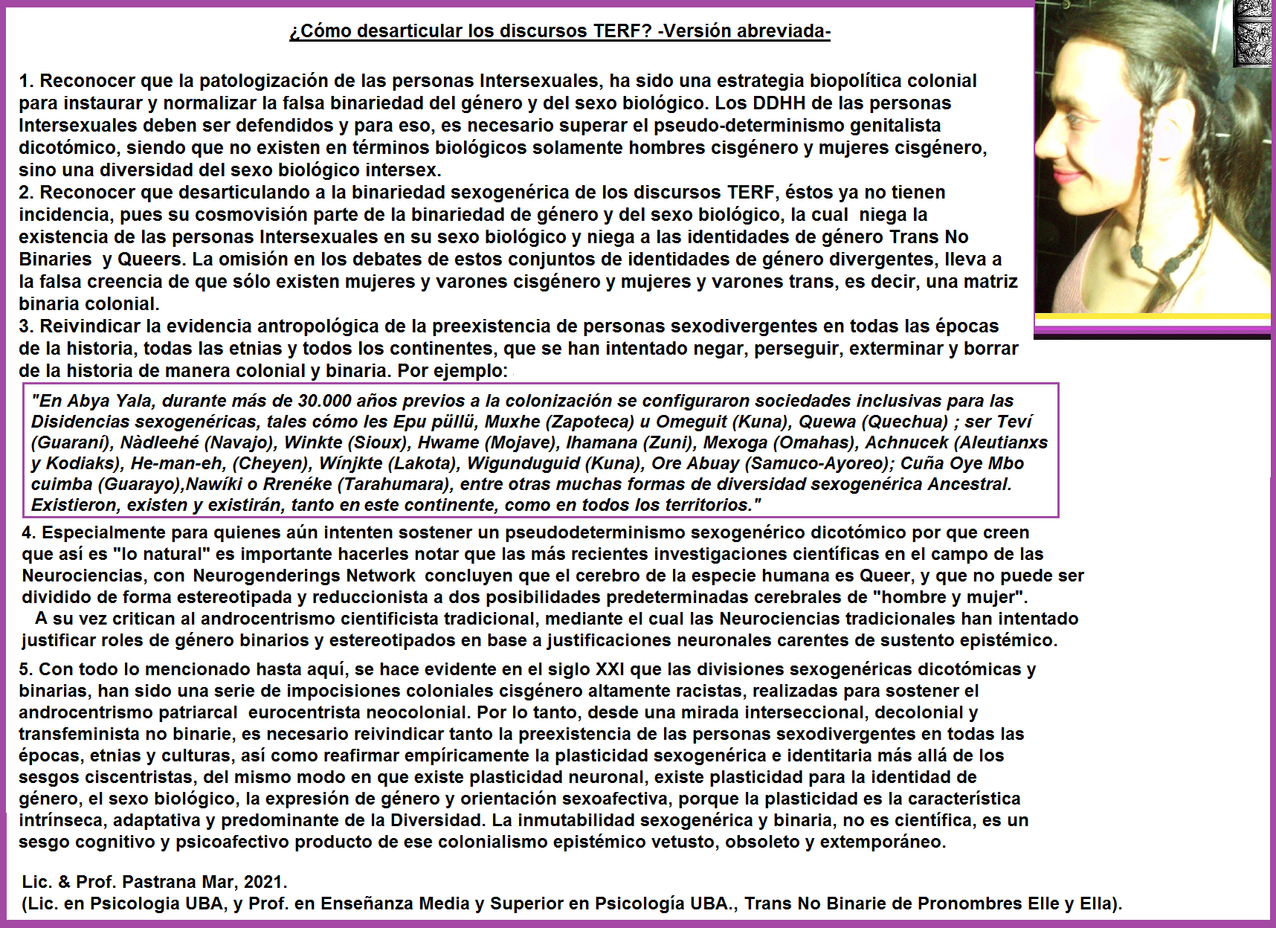
Colores de la Bandera No Binarie. 

